VEILLIO
Cadrage fonctionnel intégral — édition de clôture V1
Référentiel exhaustif DEC-01 à DEC-177 — 177 décisions individuelles
Sources : conversation HTML SingleFile du 28 octobre 2026 pour DEC-01 à DEC-148 ; validations successives dans la conversation de finalisation pour DEC-149 à DEC-177.
177 décisions référencées • 149 messages dans le HTML source initial • 17 schémas initiaux + 11 schémas d’actualisation • 14 pages de maquettes sources
STATUT : CADRAGE FONCTIONNEL V1 CLÔTURÉ — décisions métier validées ; modalités techniques restantes reportées à la conception et au développement.
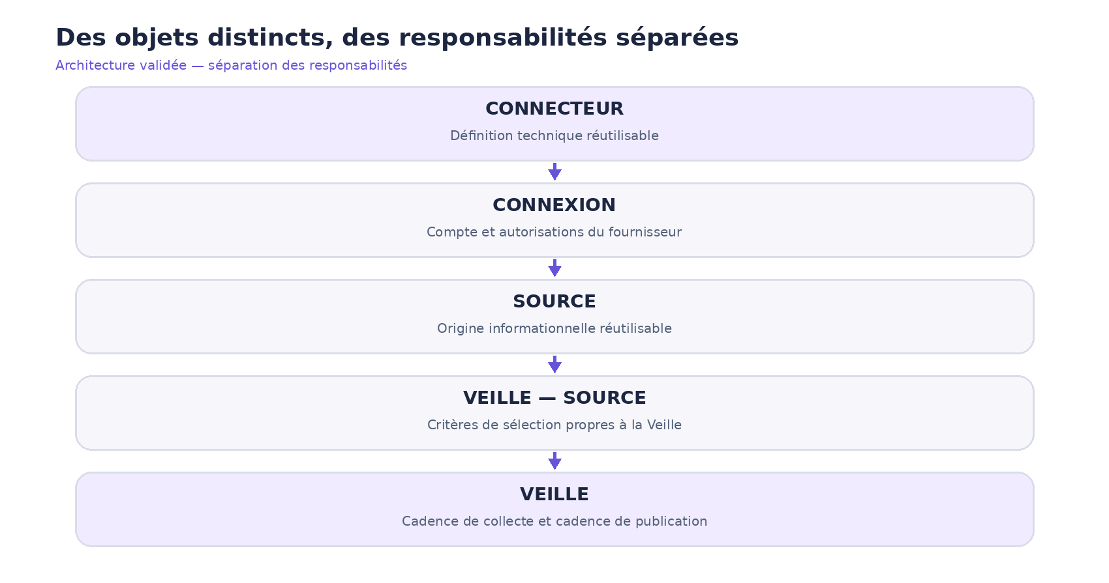
Figure A — Grands objets de Veillio (schéma éditorial reconstitué à partir du cadrage).

Avertissement de lecture
L’intégralité des DEC-01 à DEC-148 demeure tracée au HTML du 28 octobre 2026. Les DEC-149 à DEC-177 proviennent exclusivement des arbitrages validés dans la présente conversation de finalisation, postérieurs à la capture HTML : elles ne doivent pas être présentées comme contenues dans ce dernier. Les anciens extraits d’arbitrage et les maquettes initiales sont conservés en annexes à titre de provenance historique ; lorsqu’ils sont contredits par une décision ultérieure, celle-ci prévaut. DEC-175 ferme le périmètre V1 ; DEC-176 et DEC-177 encadrent les interventions éditoriales avant publication. La décision de clôture fonctionnelle a été confirmée après DEC-177.
Règles finales prioritaires : DEC-148 remplace l’ordre de DEC-146 (Domaine → Équipe → File centrale) ; DEC-109 à DEC-113 écartent les cadences indépendantes ; DEC-165 rend Word/HTML obligatoire dès la V1 malgré le report initial mentionné dans DEC-117 ; DEC-163 impose la clôture des abonnements incompatibles après changement d’équipe ; DEC-164 fixe les périmètres d’accès ; DEC-170 permet l’approbation de publication configurable par Veille.

Sommaire fonctionnel
01. Parcours de référence, navigation et rôles — DEC-01 à DEC-15
02. Connecteurs, Connexions et Sources — DEC-16 à DEC-33
03. Planification et moteur de collecte — DEC-34 à DEC-47
04. Conservation, déduplication, révocation, purge et sécurité — DEC-48 à DEC-63
05. Gouvernance centralisée de l’IA et sélection des traitements — DEC-64 à DEC-64
06. Traitements IA dans le cycle de Veille et incidents — DEC-65 à DEC-76
07. Qualification, routage, versions et catalogue IA initial — DEC-77 à DEC-89
08. Administration des Prompts et Traitements — DEC-90 à DEC-94
09. Restitutions et cadences de publication — DEC-95 à DEC-113
10. Gestion des Templates et éditeur visuel — DEC-114 à DEC-124
11. Publications, supports et diffusion — DEC-125 à DEC-132
12. Abonnements, notifications et supervision — DEC-133 à DEC-140
13. Inscription, profil, admission et routage — DEC-141 à DEC-148
14. Règles opérationnelles consolidées et cas de test
14 bis. Consolidation thématique des décisions DEC-149 à DEC-177
15. Registre individuel des DEC-01 à DEC-148 — décision et provenance HTML
15 bis. Registre individuel complémentaire des DEC-149 à DEC-177
16. Registre actualisé des anciens points ouverts
16 bis. Points techniques reportés à la conception
17. Annexes : transcriptions de confirmation et maquettes historiques

Convention de traçabilité
Un renvoi « T-008 » désigne le neuvième message du fichier HTML (indexation de 000 à 148). Chaque fiche de décision indique le tour qui contient sa confirmation. Les messages utilisateur d’arbitrage précédant ces confirmations sont également identifiables. Les colonnes « libellé » ne transforment pas les recommandations ouvertes en décisions.

01. Parcours de référence, navigation et rôles
Veillio part des parcours Manager et Utilisateur et distingue les rôles des permissions. La création d’une Veille s’effectue dans « Mes veilles » pour une personne habilitée ; les modules Connecteurs et Gestion de l’IA disposent de leur propre espace. CONSOLIDATION : chaque Veille a désormais un responsable principal et peut avoir des gestionnaires supplémentaires (DEC-173) ; son activation est directe pour la personne habilitée (DEC-171). Le catalogue affiche seulement les Veilles autorisées (DEC-174).
Figure 01 — Schéma fonctionnel de synthèse du chapitre 01. Reconstitution éditoriale des règles retenues.

Règles de gestion et détails confirmés
- Deux parcours initiaux de sept pages chacun; les modules futurs doivent rester distingués des fonctionnalités du premier socle.
- Les décisions sont distinguées des hypothèses, maquettes et fonctionnalités restant à spécifier.

Décisions normatives attachées à ce chapitre
Référence | Règle de décision | Statut
DEC-01 | Deux parcours fonctionnels de référence : Manager et Utilisateur | Validée / consolidée
DEC-02 | « Créer une veille » est retiré de la sidebar Manager et accessible depuis Mes veilles | Validée / consolidée
DEC-03 | Ajout du module Connecteurs dans la sidebar Manager | Validée / consolidée
DEC-04 | Ajout du module Gestion de l'IA dans la sidebar Manager | Validée / consolidée
DEC-05 | Sources et Connecteurs sont deux notions distinctes | Validée / consolidée
DEC-06 | Les connecteurs fournissent aux sources leurs moyens d'accès aux contenus | Validée / consolidée
DEC-07 | Les connecteurs sont classés par catégorie | Validée / consolidée
DEC-08 | Les catégories mentionnées sont Web, Bases de données, Réseaux sociaux, Stockage cloud, Boîtes mail et Dossiers locaux | Validée / consolidée
DEC-09 | Le module Connecteurs comprend création, gestion et maintenance | Validée / consolidée
DEC-10 | Gestion de l'IA couvre les providers, modèles et prompts | Validée / consolidée
DEC-11 | Un utilisateur peut cumuler plusieurs rôles | Validée / consolidée
DEC-12 | Les rôles mentionnés sont Manager, Administrateur et Consultant, sans exclusivité | Validée / consolidée
DEC-13 | Les veilles personnelles peuvent être autonomes ou soumises à validation selon les droits attribués | Validée / consolidée
DEC-14 | Le produit sera livré par lots fonctionnels | Validée / consolidée
DEC-15 | Supports est présenté comme une fonctionnalité future dans les maquettes | Validée / consolidée

Détails d’application documentés
DEC-01 — La structure de référence comprend des parcours distincts Manager et Utilisateur. Les fonctions proposées dans les maquettes ne valent pas automatiquement décisions techniques.
DEC-02 — La sidebar Manager n'affiche pas d'entrée indépendante « Créer une veille » : la création se trouve dans « Mes veilles ».
DEC-08 — La classification initiale des Connecteurs couvre : Web, Bases de données, Réseaux sociaux, Stockage cloud, Boîtes mail, Dossiers locaux.
DEC-14 — Livraison par lots fonctionnels sans calendrier détaillé validé.

Messages confirmatifs du fil
T-008 (confirmation) ; T-007 (dernier message utilisateur antérieur).

02. Connecteurs, Connexions et Sources
Les Connecteurs définissent les capacités techniques réutilisables. Une Connexion porte le compte ou abonnement servant à accéder au fournisseur; une Source représente une origine d’informations. Les Connexions publiques sont organisationnelles, les privées personnelles. Les secrets sont isolés. La mutualisation d'une définition ne transfère ni secrets ni droits d’accès.
Figure 02 — Schéma fonctionnel de synthèse du chapitre 02. Reconstitution éditoriale des règles retenues.

Règles de gestion et détails confirmés
- Catégories de Connecteurs : Web, bases de données, réseaux sociaux, stockage cloud, boîtes mail, dossiers locaux.
- Comptes individuels possibles; visibilité publique/privée de la Connexion; identifiants centralisés dans un coffre de secrets.
- L'autorité de création et publication d'un Connecteur dépend des permissions, pas du rôle affiché.
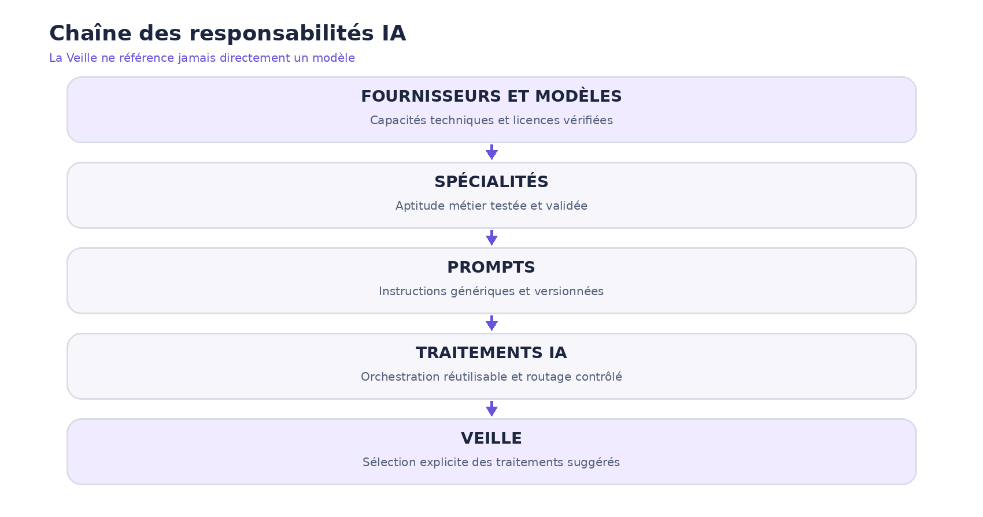
Schéma complémentaire — connecteurs, connexions et sources : ia layers.

Décisions normatives attachées à ce chapitre
Référence | Règle de décision | Statut
DEC-16 | Création et publication des connecteurs conditionnées par des permissions spécifiques, indépendamment du rôle | Validée / consolidée
DEC-17 | Gestion des connexions personnelles depuis le profil ou les paramètres personnels | Validée / consolidée
DEC-18 | Sources individuelles et définitions de sources partagées possibles selon visibilité et permissions | Validée / consolidée
DEC-19 | Le partage d'une définition de source n'implique pas le partage des identifiants personnels | Validée / consolidée
DEC-20 | Une connexion possède une visibilité Publique ou Privée | Validée / consolidée
DEC-21 | Une connexion publique utilise un accès organisationnel disponible pour tous les utilisateurs | Validée / consolidée
DEC-22 | Une connexion privée est utilisable uniquement par son propriétaire | Validée / consolidée
DEC-23 | Les deux types de connexion utilisent des connecteurs mutualisables et le coffre de secrets | Validée / consolidée
DEC-24 | Création et administration des connexions publiques contrôlées par permissions spécifiques | Validée / consolidée
DEC-25 | Gestion des connexions publiques dans Connecteurs → Connexions organisationnelles | Validée / consolidée
DEC-26 | Gestion des connexions privées dans Profil → Mes connexions | Validée / consolidée
DEC-27 | Visibilité Publique/Privée non modifiable directement après activation : création d'une nouvelle connexion | Validée / consolidée
DEC-28 | Une même source peut être exploitée avec plusieurs connexions autorisées | Validée / consolidée
DEC-29 | Connexion publique utilisable par défaut lorsqu'elle est appropriée ; choix explicite d'une connexion privée | Validée / consolidée
DEC-30 | Aucune bascule automatique vers la connexion privée d'un autre utilisateur | Validée / consolidée
DEC-31 | Collectes exécutées dans le contexte d'une source et d'une connexion déterminées | Validée / consolidée
DEC-32 | Secrets centralisés et isolés des configurations techniques | Validée / consolidée
DEC-33 | Accès aux contenus, synthèses IA et diffusions soumis aux droits et aux conditions des fournisseurs | Validée / consolidée

Détails d’application documentés
DEC-24 — Les Connexions publiques doivent être administrées par des permissions fonctionnelles explicites.
DEC-25 — Gestion des Connexions publiques dans Connecteurs → Connexions organisationnelles.
DEC-26 — Connexions privées dans Profil → Mes connexions.
DEC-27 — Visibilité d'une Connexion active non convertible : créer une autre Connexion pour changer de statut.
DEC-29 — Une Connexion publique appropriée peut servir par défaut; une Connexion privée reste choisie explicitement.
DEC-30 — Aucun accès de secours à la Connexion privée d'un collègue.

Messages confirmatifs du fil
T-020 (confirmation) ; T-019 (dernier message utilisateur antérieur).
T-022 (confirmation) ; T-021 (dernier message utilisateur antérieur).
T-026 (confirmation) ; T-025 (dernier message utilisateur antérieur).

03. Planification et moteur de collecte
La fréquence de collecte appartient exclusivement à la Veille. Les critères de récupération appartiennent à l’association Veille–Source. Le moteur gère des reprises techniques à trois paliers, le report des quotas, l’exclusivité d’exécution, les incidents d’authentification et la supervision dans Connecteurs. Le curseur de collecte préserve les nouveautés non récupérées lors d’une occurrence chevauchante.
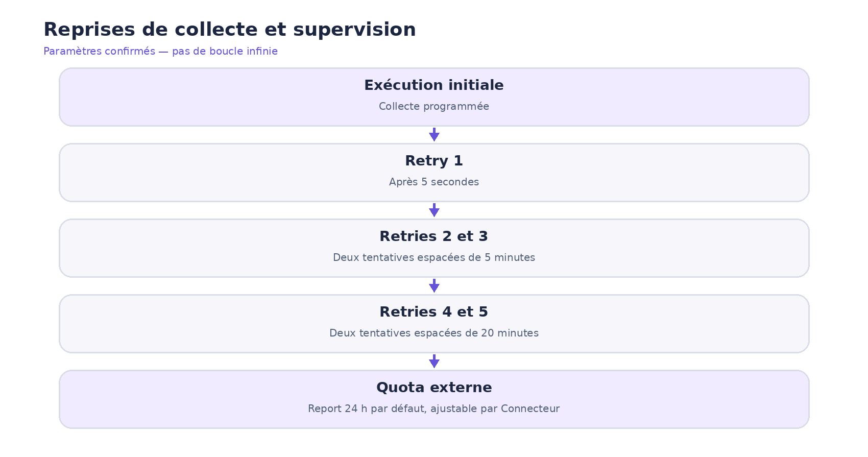
Figure 03 — Schéma fonctionnel de synthèse du chapitre 03. Reconstitution éditoriale des règles retenues.

Règles de gestion et détails confirmés
- Rythme de collecte défini par la Veille; Source = origine; association = critères.
- Pour quota : report 24 h par défaut, modifiable par Connecteur.
- Empêcher deux collectes concurrentes identiques; reprise par curseur sans perte d'informations.
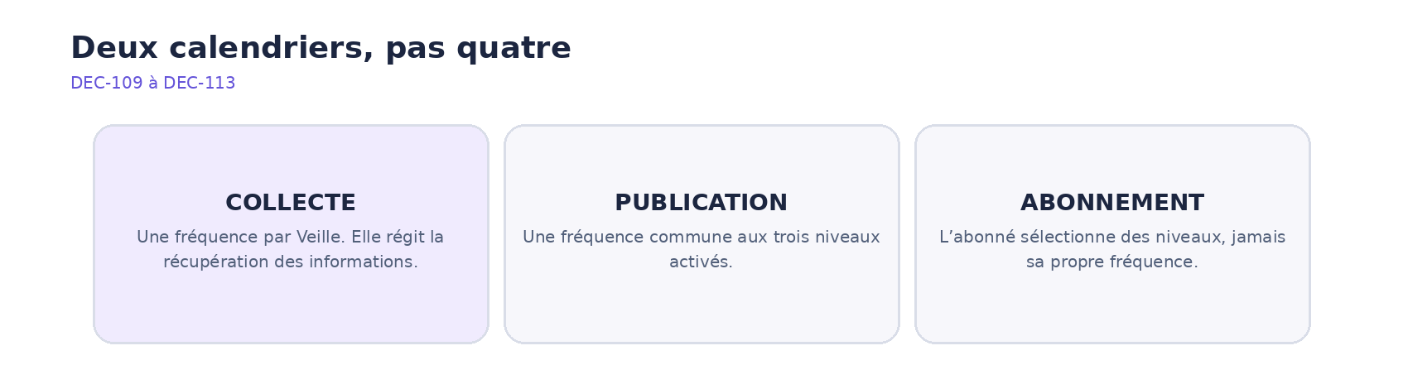
Schéma complémentaire — planification et moteur de collecte : separate cadences.

Décisions normatives attachées à ce chapitre
Référence | Règle de décision | Statut
DEC-34 | La Veille pilote la fréquence et la planification des collectes | Validée / consolidée
DEC-35 | Les critères de récupération sont définis lors de l'association d'une Source à une Veille | Validée / consolidée
DEC-36 | Une même Source peut être utilisée par plusieurs Veilles avec des critères différents | Validée / consolidée
DEC-37 | La Source ne définit pas sa propre fréquence de collecte | Validée / consolidée
DEC-38 | API indisponible : gestion des nouvelles tentatives en trois paliers configurables (nombre de retries et délais) | Validée / consolidée
DEC-39 | Quota API atteint : report automatique de la collecte avec une durée maximale configurable | Validée / consolidée
DEC-40 | Collecte longue : interdiction des exécutions simultanées d'une même collecte. Une occurrence programmée est ignorée si la précédente est encore active, avec reprise au prochain horaire et prévention des pertes de données | Validée / consolidée
DEC-41 | Échec d'authentification : renouvellement automatique si possible, tentatives limitées pour les erreurs récupérables, puis déclaration d'erreur | Validée / consolidée
DEC-42 | Supervision : suivi des états Programmée, En cours, Reportée, Terminée et En erreur, indépendamment du statut de la Veille | Validée / consolidée
DEC-43 | Trois paliers de retry : 1 × 5 s, 2 × 5 min, 2 × 20 min | Validée / consolidée
DEC-44 | Report maximal pour quota : 24 h par défaut, personnalisable par Connecteur | Validée / consolidée
DEC-45 | Configuration globale avec personnalisation par Connecteur | Validée / consolidée
DEC-46 | Supervision des collectes intégrée au module Connecteurs | Validée / consolidée
DEC-47 | Permissions spécifiques de configuration, supervision et relance | Validée / consolidée

Détails d’application documentés
DEC-34 — La Veille est propriétaire de sa fréquence de collecte.
DEC-35 — Les critères de sélection sont configurés sur l'association Veille–Source.
DEC-36 — La Source est réutilisable et peut donner des résultats différents selon les Veilles.
DEC-37 — La Source ne définit pas de cadence propre.
DEC-43 — Palier rapide : 1 retry après 5 secondes. Palier intermédiaire : 2 retries espacés de 5 minutes. Palier différé : 2 retries espacés de 20 minutes.
DEC-44 — Report maximal par défaut de 24 heures pour dépassement de quota; ajustable au niveau Connecteur.
DEC-45 — Politique technique par défaut et surcharges autorisées par Connecteur.
DEC-46 — La supervision des collectes appartient au module Connecteurs.
DEC-47 — Permissions séparées de configuration, supervision et relance.

Messages confirmatifs du fil
T-032 (confirmation) ; T-031 (dernier message utilisateur antérieur).
T-038 (confirmation) ; T-037 (dernier message utilisateur antérieur).
T-042 (confirmation) ; T-041 (dernier message utilisateur antérieur).

04. Conservation, déduplication, révocation, purge et sécurité
Trois degrés de conservation sont distingués : références et métadonnées, texte extrait et contenus complets. La déduplication n’efface pas la provenance ni les restrictions de droits. Les politiques de rétention, de versionnement, d’archivage, de purge et de révocation sont des règles administrables contrôlées. La perte de droit bloque immédiatement l’usage, même lorsqu’une suppression physique est différée.
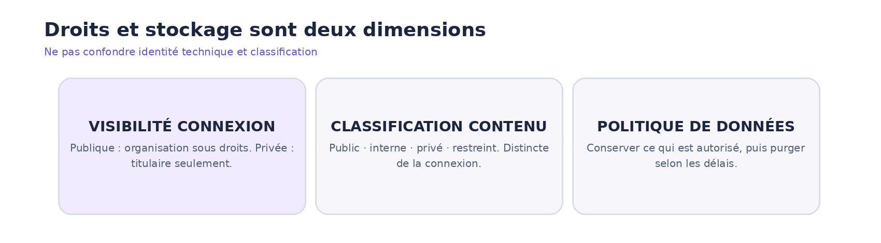
Figure 04 — Schéma fonctionnel de synthèse du chapitre 04. Reconstitution éditoriale des règles retenues.

Règles de gestion et détails confirmés
- Métadonnées : 24 mois; texte 12 mois; fichiers 6 mois; sorties IA 12 mois maximum; logs collecte 90 jours; traces de purge 12 mois.
- Historique : 5 anciennes versions maximum sur 12 mois.
- Purge : vérification quotidienne, réalisation sous 7 jours; restriction d'accès immédiate.
- Archive désactivée par défaut; quatre classifications public, interne, privé, restreint.

Décisions normatives attachées à ce chapitre
Référence | Règle de décision | Statut
DEC-48 | Trois niveaux de conservation configurables selon les Sources et les droits | Validée / consolidée
DEC-49 | Mutualisation des contenus identiques entre Veilles lorsque les droits le permettent | Validée / consolidée
DEC-50 | Conservation de la version actuelle et d'un historique limité des modifications | Validée / consolidée
DEC-51 | Isolation des contenus privés et de leurs résultats IA selon les autorisations | Validée / consolidée
DEC-52 | Politique globale de conservation adaptable par fournisseur et type de données | Validée / consolidée
DEC-53 | Arrêt des collectes et réévaluation des droits après révocation | Validée / consolidée
DEC-54 | Conservation, restriction, archivage ou suppression selon les droits applicables | Validée / consolidée
DEC-55 | Préservation des contenus disposant d'un autre contexte d'accès autorisé | Validée / consolidée
DEC-56 | Traçabilité, restriction et régénération possible des synthèses IA | Validée / consolidée
DEC-57 | Distinction entre désactivation, révocation, suppression de configuration et purge | Validée / consolidée
DEC-58 | Conservation : métadonnées 24 mois, textes 12 mois, documents 6 mois, résultats IA 12 mois maximum, journaux de collecte 90 jours et traces administratives de purge 12 mois | Validée / consolidée
DEC-59 | Historique limité à 5 versions antérieures, conservées au maximum 12 mois chacune | Validée / consolidée
DEC-60 | Vérification quotidienne des échéances, purge sous 7 jours maximum, restriction immédiate des accès non autorisés et priorité aux obligations plus strictes | Validée / consolidée
DEC-61 | Archivage désactivé par défaut, uniquement activable avec justification, durée définie et autorisation appropriée | Validée / consolidée
DEC-62 | Permissions granulaires pour la conservation, l'archivage et la purge, avec double validation des purges manuelles sensibles | Validée / consolidée
DEC-63 | Contrôle des autorisations avant traitement IA, classification des données, providers approuvés et absence de réutilisation pour l'entraînement par défaut | Validée / consolidée

Détails d’application documentés
DEC-48 — Niveau 1 = références/métadonnées; niveau 2 = texte extrait; niveau 3 = fichiers et documents autorisés.
DEC-49 — La mutualisation et la déduplication ne sont admises qu'en présence de droits compatibles.
DEC-50 — Les versions successives peuvent être conservées dans un historique limité.
DEC-53 — Une révocation interrompt les futures collectes et provoque la réévaluation de l'accès aux contenus déjà obtenus.
DEC-54 — Décider entre conservation accessible, restriction, archivage ou suppression selon les autorisations restantes.
DEC-55 — Une autre Connexion autorisée peut préserver un droit d'usage indépendant.
DEC-56 — Synthèses IA dérivées traçables, restreintes voire régénérables en cas de modification de droits.
DEC-58 — Métadonnées 24 mois; textes 12 mois; documents 6 mois; résultats IA ≤ 12 mois; journaux de collecte 90 jours; traces de purge 12 mois.
DEC-59 — Au plus 5 versions antérieures par contenu, chacune pendant 12 mois maximum.
DEC-60 — Vérification quotidienne et purge ≤ 7 jours; blocage d'accès immédiatement si droit perdu.
DEC-61 — L'archive est désactivée par défaut et exige justification, durée et autorisation.
DEC-62 — La purge manuelle sensible requiert une double validation et des permissions granulaires.
DEC-63 — Aucun provider non approuvé ni réemploi pour entraînement externe par défaut; vérifier classification et droits avant tout traitement.

Messages confirmatifs du fil
T-046 (confirmation) ; T-045 (dernier message utilisateur antérieur).
T-050 (confirmation) ; T-049 (dernier message utilisateur antérieur).
T-056 (confirmation) ; T-055 (dernier message utilisateur antérieur).

05. Gouvernance centralisée de l’IA et sélection des traitements
La Veille utilise des Traitements IA génériques et non un modèle ou fournisseur spécifique. Lors de sa création, l’utilisateur exprime les objectifs attendus; Veillio suggère des traitements pertinents et exige une confirmation explicite du créateur. Le catalogue de Prompts reste centralisé et transversal.
Figure 05 — Schéma fonctionnel de synthèse du chapitre 05. Reconstitution éditoriale des règles retenues.

Règles de gestion et détails confirmés
- Traitements génériques administrés centralement; suggestions à partir des objectifs de Veille, acceptation explicite.
- Les modèles et paramètres techniques restent administrés dans Gestion de l'IA.

Décisions normatives attachées à ce chapitre
Référence | Règle de décision | Statut
DEC-64 | Sélection assistée des Traitements IA : suggestions selon les objectifs métier de la Veille, acceptation explicite par le créateur | Validée / consolidée

Détails d’application documentés
DEC-64 — Sélection guidée selon les résultats attendus; le créateur valide humainement la proposition.

Messages confirmatifs du fil
T-062 (confirmation) ; T-061 (dernier message utilisateur antérieur).

06. Traitements IA dans le cycle de Veille et incidents
Après collecte, les contenus sont normalisés, dédupliqués et vérifiés. Un traitement ciblé par contenu peut être lancé si besoin, puis le traitement global analyse le corpus autorisé. Les échecs de Sources ne bloquent pas nécessairement la génération; aucune IA nouvelle n’est requise sans nouveauté. Les reprises et incidents IA ont leur propre politique, distincte de la collecte.
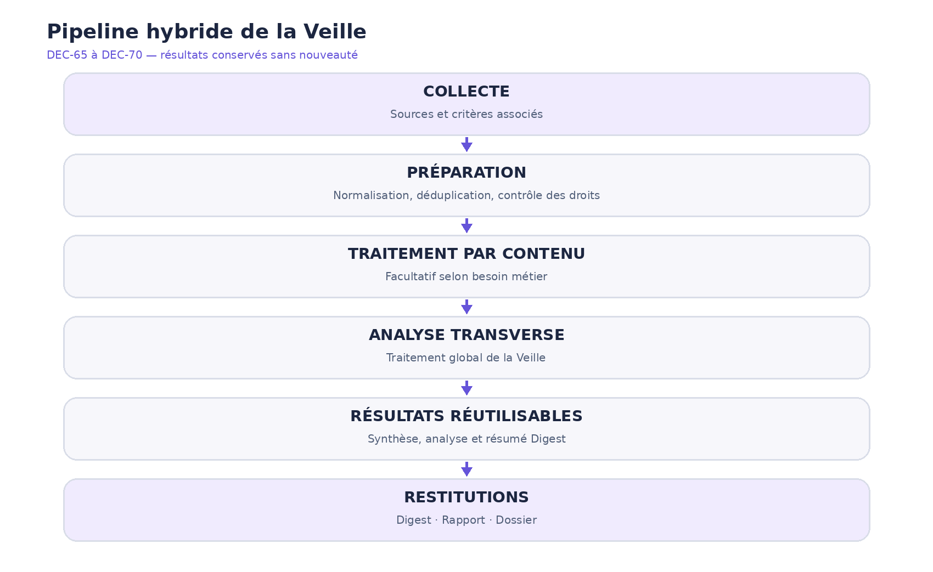
Figure 06 — Schéma fonctionnel de synthèse du chapitre 06. Reconstitution éditoriale des règles retenues.

Règles de gestion et détails confirmés
- Pipeline : collecte → préparation et droits → traitements par contenu facultatifs → traitement global → résultats.
- Sources partiellement indisponibles : produire avec disponibles en signalant couverture.
- Aucune nouveauté : pas de nouvelle IA.
- Retries IA 30 secondes puis 2 minutes; plafond quota 2 heures; ne relancer que l'étape échouée si traitement composé.
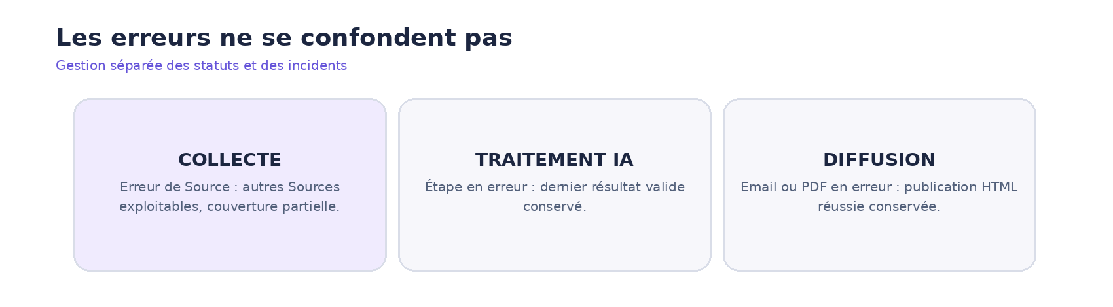
Schéma complémentaire — traitements ia dans le cycle de veille et incidents : error states.

Décisions normatives attachées à ce chapitre
Référence | Règle de décision | Statut
DEC-65 | Les Traitements IA s'intègrent au processus d'exécution de la Veille, après la collecte des données | Validée / consolidée
DEC-66 | Des traitements IA ciblés par contenu peuvent être exécutés si nécessaire, sans être systématiques | Validée / consolidée
DEC-67 | Le traitement IA global exploite les contenus autorisés provenant des différentes Sources de la Veille pour produire une analyse consolidée | Validée / consolidée
DEC-68 | Le catalogue générique distingue les traitements appliqués à un contenu individuel et ceux appliqués à un corpus de Veille | Validée / consolidée
DEC-69 | Collecte partiellement réussie : si une ou plusieurs Sources échouent, Veillio génère la Veille avec les données disponibles | Validée / consolidée
DEC-70 | Aucun nouveau contenu : les résultats de la précédente génération sont conservés. Aucun nouveau traitement IA n'est nécessaire | Validée / consolidée
DEC-71 | Échec d'un Traitement IA : Veillio effectue un nombre configurable de nouvelles tentatives. Si elles échouent, l'échec de génération est signalé | Validée / consolidée
DEC-72 | Deux reprises IA par défaut : première après 30 secondes, seconde 2 minutes après la première | Validée / consolidée
DEC-73 | Report pour quota IA plafonné à 2 heures par défaut, paramétrable | Validée / consolidée
DEC-74 | Configuration globale des retries, avec personnalisation par Traitement IA | Validée / consolidée
DEC-75 | Pour un traitement composé, seule l'étape échouée est relancée | Validée / consolidée
DEC-76 | Conservation du dernier résultat valide en cas d'échec de génération | Validée / consolidée

Détails d’application documentés
DEC-65 — Le traitement IA s'exécute dans le processus de Veille après collecte.
DEC-66 — Le traitement ciblé par contenu est optionnel et limité aux cas pertinents.
DEC-67 — Le traitement global analyse transversalement les contenus disponibles et autorisés.
DEC-68 — Les traitements génériques distinguent niveau contenu et niveau corpus de Veille.
DEC-69 — En présence de certaines Sources en erreur, produire à partir des nouveautés récupérées, avec couverture partielle visible.
DEC-70 — En l'absence de nouveautés, conserver le dernier résultat sans nouveau traitement IA.
DEC-71 — Réessayer les erreurs IA récupérables puis signaler l'échec de génération.
DEC-72 — Après l'essai initial, deux reprises : +30 secondes puis +2 minutes après la première.
DEC-73 — Report quota IA plafonné à 2 heures par défaut, paramétrable.
DEC-74 — Politique de retry globale avec ajustement éventuel au niveau du Traitement IA.
DEC-75 — En cas de Traitement composé, seule l'étape échouée est relancée.
DEC-76 — Le dernier résultat valide reste disponible tout en signalant l'échec nouveau.

Messages confirmatifs du fil
T-066 (confirmation) ; T-065 (dernier message utilisateur antérieur).
T-068 (confirmation) ; T-067 (dernier message utilisateur antérieur).
T-072 (confirmation) ; T-071 (dernier message utilisateur antérieur).

07. Qualification, routage, versions et catalogue IA initial
Un modèle doit être qualifié pour les Spécialités qu'il doit servir. Chaque spécialité peut avoir un principal et des alternatives ordonnées, autorisées selon le contexte et les droits. Reprises, quota, bascule, requalification et versionnement suivent des cycles contrôlés. Le socle initial retient précisément trois traitements : Synthèse globale, Analyse transverse et Résumé pour Digest.
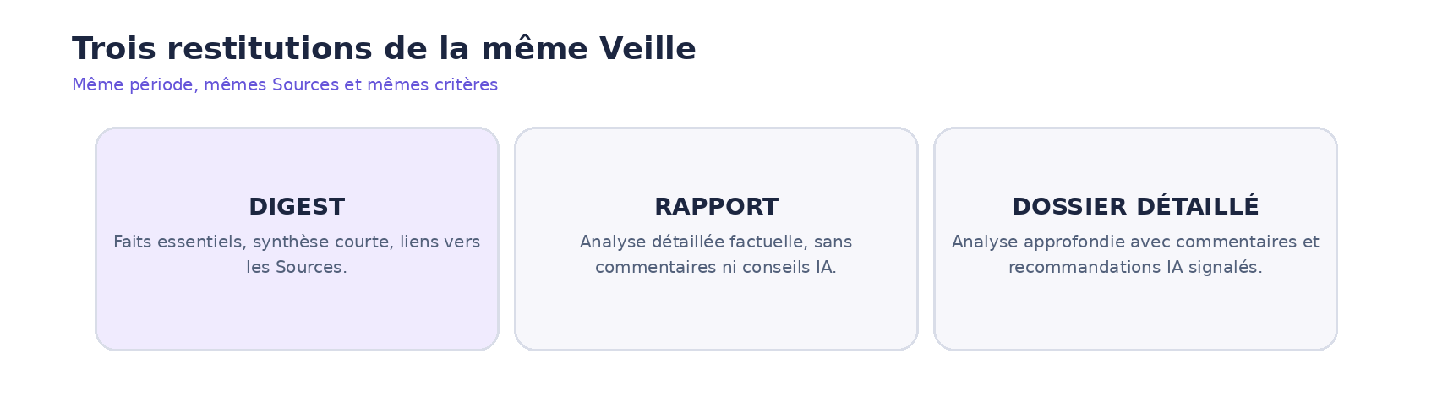
Figure 07 — Schéma fonctionnel de synthèse du chapitre 07. Reconstitution éditoriale des règles retenues.

Règles de gestion et détails confirmés
- Spécialités possibles : Synthèse, Analyse, Extraction, Traduction, Classification, Raisonnement, Rédaction, Recherche sémantique, Transcription, Reranking.
- Routage par spécialité avec qualification par tests et alternatives autorisées; évolutions par publication contrôlée.
- Catalogue initial limité à trois Traitements IA.
Schéma complémentaire — qualification, routage, versions et catalogue ia initial : ia processing.

Décisions normatives attachées à ce chapitre
Référence | Règle de décision | Statut
DEC-77 | Chaque Modèle est qualifié pour une ou plusieurs Spécialités après des tests, avec validation par une personne habilitée | Validée / consolidée
DEC-78 | Chaque Spécialité peut disposer d'un Modèle principal et de plusieurs alternatives ordonnées, tous préalablement qualifiés | Validée / consolidée
DEC-79 | La bascule vers un Modèle alternatif n'est autorisée que si celui-ci est compatible avec le Traitement IA et autorisé à traiter les données concernées | Validée / consolidée
DEC-80 | Un changement significatif de Modèle, de version ou de configuration pouvant affecter la compatibilité déclenche une requalification | Validée / consolidée
DEC-81 | Politique de retry et de bascule IA : appliquer les reprises sur le modèle principal avant une bascule conditionnelle vers une alternative qualifiée, compatible et autorisée; pas de nouveau cycle complet automatique | Validée / consolidée
DEC-82 | Gestion des catégories d’erreurs IA : classifier et traiter distinctement retries, quotas, bascules et arrêts selon la nature de l'incident | Validée / consolidée
DEC-83 | Limitation des tentatives sur les modèles alternatifs : une tentative par défaut, limite paramétrable et traçabilité | Validée / consolidée
DEC-84 | Gestion des quotas et bascule : respecter le délai de reprise et le plafond de report; envisager alternative autorisée si besoin | Validée / consolidée
DEC-85 | Requalification des modèles suivant la nature du changement : complète, ciblée ou contrôles adaptés | Validée / consolidée
DEC-86 | Publication des configurations de routage : Brouillon → Testé → Validé → Publié; version épinglée pour exécutions commencées | Validée / consolidée
DEC-87 | Prompts génériques centralisés et versionnés : Brouillon → En test → Validé → Publié → Archivé; références explicites aux versions | Validée / consolidée
DEC-88 | Déploiement contrôlé des nouvelles versions de Traitements IA : nouveaux rattachements ou migration maîtrisée des Veilles existantes | Validée / consolidée
DEC-89 | Catalogue initial de trois Traitements IA : Synthèse globale de Veille, Analyse transverse et Résumé pour Digest | Validée / consolidée

Détails d’application documentés
DEC-77 — Qualification par Spécialité sur tests, validée par une personne habilitée.
DEC-78 — Un Modèle principal et des alternatives ordonnées peuvent être configurés par Spécialité.
DEC-79 — L'alternative doit convenir au Traitement et à la classification/droits des données.
DEC-80 — Changement significatif de Modèle, version ou configuration = requalification.
DEC-81 — Retry du principal d'abord, puis bascule conditionnelle sans second cycle complet automatique sur les alternatives.
DEC-82 — Réseau/timeout/5xx : reprise; 429 : report; 401/403 ou paramètres incompatibles : arrêt; droits refusés : blocage.
DEC-83 — Une tentative sur modèle alternatif par défaut; ajustable, traçable.
DEC-84 — Le report quota respecte les limites; alternative qualifiée envisageable après échec/limite.
DEC-85 — Requalification complète ou ciblée selon l'ampleur du changement.
DEC-86 — Cycle du routage : Brouillon → Testé → Validé → Publié; les exécutions en cours conservent leur version sauf retrait impératif.
DEC-87 — Cycle Prompt : Brouillon → En test → Validé → Publié → Archivé; les versions de Prompt sont explicitement épinglées.
DEC-88 — Publication de traitement sans migration implicite; déploiement aux nouveaux rattachements ou aux Veilles existantes de façon contrôlée.
DEC-89 — Socle : Synthèse globale de Veille; Analyse transverse; Résumé pour Digest. Extraction structurée et classification thématique restent évolutives.

Messages confirmatifs du fil
T-076 (confirmation) ; T-075 (dernier message utilisateur antérieur).
T-078 (confirmation) ; T-077 (dernier message utilisateur antérieur).
T-082 (confirmation) ; T-081 (dernier message utilisateur antérieur).
T-086 (confirmation) ; T-085 (dernier message utilisateur antérieur).

08. Administration des Prompts et Traitements
Les interfaces administratives séparent le catalogue et l’édition des Prompts de ceux des Traitements IA, avec tests. Les Prompts sont génériques, versionnés et structurés par instructions, variables, contraintes et formats. Les Traitements exposent uniquement les paramètres métier permis aux créateurs de Veilles. Le Résumé pour Digest privilégie les résultats préexistants.
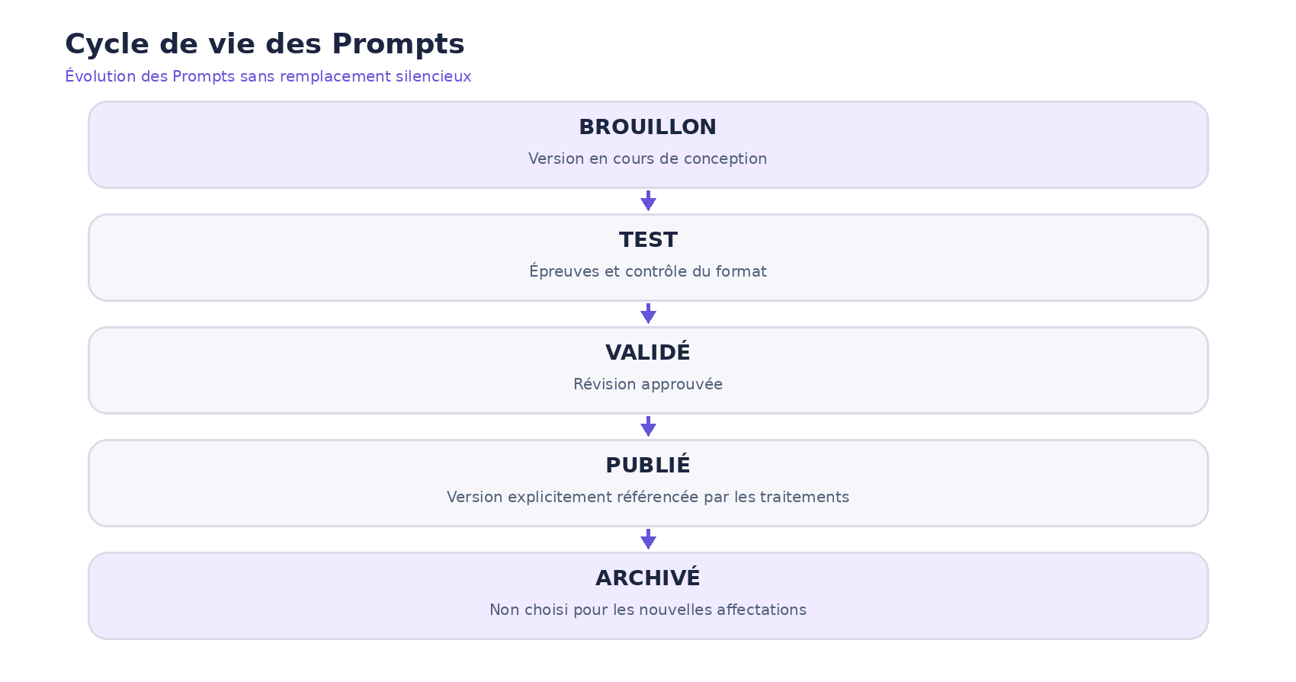
Figure 08 — Schéma fonctionnel de synthèse du chapitre 08. Reconstitution éditoriale des règles retenues.

Règles de gestion et détails confirmés
- Cycle Prompt : brouillon, test, validé, publié, archivé.
- La version du Prompt utilisée par un Traitement publié ne change pas silencieusement.
- Créateur de Veille : accès aux paramètres métier seulement.

Décisions normatives attachées à ce chapitre
Référence | Règle de décision | Statut
DEC-90 | Séparer les interfaces d'administration des Prompts et des Traitements IA , avec catalogues, éditeurs et espaces de test | Validée / consolidée
DEC-91 | Définir les Prompts génériques à travers leurs instructions, variables, contraintes et formats de sortie | Validée / consolidée
DEC-92 | Permettre à chaque Traitement IA de déclarer ses paramètres métier personnalisables et les valeurs autorisées | Validée / consolidée
DEC-93 | Enrichir la création d'une Veille avec l'expression des attentes métier et la configuration guidée des Traitements IA suggérés | Validée / consolidée
DEC-94 | Privilégier la réutilisation des résultats déjà générés par la Veille pour produire le Résumé pour Digest | Validée / consolidée

Détails d’application documentés
DEC-90 — Catalogues, éditeurs et tests séparés pour Prompts et Traitements IA.
DEC-91 — Le Prompt comprend instructions, variables, contraintes et formats de sortie.
DEC-92 — Seuls des paramètres métier explicitement publiés et bornés sont personnalisables au niveau Veille.
DEC-93 — La création de Veille décrit les attentes métier; elle configure les Traitements IA suggérés et acceptés.
DEC-94 — Résumé pour Digest : priorité à la réutilisation de sorties IA préexistantes.

Messages confirmatifs du fil
T-090 (confirmation) ; T-089 (dernier message utilisateur antérieur).

09. Restitutions et cadences de publication
Digest, Rapport et Dossier sont trois profondeurs d’une même Veille, avec Sources, critères et période communs. Le Rapport demeure factuel sans recommandations IA ; le Dossier peut proposer une analyse plus poussée avec conseils identifiés. La cadence de publication est COMMUNE aux niveaux activés et distincte de la collecte. CONSOLIDATION : le contrôle avant publication est configurable par Veille, publication automatique ou approbation préalable d’une personne habilitée (DEC-170).
Figure 09 — Schéma fonctionnel de synthèse du chapitre 09. Reconstitution éditoriale des règles retenues.

Règles de gestion et détails confirmés
- Trois niveaux, même périmètre : Digest court; Rapport analytique factuel, sans conseils IA; Dossier approfondi avec commentaires et recommandations IA visibles.
- DEC-109 à DEC-113 supplantent les fréquences séparées de DEC-101 à DEC-104.
- Une fréquence de collecte et une fréquence de publication commune par Veille.
Schéma complémentaire — restitutions et cadences de publication : ia levels.

Décisions normatives attachées à ce chapitre
Référence | Règle de décision | Statut
DEC-95 | Chaque Veille peut être configurée pour produire un ou plusieurs types de restitution | Validée / consolidée
DEC-96 | Le catalogue initial comprend trois restitutions : Digest, Rapport et Dossier détaillé | Validée / consolidée
DEC-97 | Les restitutions réutilisent prioritairement les résultats des Traitements IA déjà exécutés pour la Veille | Validée / consolidée
DEC-98 | Chaque restitution dispose de paramètres métier configurables, sans exposer les paramètres techniques des Modèles IA | Validée / consolidée
DEC-99 | Les restitutions intègrent des références et liens vers les contenus d'origine selon le format, dans le respect des droits d'accès | Validée / consolidée
DEC-100 | La production des restitutions peut suivre des règles de génération distinctes de la fréquence de collecte de la Veille | Validée / consolidée
DEC-101 | Chaque type de restitution dispose de ses propres règles de déclenchement et de période couverte, indépendamment de la périodicité de collecte | REMPLACÉE en partie
DEC-102 | Le Digest consolide les résultats de plusieurs générations d'une Veille sur une période configurable, lors de sa préparation | REMPLACÉE en partie
DEC-103 | Le Rapport peut être généré automatiquement après une génération comportant des nouveautés, ou être produit à la demande | REMPLACÉE en partie
DEC-104 | Le Dossier détaillé est produit à la demande sur une période définie. Une programmation ultérieure reste possible | REMPLACÉE en partie
DEC-105 | Les restitutions réutilisent prioritairement les résultats IA existants. Des analyses complémentaires sont possibles lorsqu'elles sont nécessaires et autorisées | Validée / consolidée
DEC-106 | Les trois formats répondent à des objectifs distincts : le Digest informe, le Rapport analyse et le Dossier approfondit | Validée / consolidée
DEC-107 | Les statuts de génération de la Veille, de production des restitutions et de diffusion sont suivis séparément | Validée / consolidée
DEC-108 | Chaque restitution conserve sa période, sa provenance et ses références, et respecte les droits d'accès applicables | Validée / consolidée
DEC-109 | Une Veille possède une périodicité unique de publication , commune à toutes ses restitutions activées | Validée / consolidée
DEC-110 | Digest, Rapport et Dossier utilisent les mêmes Sources, critères et période de référence. Ils diffèrent par le niveau de détail et les commentaires/conseils IA | Validée / consolidée
DEC-111 | Chaque abonné sélectionne un ou plusieurs niveaux de restitution accessibles, sans modifier leur périodicité | Validée / consolidée
DEC-112 | Les résultats IA sont mutualisés et seules les restitutions activées sont produites, dans le respect des droits d'accès | Validée / consolidée
DEC-113 | Une génération exceptionnelle à la demande est possible pour les utilisateurs habilités | Validée / consolidée

Détails d’application documentés
DEC-95 — Un ou plusieurs niveaux activés par Veille.
DEC-96 — Digest, Rapport et Dossier détaillé sont les trois niveaux initiaux.
DEC-97 — Réutilisation prioritaire des résultats des Traitements IA.
DEC-98 — Paramètres métier uniquement, pas de paramètres techniques de Modèles IA.
DEC-99 — Références et liens vers les Sources, conformes aux droits.
DEC-100 — La cadence de publication est distincte de celle de collecte. Les cadences spécifiques initiales à chaque restitution sont ensuite abandonnées en DEC-109.
DEC-101 — Règles de déclenchement propres à chaque restitution dans la V1.12, SUPPLANTÉES pour la périodicité par DEC-109.
DEC-102 — Le Digest peut consolider plusieurs cycles de collecte compris dans la période commune de publication; ancienne autonomie de période supplantée.
DEC-103 — Le Rapport pouvait être lancé après nouveautés ou à la demande; la génération régulière suit dorénavant la cadence commune.
DEC-104 — L'ancien Dossier à la demande uniquement est remplacé : publication commune possible et génération exceptionnelle autorisée.
DEC-105 — Réutilisation IA existante; complément seulement si nécessaire et autorisé.
DEC-106 — Digest = essentiel; Rapport = analyse factuelle; Dossier = analyse approfondie avec commentaires/conseils IA identifiés.
DEC-107 — Suivre distinctement collecte, IA, restitution et diffusion.
DEC-108 — Conserver période, origine, références et restrictions d'accès.
DEC-109 — Une seule cadence de publication par Veille, commune aux trois niveaux activés.
DEC-110 — Mêmes Sources, critères et période; seule la profondeur éditoriale change.
DEC-111 — L'abonné choisit un ou plusieurs niveaux accessibles, pas la fréquence.
DEC-112 — Mutualisation des résultats et production des seuls niveaux activés dans les limites des droits.
DEC-113 — Génération supplémentaire à la demande par utilisateurs habilités, sans changer la cadence.

Messages confirmatifs du fil
T-094 (confirmation) ; T-093 (dernier message utilisateur antérieur).
T-098 (confirmation) ; T-097 (dernier message utilisateur antérieur).
T-106 (confirmation) ; T-105 (dernier message utilisateur antérieur).
ARBITRAGE DÉFINITIF. Précédence : DEC-101 à DEC-104 restent visibles comme jalons historiques, mais ne justifient plus trois périodicités. La décision actuelle est une publication commune pour les niveaux activés; la génération exceptionnelle subsiste.

Complément normatif de clôture — DEC-176 et DEC-177
La sélection des informations utilisées par une Veille est automatisée, avec correction humaine facultative avant publication (DEC-176). Cette correction porte sur les contenus retenus, sans imposer de validation manuelle à chaque cycle. Un Manager habilité peut également corriger les textes de synthèse, d’analyse et de restitution générés avant publication (DEC-177), sans altérer les faits d’origine ni leur provenance et dans le respect des règles distinctes du Digest, du Rapport factuel et du Dossier approfondi. Le contrôle de publication, automatique ou avec approbation humaine, demeure indépendant et configurable par Veille (DEC-170).

10. Gestion des Templates et éditeur visuel
Chaque restitution activée référence son Template, configuré dans un module centralisé. Le Template définit l’organisation et le visuel mais ne pilote ni Prompts ni modèles. L’éditeur par blocs est requis dès la V1. ACTUALISATION DEC-165 : l’import Word (.docx) et HTML (.html), initialement reporté dans DEC-117, est désormais lui aussi obligatoire dès la V1, avec conversion en blocs natifs, prévisualisation et versionnement.
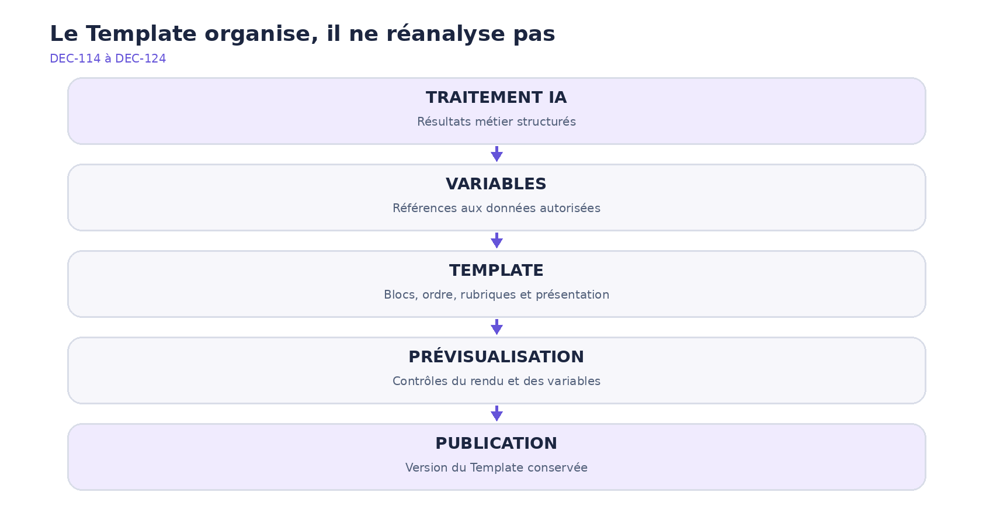
Figure 10 — Schéma fonctionnel de synthèse du chapitre 10. Reconstitution éditoriale des règles retenues.

Règles de gestion et détails confirmés
- Un Template sélectionné par restitution activée, géré dans un module centralisé.
- Éditeur visuel par blocs, import Word (.docx) et import HTML (.html) sont tous obligatoires dès la V1 (DEC-165) ; conversion en blocs rééditables et contrôle avant activation (DEC-166 à DEC-168).
- Les blocs n'écrivent ni ne lancent de Prompt; ils consomment des résultats structurés.
- Conservation de la version du Template sur publication historique.
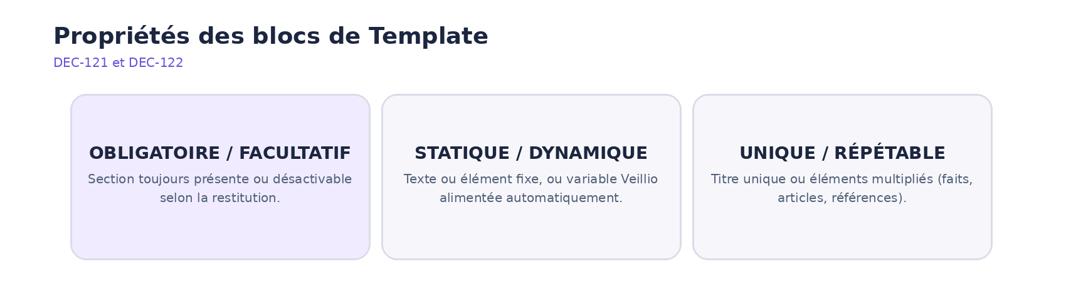
Schéma complémentaire — gestion des templates et éditeur visuel : blocks.

Décisions normatives attachées à ce chapitre
Référence | Règle de décision | Statut
DEC-114 | Chaque restitution activée d'une Veille est associée à un Template sélectionné lors de sa configuration | Validée / consolidée
DEC-115 | Veillio dispose d'un module de Gestion des Templates de restitution | Validée / consolidée
DEC-116 | Les Templates définissent à la fois la structure éditoriale et la présentation, dans les limites fonctionnelles du type de restitution concerné | Validée / consolidée
DEC-117 | Stratégie hybride progressive des Templates : éditeur visuel dans le socle initial; import Word/HTML en évolution ultérieure | Validée / consolidée
DEC-118 | L'éditeur visuel permet de créer, configurer et réorganiser des blocs éditoriaux | Validée / consolidée
DEC-119 | Les blocs sont organisés en familles, avec des règles de compatibilité propres aux trois restitutions : Digest, Rapport et Dossier détaillé | Validée / consolidée
DEC-120 | Les Templates sont indépendants des Prompts et des Traitements IA. Ils structurent et présentent les résultats sans piloter directement les Modèles IA | Validée / consolidée
DEC-121 | Chaque bloc possède des propriétés : obligatoire ou facultatif, statique ou dynamique, unique ou répétable | Validée / consolidée
DEC-122 | Les blocs dynamiques utilisent des variables structurées exposées par Veillio | Validée / consolidée
DEC-123 | L'éditeur intègre une prévisualisation et des contrôles avant publication | Validée / consolidée
DEC-124 | Les Templates publiés sont versionnés. Chaque restitution historique conserve la référence à la version du Template utilisée | Validée / consolidée

Détails d’application documentés
DEC-114 — Le Template est choisi pour chaque niveau activé lors de la configuration de Veille.
DEC-115 — Module central de Gestion des Templates.
DEC-116 — Le Template gère la structure des rubriques et le visuel, dans les limites fonctionnelles du Digest, Rapport ou Dossier.
DEC-117 — Décision historique : éditeur visuel dès le socle, import Word/HTML initialement reporté. PARTIELLEMENT REMPLACÉE par DEC-165 : l’import Word/HTML devient obligatoire dès la V1. Le reste de l’éditeur visuel demeure acquis.
DEC-118 — Éditeur par blocs configurables et réorganisables.
DEC-119 — Bibliothèques de blocs compatibles avec les trois niveaux.
DEC-120 — Les Templates structurent et présentent des sorties IA sans piloter Prompts ni Modèles.
DEC-121 — Bloc obligatoire/facultatif, statique/dynamique, unique/répétable.
DEC-122 — Variables structurées issues des résultats et métadonnées Veillio.
DEC-123 — Prévisualisation et contrôles de cohérence avant publication du Template.
DEC-124 — Template versionné; les publications passées conservent référence à la version effective.

Messages confirmatifs du fil
T-108 (confirmation) ; T-107 (dernier message utilisateur antérieur).
T-110 (confirmation) ; T-109 (dernier message utilisateur antérieur).
T-114 (confirmation) ; T-113 (dernier message utilisateur antérieur).
T-118 (confirmation) ; T-117 (dernier message utilisateur antérieur).

11. Publications, supports et diffusion
La restitution, son Template, sa publication et son support restent quatre objets distincts. Le HTML dans Veillio, l’email et le PDF constituent le socle initial. Le Digest peut être inclus dans l’email si autorisé ; Rapports et Dossiers sont principalement adressés par liens sécurisés. Erreurs de production, d’export et d’envoi sont séparées. CONSOLIDATION : publication avec ou sans approbation humaine selon la Veille (DEC-170) ; les destinataires et leurs droits sont revérifiés avant diffusion (DEC-154, DEC-163).
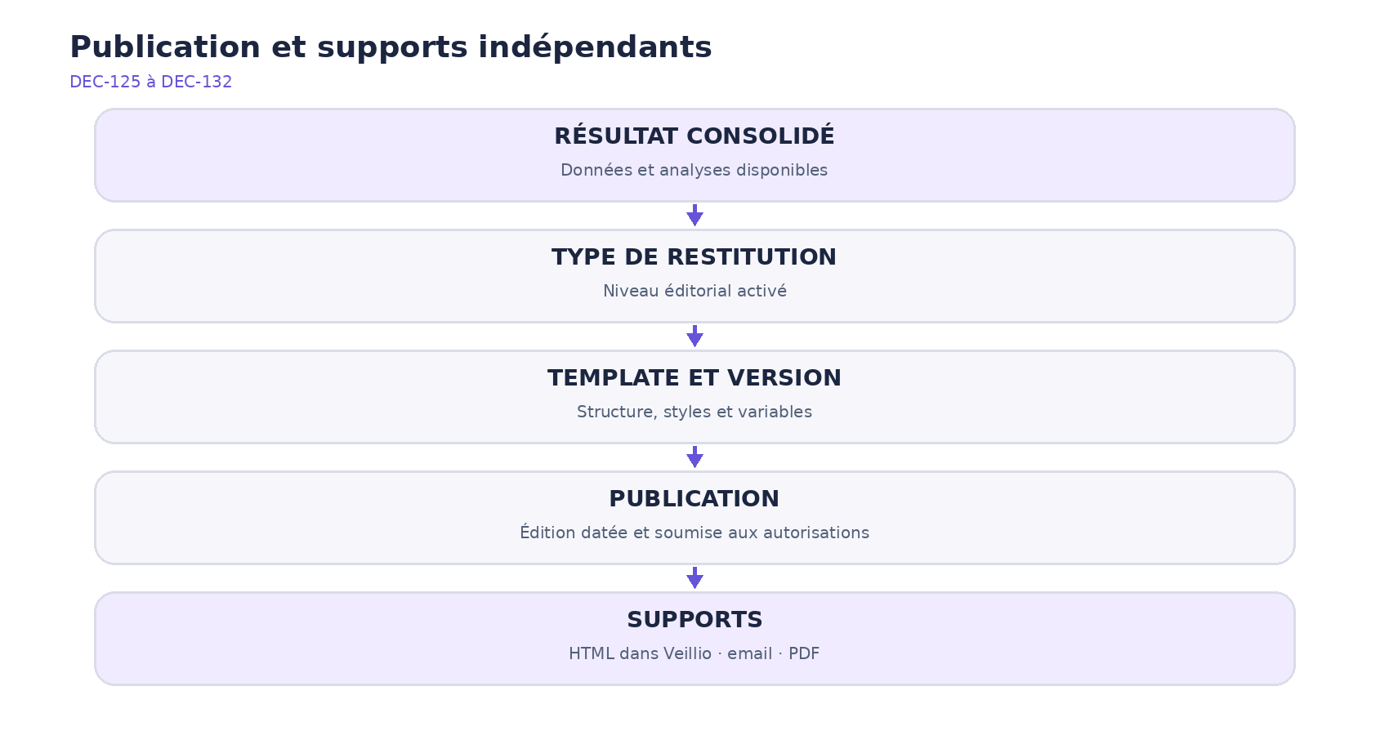
Figure 11 — Schéma fonctionnel de synthèse du chapitre 11. Reconstitution éditoriale des règles retenues.

Règles de gestion et détails confirmés
- Digest peut être transmis dans l'email; Rapport/Dossier prioritairement notification + lien sécurisé.
- Socle : consultation HTML, email, PDF; export Word ultérieur.
- Un PDF en erreur n'empêche pas le HTML; un email en erreur n'annule pas la publication.

Schéma complémentaire — publications, supports et diffusion : support matrix.

Décisions normatives attachées à ce chapitre
Référence | Règle de décision | Statut
DEC-125 | Distinguer quatre objets fonctionnels : Restitution, Template, Publication et Support | Validée / consolidée
DEC-126 | Les trois restitutions — Digest, Rapport et Dossier détaillé — sont consultables directement dans Veillio, selon les autorisations | Validée / consolidée
DEC-127 | Le socle initial prend en charge la consultation HTML, la diffusion par email et l'export PDF. L'export Word reste une évolution ultérieure à préciser | Validée / consolidée
DEC-128 | Le Digest peut être intégré directement au corps d'un email lorsque les droits le permettent. Sinon, une notification avec lien sécurisé est utilisée | Validée / consolidée
DEC-129 | Les Rapports et Dossiers détaillés sont diffusés prioritairement par notification contenant un lien sécurisé vers Veillio | Validée / consolidée
DEC-130 | Un même Template constitue la base éditoriale des différents supports, avec adaptation du rendu et prévisualisation selon le support | Validée / consolidée
DEC-131 | Les erreurs de production, d'export et de diffusion sont suivies séparément afin de préserver les publications produites avec succès | Validée / consolidée
DEC-132 | Les droits d'accès sont vérifiés lors de la consultation, du téléchargement et de la diffusion des publications | Validée / consolidée

Détails d’application documentés
DEC-125 — Séparer niveau de restitution, Template, publication produite et support rendu.
DEC-126 — Digest, Rapport et Dossier disponibles en consultation dans Veillio, sous contrôle de droits.
DEC-127 — Socle HTML, email et PDF; export Word ultérieur.
DEC-128 — Digest en corps d'email si classification/droits permettent; sinon lien sécurisé.
DEC-129 — Rapports et Dossiers diffusés avant tout par notification avec lien authentifié.
DEC-130 — Un Template sert de base éditoriale avec adaptation de rendu par support.
DEC-131 — Erreur de production, export ou envoi suivie séparément; maintenir les produits réussis.
DEC-132 — Vérifier les droits au moment de consulter, télécharger et diffuser.

Messages confirmatifs du fil
T-122 (confirmation) ; T-121 (dernier message utilisateur antérieur).

Complément normatif de clôture — DEC-175
Le périmètre V1 comprend dès son lancement le cycle complet de la Veille, y compris la production des trois niveaux Digest, Rapport et Dossier, leur publication et leur diffusion, les contrôles d’accès et la gestion des abonnements. L’édition et l’import Word/HTML des templates sont obligatoires dès la V1 ; l’export Word des publications et le module Supports restent hors V1. Voir le chapitre 14 bis.10 et la fiche DEC-175.

12. Abonnements, notifications et supervision
L’abonnement est volontaire, unique par Veille, avec plusieurs niveaux de restitution sélectionnables. Les préférences de notification restent indépendantes. En l’absence de nouveauté, aucune nouvelle restitution n’est produite. CONSOLIDATION : tout changement d’équipe effective ou de périmètre d’une Veille entraîne une réévaluation immédiate des abonnements, conservation si droits compatibles, clôture sinon ; aucun abonnement n’est créé automatiquement (DEC-163, DEC-164). Le catalogue est limité aux Veilles éligibles (DEC-174).
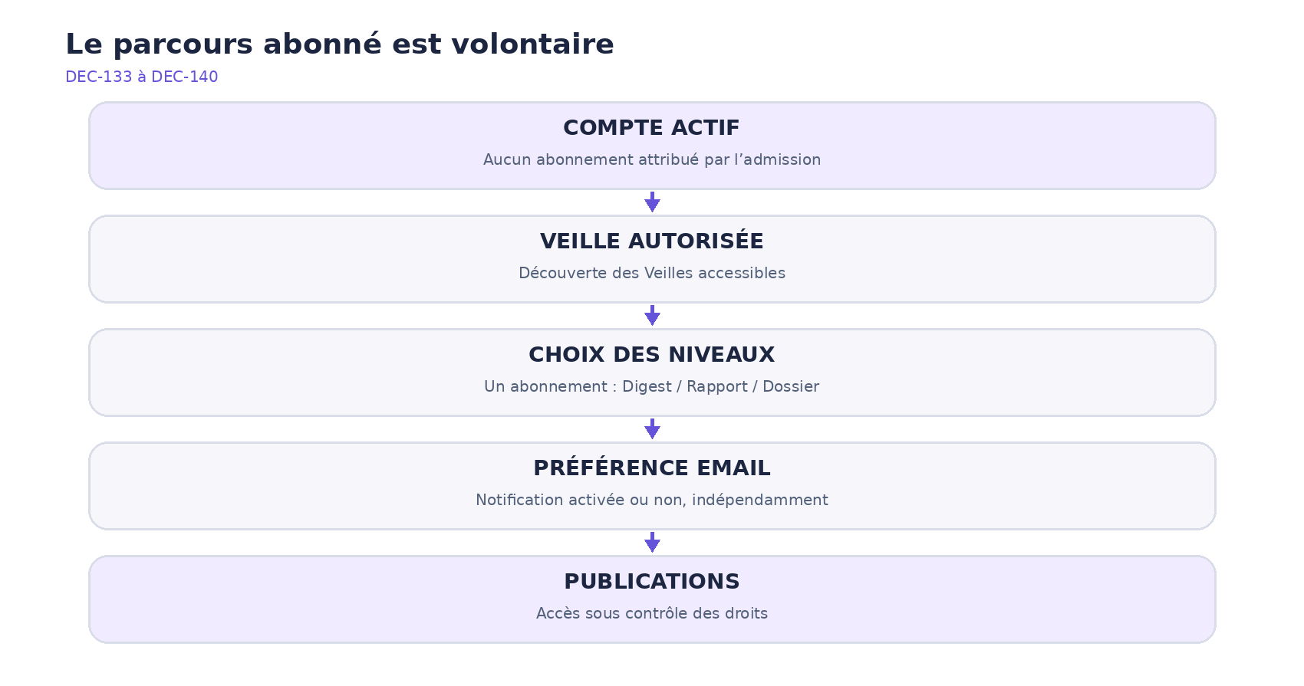
Figure 12 — Schéma fonctionnel de synthèse du chapitre 12. Reconstitution éditoriale des règles retenues.

Règles de gestion et détails confirmés
- Aucun abonnement par défaut après admission à la plateforme.
- Un abonnement par Veille couvre plusieurs niveaux; fréquence non modifiable par l'abonné.
- Préférence email distincte; sans nouveauté, pas de nouvelle édition; notifications facultatives.

Décisions normatives attachées à ce chapitre
Référence | Règle de décision | Statut
DEC-133 | Un abonnement est associé à une Veille et contient un ou plusieurs niveaux de restitution : Digest, Rapport et/ou Dossier détaillé | Validée / consolidée
DEC-134 | L'utilisateur peut modifier les niveaux suivis ou se désabonner depuis « Mes abonnements » | Validée / consolidée
DEC-135 | Les préférences de notification sont indépendantes de l'abonnement. Un utilisateur peut consulter les publications autorisées sans recevoir d'email | Validée / consolidée
DEC-136 | En l'absence de nouveautés, aucune nouvelle restitution n'est produite. Une notification informative facultative peut être envoyée | Validée / consolidée
DEC-137 | Les modifications d'abonnement s'appliquent aux publications futures, sans régénération automatique des publications historiques | Validée / consolidée
DEC-138 | Lorsqu'une Veille active ou désactive un niveau de restitution, les possibilités d'abonnement évoluent en conséquence, dans le respect des autorisations | Validée / consolidée
DEC-139 | Si une restitution échoue, les autres restitutions produites avec succès restent accessibles et diffusables | Validée / consolidée
DEC-140 | Le module Diffusion comprend la gestion des abonnements, le suivi des publications et la supervision des envois | Validée / consolidée

Détails d’application documentés
DEC-133 — Un abonnement unique lié à une Veille contient un ou plusieurs niveaux choisis.
DEC-134 — L'abonné peut modifier ses niveaux ou se désabonner dans Mes abonnements.
DEC-135 — Les notifications email se règlent séparément de la sélection des niveaux.
DEC-136 — Pas de nouvelle restitution sans nouveautés; notification « rien de nouveau » facultative, modalités ouvertes.
DEC-137 — Changements d'abonnement pour le futur, pas de régénération automatique des anciennes publications.
DEC-138 — Niveaux accessibles s'adaptent à l'activation/désactivation par le créateur et aux permissions.
DEC-139 — L'échec d'un niveau ne bloque pas les autres restitutions réussies.
DEC-140 — Diffusion assure la gestion des abonnements, publications et supervision des envois.

Messages confirmatifs du fil
T-126 (confirmation) ; T-125 (dernier message utilisateur antérieur).

13. Inscription, profil, admission et routage
Un utilisateur s’inscrit par email/mot de passe, vérifie son email puis complète son profil. L’administrateur définit des domaines admis automatiquement et le traitement des autres domaines. Un compte admis démarre avec zéro abonnement. L’équipe est facultative et sélectionnée dans une liste fermée. Pour les demandes à valider, DEC-148 rend le domaine vérifié prioritaire sur l’équipe, puis la file centrale est utilisée en secours.
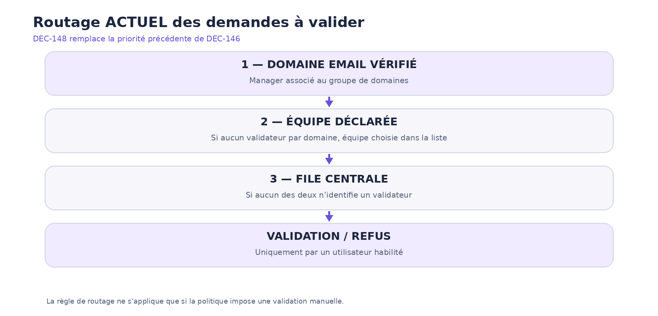
Figure 13 — Schéma fonctionnel de synthèse du chapitre 13. Reconstitution éditoriale des règles retenues.

Règles de gestion et détails confirmés
- L'email est vérifié avant admission. Profil : civilité, nom, prénom, ville, pays obligatoires; équipe facultative via liste fermée.
- Domaines autorisés automatiquement; autres domaines configurés en automatique ou validation Manager.
- L'affectation du validateur suit le domaine vérifié, puis l'équipe, puis la file centrale (DEC-148).
- Les modalités avancées d’admission sont désormais validées : interface DEC-158, notifications DEC-159, historique DEC-160, motifs de refus DEC-161, rappels et escalade DEC-162 ; équipe effective distincte DEC-163.
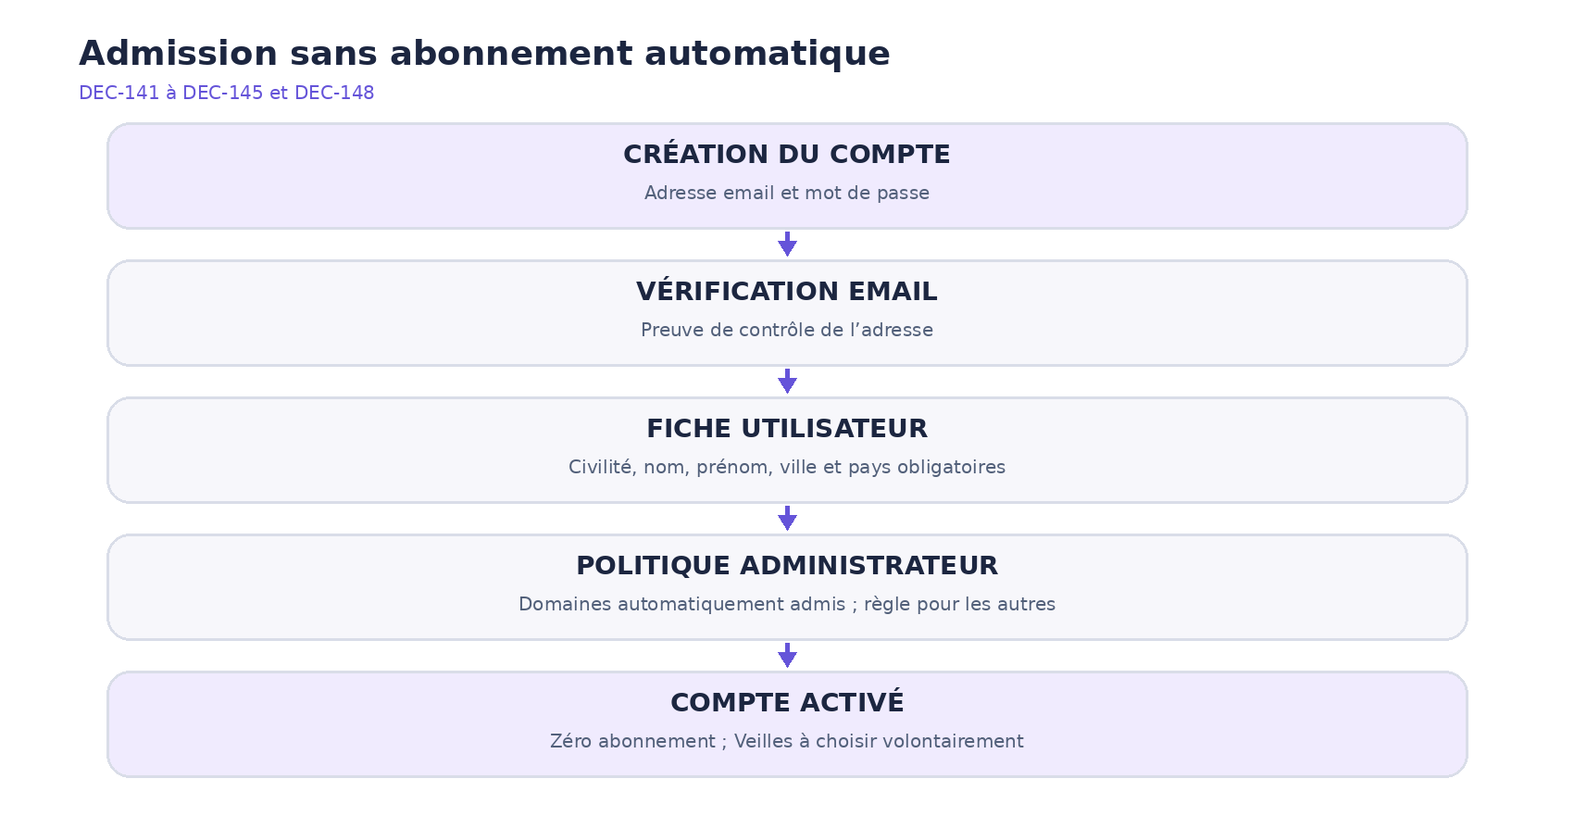
Schéma complémentaire — inscription, profil, admission et routage : admission.

Décisions normatives attachées à ce chapitre
Référence | Règle de décision | Statut
DEC-141 | Parcours d'inscription : connexion du compte existant ou création par email et mot de passe, vérification de l'email, complétion du profil puis admission selon la politique administrateur | Validée / consolidée
DEC-142 | Admission sur Veillio distincte de l'abonnement : tout compte nouvellement activé démarre avec zéro abonnement | Validée / consolidée
DEC-143 | L’administrateur configure les domaines admis automatiquement et choisit pour les autres domaines entre admission automatique et validation par un Manager habilité | Validée / consolidée
DEC-144 | Le profil utilisateur comporte les champs précisés, avec Civilité, Nom, Prénom, Ville et Pays obligatoires. Les autres champs listés sont facultatifs | Validée / consolidée
DEC-145 | Champ Équipe facultatif, sélection dans la liste des équipes configurées avec « Je ne sais pas »; aucune saisie libre | Validée / consolidée
DEC-146 | Routage initial des demandes : Équipe → Domaine email vérifié → File centrale; ordre remplacé par DEC-148 | REMPLACÉE en partie
DEC-147 | L'administrateur peut associer un ou plusieurs domaines email à un Manager habilité pour orienter les demandes de validation manuelle | Validée / consolidée
DEC-148 | Routage définitif des demandes : Domaine email vérifié → Équipe déclarée → File centrale de secours, en remplacement de l'ordre de DEC-146 | Validée / consolidée

Détails d’application documentés
DEC-141 — Compte existant → connexion. Nouveau compte → email/mot de passe, vérification email, profil, admission.
DEC-142 — Admission ne crée aucun abonnement; état initial toujours zéro abonnement.
DEC-143 — Domaines définis par l'administrateur admis automatiquement; pour les autres, automatique ou validation Manager.
DEC-144 — Civilité, nom, prénom, ville et pays obligatoires; profession, raison sociale, deux lignes d'adresse, code postal et téléphone facultatifs. Email et mot de passe créés avant profil.
DEC-145 — Sélection facultative et fermée d'une équipe existante, ou « Je ne sais pas »; pas de saisie libre.
DEC-146 — Ancien ordre Équipe → Domaine → File centrale; décision gardée dans l'historique mais remplacée par DEC-148.
DEC-147 — Groupes de domaines email liés à un Manager habilité, ex. xxx.fr et yyy.com → Manager Z; rrrr.com et ooo.com → Manager Y.
DEC-148 — Ordre définitif en cas de validation manuelle : Domaine vérifié → Équipe déclarée → File centrale, arrêt au premier validateur habilité.

Messages confirmatifs du fil
T-130 (confirmation) ; T-129 (dernier message utilisateur antérieur).
T-132 (confirmation) ; T-131 (dernier message utilisateur antérieur).
T-134 (confirmation) ; T-133 (dernier message utilisateur antérieur).
T-136 (confirmation) ; T-135 (dernier message utilisateur antérieur).
T-140 (confirmation) ; T-139 (dernier message utilisateur antérieur).
T-144 (confirmation) ; T-143 (dernier message utilisateur antérieur).
T-146 (confirmation) ; T-145 (dernier message utilisateur antérieur).

Matrice d’admission — politique et routage indépendants
Situation | Politique d’admission | Routage si validation nécessaire
Domaine admis automatiquement | Activation après vérification et profil | Aucun routage manuel
Autre domaine, option « automatique » | Activation après vérification et profil | Aucun routage manuel
Autre domaine, option « validation » | Compte en attente | Domaine vérifié → Équipe → File centrale

Profil utilisateur
Champ | Obligatoire | Nature
Email et mot de passe | Oui | Création du compte + vérification email
Civilité, Nom, Prénom | Oui | Identité
Profession, Entreprise / Raison sociale | Non | Professionnel
Adresse ligne 1, ligne 2, code postal | Non | Adresse
Ville, Pays | Oui | Adresse
Téléphone | Non | Contact
Équipe | Non | Liste fermée ou « Je ne sais pas »

Domaines email | Manager proposé
xxx.fr ; yyy.com | Manager Z
rrrr.com ; ooo.com | Manager Y

14. Règles opérationnelles consolidées et cas de test

Source réutilisée
Créer deux Veilles sur une même Source, avec des critères propres ; les collectes produisent des résultats distincts sans changer la Source.

Connexion privée
Connecter deux utilisateurs au même fournisseur ; vérifier que les secrets et droits du premier ne deviennent pas accessibles au second.

Quota collecte
Simuler un dépassement ; vérifier le report par défaut de 24 h et la supervision Connecteurs, sans exécution simultanée.

Retry collecte
Simuler un incident transitoire ; vérifier le palier 1 × 5 s, 2 × 5 min et 2 × 20 min.

Sources partielles
L’une des Sources échoue ; la Veille peut exploiter les nouveautés des autres Sources et signale la couverture incomplète.

Aucune nouveauté
Aucun nouvel élément ; pas de nouveau Traitement IA ni de nouvelle publication, dernière édition conservée.

Erreur IA
Échec récupérable ; retry puis éventuel modèle qualifié alternatif; conserver le dernier résultat valide si échec.

Paramètre non supporté
Un modèle ne peut pas être rendu techniquement capable par un simple choix d'interface.

Rapport éditorial
Le Template de Rapport refuse les commentaires/conseils IA réservés au Dossier.

Cadence commune
Une Veille diffuse Digest et Rapport sur la même période ; l’abonné ne peut pas imposer une fréquence personnelle.

Diffusion email
Le Digest peut être intégré sous conditions ; Rapport/Dossier sont notifiés par lien sécurisé.

Export en erreur
Un PDF en erreur ne retire pas une consultation HTML disponible.

Inscription auto
Domaine autorisé ; compte admis après email vérifié, profil complet, puis zéro abonnement.

Inscription manuelle
Domaine non admis, politique de validation ; rechercher d’abord le Manager du domaine, puis celui de l’équipe et enfin la file centrale.

Conflit domaine/équipe
Email xxx.fr et équipe Conseil : le Manager Z du domaine reçoit la demande, même si l'équipe a un autre validateur.

Révocation
L'accès aux contenus et résultats dérivés doit être réévalué et restreint immédiatement après perte des droits.

Table des messages utilisateur d’arbitrage
Utilisateur | Confirmation | Plage liée | Extrait de l’arbitrage
T-007 | T-008 | DEC-01–DEC-15 | Voici mes réponses pour préciser le cadrage fonctionnel de Veillio :  1. Différence entre « Sources » et « Connecteurs »  Sources = sites et contenus surveillés
T-019 | T-020 | DEC-16–DEC-33 | Voici mes arbitrages pour les modules Connecteurs et Sources de Veillio :  1. Qui peut créer et publier les connecteurs ?  Selon des permissions spécifiques, indé
T-021 | T-022 | DEC-16–DEC-33 | précisions :  les Connexions peuvent être déclarées : public (si un abonnement de la structure a des bases et accessibles a tous les utilisateurs).  ou Privés (d
T-025 | T-026 | DEC-16–DEC-33 | ok, je valide
T-031 | T-032 | DEC-34–DEC-47 | ok, je valide
T-037 | T-038 | DEC-34–DEC-47 | Ok, je valide les 5 points
T-041 | T-042 | DEC-34–DEC-47 | Voici mes arbitrages pour le moteur de collecte de Veillio :  1. Politique de retry par défaut  Valider les 3 paliers proposés : 1 retry à 5 s, 2 à 5 min, 2 à 20
T-045 | T-046 | DEC-48–DEC-63 | Voici mes arbitrages pour la conservation et la déduplication des contenus de Veillio :  1. Quel niveau de conservation souhaites-tu ?  Les trois niveaux, config
T-049 | T-050 | DEC-48–DEC-63 | Voici mes arbitrages pour la révocation des connexions et le cycle de vie des données de Veillio :  1. Révocation d'une connexion  Arrêt des collectes, réévaluat
T-055 | T-056 | DEC-48–DEC-63 | Je valide les six propositions de conservation, versionnement, purge, archivage, permissions et exploitation des contenus par l'IA. Intègre-les au cadrage V1.1
T-061 | T-062 | DEC-64–DEC-64 | Pour l'affectation des Traitements IA aux Veilles dans Veillio, je choisis : Sélection assistée, avec suggestions selon les attentes et validation par le créate
T-065 | T-066 | DEC-65–DEC-76 | je valide
T-067 | T-068 | DEC-65–DEC-76 | Collecte partiellement réussie : Oui, générer la Veille avec les données disponibles lorsqu'une Source échoue Aucun nouveau contenu : conserver les résultats pr
T-071 | T-072 | DEC-65–DEC-76 | Voici mes arbitrages sur les retries IA de Veillio :  Politique IA par défaut : 2 retries : après 30 secondes puis 2 minutes supplémentaires  Quota temporaire IA
T-075 | T-076 | DEC-77–DEC-89 | je valide
T-077 | T-078 | DEC-77–DEC-89 | je valide
T-081 | T-082 | DEC-77–DEC-89 | Je valide les sept propositions P-82 à P-88 pour Veillio. Intègre-les au cadrage V1.8 et indique les points restant ouverts.
T-085 | T-086 | DEC-77–DEC-89 | Pour le catalogue initial des Traitements IA de Veillio, je retiens : Trois traitements dans le socle initial : Synthèse globale, Analyse transverse et Résumé p
T-089 | T-090 | DEC-90–DEC-94 | je valide
T-093 | T-094 | DEC-95–DEC-113 | je valide
T-097 | T-098 | DEC-95–DEC-113 | Je valide les huit propositions P-101 à P-108 relatives aux Digest, Rapports et Dossiers détaillés de Veillio. Intègre-les au cadrage V1.12 et conserve les moda
T-105 | T-106 | DEC-95–DEC-113 | Je valide
T-107 | T-108 | DEC-114–DEC-124 | Juste avant l’étape suivante :  Pour la restitution : choix d’une template par options (prévoir module de gestion de templates)
T-109 | T-110 | DEC-114–DEC-124 | Pour la Gestion des Templates de Veillio, je retiens : Templates définissant à la fois la structure éditoriale et la présentation. Intègre ce choix au cadrage e
T-113 | T-114 | DEC-114–DEC-124 | Pour Veillio, je choisis la stratégie suivante pour le module Gestion des Templates : Hybride progressif : éditeur visuel dès le socle initial, import Word/HTML
T-117 | T-118 | DEC-114–DEC-124 | Je valide les propositions P-127, P-129, P-130 et P-131 à P-134 concernant l'éditeur visuel de Templates de Veillio. Intègre-les au cadrage V1.17 et conserve P-
T-121 | T-122 | DEC-125–DEC-132 | Je valide les huit propositions P-135 à P-142 pour Veillio. Intègre-les au cadrage fonctionnel V1.18 et conserve les modalités non précisées comme points ouvert
T-125 | T-126 | DEC-133–DEC-140 | Je valide les huit propositions P-143 à P-150 sur les abonnements et la diffusion dans Veillio. Intègre-les au cadrage V1.19 et conserve les modalités restantes
T-129 | T-130 | DEC-141–DEC-148 | Pour les abonnements : l utilisateur arrive sur un écran de connexion : si existant, il se connecte sinon création de compte : mail et password (vérification pa
T-131 | T-132 | DEC-141–DEC-148 | Je me suis mal exprimé : selon l’option de l’administrateur.  Il est admis automatiquement comme utilisateur de la plate-forme et sans aucun abonnement
T-133 | T-134 | DEC-141–DEC-148 | combinables seulement pour les utilisateurs de certains domaines et les autres. Exemple : [x]les utilisateurs des Domaines autorisés automatiquement : xxxx.com
T-135 | T-136 | DEC-141–DEC-148 | Pour Veillio, concernant le champ Équipe à l'inscription : il est facultatif, sélectionné dans la liste des équipes avec une option « Je ne sais pas ». Intègre
T-139 | T-140 | DEC-141–DEC-148 | Pour Veillio, je valide la règle d'identification du responsable des inscriptions suivante : équipe déclarée, puis domaine email vérifié, puis file centrale de
T-143 | T-144 | DEC-141–DEC-148 | Précisions :  équipe => Choix dans un menu déroulant (sinon, il peut saisir n'importe quoi)  On peut également configurer par domaines (par l'administrateur)  Doma
T-145 | T-146 | DEC-141–DEC-148 | # Selected text:  ## Selection 1  Dans le cas d'un utilisateur qui sélectionne une équipe dans la liste, doit-on systématiquement privilégier le Manager de cette

14 bis. Synthèse normative des décisions DEC-149 à DEC-177
Cette partie consolide les arbitrages intervenus après l’export HTML. Elle est normative pour les aspects qu’elle décrit : lorsqu’un passage du cadrage historique indique encore « proposition ouverte » ou « évolution ultérieure », la décision nouvelle explicite prévaut. Les détails techniques non arbitrés ne sont pas inventés.
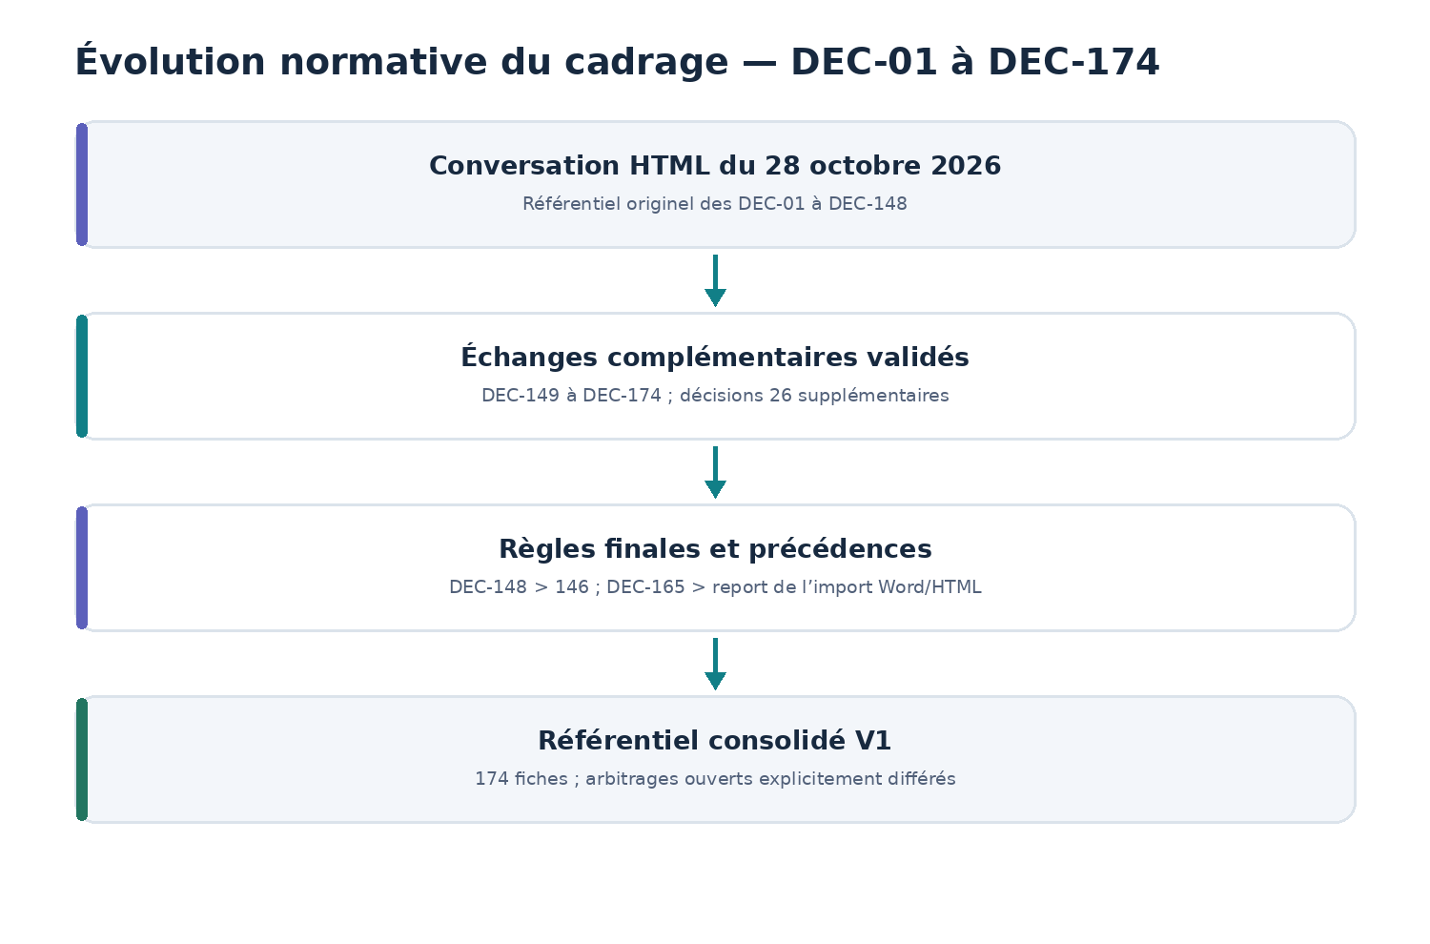
Figure N1 — Provenance séparée des 148 décisions historiques et des 29 décisions complémentaires confirmées.

14 bis.1. Autorisations, délégations et contrôles d’accès
DEC-149 à DEC-157 établissent un modèle de permissions indépendantes du rôle : droits fonctionnels par action, périmètre d’application et droits sur les données. Les attributions directes ou par groupes habilités se cumulent à l’intérieur de leurs périmètres. Sans autorisation explicite, l’accès est refusé. Toute modification est traçable et affecte les accès futurs, y compris aux restitutions historiques.
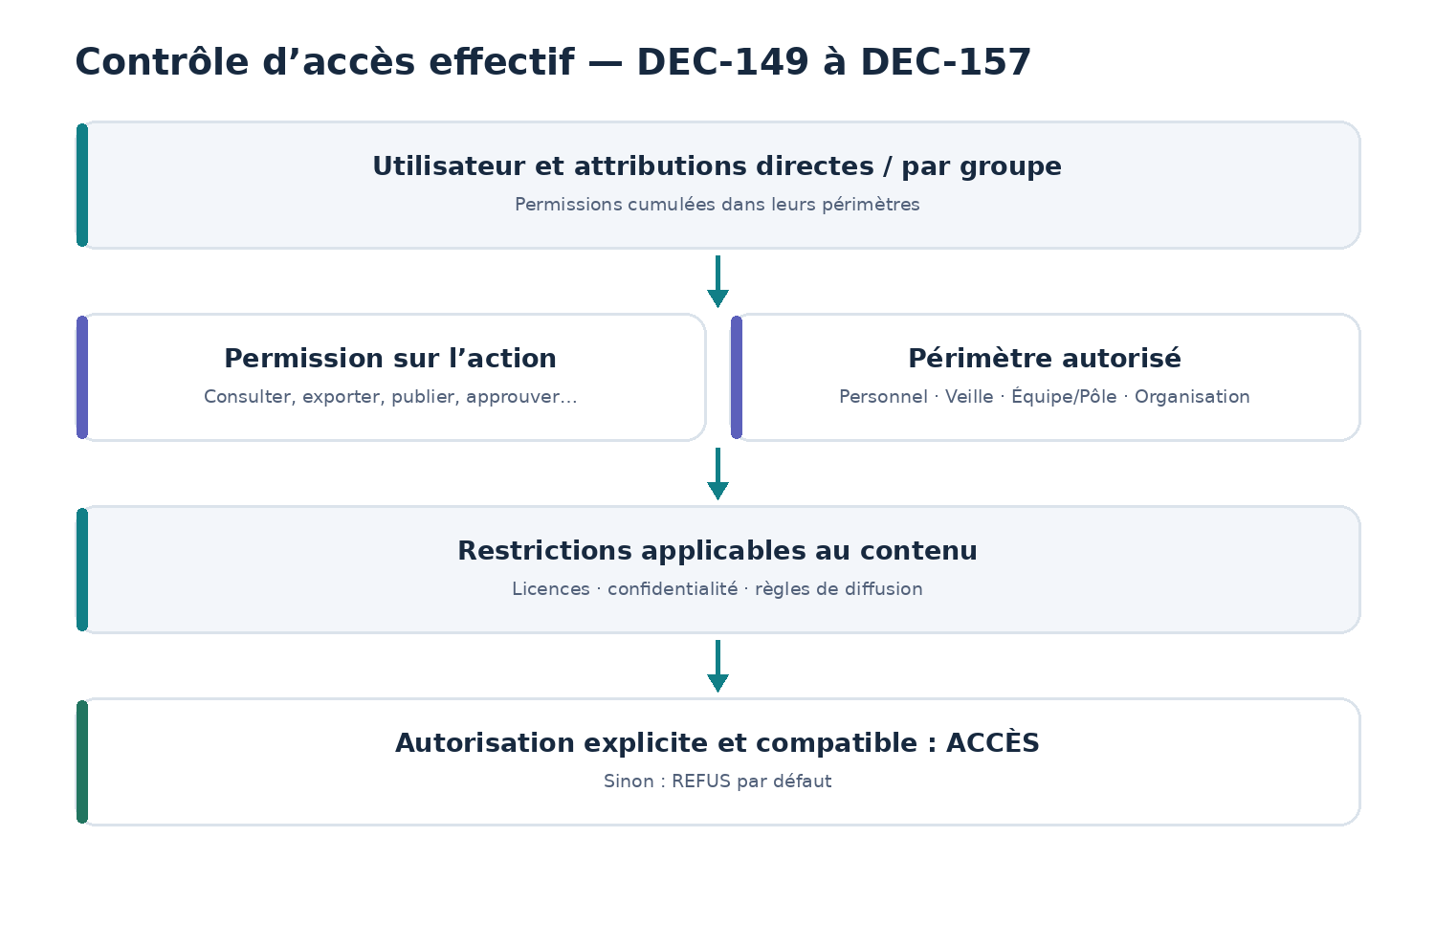
Figure N2 — Contrôle d’accès à trois composantes, avec autorisation explicite et refus par défaut.
Action / objet | Permission à vérifier | Restrictions complémentaires
Gérer son abonnement | Abonnement personnel | Veille éligible ; contenu autorisé
Gérer l’abonnement d’autrui | Administration des abonnements | Périmètre et qualité des données
Consulter une restitution | Consultation | Veille, niveau et contenu autorisés
Exporter | Export | Vérification des droits à l’instant de l’export
Publier / approuver | Publication / approbation distinctes | Mode de publication DEC-170
Génération exceptionnelle | Génération exceptionnelle | Conditions d’usage et de diffusion
Modifier diffusion / envoyer / relancer | Permissions séparées | Contrôle des destinataires
Modifier une équipe / une Veille | Gestion habilitée | Périmètre et audit
Invariants : une équipe déclarée ne crée aucun droit ; un rôle ne suffit pas ; être destinataire ou gestionnaire d’une Veille n’autorise pas à contourner les restrictions de licence ou de confidentialité. Les mécanismes techniques de délégation et l’interface détaillée des droits sont différés à la conception.

14 bis.2. Inscription, admission, refus et audit
Le parcours d’admission confirmé par DEC-141 à DEC-148 est complété par DEC-158 à DEC-162. Le nouvel utilisateur vérifie son email, renseigne son profil et, lorsque la validation est manuelle, sa demande est routée selon le domaine vérifié en priorité, puis l’équipe déclarée, puis la file centrale. Le choix d’une équipe lors de l’inscription reste facultatif et ne crée aucun droit ni abonnement.
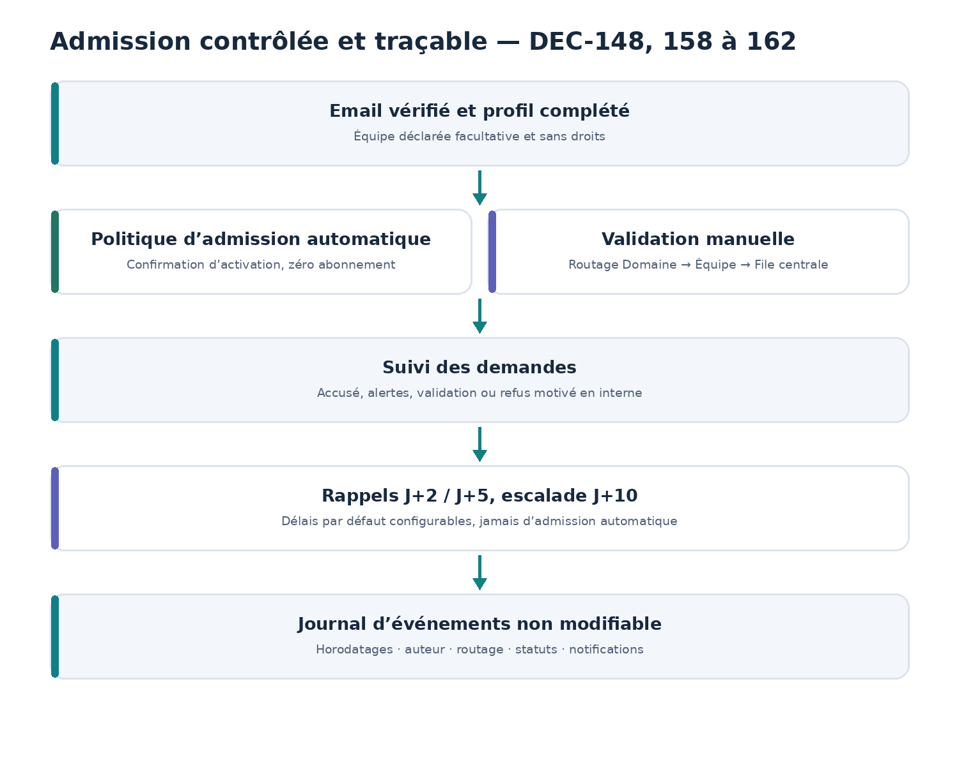
Figure N3 — Admission et validation manuelle avec notifications, rappels et piste d’audit.
Déclencheur | Action / destinataire | Règle
Création du compte | Email de vérification au demandeur | Obligatoire
Admission automatique | Email d’activation au demandeur | Sans abonnement automatique
Demande manuelle | Accusé de réception + alerte au validateur | Lien authentifié et habilité
Demande en attente | Compteur dans Veillio | Visibilité selon permissions
Acceptation / refus | Email au demandeur | Refus neutre par défaut
Refus | Motif interne obligatoire | Explication externe distincte et facultative
J+2 / J+5 ouvrés | Rappels au validateur | Valeurs configurables
J+10 ouvrés | Escalade aux administrateurs habilités | Jamais d’admission automatique
Réaffectation | Notification au nouveau validateur | Ancienneté conservée ; audit
L’interface de gestion (DEC-158) est une liste filtrable d’utilisateurs avec actions par ligne et panneau latéral. La traçabilité (DEC-160) couvre statuts, auteurs, horodatages, routage, règles automatiques, motifs et notifications ; les événements enregistrés ne se réécrivent pas. Le motif interne d’un refus ne part pas automatiquement dans l’email. Le réexamen éventuel d’une demande refusée ne s’exécute pas automatiquement et reste à définir.

14 bis.3. Mobilité d’équipe et gouvernance des abonnements
DEC-163 corrige un risque majeur : une modification de l’équipe effective ne peut laisser survivre des abonnements réservés à l’ancienne équipe. La plateforme contrôle tous les abonnements au moment du changement, conserve uniquement les abonnements toujours autorisés et clôture logiquement les autres. Les droits sur les publications historiques et les diffusions non encore parties sont revérifiés. Les abonnements de la nouvelle équipe ne sont jamais créés automatiquement.
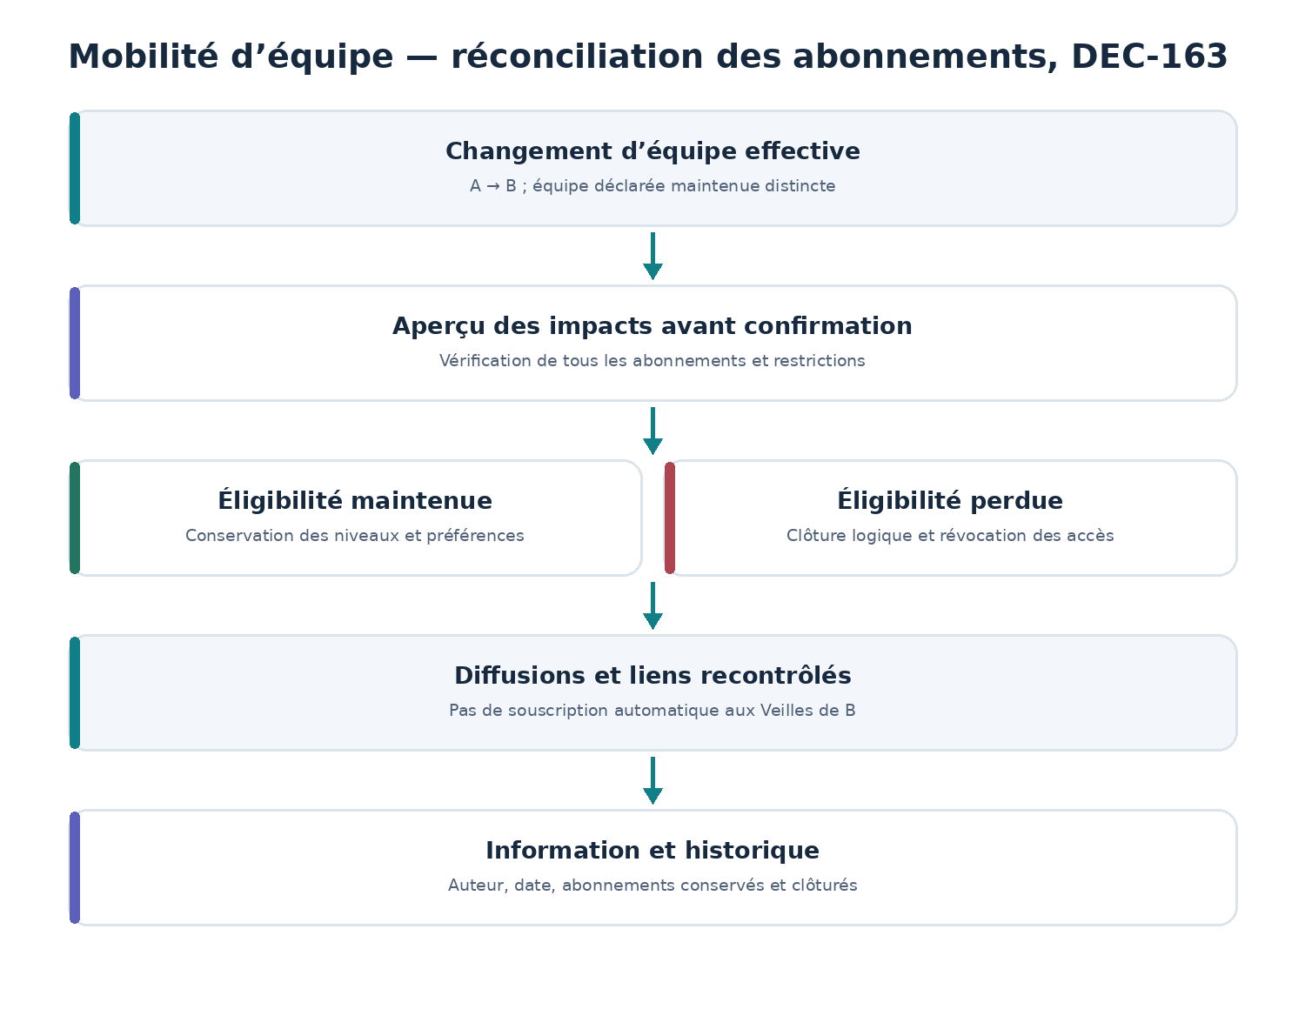
Figure N4 — Réconciliation obligatoire lors du changement d’équipe effective.
Situation constatée | Sort de l’abonnement | Sort de l’accès
Veille réservée à l’ancienne équipe | Clôture logique | Accès, liens et diffusions futures révoqués
Veille compatible avec la nouvelle équipe | Conservation | Accès maintenu sous réserve des autres droits
Veille transversale autorisée | Conservation | Maintien selon éligibilité
Veille nouvellement éligible | Aucun abonnement créé | Découverte sans souscription automatique
Utilisateur sans équipe effective | Clôture des abonnements exigeant une équipe | Accès aux seules Veilles encore autorisées
Avant la modification, une personne habilitée voit le bilan des abonnements conservés et clôturés. L’exécution est cohérente et immédiate pour les accès ; l’historique conserve les clôtures sans réactivation tacite. Les fichiers déjà téléchargés et les emails déjà remis ne sont pas récupérables rétroactivement.

14 bis.4. Périmètres des Veilles et visibilité du catalogue
DEC-164 oblige à définir l’éligibilité d’une Veille selon trois périmètres : une équipe, plusieurs équipes choisies explicitement, ou toute l’organisation. L’équipe porteuse est le périmètre par défaut si elle existe. L’élargissement d’un périmètre ne souscrit personne ; sa restriction déclenche immédiatement une réconciliation. DEC-174 limite la visibilité du catalogue aux Veilles autorisées : aucune fiche verrouillée ne révèle les autres Veilles.
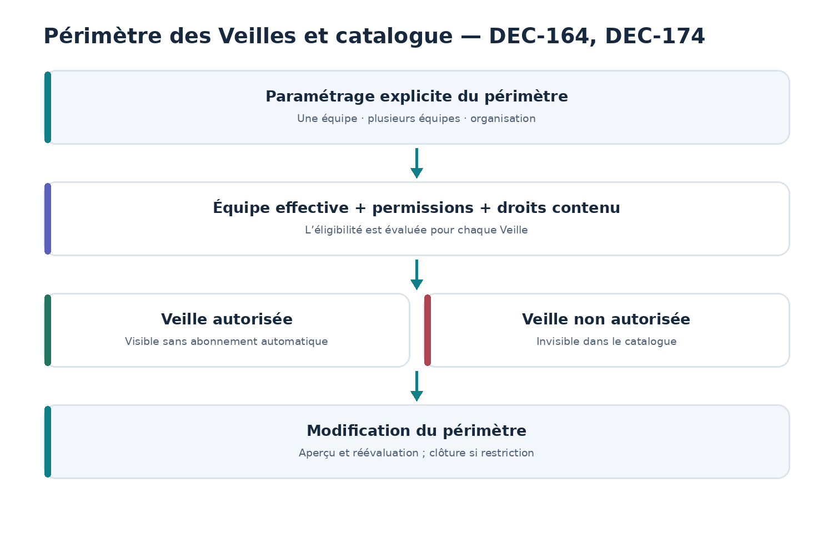
Figure N5 — Éligibilité, périmètres et invisibilité des Veilles non autorisées.
Mode de périmètre | Qui peut découvrir et suivre ? | Effet d’une modification
Équipe unique | Membres effectifs de l’équipe, sous réserve des droits | Clôture si restriction / conservation si compatible
Multi-équipes | Membres effectifs des équipes sélectionnées | Réévaluation après retrait ou ajout d’équipe
Organisation | Utilisateurs éligibles de l’organisation | Autres droits et restrictions restent requis
Le catalogue n’est pas une liste mondiale de Veilles masquées : il contient seulement les Veilles accessibles à l’utilisateur. La découverte est distincte de l’abonnement, de la gestion et de la publication.

14 bis.5. Templates V1 : éditeur, import Word/HTML, blocs et variables
DEC-165 change explicitement le périmètre de la V1 : l’importation Word (.docx) et HTML (.html) est obligatoire dès le lancement, au même titre que l’éditeur visuel. Tous les modes convergent vers des blocs natifs rééditables. L’import fait l’objet de contrôles de sécurité, d’un rapport de conversion et d’une prévisualisation. Les variables inconnues sont bloquées avant activation ; les contenus actifs non autorisés sont neutralisés ou rejetés.
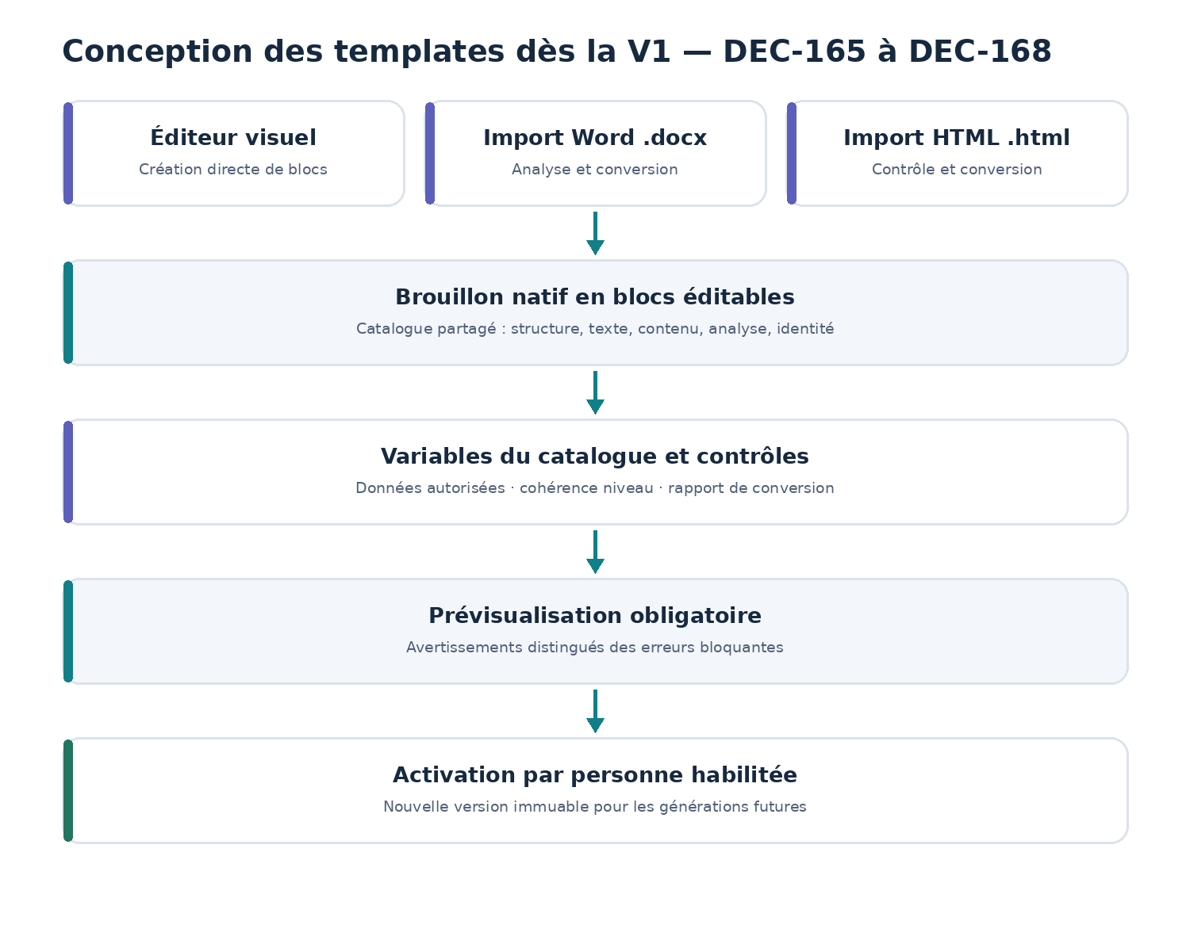
Figure N6 — Convergence des trois modes de création de templates V1 vers un éditeur commun.
Famille de blocs validée DEC-166 | Contenu couvert
Structure | Section, colonnes, séparateur, saut de page
Texte | Titre, sous-titre, paragraphe, liste, citation
Présentation | Image, logo, tableau, encadré
Identité | En-tête, pied de page, pagination
Veille | Titre, période, date de publication
Contenus | Liste / fiche article, source, lien original
Analyse | Synthèse, analyse transversale, recommandations IA si autorisées
Métadonnées / navigation | Auteur, date, catégorie, mots-clés, sommaire, liens internes
Le catalogue de variables DEC-167 recouvre Veille, Publication, Contenu, Classement, IA, Organisation, Traçabilité et Présentation. Les valeurs sont simples ou collections, avec blocs répétables et paramètres d’affichage. Les variables doivent respecter le niveau de restitution : le Rapport factuel ne peut pas intégrer des recommandations IA. Les paramètres sont conservés dans la version du template.

14 bis.6. Cycle de vie, contrôle et versions des templates
DEC-168 impose des versions identifiées, actives et immuables : toute évolution part d’un brouillon. Contrôles et prévisualisation avant activation, historique des versions et absence de substitution silencieuse sont obligatoires. DEC-169 fige la version au démarrage de chaque génération ; une nouvelle activation ne modifie pas la génération en cours et un renvoi de publication historique conserve son rendu d’origine.
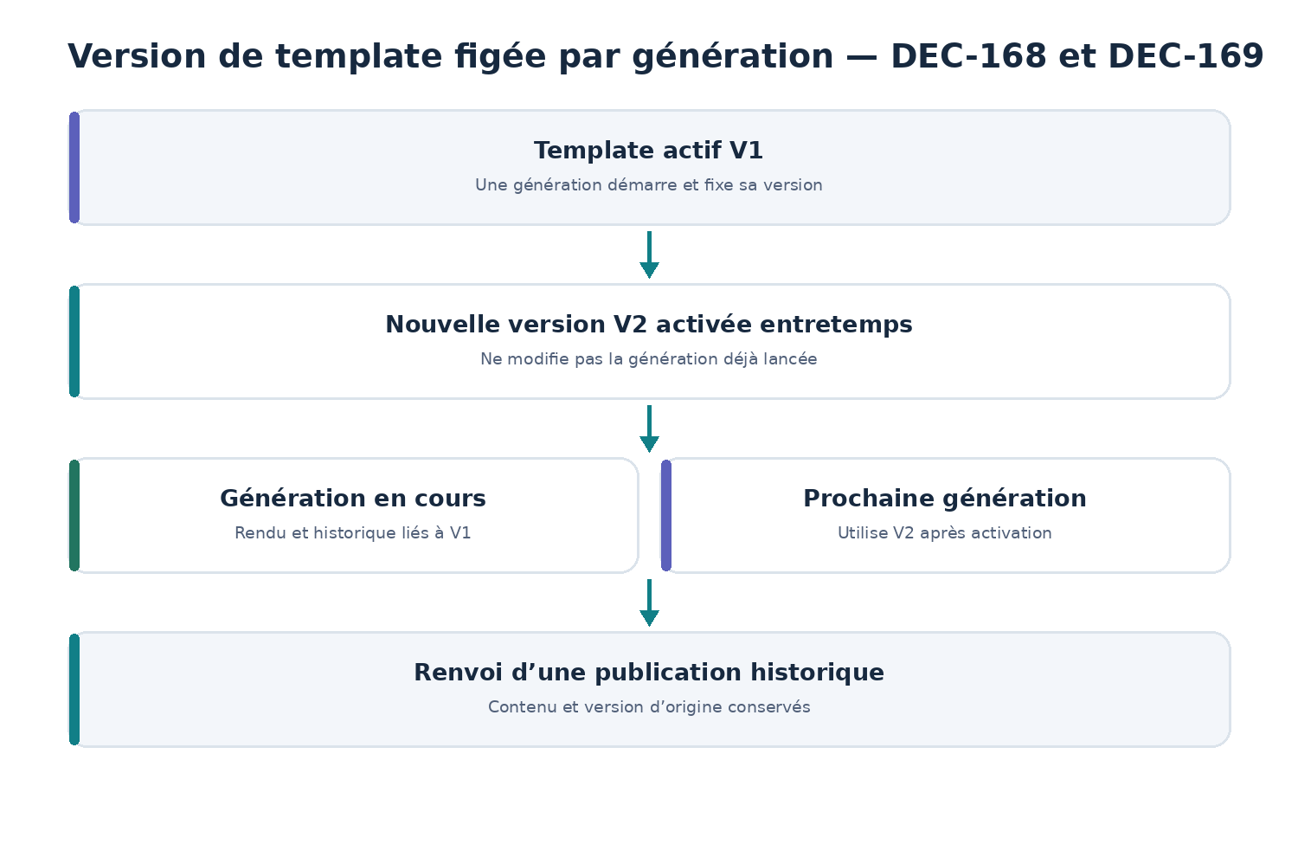
Figure N7 — Garantie de reproductibilité des générations malgré une mise à jour du template.
État / événement | Effet validé
Brouillon | Modifiable ; prévisualisation et contrôles avant activation
Version active | Immuable ; utilisable par les prochaines générations
Ancienne version | Historisée ; réactivation possible après vérification
Génération déjà lancée | Version figée jusqu’à la fin de cette exécution
Nouvelle activation en cours de génération | N’affecte que les générations futures
Template invalide | Erreur explicite du niveau concerné ; pas de remplacement invisible
Renvoi de publication passée | Aucune régénération implicite
La période de publication reste commune aux trois niveaux activés, en cohérence avec DEC-109 à DEC-113. La syntaxe de variables, les contraintes d’import par fichier et les tests de rendu appartiennent à la conception.

14 bis.7. Gouvernance de publication et activation des Veilles
DEC-170 rend le contrôle avant publication configurable PAR VEILLE. Une Veille peut publier automatiquement ses restitutions ou demander une approbation humaine préalable. Ce choix n’instaure pas de périodicités indépendantes pour les trois niveaux. DEC-171 autorise l’activation directe d’une Veille par une personne habilitée, sans approbation d’un autre responsable. Activation et publication sont donc deux contrôles indépendants.
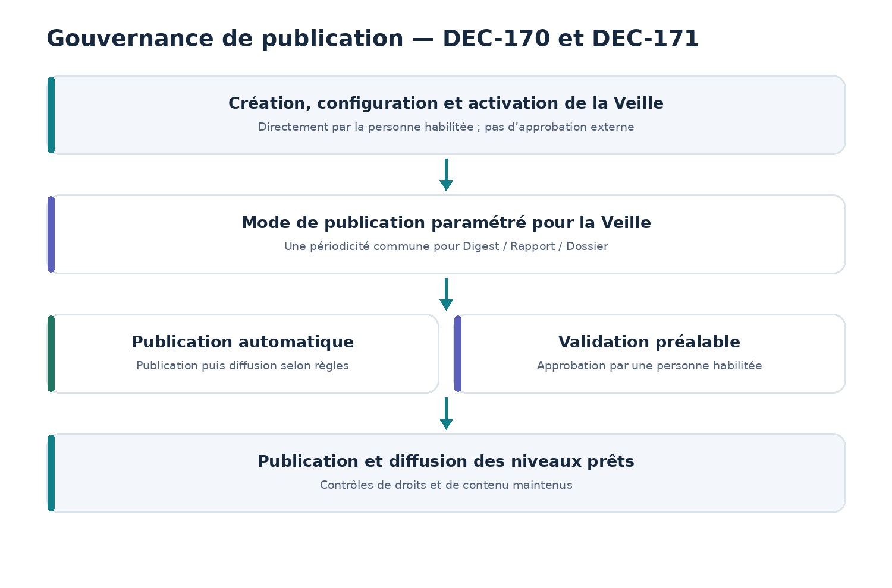
Figure N8 — Décision de publication configurable sans ajouter d’étape obligatoire à l’activation de la Veille.
Le contrôle des droits, l’absence de nouveaux contenus et les restrictions de diffusion continuent de s’appliquer. Les écrans et modalités détaillés du circuit de validation humaine ne sont pas décidés ici.

14 bis.8. Archivage, réactivation et continuité de responsabilité
DEC-172 institue un archivage réversible : les traitements de la Veille s’arrêtent (collecte, IA, génération, publication, diffusion), mais les données et restitutions historiques sont conservées conformément à la rétention et aux droits. Une personne habilitée peut réactiver la Veille. DEC-173 exige un responsable principal identifié et permet des gestionnaires supplémentaires habilités ; son remplacement ne nécessite ni recréation de la Veille ni modification implicite des abonnements.
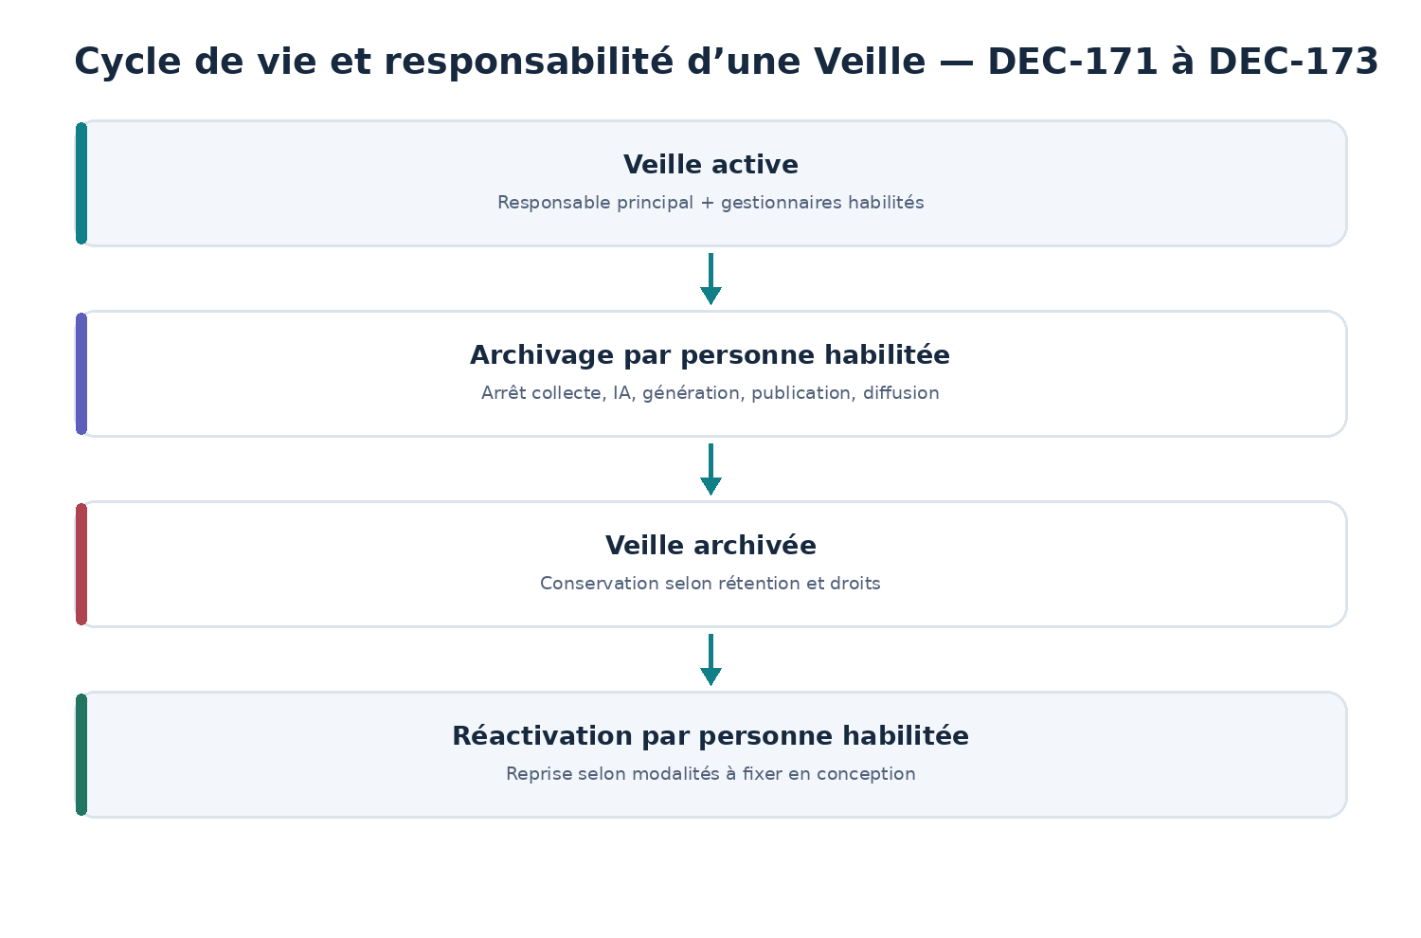
Figure N9 — Arrêt réversible de la Veille et continuité de gestion par responsable principal et délégataires.
Les conditions précises de reprise des abonnements et des traitements lors d’une réactivation sont volontairement renvoyées à la conception, conformément à la demande de ne pas multiplier les micro-arbitrages.

14 bis.9. Matrice de précédence et effets sur le périmètre V1
Référence historique | Règle effective DEC-177 | Conséquence
DEC-146 (routage) | DEC-148 | Domaine vérifié → équipe déclarée → file centrale
DEC-109 à 113 (cadence) | Décisions finales inchangées | Cadence unique commune par Veille
DEC-117 (report d’import) | DEC-165 | Import Word/HTML obligatoire dès la V1
P-151 à 158 non validées dans HTML | DEC-149 à DEC-156 | Permissions, périmètres et droits validés
P-161 à 163 non validées dans HTML | DEC-158 à DEC-160 | Gestion utilisateur, notifications et audit validés
P-167 initiale (équipe sans effet) | DEC-163 | Réconciliation/clôture automatique des abonnements
Approche publication unique | DEC-170 | Automatique ou validation humaine selon la Veille
Activation soumis à un tiers ? | DEC-171 | Activation directe si habilitation
Archive supprimée ? | DEC-172 | Archivage réversible sans suppression immédiate
Catalogue global ? | DEC-174 | Catalogue limité aux Veilles éligibles
P-173 — Socle V1 | DEC-175 | Cycle Veille complet en V1 ; import Word/HTML des templates V1 ; export Word / Supports hors V1
Sélection éditoriale entièrement manuelle ? | DEC-176 | Sélection automatique ; faculté de correction par Manager habilité
Restitutions générées non éditables ? | DEC-177 | Corrections textuelles autorisées avant publication, faits et sources préservés

14 bis.10. Périmètre fonctionnel V1 arrêté — DEC-175
DEC-175 valide le socle de lancement couvrant intégralement : Connecteurs et Sources ; configuration et gouvernance des Veilles ; collecte automatisée ; traitements IA centralisés et réutilisables ; Digest, Rapport factuel et Dossier approfondi ; templates visuels avec import Word (.docx) et HTML (.html) dès la V1 ; publication planifiée, automatique ou soumise à validation ; diffusion et PDF ; admission des utilisateurs et équipes effectives ; permissions, abonnements, visibilité du catalogue et interfaces Manager/Abonné.
Il ne s’agit pas d’une V1 restreinte au Digest : les trois niveaux et l’ensemble de la chaîne fonctionnelle sont nécessaires. Hors V1 : export Word des publications et module Supports. Les règles déjà validées sur les délais de collecte, la rétention, les licences et les contrôles de droits restent applicables, sans révision par DEC-175.
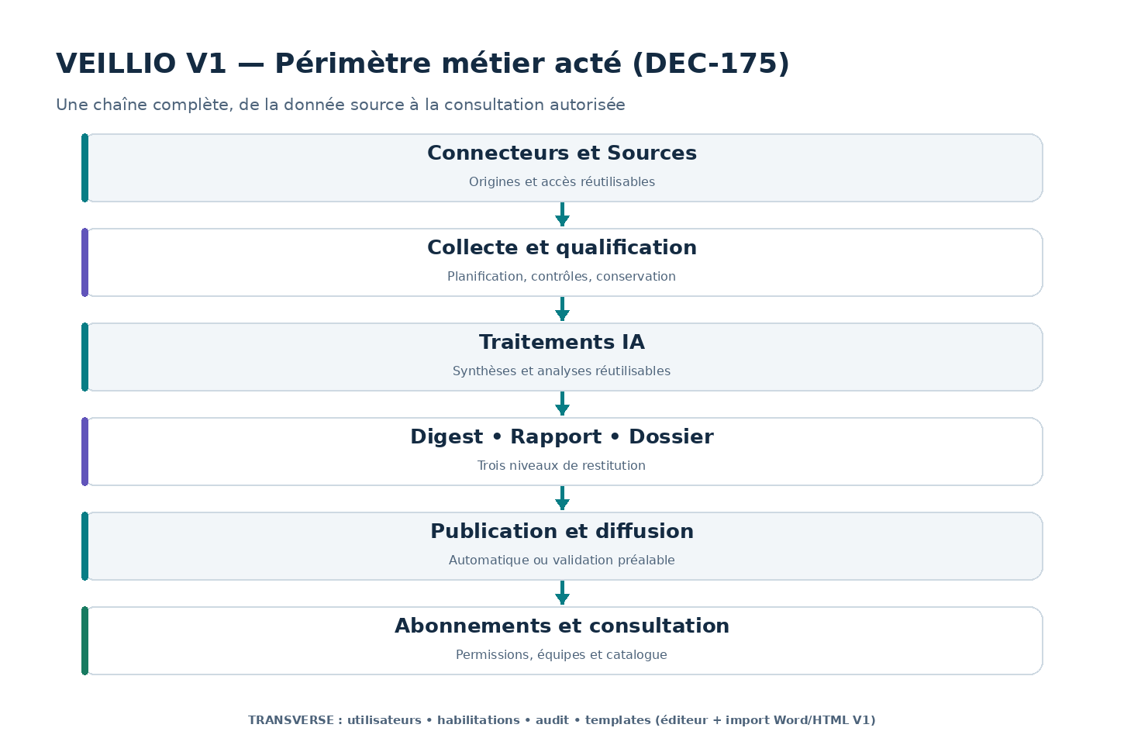
Figure N10 — Socle fonctionnel V1 confirmé par DEC-175. Schéma éditorial reconstitué.

14 bis.11. Sélection et corrections éditoriales avant publication — DEC-176 / DEC-177
DEC-176 : la sélection des contenus est automatique selon les critères et traitements configurés. Avant publication, un Manager habilité peut facultativement écarter des contenus jugés non pertinents ou corriger leur sélection. Cette intervention n’est jamais une étape humaine systématique et ne remplace pas le contrôle de publication configuré par Veille selon DEC-170.
DEC-177 : une personne habilitée peut corriger les textes générés (synthèses, analyses et autres textes éditoriaux) avant la publication, en conservant les informations factuelles initiales, leur provenance et les règles propres aux trois niveaux. Le Rapport reste factuel et sans recommandations IA éditoriales ; le Dossier peut contenir des analyses / recommandations explicitement identifiées conformément au cadrage.
Les dispositifs précis d’édition, sauvegarde, réexécution des traitements et historisation des modifications éditoriales relèvent de la conception et du développement ; aucune obligation supplémentaire de workflow n’est introduite ici.
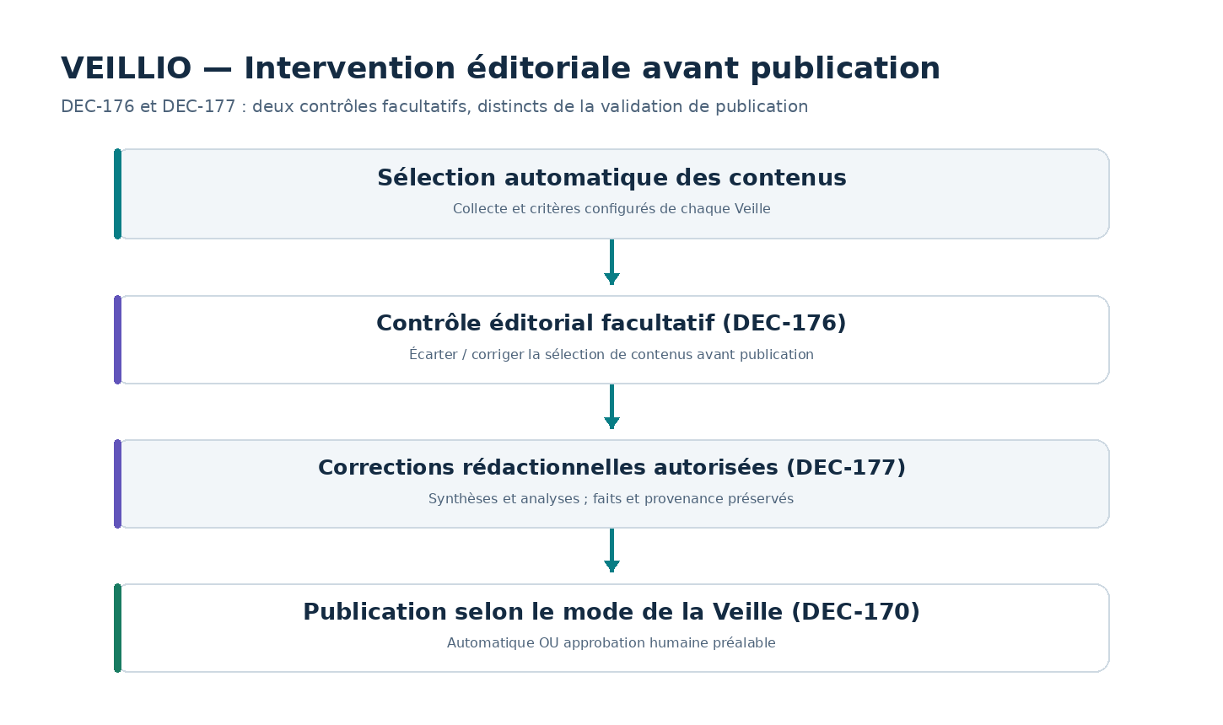
Figure N11 — Distinction sélection des contenus, corrections éditoriales et contrôle de publication. Schéma éditorial reconstitué.

14 bis.12. Acte de clôture du cadrage fonctionnel V1
Le porteur du projet a confirmé la clôture du cadrage fonctionnel après la validation de DEC-177. Les décisions métier DEC-01 à DEC-177 constituent le référentiel fonctionnel de la V1, sous réserve des corrections explicites de précédence déjà décrites (notamment DEC-148 et DEC-165).
La phase suivante est la conception : architecture, spécifications détaillées, préparation du backlog, dépendances, critères de recette et implémentation. Les questions de procédure secondaire et paramètres techniques ne doivent pas être converties artificiellement en décisions de cadrage. Toute évolution du périmètre ou de la règle métier doit être décidée et tracée explicitement.

15. Registre individuel — DEC-01 à DEC-148
Chaque fiche comprend le libellé retrouvé dans le HTML, son détail fonctionnel et un numéro de message source. Lorsque la décision correspond à une rédaction de synthèse dans la conversation plutôt qu'à une ligne de tableau, la formulation est signalée comme reconstituée.

DEC-01 — Parcours de référence, navigation et rôles
Décision : Deux parcours fonctionnels de référence : Manager et Utilisateur
Portée, règle d’application ou précision : La structure de référence comprend des parcours distincts Manager et Utilisateur. Les fonctions proposées dans les maquettes ne valent pas automatiquement décisions techniques.
Source primaire : T-008, ligne de tableau de décisions. Dernier message utilisateur antérieur : T-007.

DEC-02 — Parcours de référence, navigation et rôles
Décision : « Créer une veille » est retiré de la sidebar Manager et accessible depuis Mes veilles
Portée, règle d’application ou précision : La sidebar Manager n'affiche pas d'entrée indépendante « Créer une veille » : la création se trouve dans « Mes veilles ».
Source primaire : T-008, ligne de tableau de décisions. Dernier message utilisateur antérieur : T-007.

DEC-03 — Parcours de référence, navigation et rôles
Décision : Ajout du module Connecteurs dans la sidebar Manager
Source primaire : T-008, ligne de tableau de décisions. Dernier message utilisateur antérieur : T-007.

DEC-04 — Parcours de référence, navigation et rôles
Décision : Ajout du module Gestion de l'IA dans la sidebar Manager
Source primaire : T-008, ligne de tableau de décisions. Dernier message utilisateur antérieur : T-007.

DEC-05 — Parcours de référence, navigation et rôles
Décision : Sources et Connecteurs sont deux notions distinctes
Source primaire : T-008, ligne de tableau de décisions. Dernier message utilisateur antérieur : T-007.

DEC-06 — Parcours de référence, navigation et rôles
Décision : Les connecteurs fournissent aux sources leurs moyens d'accès aux contenus
Source primaire : T-008, ligne de tableau de décisions. Dernier message utilisateur antérieur : T-007.

DEC-07 — Parcours de référence, navigation et rôles
Décision : Les connecteurs sont classés par catégorie
Source primaire : T-008, ligne de tableau de décisions. Dernier message utilisateur antérieur : T-007.

DEC-08 — Parcours de référence, navigation et rôles
Décision : Les catégories mentionnées sont Web, Bases de données, Réseaux sociaux, Stockage cloud, Boîtes mail et Dossiers locaux
Portée, règle d’application ou précision : La classification initiale des Connecteurs couvre : Web, Bases de données, Réseaux sociaux, Stockage cloud, Boîtes mail, Dossiers locaux.
Source primaire : T-008, ligne de tableau de décisions. Dernier message utilisateur antérieur : T-007.

DEC-09 — Parcours de référence, navigation et rôles
Décision : Le module Connecteurs comprend création, gestion et maintenance
Source primaire : T-008, ligne de tableau de décisions. Dernier message utilisateur antérieur : T-007.

DEC-10 — Parcours de référence, navigation et rôles
Décision : Gestion de l'IA couvre les providers, modèles et prompts
Source primaire : T-008, ligne de tableau de décisions. Dernier message utilisateur antérieur : T-007.

DEC-11 — Parcours de référence, navigation et rôles
Décision : Un utilisateur peut cumuler plusieurs rôles
Source primaire : T-008, ligne de tableau de décisions. Dernier message utilisateur antérieur : T-007.

DEC-12 — Parcours de référence, navigation et rôles
Décision : Les rôles mentionnés sont Manager, Administrateur et Consultant, sans exclusivité
Source primaire : T-008, ligne de tableau de décisions. Dernier message utilisateur antérieur : T-007.

DEC-13 — Parcours de référence, navigation et rôles
Décision : Les veilles personnelles peuvent être autonomes ou soumises à validation selon les droits attribués
Source primaire : T-008, ligne de tableau de décisions. Dernier message utilisateur antérieur : T-007.

DEC-14 — Parcours de référence, navigation et rôles
Décision : Le produit sera livré par lots fonctionnels
Portée, règle d’application ou précision : Livraison par lots fonctionnels sans calendrier détaillé validé.
Source primaire : T-008, ligne de tableau de décisions. Dernier message utilisateur antérieur : T-007.

DEC-15 — Parcours de référence, navigation et rôles
Décision : Supports est présenté comme une fonctionnalité future dans les maquettes
Source primaire : T-008, ligne de tableau de décisions. Dernier message utilisateur antérieur : T-007.

DEC-16 — Connecteurs, Connexions et Sources
Décision : Création et publication des connecteurs conditionnées par des permissions spécifiques, indépendamment du rôle
Source primaire : T-020, ligne de tableau de décisions. Dernier message utilisateur antérieur : T-019.

DEC-17 — Connecteurs, Connexions et Sources
Décision : Gestion des connexions personnelles depuis le profil ou les paramètres personnels
Source primaire : T-020, ligne de tableau de décisions. Dernier message utilisateur antérieur : T-019.

DEC-18 — Connecteurs, Connexions et Sources
Décision : Sources individuelles et définitions de sources partagées possibles selon visibilité et permissions
Source primaire : T-020, ligne de tableau de décisions. Dernier message utilisateur antérieur : T-019.

DEC-19 — Connecteurs, Connexions et Sources
Décision : Le partage d'une définition de source n'implique pas le partage des identifiants personnels
Source primaire : T-020, ligne de tableau de décisions. Dernier message utilisateur antérieur : T-019.

DEC-20 — Connecteurs, Connexions et Sources
Décision : Une connexion possède une visibilité Publique ou Privée
Source primaire : T-022, ligne de tableau de décisions. Dernier message utilisateur antérieur : T-021.

DEC-21 — Connecteurs, Connexions et Sources
Décision : Une connexion publique utilise un accès organisationnel disponible pour tous les utilisateurs
Source primaire : T-022, ligne de tableau de décisions. Dernier message utilisateur antérieur : T-021.

DEC-22 — Connecteurs, Connexions et Sources
Décision : Une connexion privée est utilisable uniquement par son propriétaire
Source primaire : T-022, ligne de tableau de décisions. Dernier message utilisateur antérieur : T-021.

DEC-23 — Connecteurs, Connexions et Sources
Décision : Les deux types de connexion utilisent des connecteurs mutualisables et le coffre de secrets
Source primaire : T-022, ligne de tableau de décisions. Dernier message utilisateur antérieur : T-021.

DEC-24 — Connecteurs, Connexions et Sources
Décision : Création et administration des connexions publiques contrôlées par permissions spécifiques
Portée, règle d’application ou précision : Les Connexions publiques doivent être administrées par des permissions fonctionnelles explicites.
Source primaire : T-026, ligne de tableau de décisions. Dernier message utilisateur antérieur : T-025.

DEC-25 — Connecteurs, Connexions et Sources
Décision : Gestion des connexions publiques dans Connecteurs → Connexions organisationnelles
Portée, règle d’application ou précision : Gestion des Connexions publiques dans Connecteurs → Connexions organisationnelles.
Source primaire : T-026, ligne de tableau de décisions. Dernier message utilisateur antérieur : T-025.

DEC-26 — Connecteurs, Connexions et Sources
Décision : Gestion des connexions privées dans Profil → Mes connexions
Portée, règle d’application ou précision : Connexions privées dans Profil → Mes connexions.
Source primaire : T-026, ligne de tableau de décisions. Dernier message utilisateur antérieur : T-025.

DEC-27 — Connecteurs, Connexions et Sources
Décision : Visibilité Publique/Privée non modifiable directement après activation : création d'une nouvelle connexion
Portée, règle d’application ou précision : Visibilité d'une Connexion active non convertible : créer une autre Connexion pour changer de statut.
Source primaire : T-026, ligne de tableau de décisions. Dernier message utilisateur antérieur : T-025.

DEC-28 — Connecteurs, Connexions et Sources
Décision : Une même source peut être exploitée avec plusieurs connexions autorisées
Source primaire : T-026, ligne de tableau de décisions. Dernier message utilisateur antérieur : T-025.

DEC-29 — Connecteurs, Connexions et Sources
Décision : Connexion publique utilisable par défaut lorsqu'elle est appropriée ; choix explicite d'une connexion privée
Portée, règle d’application ou précision : Une Connexion publique appropriée peut servir par défaut; une Connexion privée reste choisie explicitement.
Source primaire : T-026, ligne de tableau de décisions. Dernier message utilisateur antérieur : T-025.

DEC-30 — Connecteurs, Connexions et Sources
Décision : Aucune bascule automatique vers la connexion privée d'un autre utilisateur
Portée, règle d’application ou précision : Aucun accès de secours à la Connexion privée d'un collègue.
Source primaire : T-026, ligne de tableau de décisions. Dernier message utilisateur antérieur : T-025.

DEC-31 — Connecteurs, Connexions et Sources
Décision : Collectes exécutées dans le contexte d'une source et d'une connexion déterminées
Source primaire : T-026, ligne de tableau de décisions. Dernier message utilisateur antérieur : T-025.

DEC-32 — Connecteurs, Connexions et Sources
Décision : Secrets centralisés et isolés des configurations techniques
Source primaire : T-026, ligne de tableau de décisions. Dernier message utilisateur antérieur : T-025.

DEC-33 — Connecteurs, Connexions et Sources
Décision : Accès aux contenus, synthèses IA et diffusions soumis aux droits et aux conditions des fournisseurs
Source primaire : T-026, ligne de tableau de décisions. Dernier message utilisateur antérieur : T-025.

DEC-34 — Planification et moteur de collecte
Décision : La Veille pilote la fréquence et la planification des collectes
Portée, règle d’application ou précision : La Veille est propriétaire de sa fréquence de collecte.
Source primaire : T-032, ligne de tableau de décisions. Dernier message utilisateur antérieur : T-031.

DEC-35 — Planification et moteur de collecte
Décision : Les critères de récupération sont définis lors de l'association d'une Source à une Veille
Portée, règle d’application ou précision : Les critères de sélection sont configurés sur l'association Veille–Source.
Source primaire : T-032, ligne de tableau de décisions. Dernier message utilisateur antérieur : T-031.

DEC-36 — Planification et moteur de collecte
Décision : Une même Source peut être utilisée par plusieurs Veilles avec des critères différents
Portée, règle d’application ou précision : La Source est réutilisable et peut donner des résultats différents selon les Veilles.
Source primaire : T-032, ligne de tableau de décisions. Dernier message utilisateur antérieur : T-031.

DEC-37 — Planification et moteur de collecte
Décision : La Source ne définit pas sa propre fréquence de collecte
Portée, règle d’application ou précision : La Source ne définit pas de cadence propre.
Source primaire : T-032, ligne de tableau de décisions. Dernier message utilisateur antérieur : T-031.

DEC-38 — Planification et moteur de collecte
Décision : API indisponible : gestion des nouvelles tentatives en trois paliers configurables (nombre de retries et délais)
Source primaire : T-038, ligne de tableau de décisions. Dernier message utilisateur antérieur : T-037.

DEC-39 — Planification et moteur de collecte
Décision : Quota API atteint : report automatique de la collecte avec une durée maximale configurable
Source primaire : T-038, ligne de tableau de décisions. Dernier message utilisateur antérieur : T-037.

DEC-40 — Planification et moteur de collecte
Décision : Collecte longue : interdiction des exécutions simultanées d'une même collecte. Une occurrence programmée est ignorée si la précédente est encore active, avec reprise au prochain horaire et prévention des pertes de données
Source primaire : T-038, ligne de tableau de décisions. Dernier message utilisateur antérieur : T-037.

DEC-41 — Planification et moteur de collecte
Décision : Échec d'authentification : renouvellement automatique si possible, tentatives limitées pour les erreurs récupérables, puis déclaration d'erreur
Source primaire : T-038, ligne de tableau de décisions. Dernier message utilisateur antérieur : T-037.

DEC-42 — Planification et moteur de collecte
Décision : Supervision : suivi des états Programmée, En cours, Reportée, Terminée et En erreur, indépendamment du statut de la Veille
Source primaire : T-038, ligne de tableau de décisions. Dernier message utilisateur antérieur : T-037.

DEC-43 — Planification et moteur de collecte
Décision : Trois paliers de retry : 1 × 5 s, 2 × 5 min, 2 × 20 min
Portée, règle d’application ou précision : Palier rapide : 1 retry après 5 secondes. Palier intermédiaire : 2 retries espacés de 5 minutes. Palier différé : 2 retries espacés de 20 minutes.
Source primaire : T-042, ligne de tableau de décisions. Dernier message utilisateur antérieur : T-041.

DEC-44 — Planification et moteur de collecte
Décision : Report maximal pour quota : 24 h par défaut, personnalisable par Connecteur
Portée, règle d’application ou précision : Report maximal par défaut de 24 heures pour dépassement de quota; ajustable au niveau Connecteur.
Source primaire : T-042, ligne de tableau de décisions. Dernier message utilisateur antérieur : T-041.

DEC-45 — Planification et moteur de collecte
Décision : Configuration globale avec personnalisation par Connecteur
Portée, règle d’application ou précision : Politique technique par défaut et surcharges autorisées par Connecteur.
Source primaire : T-042, ligne de tableau de décisions. Dernier message utilisateur antérieur : T-041.

DEC-46 — Planification et moteur de collecte
Décision : Supervision des collectes intégrée au module Connecteurs
Portée, règle d’application ou précision : La supervision des collectes appartient au module Connecteurs.
Source primaire : T-042, ligne de tableau de décisions. Dernier message utilisateur antérieur : T-041.

DEC-47 — Planification et moteur de collecte
Décision : Permissions spécifiques de configuration, supervision et relance
Portée, règle d’application ou précision : Permissions séparées de configuration, supervision et relance.
Source primaire : T-042, ligne de tableau de décisions. Dernier message utilisateur antérieur : T-041.

DEC-48 — Conservation, déduplication, révocation, purge et sécurité
Décision : Trois niveaux de conservation configurables selon les Sources et les droits
Portée, règle d’application ou précision : Niveau 1 = références/métadonnées; niveau 2 = texte extrait; niveau 3 = fichiers et documents autorisés.
Source primaire : T-046, ligne de tableau de décisions. Dernier message utilisateur antérieur : T-045.

DEC-49 — Conservation, déduplication, révocation, purge et sécurité
Décision : Mutualisation des contenus identiques entre Veilles lorsque les droits le permettent
Portée, règle d’application ou précision : La mutualisation et la déduplication ne sont admises qu'en présence de droits compatibles.
Source primaire : T-046, ligne de tableau de décisions. Dernier message utilisateur antérieur : T-045.

DEC-50 — Conservation, déduplication, révocation, purge et sécurité
Décision : Conservation de la version actuelle et d'un historique limité des modifications
Portée, règle d’application ou précision : Les versions successives peuvent être conservées dans un historique limité.
Source primaire : T-046, ligne de tableau de décisions. Dernier message utilisateur antérieur : T-045.

DEC-51 — Conservation, déduplication, révocation, purge et sécurité
Décision : Isolation des contenus privés et de leurs résultats IA selon les autorisations
Source primaire : T-046, ligne de tableau de décisions. Dernier message utilisateur antérieur : T-045.

DEC-52 — Conservation, déduplication, révocation, purge et sécurité
Décision : Politique globale de conservation adaptable par fournisseur et type de données
Source primaire : T-046, ligne de tableau de décisions. Dernier message utilisateur antérieur : T-045.

DEC-53 — Conservation, déduplication, révocation, purge et sécurité
Décision : Arrêt des collectes et réévaluation des droits après révocation
Portée, règle d’application ou précision : Une révocation interrompt les futures collectes et provoque la réévaluation de l'accès aux contenus déjà obtenus.
Source primaire : T-050, ligne de tableau de décisions. Dernier message utilisateur antérieur : T-049.

DEC-54 — Conservation, déduplication, révocation, purge et sécurité
Décision : Conservation, restriction, archivage ou suppression selon les droits applicables
Portée, règle d’application ou précision : Décider entre conservation accessible, restriction, archivage ou suppression selon les autorisations restantes.
Source primaire : T-050, ligne de tableau de décisions. Dernier message utilisateur antérieur : T-049.

DEC-55 — Conservation, déduplication, révocation, purge et sécurité
Décision : Préservation des contenus disposant d'un autre contexte d'accès autorisé
Portée, règle d’application ou précision : Une autre Connexion autorisée peut préserver un droit d'usage indépendant.
Source primaire : T-050, ligne de tableau de décisions. Dernier message utilisateur antérieur : T-049.

DEC-56 — Conservation, déduplication, révocation, purge et sécurité
Décision : Traçabilité, restriction et régénération possible des synthèses IA
Portée, règle d’application ou précision : Synthèses IA dérivées traçables, restreintes voire régénérables en cas de modification de droits.
Source primaire : T-050, ligne de tableau de décisions. Dernier message utilisateur antérieur : T-049.

DEC-57 — Conservation, déduplication, révocation, purge et sécurité
Décision : Distinction entre désactivation, révocation, suppression de configuration et purge
Source primaire : T-050, ligne de tableau de décisions. Dernier message utilisateur antérieur : T-049.

DEC-58 — Conservation, déduplication, révocation, purge et sécurité
Décision : Conservation : métadonnées 24 mois, textes 12 mois, documents 6 mois, résultats IA 12 mois maximum, journaux de collecte 90 jours et traces administratives de purge 12 mois
Portée, règle d’application ou précision : Métadonnées 24 mois; textes 12 mois; documents 6 mois; résultats IA ≤ 12 mois; journaux de collecte 90 jours; traces de purge 12 mois.
Source primaire : T-056, ligne de tableau de décisions. Dernier message utilisateur antérieur : T-055.

DEC-59 — Conservation, déduplication, révocation, purge et sécurité
Décision : Historique limité à 5 versions antérieures, conservées au maximum 12 mois chacune
Portée, règle d’application ou précision : Au plus 5 versions antérieures par contenu, chacune pendant 12 mois maximum.
Source primaire : T-056, ligne de tableau de décisions. Dernier message utilisateur antérieur : T-055.

DEC-60 — Conservation, déduplication, révocation, purge et sécurité
Décision : Vérification quotidienne des échéances, purge sous 7 jours maximum, restriction immédiate des accès non autorisés et priorité aux obligations plus strictes
Portée, règle d’application ou précision : Vérification quotidienne et purge ≤ 7 jours; blocage d'accès immédiatement si droit perdu.
Source primaire : T-056, ligne de tableau de décisions. Dernier message utilisateur antérieur : T-055.

DEC-61 — Conservation, déduplication, révocation, purge et sécurité
Décision : Archivage désactivé par défaut, uniquement activable avec justification, durée définie et autorisation appropriée
Portée, règle d’application ou précision : L'archive est désactivée par défaut et exige justification, durée et autorisation.
Source primaire : T-056, ligne de tableau de décisions. Dernier message utilisateur antérieur : T-055.

DEC-62 — Conservation, déduplication, révocation, purge et sécurité
Décision : Permissions granulaires pour la conservation, l'archivage et la purge, avec double validation des purges manuelles sensibles
Portée, règle d’application ou précision : La purge manuelle sensible requiert une double validation et des permissions granulaires.
Source primaire : T-056, ligne de tableau de décisions. Dernier message utilisateur antérieur : T-055.

DEC-63 — Conservation, déduplication, révocation, purge et sécurité
Décision : Contrôle des autorisations avant traitement IA, classification des données, providers approuvés et absence de réutilisation pour l'entraînement par défaut
Portée, règle d’application ou précision : Aucun provider non approuvé ni réemploi pour entraînement externe par défaut; vérifier classification et droits avant tout traitement.
Source primaire : T-056, ligne de tableau de décisions. Dernier message utilisateur antérieur : T-055.

DEC-64 — Gouvernance centralisée de l’IA et sélection des traitements
Décision : Sélection assistée des Traitements IA : suggestions selon les objectifs métier de la Veille, acceptation explicite par le créateur
Portée, règle d’application ou précision : Sélection guidée selon les résultats attendus; le créateur valide humainement la proposition.
Source primaire : T-062, section de confirmation rédigée. Dernier message utilisateur antérieur : T-061.

DEC-65 — Traitements IA dans le cycle de Veille et incidents
Décision : Les Traitements IA s'intègrent au processus d'exécution de la Veille, après la collecte des données
Portée, règle d’application ou précision : Le traitement IA s'exécute dans le processus de Veille après collecte.
Source primaire : T-066, ligne de tableau de décisions. Dernier message utilisateur antérieur : T-065.

DEC-66 — Traitements IA dans le cycle de Veille et incidents
Décision : Des traitements IA ciblés par contenu peuvent être exécutés si nécessaire, sans être systématiques
Portée, règle d’application ou précision : Le traitement ciblé par contenu est optionnel et limité aux cas pertinents.
Source primaire : T-066, ligne de tableau de décisions. Dernier message utilisateur antérieur : T-065.

DEC-67 — Traitements IA dans le cycle de Veille et incidents
Décision : Le traitement IA global exploite les contenus autorisés provenant des différentes Sources de la Veille pour produire une analyse consolidée
Portée, règle d’application ou précision : Le traitement global analyse transversalement les contenus disponibles et autorisés.
Source primaire : T-066, ligne de tableau de décisions. Dernier message utilisateur antérieur : T-065.

DEC-68 — Traitements IA dans le cycle de Veille et incidents
Décision : Le catalogue générique distingue les traitements appliqués à un contenu individuel et ceux appliqués à un corpus de Veille
Portée, règle d’application ou précision : Les traitements génériques distinguent niveau contenu et niveau corpus de Veille.
Source primaire : T-066, ligne de tableau de décisions. Dernier message utilisateur antérieur : T-065.

DEC-69 — Traitements IA dans le cycle de Veille et incidents
Décision : Collecte partiellement réussie : si une ou plusieurs Sources échouent, Veillio génère la Veille avec les données disponibles
Portée, règle d’application ou précision : En présence de certaines Sources en erreur, produire à partir des nouveautés récupérées, avec couverture partielle visible.
Source primaire : T-068, ligne de tableau de décisions. Dernier message utilisateur antérieur : T-067.

DEC-70 — Traitements IA dans le cycle de Veille et incidents
Décision : Aucun nouveau contenu : les résultats de la précédente génération sont conservés. Aucun nouveau traitement IA n'est nécessaire
Portée, règle d’application ou précision : En l'absence de nouveautés, conserver le dernier résultat sans nouveau traitement IA.
Source primaire : T-068, ligne de tableau de décisions. Dernier message utilisateur antérieur : T-067.

DEC-71 — Traitements IA dans le cycle de Veille et incidents
Décision : Échec d'un Traitement IA : Veillio effectue un nombre configurable de nouvelles tentatives. Si elles échouent, l'échec de génération est signalé
Portée, règle d’application ou précision : Réessayer les erreurs IA récupérables puis signaler l'échec de génération.
Source primaire : T-068, ligne de tableau de décisions. Dernier message utilisateur antérieur : T-067.

DEC-72 — Traitements IA dans le cycle de Veille et incidents
Décision : Deux reprises IA par défaut : première après 30 secondes, seconde 2 minutes après la première
Portée, règle d’application ou précision : Après l'essai initial, deux reprises : +30 secondes puis +2 minutes après la première.
Source primaire : T-072, ligne de tableau de décisions. Dernier message utilisateur antérieur : T-071.

DEC-73 — Traitements IA dans le cycle de Veille et incidents
Décision : Report pour quota IA plafonné à 2 heures par défaut, paramétrable
Portée, règle d’application ou précision : Report quota IA plafonné à 2 heures par défaut, paramétrable.
Source primaire : T-078, ligne de tableau de décisions. Dernier message utilisateur antérieur : T-077.

DEC-74 — Traitements IA dans le cycle de Veille et incidents
Décision : Configuration globale des retries, avec personnalisation par Traitement IA
Portée, règle d’application ou précision : Politique de retry globale avec ajustement éventuel au niveau du Traitement IA.
Source primaire : T-078, ligne de tableau de décisions. Dernier message utilisateur antérieur : T-077.

DEC-75 — Traitements IA dans le cycle de Veille et incidents
Décision : Pour un traitement composé, seule l'étape échouée est relancée
Portée, règle d’application ou précision : En cas de Traitement composé, seule l'étape échouée est relancée.
Source primaire : T-078, ligne de tableau de décisions. Dernier message utilisateur antérieur : T-077.

DEC-76 — Traitements IA dans le cycle de Veille et incidents
Décision : Conservation du dernier résultat valide en cas d'échec de génération
Portée, règle d’application ou précision : Le dernier résultat valide reste disponible tout en signalant l'échec nouveau.
Source primaire : T-078, ligne de tableau de décisions. Dernier message utilisateur antérieur : T-077.

DEC-77 — Qualification, routage, versions et catalogue IA initial
Décision : Chaque Modèle est qualifié pour une ou plusieurs Spécialités après des tests, avec validation par une personne habilitée
Portée, règle d’application ou précision : Qualification par Spécialité sur tests, validée par une personne habilitée.
Source primaire : T-076, ligne de tableau de décisions. Dernier message utilisateur antérieur : T-075.

DEC-78 — Qualification, routage, versions et catalogue IA initial
Décision : Chaque Spécialité peut disposer d'un Modèle principal et de plusieurs alternatives ordonnées, tous préalablement qualifiés
Portée, règle d’application ou précision : Un Modèle principal et des alternatives ordonnées peuvent être configurés par Spécialité.
Source primaire : T-076, ligne de tableau de décisions. Dernier message utilisateur antérieur : T-075.

DEC-79 — Qualification, routage, versions et catalogue IA initial
Décision : La bascule vers un Modèle alternatif n'est autorisée que si celui-ci est compatible avec le Traitement IA et autorisé à traiter les données concernées
Portée, règle d’application ou précision : L'alternative doit convenir au Traitement et à la classification/droits des données.
Source primaire : T-076, ligne de tableau de décisions. Dernier message utilisateur antérieur : T-075.

DEC-80 — Qualification, routage, versions et catalogue IA initial
Décision : Un changement significatif de Modèle, de version ou de configuration pouvant affecter la compatibilité déclenche une requalification
Portée, règle d’application ou précision : Changement significatif de Modèle, version ou configuration = requalification.
Source primaire : T-076, ligne de tableau de décisions. Dernier message utilisateur antérieur : T-075.

DEC-81 — Qualification, routage, versions et catalogue IA initial
Décision : Politique de retry et de bascule IA : appliquer les reprises sur le modèle principal avant une bascule conditionnelle vers une alternative qualifiée, compatible et autorisée; pas de nouveau cycle complet automatique
Portée, règle d’application ou précision : Retry du principal d'abord, puis bascule conditionnelle sans second cycle complet automatique sur les alternatives.
Source primaire : T-078, section de confirmation rédigée. Dernier message utilisateur antérieur : T-077.

DEC-82 — Qualification, routage, versions et catalogue IA initial
Décision : Gestion des catégories d’erreurs IA : classifier et traiter distinctement retries, quotas, bascules et arrêts selon la nature de l'incident
Portée, règle d’application ou précision : Réseau/timeout/5xx : reprise; 429 : report; 401/403 ou paramètres incompatibles : arrêt; droits refusés : blocage.
Source primaire : T-082, section de confirmation rédigée. Dernier message utilisateur antérieur : T-081.

DEC-83 — Qualification, routage, versions et catalogue IA initial
Décision : Limitation des tentatives sur les modèles alternatifs : une tentative par défaut, limite paramétrable et traçabilité
Portée, règle d’application ou précision : Une tentative sur modèle alternatif par défaut; ajustable, traçable.
Source primaire : T-082, section de confirmation rédigée. Dernier message utilisateur antérieur : T-081.

DEC-84 — Qualification, routage, versions et catalogue IA initial
Décision : Gestion des quotas et bascule : respecter le délai de reprise et le plafond de report; envisager alternative autorisée si besoin
Portée, règle d’application ou précision : Le report quota respecte les limites; alternative qualifiée envisageable après échec/limite.
Source primaire : T-082, section de confirmation rédigée. Dernier message utilisateur antérieur : T-081.

DEC-85 — Qualification, routage, versions et catalogue IA initial
Décision : Requalification des modèles suivant la nature du changement : complète, ciblée ou contrôles adaptés
Portée, règle d’application ou précision : Requalification complète ou ciblée selon l'ampleur du changement.
Source primaire : T-082, section de confirmation rédigée. Dernier message utilisateur antérieur : T-081.

DEC-86 — Qualification, routage, versions et catalogue IA initial
Décision : Publication des configurations de routage : Brouillon → Testé → Validé → Publié; version épinglée pour exécutions commencées
Portée, règle d’application ou précision : Cycle du routage : Brouillon → Testé → Validé → Publié; les exécutions en cours conservent leur version sauf retrait impératif.
Source primaire : T-082, section de confirmation rédigée. Dernier message utilisateur antérieur : T-081.

DEC-87 — Qualification, routage, versions et catalogue IA initial
Décision : Prompts génériques centralisés et versionnés : Brouillon → En test → Validé → Publié → Archivé; références explicites aux versions
Portée, règle d’application ou précision : Cycle Prompt : Brouillon → En test → Validé → Publié → Archivé; les versions de Prompt sont explicitement épinglées.
Source primaire : T-082, section de confirmation rédigée. Dernier message utilisateur antérieur : T-081.

DEC-88 — Qualification, routage, versions et catalogue IA initial
Décision : Déploiement contrôlé des nouvelles versions de Traitements IA : nouveaux rattachements ou migration maîtrisée des Veilles existantes
Portée, règle d’application ou précision : Publication de traitement sans migration implicite; déploiement aux nouveaux rattachements ou aux Veilles existantes de façon contrôlée.
Source primaire : T-082, section de confirmation rédigée. Dernier message utilisateur antérieur : T-081.

DEC-89 — Qualification, routage, versions et catalogue IA initial
Décision : Catalogue initial de trois Traitements IA : Synthèse globale de Veille, Analyse transverse et Résumé pour Digest
Portée, règle d’application ou précision : Socle : Synthèse globale de Veille; Analyse transverse; Résumé pour Digest. Extraction structurée et classification thématique restent évolutives.
Source primaire : T-086, section de confirmation rédigée. Dernier message utilisateur antérieur : T-085.

DEC-90 — Administration des Prompts et Traitements
Décision : Séparer les interfaces d'administration des Prompts et des Traitements IA , avec catalogues, éditeurs et espaces de test
Portée, règle d’application ou précision : Catalogues, éditeurs et tests séparés pour Prompts et Traitements IA.
Source primaire : T-090, ligne de tableau de décisions. Dernier message utilisateur antérieur : T-089.

DEC-91 — Administration des Prompts et Traitements
Décision : Définir les Prompts génériques à travers leurs instructions, variables, contraintes et formats de sortie
Portée, règle d’application ou précision : Le Prompt comprend instructions, variables, contraintes et formats de sortie.
Source primaire : T-090, ligne de tableau de décisions. Dernier message utilisateur antérieur : T-089.

DEC-92 — Administration des Prompts et Traitements
Décision : Permettre à chaque Traitement IA de déclarer ses paramètres métier personnalisables et les valeurs autorisées
Portée, règle d’application ou précision : Seuls des paramètres métier explicitement publiés et bornés sont personnalisables au niveau Veille.
Source primaire : T-090, ligne de tableau de décisions. Dernier message utilisateur antérieur : T-089.

DEC-93 — Administration des Prompts et Traitements
Décision : Enrichir la création d'une Veille avec l'expression des attentes métier et la configuration guidée des Traitements IA suggérés
Portée, règle d’application ou précision : La création de Veille décrit les attentes métier; elle configure les Traitements IA suggérés et acceptés.
Source primaire : T-090, ligne de tableau de décisions. Dernier message utilisateur antérieur : T-089.

DEC-94 — Administration des Prompts et Traitements
Décision : Privilégier la réutilisation des résultats déjà générés par la Veille pour produire le Résumé pour Digest
Portée, règle d’application ou précision : Résumé pour Digest : priorité à la réutilisation de sorties IA préexistantes.
Source primaire : T-090, ligne de tableau de décisions. Dernier message utilisateur antérieur : T-089.

DEC-95 — Restitutions et cadences de publication
Décision : Chaque Veille peut être configurée pour produire un ou plusieurs types de restitution
Portée, règle d’application ou précision : Un ou plusieurs niveaux activés par Veille.
Source primaire : T-094, ligne de tableau de décisions. Dernier message utilisateur antérieur : T-093.

DEC-96 — Restitutions et cadences de publication
Décision : Le catalogue initial comprend trois restitutions : Digest, Rapport et Dossier détaillé
Portée, règle d’application ou précision : Digest, Rapport et Dossier détaillé sont les trois niveaux initiaux.
Source primaire : T-094, ligne de tableau de décisions. Dernier message utilisateur antérieur : T-093.

DEC-97 — Restitutions et cadences de publication
Décision : Les restitutions réutilisent prioritairement les résultats des Traitements IA déjà exécutés pour la Veille
Portée, règle d’application ou précision : Réutilisation prioritaire des résultats des Traitements IA.
Source primaire : T-094, ligne de tableau de décisions. Dernier message utilisateur antérieur : T-093.

DEC-98 — Restitutions et cadences de publication
Décision : Chaque restitution dispose de paramètres métier configurables, sans exposer les paramètres techniques des Modèles IA
Portée, règle d’application ou précision : Paramètres métier uniquement, pas de paramètres techniques de Modèles IA.
Source primaire : T-094, ligne de tableau de décisions. Dernier message utilisateur antérieur : T-093.

DEC-99 — Restitutions et cadences de publication
Décision : Les restitutions intègrent des références et liens vers les contenus d'origine selon le format, dans le respect des droits d'accès
Portée, règle d’application ou précision : Références et liens vers les Sources, conformes aux droits.
Source primaire : T-094, ligne de tableau de décisions. Dernier message utilisateur antérieur : T-093.

DEC-100 — Restitutions et cadences de publication
Décision : La production des restitutions peut suivre des règles de génération distinctes de la fréquence de collecte de la Veille
Portée, règle d’application ou précision : La cadence de publication est distincte de celle de collecte. Les cadences spécifiques initiales à chaque restitution sont ensuite abandonnées en DEC-109.
Source primaire : T-094, ligne de tableau de décisions. Dernier message utilisateur antérieur : T-093.

DEC-101 — Restitutions et cadences de publication [RÈGLE HISTORIQUE MODIFIÉE]
Décision : Chaque type de restitution dispose de ses propres règles de déclenchement et de période couverte, indépendamment de la périodicité de collecte
Portée, règle d’application ou précision : Règles de déclenchement propres à chaque restitution dans la V1.12, SUPPLANTÉES pour la périodicité par DEC-109.
Précédence : la cadence propre par type est remplacée par DEC-109; conserver seulement les aspects compatibles avec une période commune.
Source primaire : T-098, ligne de tableau de décisions. Dernier message utilisateur antérieur : T-097.

DEC-102 — Restitutions et cadences de publication [RÈGLE HISTORIQUE MODIFIÉE]
Décision : Le Digest consolide les résultats de plusieurs générations d'une Veille sur une période configurable, lors de sa préparation
Portée, règle d’application ou précision : Le Digest peut consolider plusieurs cycles de collecte compris dans la période commune de publication; ancienne autonomie de période supplantée.
Précédence : l’agrégation de plusieurs collectes peut demeurer dans la période commune, sans calendrier Digest indépendant.
Source primaire : T-098, ligne de tableau de décisions. Dernier message utilisateur antérieur : T-097.

DEC-103 — Restitutions et cadences de publication [RÈGLE HISTORIQUE MODIFIÉE]
Décision : Le Rapport peut être généré automatiquement après une génération comportant des nouveautés, ou être produit à la demande
Portée, règle d’application ou précision : Le Rapport pouvait être lancé après nouveautés ou à la demande; la génération régulière suit dorénavant la cadence commune.
Précédence : le Rapport suit la cadence commune et peut être généré exceptionnellement à la demande par une personne habilitée.
Source primaire : T-098, ligne de tableau de décisions. Dernier message utilisateur antérieur : T-097.

DEC-104 — Restitutions et cadences de publication [RÈGLE HISTORIQUE MODIFIÉE]
Décision : Le Dossier détaillé est produit à la demande sur une période définie. Une programmation ultérieure reste possible
Portée, règle d’application ou précision : L'ancien Dossier à la demande uniquement est remplacé : publication commune possible et génération exceptionnelle autorisée.
Précédence : le Dossier n’est plus exclusivement à la demande; il suit la publication commune si activé.
Source primaire : T-098, ligne de tableau de décisions. Dernier message utilisateur antérieur : T-097.

DEC-105 — Restitutions et cadences de publication
Décision : Les restitutions réutilisent prioritairement les résultats IA existants. Des analyses complémentaires sont possibles lorsqu'elles sont nécessaires et autorisées
Portée, règle d’application ou précision : Réutilisation IA existante; complément seulement si nécessaire et autorisé.
Source primaire : T-098, ligne de tableau de décisions. Dernier message utilisateur antérieur : T-097.

DEC-106 — Restitutions et cadences de publication
Décision : Les trois formats répondent à des objectifs distincts : le Digest informe, le Rapport analyse et le Dossier approfondit
Portée, règle d’application ou précision : Digest = essentiel; Rapport = analyse factuelle; Dossier = analyse approfondie avec commentaires/conseils IA identifiés.
Source primaire : T-098, ligne de tableau de décisions. Dernier message utilisateur antérieur : T-097.

DEC-107 — Restitutions et cadences de publication
Décision : Les statuts de génération de la Veille, de production des restitutions et de diffusion sont suivis séparément
Portée, règle d’application ou précision : Suivre distinctement collecte, IA, restitution et diffusion.
Source primaire : T-098, ligne de tableau de décisions. Dernier message utilisateur antérieur : T-097.

DEC-108 — Restitutions et cadences de publication
Décision : Chaque restitution conserve sa période, sa provenance et ses références, et respecte les droits d'accès applicables
Portée, règle d’application ou précision : Conserver période, origine, références et restrictions d'accès.
Source primaire : T-098, ligne de tableau de décisions. Dernier message utilisateur antérieur : T-097.

DEC-109 — Restitutions et cadences de publication
Décision : Une Veille possède une périodicité unique de publication , commune à toutes ses restitutions activées
Portée, règle d’application ou précision : Une seule cadence de publication par Veille, commune aux trois niveaux activés.
Source primaire : T-106, ligne de tableau de décisions. Dernier message utilisateur antérieur : T-105.

DEC-110 — Restitutions et cadences de publication
Décision : Digest, Rapport et Dossier utilisent les mêmes Sources, critères et période de référence. Ils diffèrent par le niveau de détail et les commentaires/conseils IA
Portée, règle d’application ou précision : Mêmes Sources, critères et période; seule la profondeur éditoriale change.
Source primaire : T-106, ligne de tableau de décisions. Dernier message utilisateur antérieur : T-105.

DEC-111 — Restitutions et cadences de publication
Décision : Chaque abonné sélectionne un ou plusieurs niveaux de restitution accessibles, sans modifier leur périodicité
Portée, règle d’application ou précision : L'abonné choisit un ou plusieurs niveaux accessibles, pas la fréquence.
Source primaire : T-106, ligne de tableau de décisions. Dernier message utilisateur antérieur : T-105.

DEC-112 — Restitutions et cadences de publication
Décision : Les résultats IA sont mutualisés et seules les restitutions activées sont produites, dans le respect des droits d'accès
Portée, règle d’application ou précision : Mutualisation des résultats et production des seuls niveaux activés dans les limites des droits.
Source primaire : T-106, ligne de tableau de décisions. Dernier message utilisateur antérieur : T-105.

DEC-113 — Restitutions et cadences de publication
Décision : Une génération exceptionnelle à la demande est possible pour les utilisateurs habilités
Portée, règle d’application ou précision : Génération supplémentaire à la demande par utilisateurs habilités, sans changer la cadence.
Source primaire : T-106, ligne de tableau de décisions. Dernier message utilisateur antérieur : T-105.

DEC-114 — Gestion des Templates et éditeur visuel
Décision : Chaque restitution activée d'une Veille est associée à un Template sélectionné lors de sa configuration
Portée, règle d’application ou précision : Le Template est choisi pour chaque niveau activé lors de la configuration de Veille.
Source primaire : T-110, ligne de tableau de décisions. Dernier message utilisateur antérieur : T-109.

DEC-115 — Gestion des Templates et éditeur visuel
Décision : Veillio dispose d'un module de Gestion des Templates de restitution
Portée, règle d’application ou précision : Module central de Gestion des Templates.
Source primaire : T-110, ligne de tableau de décisions. Dernier message utilisateur antérieur : T-109.

DEC-116 — Gestion des Templates et éditeur visuel
Décision : Les Templates définissent à la fois la structure éditoriale et la présentation, dans les limites fonctionnelles du type de restitution concerné
Portée, règle d’application ou précision : Le Template gère la structure des rubriques et le visuel, dans les limites fonctionnelles du Digest, Rapport ou Dossier.
Source primaire : T-110, ligne de tableau de décisions. Dernier message utilisateur antérieur : T-109.

DEC-117 — Gestion des Templates et éditeur visuel
Décision : Stratégie hybride progressive des Templates : éditeur visuel dans le socle initial; import Word/HTML en évolution ultérieure
Portée, règle d’application ou précision : Éditeur visuel dès le socle; import de Templates Word/HTML prévu dans une évolution ultérieure, non datée.
Source primaire : T-114, section de confirmation rédigée. Dernier message utilisateur antérieur : T-113.

DEC-118 — Gestion des Templates et éditeur visuel
Décision : L'éditeur visuel permet de créer, configurer et réorganiser des blocs éditoriaux
Portée, règle d’application ou précision : Éditeur par blocs configurables et réorganisables.
Source primaire : T-118, ligne de tableau de décisions. Dernier message utilisateur antérieur : T-117.

DEC-119 — Gestion des Templates et éditeur visuel
Décision : Les blocs sont organisés en familles, avec des règles de compatibilité propres aux trois restitutions : Digest, Rapport et Dossier détaillé
Portée, règle d’application ou précision : Bibliothèques de blocs compatibles avec les trois niveaux.
Source primaire : T-118, ligne de tableau de décisions. Dernier message utilisateur antérieur : T-117.

DEC-120 — Gestion des Templates et éditeur visuel
Décision : Les Templates sont indépendants des Prompts et des Traitements IA. Ils structurent et présentent les résultats sans piloter directement les Modèles IA
Portée, règle d’application ou précision : Les Templates structurent et présentent des sorties IA sans piloter Prompts ni Modèles.
Source primaire : T-118, ligne de tableau de décisions. Dernier message utilisateur antérieur : T-117.

DEC-121 — Gestion des Templates et éditeur visuel
Décision : Chaque bloc possède des propriétés : obligatoire ou facultatif, statique ou dynamique, unique ou répétable
Portée, règle d’application ou précision : Bloc obligatoire/facultatif, statique/dynamique, unique/répétable.
Source primaire : T-118, ligne de tableau de décisions. Dernier message utilisateur antérieur : T-117.

DEC-122 — Gestion des Templates et éditeur visuel
Décision : Les blocs dynamiques utilisent des variables structurées exposées par Veillio
Portée, règle d’application ou précision : Variables structurées issues des résultats et métadonnées Veillio.
Source primaire : T-118, ligne de tableau de décisions. Dernier message utilisateur antérieur : T-117.

DEC-123 — Gestion des Templates et éditeur visuel
Décision : L'éditeur intègre une prévisualisation et des contrôles avant publication
Portée, règle d’application ou précision : Prévisualisation et contrôles de cohérence avant publication du Template.
Source primaire : T-118, ligne de tableau de décisions. Dernier message utilisateur antérieur : T-117.

DEC-124 — Gestion des Templates et éditeur visuel
Décision : Les Templates publiés sont versionnés. Chaque restitution historique conserve la référence à la version du Template utilisée
Portée, règle d’application ou précision : Template versionné; les publications passées conservent référence à la version effective.
Source primaire : T-118, ligne de tableau de décisions. Dernier message utilisateur antérieur : T-117.

DEC-125 — Publications, supports et diffusion
Décision : Distinguer quatre objets fonctionnels : Restitution, Template, Publication et Support
Portée, règle d’application ou précision : Séparer niveau de restitution, Template, publication produite et support rendu.
Source primaire : T-122, ligne de tableau de décisions. Dernier message utilisateur antérieur : T-121.

DEC-126 — Publications, supports et diffusion
Décision : Les trois restitutions — Digest, Rapport et Dossier détaillé — sont consultables directement dans Veillio, selon les autorisations
Portée, règle d’application ou précision : Digest, Rapport et Dossier disponibles en consultation dans Veillio, sous contrôle de droits.
Source primaire : T-122, ligne de tableau de décisions. Dernier message utilisateur antérieur : T-121.

DEC-127 — Publications, supports et diffusion
Décision : Le socle initial prend en charge la consultation HTML, la diffusion par email et l'export PDF. L'export Word reste une évolution ultérieure à préciser
Portée, règle d’application ou précision : Socle HTML, email et PDF; export Word ultérieur.
Source primaire : T-122, ligne de tableau de décisions. Dernier message utilisateur antérieur : T-121.

DEC-128 — Publications, supports et diffusion
Décision : Le Digest peut être intégré directement au corps d'un email lorsque les droits le permettent. Sinon, une notification avec lien sécurisé est utilisée
Portée, règle d’application ou précision : Digest en corps d'email si classification/droits permettent; sinon lien sécurisé.
Source primaire : T-122, ligne de tableau de décisions. Dernier message utilisateur antérieur : T-121.

DEC-129 — Publications, supports et diffusion
Décision : Les Rapports et Dossiers détaillés sont diffusés prioritairement par notification contenant un lien sécurisé vers Veillio
Portée, règle d’application ou précision : Rapports et Dossiers diffusés avant tout par notification avec lien authentifié.
Source primaire : T-122, ligne de tableau de décisions. Dernier message utilisateur antérieur : T-121.

DEC-130 — Publications, supports et diffusion
Décision : Un même Template constitue la base éditoriale des différents supports, avec adaptation du rendu et prévisualisation selon le support
Portée, règle d’application ou précision : Un Template sert de base éditoriale avec adaptation de rendu par support.
Source primaire : T-122, ligne de tableau de décisions. Dernier message utilisateur antérieur : T-121.

DEC-131 — Publications, supports et diffusion
Décision : Les erreurs de production, d'export et de diffusion sont suivies séparément afin de préserver les publications produites avec succès
Portée, règle d’application ou précision : Erreur de production, export ou envoi suivie séparément; maintenir les produits réussis.
Source primaire : T-122, ligne de tableau de décisions. Dernier message utilisateur antérieur : T-121.

DEC-132 — Publications, supports et diffusion
Décision : Les droits d'accès sont vérifiés lors de la consultation, du téléchargement et de la diffusion des publications
Portée, règle d’application ou précision : Vérifier les droits au moment de consulter, télécharger et diffuser.
Source primaire : T-122, ligne de tableau de décisions. Dernier message utilisateur antérieur : T-121.

DEC-133 — Abonnements, notifications et supervision
Décision : Un abonnement est associé à une Veille et contient un ou plusieurs niveaux de restitution : Digest, Rapport et/ou Dossier détaillé
Portée, règle d’application ou précision : Un abonnement unique lié à une Veille contient un ou plusieurs niveaux choisis.
Source primaire : T-126, ligne de tableau de décisions. Dernier message utilisateur antérieur : T-125.

DEC-134 — Abonnements, notifications et supervision
Décision : L'utilisateur peut modifier les niveaux suivis ou se désabonner depuis « Mes abonnements »
Portée, règle d’application ou précision : L'abonné peut modifier ses niveaux ou se désabonner dans Mes abonnements.
Source primaire : T-126, ligne de tableau de décisions. Dernier message utilisateur antérieur : T-125.

DEC-135 — Abonnements, notifications et supervision
Décision : Les préférences de notification sont indépendantes de l'abonnement. Un utilisateur peut consulter les publications autorisées sans recevoir d'email
Portée, règle d’application ou précision : Les notifications email se règlent séparément de la sélection des niveaux.
Source primaire : T-126, ligne de tableau de décisions. Dernier message utilisateur antérieur : T-125.

DEC-136 — Abonnements, notifications et supervision
Décision : En l'absence de nouveautés, aucune nouvelle restitution n'est produite. Une notification informative facultative peut être envoyée
Portée, règle d’application ou précision : Pas de nouvelle restitution sans nouveautés; notification « rien de nouveau » facultative, modalités ouvertes.
Source primaire : T-126, ligne de tableau de décisions. Dernier message utilisateur antérieur : T-125.

DEC-137 — Abonnements, notifications et supervision
Décision : Les modifications d'abonnement s'appliquent aux publications futures, sans régénération automatique des publications historiques
Portée, règle d’application ou précision : Changements d'abonnement pour le futur, pas de régénération automatique des anciennes publications.
Source primaire : T-126, ligne de tableau de décisions. Dernier message utilisateur antérieur : T-125.

DEC-138 — Abonnements, notifications et supervision
Décision : Lorsqu'une Veille active ou désactive un niveau de restitution, les possibilités d'abonnement évoluent en conséquence, dans le respect des autorisations
Portée, règle d’application ou précision : Niveaux accessibles s'adaptent à l'activation/désactivation par le créateur et aux permissions.
Source primaire : T-126, ligne de tableau de décisions. Dernier message utilisateur antérieur : T-125.

DEC-139 — Abonnements, notifications et supervision
Décision : Si une restitution échoue, les autres restitutions produites avec succès restent accessibles et diffusables
Portée, règle d’application ou précision : L'échec d'un niveau ne bloque pas les autres restitutions réussies.
Source primaire : T-126, ligne de tableau de décisions. Dernier message utilisateur antérieur : T-125.

DEC-140 — Abonnements, notifications et supervision
Décision : Le module Diffusion comprend la gestion des abonnements, le suivi des publications et la supervision des envois
Portée, règle d’application ou précision : Diffusion assure la gestion des abonnements, publications et supervision des envois.
Source primaire : T-126, ligne de tableau de décisions. Dernier message utilisateur antérieur : T-125.

DEC-141 — Inscription, profil, admission et routage
Décision : Parcours d'inscription : connexion du compte existant ou création par email et mot de passe, vérification de l'email, complétion du profil puis admission selon la politique administrateur
Portée, règle d’application ou précision : Compte existant → connexion. Nouveau compte → email/mot de passe, vérification email, profil, admission.
Source primaire : T-130, section de confirmation rédigée. Dernier message utilisateur antérieur : T-129.

DEC-142 — Inscription, profil, admission et routage
Décision : Admission sur Veillio distincte de l'abonnement : tout compte nouvellement activé démarre avec zéro abonnement
Portée, règle d’application ou précision : Admission ne crée aucun abonnement; état initial toujours zéro abonnement.
Source primaire : T-132, section de confirmation rédigée. Dernier message utilisateur antérieur : T-131.

DEC-143 — Inscription, profil, admission et routage
Décision : L’administrateur configure les domaines admis automatiquement et choisit pour les autres domaines entre admission automatique et validation par un Manager habilité
Portée, règle d’application ou précision : Domaines définis par l'administrateur admis automatiquement; pour les autres, automatique ou validation Manager.
Source primaire : T-134, section de confirmation rédigée. Dernier message utilisateur antérieur : T-133.

DEC-144 — Inscription, profil, admission et routage
Décision : Le profil utilisateur comporte les champs précisés, avec Civilité, Nom, Prénom, Ville et Pays obligatoires. Les autres champs listés sont facultatifs
Portée, règle d’application ou précision : Civilité, nom, prénom, ville et pays obligatoires; profession, raison sociale, deux lignes d'adresse, code postal et téléphone facultatifs. Email et mot de passe créés avant profil.
Source primaire : T-134, ligne de tableau de décisions. Dernier message utilisateur antérieur : T-133.

DEC-145 — Inscription, profil, admission et routage
Décision : Champ Équipe facultatif, sélection dans la liste des équipes configurées avec « Je ne sais pas »; aucune saisie libre
Portée, règle d’application ou précision : Sélection facultative et fermée d'une équipe existante, ou « Je ne sais pas »; pas de saisie libre.
Source primaire : T-136, section de confirmation rédigée. Dernier message utilisateur antérieur : T-135.

DEC-146 — Inscription, profil, admission et routage [RÈGLE HISTORIQUE MODIFIÉE]
Décision : Routage initial des demandes : Équipe → Domaine email vérifié → File centrale; ordre remplacé par DEC-148
Portée, règle d’application ou précision : Ancien ordre Équipe → Domaine → File centrale; décision gardée dans l'historique mais remplacée par DEC-148.
Précédence : ne PAS appliquer cet ordre ; DEC-148 est la règle définitive Domaine → Équipe → File centrale.
Source primaire : T-140, section de confirmation rédigée. Dernier message utilisateur antérieur : T-139.

DEC-147 — Inscription, profil, admission et routage
Décision : L'administrateur peut associer un ou plusieurs domaines email à un Manager habilité pour orienter les demandes de validation manuelle
Portée, règle d’application ou précision : Groupes de domaines email liés à un Manager habilité, ex. xxx.fr et yyy.com → Manager Z; rrrr.com et ooo.com → Manager Y.
Source primaire : T-144, section de confirmation rédigée. Dernier message utilisateur antérieur : T-143.

DEC-148 — Inscription, profil, admission et routage
Décision : Routage définitif des demandes : Domaine email vérifié → Équipe déclarée → File centrale de secours, en remplacement de l'ordre de DEC-146
Portée, règle d’application ou précision : Ordre définitif en cas de validation manuelle : Domaine vérifié → Équipe déclarée → File centrale, arrêt au premier validateur habilité.
Source primaire : T-146, section de confirmation rédigée. Dernier message utilisateur antérieur : T-145.

15 bis. Registre individuel — DEC-149 à DEC-177
Ce registre complète, sans le réécrire, le registre original DEC-01 à DEC-148. Pour ces 26 décisions complémentaires, la source primaire est la validation explicite dans la conversation de finalisation postérieure à l’export HTML ; aucun numéro de tour T-xxx de l’archive HTML n’est inventé.

DEC-149 — Contrôle d’autorisation à trois composantes
Domaine : Permissions et contrôle d’accès | Proposition/choix : P-151 | Statut : VALIDÉ
Portée normative et règles validées :
1. Une action sensible n’est autorisée que si la permission fonctionnelle correspondante a été accordée.
2. L’autorisation doit également couvrir le périmètre de l’objet ou de la Veille concernés.
3. Les droits applicables aux données et contenus sont contrôlés séparément ; ils ne peuvent pas être contournés par une permission d’action.
Conséquence fonctionnelle : Le contrôle d’accès combine permission, périmètre et éligibilité aux données, au lieu d’un simple contrôle de rôle.
Traçabilité : validation utilisateur explicite dans la conversation de finalisation du 29 octobre 2026 ; décision confirmée immédiatement après arbitrage, hors HTML original du 28 octobre 2026.

DEC-150 — Permissions indépendantes des rôles et périmètres explicites
Domaine : Permissions et contrôle d’accès | Proposition/choix : P-152 | Statut : VALIDÉ
Portée normative et règles validées :
1. Les permissions ne découlent pas automatiquement du titre de rôle Manager, Abonné ou Administrateur.
2. Les périmètres reconnus sont : Personnel, Veille, Équipe/Pôle et Organisation.
3. Le rôle peut servir de contexte fonctionnel, mais ne remplace jamais la vérification des autorisations effectives.
Conséquence fonctionnelle : Le catalogue de permissions et ses périmètres se configurent indépendamment des profils métiers.
Traçabilité : validation utilisateur explicite dans la conversation de finalisation du 29 octobre 2026 ; décision confirmée immédiatement après arbitrage, hors HTML original du 28 octobre 2026.

DEC-151 — Gestion de ses abonnements et des abonnements d’autrui
Domaine : Permissions et contrôle d’accès | Proposition/choix : P-153 | Statut : VALIDÉ
Portée normative et règles validées :
1. Gérer ses propres abonnements nécessite une permission distincte de celle permettant d’administrer les abonnements d’autres personnes.
2. L’administration des abonnements d’autrui est limitée aux périmètres et droits accordés.
Conséquence fonctionnelle : Les écrans d’abonnement distinguent la gestion personnelle de l’administration déléguée.
Traçabilité : validation utilisateur explicite dans la conversation de finalisation du 29 octobre 2026 ; décision confirmée immédiatement après arbitrage, hors HTML original du 28 octobre 2026.

DEC-152 — Séparation des permissions sur les restitutions
Domaine : Permissions et contrôle d’accès | Proposition/choix : P-154 | Statut : VALIDÉ
Portée normative et règles validées :
1. Consulter une restitution, l’exporter, la publier, l’approuver et déclencher une génération exceptionnelle relèvent de permissions distinctes.
2. Une autorisation de consultation ne donne donc ni droit de publication ni droit de génération exceptionnelle.
Conséquence fonctionnelle : Les fonctionnalités d’export, d’approbation et de publication sont protégées séparément.
Traçabilité : validation utilisateur explicite dans la conversation de finalisation du 29 octobre 2026 ; décision confirmée immédiatement après arbitrage, hors HTML original du 28 octobre 2026.

DEC-153 — Permissions spécifiques de diffusion
Domaine : Permissions et contrôle d’accès | Proposition/choix : P-155 | Statut : VALIDÉ
Portée normative et règles validées :
1. Le module Diffusion sépare les permissions de consultation des paramètres, de modification de ces paramètres, d’envoi, de relance et de supervision.
2. La visibilité d’un paramètre ne confère pas le droit de modifier le dispositif de diffusion.
Conséquence fonctionnelle : Une matrice de droits par action différencie configuration, exploitation et supervision.
Traçabilité : validation utilisateur explicite dans la conversation de finalisation du 29 octobre 2026 ; décision confirmée immédiatement après arbitrage, hors HTML original du 28 octobre 2026.

DEC-154 — Revérification des droits sur le cycle de diffusion
Domaine : Permissions et contrôle d’accès | Proposition/choix : P-156 | Statut : VALIDÉ
Portée normative et règles validées :
1. Les droits des destinataires sont revérifiés avant la diffusion.
2. Ils sont également contrôlés lors de chaque consultation et de chaque export.
3. Un lien auparavant valide ne constitue pas une autorisation durable si les droits ont changé.
Conséquence fonctionnelle : Les révocations postérieures à la génération peuvent bloquer un accès ou un envoi.
Traçabilité : validation utilisateur explicite dans la conversation de finalisation du 29 octobre 2026 ; décision confirmée immédiatement après arbitrage, hors HTML original du 28 octobre 2026.

DEC-155 — Mutualisation soumise à la compatibilité des droits
Domaine : Permissions et contrôle d’accès | Proposition/choix : P-157 | Statut : VALIDÉ
Portée normative et règles validées :
1. Une même publication ne peut être mutualisée entre plusieurs destinataires que si leurs droits sont compatibles avec tous les contenus qu’elle expose.
2. L’optimisation de la génération ne doit pas contourner les restrictions de diffusion.
Conséquence fonctionnelle : La distribution mutualisée s’appuie sur des ensembles de destinataires aux droits compatibles.
Traçabilité : validation utilisateur explicite dans la conversation de finalisation du 29 octobre 2026 ; décision confirmée immédiatement après arbitrage, hors HTML original du 28 octobre 2026.

DEC-156 — Traçabilité administrative des abonnements et diffusions
Domaine : Permissions et contrôle d’accès | Proposition/choix : P-158 | Statut : VALIDÉ
Portée normative et règles validées :
1. Les opérations administratives qui créent, modifient ou clôturent les abonnements sont historisées.
2. Les interventions administratives sur les diffusions sont également tracées.
Conséquence fonctionnelle : La piste d’audit permet de comprendre les actions administratives sans confondre l’auteur de l’abonnement et celui d’une diffusion.
Traçabilité : validation utilisateur explicite dans la conversation de finalisation du 29 octobre 2026 ; décision confirmée immédiatement après arbitrage, hors HTML original du 28 octobre 2026.

DEC-157 — Attribution et calcul des permissions effectives
Domaine : Permissions et contrôle d’accès | Proposition/choix : P-164 | Statut : VALIDÉ
Portée normative et règles validées :
1. Un administrateur habilité peut attribuer des permissions directement à un utilisateur ou par l’intermédiaire d’un groupe habilité.
2. Les permissions issues de plusieurs attributions se cumulent dans leurs périmètres respectifs.
3. En l’absence d’autorisation explicite, l’action est refusée.
4. Une permission ne contourne jamais les restrictions de confidentialité, de licences ou de contenu.
5. Un utilisateur ne peut pas déléguer une permission qu’il n’est pas habilité à accorder.
6. Les modifications de droits s’appliquent aux accès futurs, y compris à la consultation de publications historiques.
7. Toute attribution, modification ou révocation de permissions est tracée.
8. L’équipe simplement déclarée à l’inscription ne constitue pas automatiquement un groupe habilité.
Conséquence fonctionnelle : Calcul effectif des droits par utilisateur/groupe, périmètre, action et contenu, avec refus par défaut.
Traçabilité : validation utilisateur explicite dans la conversation de finalisation du 29 octobre 2026 ; décision confirmée immédiatement après arbitrage, hors HTML original du 28 octobre 2026.

DEC-158 — Interface administrative de Gestion des utilisateurs
Domaine : Comptes, admission et équipes | Proposition/choix : P-161 | Statut : VALIDÉ
Portée normative et règles validées :
1. L’écran principal est un tableau de gestion, avec actions disponibles sur chaque ligne.
2. Les colonnes et le détail affichent identité, email, entreprise, équipe déclarée, statut, responsable et date d’inscription.
3. La recherche peut porter sur le nom, l’email, l’entreprise ou l’équipe ; des filtres permettent de sélectionner statut, équipe, domaine, responsable et dates.
4. La fiche détaillée s’ouvre dans un panneau latéral et présente le profil, le domaine vérifié, l’équipe et l’historique de validation.
5. La validation d’une inscription est une action par ligne avec confirmation.
6. Le refus est une action par ligne avec confirmation et saisie d’un motif.
7. La réaffectation d’une demande est limitée aux utilisateurs habilités.
8. Les données et actions visibles dépendent des permissions et du périmètre effectifs ; aucun abonnement n’est créé automatiquement lors de l’admission.
Conséquence fonctionnelle : Une interface unifiée de supervision de l’admission, cohérente avec le routage DEC-148.
Traçabilité : validation utilisateur explicite dans la conversation de finalisation du 29 octobre 2026 ; décision confirmée immédiatement après arbitrage, hors HTML original du 28 octobre 2026.

DEC-159 — Notifications d’inscription et de validation
Domaine : Comptes, admission et équipes | Proposition/choix : P-162 | Statut : VALIDÉ
Portée normative et règles validées :
1. La création du compte déclenche l’email de vérification obligatoire.
2. Une admission automatique est suivie d’un email de confirmation d’activation.
3. Une demande soumise à validation manuelle fait l’objet d’un accusé de réception au demandeur.
4. Le validateur affecté reçoit un email de nouvelle demande, avec lien sécurisé vers Veillio.
5. Les validateurs habilités disposent dans Veillio d’un compteur de demandes en attente.
6. Une réaffectation notifie le nouveau validateur.
7. L’acceptation ou le refus donne lieu à une notification du demandeur.
8. Une demande non traitée entraîne des rappels automatiques selon un délai configurable.
9. Le lien de notification requiert authentification et permission ; aucune information sensible inutile n’est divulguée.
10. Les rappels cessent après traitement ; les notifications ne créent pas d’abonnement.
Conséquence fonctionnelle : La demande est suivie du dépôt à la décision ; la communication du motif de refus est régie par DEC-161.
Traçabilité : validation utilisateur explicite dans la conversation de finalisation du 29 octobre 2026 ; décision confirmée immédiatement après arbitrage, hors HTML original du 28 octobre 2026.

DEC-160 — Historique et traçabilité du parcours d’inscription
Domaine : Comptes, admission et équipes | Proposition/choix : P-163 | Statut : VALIDÉ
Portée normative et règles validées :
1. Sont tracés : création, vérification de l’email, affectation, réaffectation, admission automatique ou manuelle, refus et changement de statut.
2. Chaque événement conserve son horodatage, son auteur ou l’identification du système, le statut avant/après et les responsables concernés lorsque pertinents.
3. L’historique documente le motif du routage : domaine, équipe ou file centrale, conformément à DEC-148.
4. Une admission automatique enregistre la règle appliquée.
5. Un refus nécessite un motif interne enregistré.
6. Le type de notification et l’état de son envoi sont historisés.
7. L’historique est chronologique, consultable dans la fiche utilisateur selon les permissions.
8. Les événements sont non modifiables ; une correction génère un nouvel événement.
9. Les modifications administratives des règles d’admission et de l’affectation des validateurs sont aussi journalisées.
10. Aucune nouvelle durée spécifique de conservation n’est introduite : appliquer la politique de rétention déjà validée.
Conséquence fonctionnelle : Traçabilité de bout en bout du processus d’admission et de ses notifications.
Traçabilité : validation utilisateur explicite dans la conversation de finalisation du 29 octobre 2026 ; décision confirmée immédiatement après arbitrage, hors HTML original du 28 octobre 2026.

DEC-161 — Distinction du motif de refus interne et externe
Domaine : Comptes, admission et équipes | Proposition/choix : P-165 | Statut : VALIDÉ
Portée normative et règles validées :
1. Le motif interne de refus est obligatoire et consultable seulement par les personnes habilitées.
2. Le message destiné au demandeur constitue une information distincte du motif interne.
3. Par défaut, l’email de refus est neutre et ne divulgue pas le motif interne.
4. Le validateur habilité peut communiquer une raison standardisée ou rédiger une explication facultative.
5. Les commentaires internes, informations de tiers et règles confidentielles ne sont jamais communiqués au demandeur.
6. L’historique conserve séparément le motif interne et le message réellement communiqué.
7. La notification respecte DEC-159 ; aucun réexamen ni nouvelle inscription n’est déclenché automatiquement.
Conséquence fonctionnelle : Contrôle des communications externes et confidentialité des justifications internes.
Traçabilité : validation utilisateur explicite dans la conversation de finalisation du 29 octobre 2026 ; décision confirmée immédiatement après arbitrage, hors HTML original du 28 octobre 2026.

DEC-162 — Rappels et escalade des demandes d’admission
Domaine : Comptes, admission et équipes | Proposition/choix : P-166 | Statut : VALIDÉ
Portée normative et règles validées :
1. À la mise en attente (J0), la demande est affectée selon DEC-148 et le validateur reçoit la notification initiale.
2. Par défaut, un premier rappel est envoyé à J+2 jours ouvrés et un deuxième à J+5 jours ouvrés si la demande reste en attente.
3. À J+10 jours ouvrés, une escalade alerte les administrateurs habilités pour examen et éventuelle réaffectation.
4. Ces délais sont configurables par un administrateur habilité.
5. Le point de départ est la mise en attente, pas la création initiale du compte.
6. Les rappels cessent dès la décision d’acceptation ou de refus.
7. La réaffectation conserve l’ancienneté globale de la demande.
8. L’escalade n’entraîne jamais d’admission automatique ; la réaffectation est réservée aux personnes habilitées.
9. Les rappels, escalades et réaffectations sont tracés selon DEC-160.
Conséquence fonctionnelle : Suivi des demandes inactives et remontée administrée, sans dérogation aux règles de sécurité.
Traçabilité : validation utilisateur explicite dans la conversation de finalisation du 29 octobre 2026 ; décision confirmée immédiatement après arbitrage, hors HTML original du 28 octobre 2026.

DEC-163 — Équipes effectives et réconciliation automatique des abonnements
Domaine : Équipes, abonnements et catalogue | Proposition/choix : P-167 — version révisée | Statut : VALIDÉ
Portée normative et règles validées :
1. L’équipe déclarée à l’inscription et l’équipe effective confirmée administrativement sont deux informations distinctes.
2. Toute modification de l’équipe effective déclenche une vérification de l’ensemble des abonnements existants et des droits associés.
3. Les abonnements devenus incompatibles sont automatiquement clôturés ; les accès aux contenus correspondants sont révoqués.
4. Les abonnements toujours autorisés sont conservés, ainsi que leurs niveaux Digest/Rapport/Dossier et préférences.
5. Les Veilles transversales accessibles à la nouvelle équipe restent suivies si les autres droits sont satisfaits.
6. Aucun abonnement à une Veille de la nouvelle équipe n’est créé automatiquement.
7. Avant confirmation, la personne habilitée consulte un aperçu des abonnements conservés et clôturés.
8. Le changement d’équipe et la révocation des accès incompatibles prennent effet de manière cohérente et immédiate.
9. Les diffusions en attente sont revérifiées avant envoi ; l’utilisateur devenu non autorisé ne reçoit pas de nouvelle diffusion.
10. Les liens sécurisés historiques vers des publications devenues interdites cessent de fonctionner.
11. Les abonnements clôturés sont conservés dans l’historique, sans suppression physique ni réactivation automatique lors d’un éventuel retour.
12. Les modifications, leurs auteurs et leurs impacts sont tracés ; l’utilisateur est informé des abonnements maintenus et clôturés.
13. Les emails déjà livrés et les fichiers déjà téléchargés ne peuvent pas être récupérés rétroactivement.
Conséquence fonctionnelle : La mobilité d’équipe modifie automatiquement les éligibilités, abonnements et accès, sans re-souscrire pour le compte de l’utilisateur.
Précédence : l’ancienne proposition selon laquelle un changement d’équipe ne modifierait pas les abonnements a été refusée et remplacée par cette version révisée, expressément approuvée.
Traçabilité : validation utilisateur explicite dans la conversation de finalisation du 29 octobre 2026 ; décision confirmée immédiatement après arbitrage, hors HTML original du 28 octobre 2026.

DEC-164 — Périmètres de diffusion et d’accès à une Veille
Domaine : Équipes, abonnements et catalogue | Proposition/choix : P-168 | Statut : VALIDÉ
Portée normative et règles validées :
1. Trois modes d’accès sont disponibles : Veille réservée à une équipe ; Veille partagée avec plusieurs équipes explicitement sélectionnées ; Veille à portée organisationnelle.
2. Le périmètre est obligatoire lors de la création ; par défaut, il correspond à l’équipe porteuse lorsqu’elle existe.
3. Seul un utilisateur habilité peut élargir ou restreindre ce périmètre.
4. Une restriction impose immédiatement la réévaluation des abonnements, la clôture des abonnements incompatibles et la révocation des accès concernés.
5. Un élargissement rend la Veille découvrable pour les nouveaux utilisateurs éligibles, sans les abonner automatiquement.
6. L’appartenance à une équipe autorisée ne donne pas de droit de modification, d’administration ou de publication.
7. Avant confirmation d’une modification, Veillio présente un aperçu des impacts ; l’opération est historisée.
Conséquence fonctionnelle : Le contrôle d’éligibilité fonctionne de manière symétrique quand un utilisateur change d’équipe ou quand une Veille change de périmètre.
Traçabilité : validation utilisateur explicite dans la conversation de finalisation du 29 octobre 2026 ; décision confirmée immédiatement après arbitrage, hors HTML original du 28 octobre 2026.

DEC-165 — Importation Word/HTML des templates disponible dès la V1
Domaine : Templates, blocs et variables | Proposition/choix : P-128 — validation avec modification explicite | Statut : VALIDÉ
Portée normative et règles validées :
1. L’importation de fichiers Word (.docx) ET HTML (.html) fait partie du périmètre obligatoire de la première version de Veillio ; elle n’est plus reportée à une version ultérieure.
2. Les fichiers importés sont contrôlés et convertis en blocs natifs éditables, sans exécution directe de HTML arbitraire.
3. Les structures compatibles reconnues comprennent titres, paragraphes, tableaux, images et mises en page prises en charge.
4. Les éléments non convertis ou partiellement convertis font l’objet d’un rapport explicite ; aucune disparition silencieuse d’élément important.
5. Macros, scripts, contenus actifs et ressources externes non autorisées sont neutralisés ou rejetés.
6. Les variables dynamiques insérées doivent appartenir au catalogue officiellement pris en charge.
7. Le résultat est un brouillon modifiable et prévisualisable avant son activation.
8. L’activation crée une version de template sans altérer rétroactivement les publications historiques.
9. Les trois modes de production sont donc natifs en V1 : création dans l’éditeur, import Word et import HTML.
Conséquence fonctionnelle : Cette décision remplace la seule partie de DEC-117 qui reportait Word/HTML ; l’éditeur visuel V1 et le versionnement restent acquis.
Précédence : DEC-165 remplace explicitement le REPORT de l’import Word/HTML énoncé historiquement dans DEC-117. Le principe de l’éditeur natif et les autres décisions antérieures restent inchangés.
Traçabilité : validation utilisateur explicite dans la conversation de finalisation du 29 octobre 2026 ; décision confirmée immédiatement après arbitrage, hors HTML original du 28 octobre 2026.

DEC-166 — Catalogue des blocs natifs de templates en V1
Domaine : Templates, blocs et variables | Proposition/choix : P-169 | Statut : VALIDÉ
Portée normative et règles validées :
1. Structure : section, colonnes, séparateur, saut de page.
2. Texte : titre, sous-titre, paragraphe, liste, citation.
3. Présentation : image, logo, tableau, encadré.
4. Identité : en-tête, pied de page, pagination.
5. Veille : titre, période couverte, date de publication.
6. Contenus : liste d’articles, fiche article, source, lien vers l’original.
7. Analyse : synthèse globale, analyse transversale et recommandations IA uniquement lorsque le niveau de restitution les autorise.
8. Métadonnées : auteur, date de collecte, catégorie, mots-clés ; navigation : sommaire et liens internes.
9. Tous ces blocs restent éditables dans l’éditeur, y compris après import.
10. Les blocs dynamiques sont alimentés lors de la génération et doivent respecter la compatibilité des niveaux de restitution.
11. La pagination et le rendu sont adaptés au support HTML, PDF ou email lorsqu’il est pris en charge.
12. Le catalogue pourra évoluer sans invalider les templates déjà enregistrés.
Conséquence fonctionnelle : Un même modèle de blocs sert à la création native et aux conversions Word/HTML.
Traçabilité : validation utilisateur explicite dans la conversation de finalisation du 29 octobre 2026 ; décision confirmée immédiatement après arbitrage, hors HTML original du 28 octobre 2026.

DEC-167 — Catalogue central des variables dynamiques des templates
Domaine : Templates, blocs et variables | Proposition/choix : P-170 | Statut : VALIDÉ
Portée normative et règles validées :
1. Chaque variable est décrite dans un catalogue central avec nom, description, type et niveaux de restitution compatibles.
2. Les variables peuvent représenter une valeur unique ou une collection ; les collections sont présentables via des blocs répétables.
3. Les paramètres d’affichage peuvent inclure format de date, longueur, tri et nombre d’éléments, selon le type.
4. L’éditeur propose une prévisualisation avec données d’exemple ou données réelles selon les droits.
5. Pour une donnée absente, chaque bloc dispose d’un comportement explicite (masquage, substitution, etc.) ; pas d’échec automatique sans règle prévue.
6. Toute variable inconnue provenant d’un import est signalée et doit être corrigée avant activation.
7. Les variables incompatibles avec un niveau sont bloquées : en particulier, aucune recommandation IA dans un Rapport factuel.
8. L’injection de données respecte permissions, licences et confidentialité.
9. Variables et paramètres sont enregistrés avec la version du template pour en assurer la reproductibilité.
10. Familles : Veille, Publication, Contenu, Classement, IA, Organisation, Traçabilité et Présentation.
11. La syntaxe technique des variables est un détail reporté à la conception.
Conséquence fonctionnelle : Le même contrat de variables gouverne l’éditeur, l’import et la génération ; aucune variable arbitraire n’est admise.
Traçabilité : validation utilisateur explicite dans la conversation de finalisation du 29 octobre 2026 ; décision confirmée immédiatement après arbitrage, hors HTML original du 28 octobre 2026.

DEC-168 — Cycle de vie, versionnement et activation des templates
Domaine : Templates, blocs et variables | Proposition/choix : P-171 | Statut : VALIDÉ
Portée normative et règles validées :
1. Chaque template possède un identifiant stable et des versions numérotées.
2. Une version active est immuable ; toute modification crée un nouveau brouillon.
3. L’activation requiert des contrôles des blocs, variables, données requises et niveaux compatibles.
4. Une prévisualisation est obligatoire avant activation ; avertissements et erreurs bloquantes sont différenciés.
5. Seule une personne habilitée peut activer une version.
6. Chaque niveau de restitution activé dans une Veille — Digest, Rapport et/ou Dossier — référence un template actif compatible.
7. Une nouvelle version s’applique aux prochaines générations et ne modifie pas les publications passées.
8. Une version antérieure peut être réactivée après un nouveau contrôle de compatibilité.
9. Un template invalide ou indisponible entraîne une erreur explicite, jamais une substitution silencieuse.
10. Les créations, modifications, contrôles, activations et retours à une ancienne version sont historisés.
Conséquence fonctionnelle : Séparation nette brouillon / version active / versions historiques ; contrôle avant mise en production.
Traçabilité : validation utilisateur explicite dans la conversation de finalisation du 29 octobre 2026 ; décision confirmée immédiatement après arbitrage, hors HTML original du 28 octobre 2026.

DEC-169 — Versions de templates pendant la génération et la publication
Domaine : Templates, blocs et variables | Proposition/choix : P-172 | Statut : VALIDÉ
Portée normative et règles validées :
1. Au démarrage d’une génération, la version effective du template est figée pour cette exécution.
2. L’activation d’une nouvelle version pendant le traitement ne modifie pas la génération déjà lancée.
3. Chaque restitution générée conserve l’identifiant et la version exacts du template.
4. Les publications historiques restent consultables dans leur rendu original selon droits et conservation.
5. Le simple renvoi d’une publication existante conserve son contenu et sa version : aucune nouvelle génération.
6. Une nouvelle génération explicitement autorisée reste une opération distincte, identifiée et contrôlée, sans écrasement silencieux du passé.
7. Un échec de template est isolé au niveau de restitution concerné lorsque les autres niveaux peuvent être produits indépendamment.
8. L’historique relie Veille, période, niveau, template/version, état et opérations de diffusion.
9. La cadence de publication reste commune à tous les niveaux activés de la Veille.
Conséquence fonctionnelle : Les traitements sont reproductibles et les mises à jour de templates ne corrompent pas les publications en cours.
Traçabilité : validation utilisateur explicite dans la conversation de finalisation du 29 octobre 2026 ; décision confirmée immédiatement après arbitrage, hors HTML original du 28 octobre 2026.

DEC-170 — Contrôle avant publication configurable par Veille
Domaine : Gouvernance et cycle de vie des Veilles | Proposition/choix : Choix structurant C | Statut : VALIDÉ
Portée normative et règles validées :
1. Chaque Veille définit un seul mode de contrôle avant publication dans sa configuration.
2. Mode automatique : la restitution est publiée et diffusée à son échéance, sans approbation humaine préalable, sous réserve des règles générales de production.
3. Mode avec validation humaine : une personne habilitée approuve les restitutions avant publication et diffusion.
4. Le mode s’applique à la Veille ; la cadence de publication reste commune à ses niveaux Digest, Rapport et Dossier.
5. Ce contrôle de publication est indépendant de l’autorisation d’activer la Veille (DEC-171).
Conséquence fonctionnelle : Un arbitrage métier conditionne le circuit de publication ; le détail des écrans d’approbation est différé.
Distinction : la publication automatique n’annule aucun contrôle de droits ; l’activation de la Veille relève de DEC-171 et n’implique pas l’approbation de ses publications.
Traçabilité : validation utilisateur explicite dans la conversation de finalisation du 29 octobre 2026 ; décision confirmée immédiatement après arbitrage, hors HTML original du 28 octobre 2026.

DEC-171 — Activation directe des nouvelles Veilles par une personne habilitée
Domaine : Gouvernance et cycle de vie des Veilles | Proposition/choix : Choix structurant A | Statut : VALIDÉ
Portée normative et règles validées :
1. Une personne disposant des permissions nécessaires peut créer, configurer puis activer une nouvelle Veille.
2. Aucune approbation distincte, par un autre responsable, n’est exigée pour cette activation.
3. L’activation respecte les règles déjà validées de configuration, droits et sécurité.
4. L’activation d’une Veille est indépendante de son mode de contrôle avant publication (DEC-170).
Conséquence fonctionnelle : Pas de circuit obligatoire de validation avant mise en service d’une Veille.
Traçabilité : validation utilisateur explicite dans la conversation de finalisation du 29 octobre 2026 ; décision confirmée immédiatement après arbitrage, hors HTML original du 28 octobre 2026.

DEC-172 — Archivage réversible d’une Veille, sans suppression immédiate
Domaine : Gouvernance et cycle de vie des Veilles | Proposition/choix : Choix structurant A | Statut : VALIDÉ
Portée normative et règles validées :
1. Une personne habilitée peut archiver une Veille.
2. L’archivage interrompt ses collectes, traitements IA, générations, publications et diffusions.
3. L’historique, les données et les restitutions déjà produites sont conservés conformément aux politiques de rétention en vigueur.
4. Les éléments historiques restent accessibles aux personnes qui possèdent les droits correspondants.
5. La Veille archivée peut être réactivée par une personne habilitée.
6. L’archivage ne produit pas de suppression physique immédiate.
7. Les modalités exactes de reprise, notamment les abonnements, sont renvoyées à la conception.
Conséquence fonctionnelle : État Archivée réversible, bloquant toutes les opérations productives tout en préservant le patrimoine selon rétention.
Traçabilité : validation utilisateur explicite dans la conversation de finalisation du 29 octobre 2026 ; décision confirmée immédiatement après arbitrage, hors HTML original du 28 octobre 2026.

DEC-173 — Responsable principal et délégation de gestion des Veilles
Domaine : Gouvernance et cycle de vie des Veilles | Proposition/choix : Choix structurant A | Statut : VALIDÉ
Portée normative et règles validées :
1. Chaque Veille possède obligatoirement un responsable principal identifié.
2. Des gestionnaires supplémentaires peuvent recevoir les habilitations de gestion requises.
3. La délégation s’exerce dans les limites des permissions attribuées ; le statut de responsable ne contourne pas ces permissions.
4. Le responsable principal peut être remplacé sans recréer la Veille.
5. Le départ ou changement d’équipe du responsable ne doit pas rendre la Veille ingérable.
6. Changer de responsable ne modifie pas en soi Sources, traitements IA, templates, restitutions ni abonnements.
7. Les modalités détaillées de transfert seront précisées en conception.
Conséquence fonctionnelle : La gouvernance est nominative et transmissible ; elle ne dépend pas uniquement du rôle général Manager.
Traçabilité : validation utilisateur explicite dans la conversation de finalisation du 29 octobre 2026 ; décision confirmée immédiatement après arbitrage, hors HTML original du 28 octobre 2026.

DEC-174 — Catalogue des Veilles limité aux Veilles autorisées
Domaine : Équipes, abonnements et catalogue | Proposition/choix : Choix structurant A | Statut : VALIDÉ
Portée normative et règles validées :
1. Le catalogue n’affiche que les Veilles auxquelles l’utilisateur est éligible selon son équipe effective, ses permissions et les règles d’accès.
2. Une Veille non autorisée demeure invisible, y compris sous la forme d’une fiche verrouillée.
3. Une Veille autorisée peut être découverte même si l’utilisateur n’y est pas encore abonné.
4. La visibilité ne crée ni abonnement ni permission supplémentaire.
5. Le catalogue applique les périmètres mono-équipe, multi-équipes ou organisationnels de DEC-164.
Conséquence fonctionnelle : Le catalogue respecte la confidentialité des intitulés et descriptions des Veilles non autorisées.
Limite : l’invisibilité ne concerne pas une Veille dont l’utilisateur possède déjà les droits de découverte, même s’il n’est pas encore abonné.
Traçabilité : validation utilisateur explicite dans la conversation de finalisation du 29 octobre 2026 ; décision confirmée immédiatement après arbitrage, hors HTML original du 28 octobre 2026.

DEC-175 — Périmètre fonctionnel obligatoire de Veillio V1
Domaine : Pilotage du périmètre / lancement | Proposition/choix : P-173 — proposition de socle fonctionnel, validée sans réserve | Statut : VALIDÉ
Portée normative et règles validées :
1. Le périmètre V1 comprend la gestion des Connecteurs, Connexions et Sources, la configuration des Veilles, les collectes automatisées, leur contrôle et conservation.
2. Il comprend les capacités IA (fournisseurs, modèles, prompts, traitements réutilisables) et les trois niveaux de restitutions : Digest, Rapport factuel et Dossier approfondi.
3. Il comprend la création visuelle et l’importation Word/HTML des templates dès la V1, ainsi que les versions, blocs, variables et prévisualisations.
4. Il comprend la publication à cadence commune, automatique ou contrôlée selon la Veille, les notifications, la diffusion et les exports PDF.
5. Il comprend les utilisateurs, la vérification d’email, l’admission automatique/manuelle, les équipes effectives, les habilitations, la traçabilité, les abonnements et les interfaces Manager / Utilisateur.
6. L’export Word des publications et le module Supports sont explicitement exclus du socle V1 ; le premier ne doit pas être confondu avec l’import Word des templates.
7. Les micro-détails techniques, d’interface ou de paramétrage sont reportés à la conception, sans remettre en cause les obligations fonctionnelles V1.
Conséquence fonctionnelle : La V1 doit pouvoir faire fonctionner le cycle de Veille de bout en bout, et non une démonstration limitée à quelques modules.
Traçabilité : arbitrage utilisateur confirmé dans la conversation de clôture, après le HTML du 28 octobre 2026. Décision non contenue dans ce fichier historique.

DEC-176 — Sélection automatique des contenus avec contrôle humain facultatif
Domaine : Qualification éditoriale / restitutions | Proposition/choix : Choix structurant C — validé explicitement | Statut : VALIDÉ
Portée normative et règles validées :
1. Le système sélectionne automatiquement les contenus de la Veille selon les critères de collecte et les traitements configurés.
2. Un Manager habilité peut écarter des contenus non pertinents ou corriger la sélection avant publication.
3. La validation humaine de cette sélection n’est pas obligatoire à chaque cycle ; le flux standard reste automatisé.
4. Les permissions applicables sont contrôlées avant toute intervention éditoriale.
5. Cette sélection de contenus est distincte du mode de publication automatique ou avec validation préalable de DEC-170.
Conséquence fonctionnelle : Contrôle éditorial humain disponible sans transformer chaque production en circuit manuel obligatoire.
Traçabilité : arbitrage utilisateur confirmé dans la conversation de clôture, après le HTML du 28 octobre 2026. Décision non contenue dans ce fichier historique.

DEC-177 — Correction rédactionnelle des restitutions avant publication
Domaine : Édition des restitutions / qualité | Proposition/choix : Choix structurant B — validé par « oui » après DEC-176 | Statut : VALIDÉ
Portée normative et règles validées :
1. Un Manager habilité peut corriger avant publication les textes générés, notamment synthèses et analyses.
2. Les éléments factuels d’origine et leur provenance sont préservés ; la correction ne transforme pas la source originale en texte réécrit.
3. Les contraintes propres aux trois niveaux restent obligatoires, notamment le caractère factuel du Rapport et l’identification des recommandations IA éventuellement présentes dans le Dossier.
4. La correction éditoriale est indépendante de la décision de publication et de son éventuelle approbation humaine (DEC-170).
5. Les détails des outils d’édition et des traces de modification seront traités à la conception, sans nouvelle obligation métier validée ici.
Conséquence fonctionnelle : Autoriser un ajustement éditorial maîtrisé sans dénaturer la provenance ni les niveaux de restitution.
Traçabilité : arbitrage utilisateur confirmé dans la conversation de clôture, après le HTML du 28 octobre 2026. Décision non contenue dans ce fichier historique.

15 bis. A. Cas d’acceptation fonctionnelle transversaux
Les scénarios suivants sont des traductions vérifiables des décisions déjà validées ; ils ne constituent pas de nouvelles fonctionnalités ni de nouveaux arbitrages.
Scénario | Résultat attendu | Décisions de référence
Utilisateur sans permission, mais Manager nominal | Action refusée | DEC-149 / 150 / 157
Admission manuelle domaine reconnu et équipe différente | Validateur du domaine prioritaire | DEC-148 / 158 / 159
Demande à J+10 non traitée | Escalade, pas d’activation automatique | DEC-159 / 162
Refus avec note interne | Email neutre par défaut | DEC-160 / 161
Mutation équipe A vers B ; Veille A privée | Clôture abonnement + révocation accès | DEC-163 / 154
Mutation A→B ; Veille transversale A+B | Abonnement conservé si autres droits satisfaits | DEC-163 / 164
Réduction périmètre Veille A+B vers A | Abonnements B devenus interdits clôturés | DEC-164
Veille non éligible consultée dans catalogue | Absente des résultats | DEC-174
Import DOCX avec macro / script | Neutralisation ou rejet, rapport | DEC-165
Import HTML avec variable inconnue | Avertissement et correction avant activation | DEC-165 / 167 / 168
Template Rapport avec recommandation IA | Bloc / variable bloqué | DEC-166 / 167
Activation V2 pendant génération en V1 | Exécution en cours reste sur V1 | DEC-169
Veille en mode validation humaine | Approbation obligatoire avant publication | DEC-170
Manager habilité active une nouvelle Veille | Activation directe, sans circuit distinct | DEC-171
Archivage Veille active | Arrêt collecte, IA et diffusion ; historique préservé | DEC-172
Départ responsable principal | Nouveau responsable sans recréer la Veille | DEC-173
V1 projetée uniquement sur le Digest | Refus : Digest, Rapport, Dossier et toute la chaîne sont obligatoires | DEC-175
Source collectée mais non pertinente | Manager habilité peut l’écarter avant publication ; sélection automatique par défaut | DEC-176
Synthèse IA à corriger avant publication | Édition possible par Manager habilité ; faits et provenance inchangés | DEC-177 / DEC-170

16. Registre actualisé des propositions et points différés
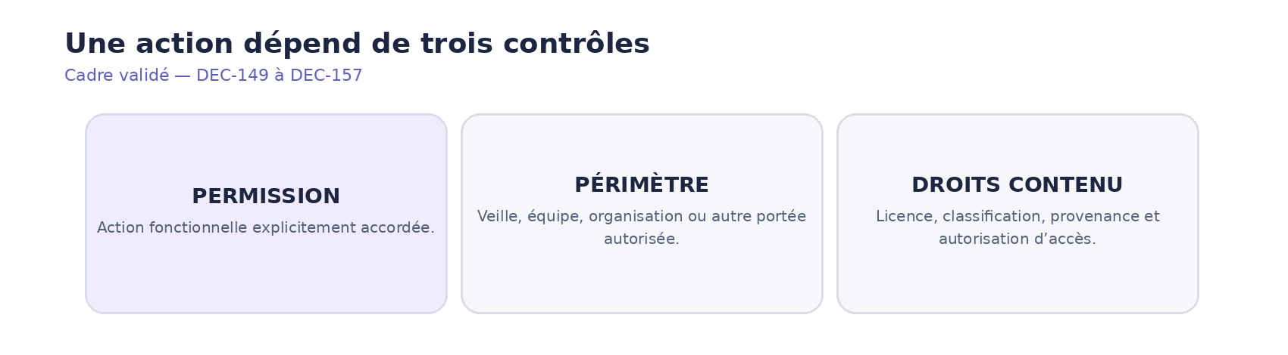
Figure historique du modèle permission / périmètre / droits sur les données. Mention « P-151 à P-158 ouvertes » à lire comme historique : l’ensemble est désormais validé par DEC-149 à DEC-156.
Ce tableau montre le statut ACTUALISÉ des anciennes propositions à la suite des validations DEC-149 à DEC-177. Les propositions P-128, P-151 à P-158, P-161 à P-163 ont été validées. Les autres éléments ci-dessous ne sont pas des décisions métier nouvelles : ils relèvent des modalités de conception et de développement, sauf arbitrage complémentaire explicite.
Référence | Proposition | Statut actualisé (DEC-174)
P-128 | Conversion des Templates Word/HTML importés en blocs éditables | Validée DEC-165 ; import Word/HTML OBLIGATOIRE dès V1
P-151 | Trois composantes d’autorisation : permission, périmètre, droits sur les données | Validée DEC-149
P-152 | Droits indépendants des rôles et périmètres explicites | Validée DEC-150
P-153 | Gestion de son abonnement vs administration des abonnements d’autrui | Validée DEC-151
P-154 | Permissions distinctes consulter / exporter PDF / publier / générer à la demande | Validée DEC-152
P-155 | Permissions du module Diffusion : configurer, envoyer, relancer, superviser | Validée DEC-153
P-156 | Re-vérifier droits avant diffusion et à chaque consultation | Validée DEC-154
P-157 | Mutualisation limitée aux groupes de destinataires aux droits compatibles | Validée DEC-155
P-158 | Traçabilité administrative détaillée des abonnements/diffusions | Validée DEC-156
P-159 | Routage des demandes d’admission | Décision historique remplacée par DEC-148
P-160 | Équipe facultative avec Je ne sais pas | Déjà couverte par DEC-145
P-161 | Interface unique de Gestion des utilisateurs avec filtres, panneau détails, actions | Validée DEC-158
P-162 | Notifications complémentaires d’inscription, affectation, validation et refus | Validée DEC-159
P-163 | Traçabilité détaillée de la validation/refus et motifs | Validée DEC-160

Modalités ouvertes transversales
- Détails de rendu et conversion Word/HTML (fidélité visuelle, restrictions de formats, tests par support) : conception ; le principe, les familles de blocs et l’import V1 sont validés DEC-165 à DEC-169.
- Procédures techniques de migration de templates, matrice détaillée de tests et règles de reprise : à définir en conception ; versionnement et activation validés DEC-168 / DEC-169.
- Calendriers fins de diffusion, fuseaux, gestion des absences de nouveauté et modèles d’email : à définir en conception en cohérence avec les cadences et notifications déjà validées ; admission : rappels J+2, J+5, J+10 validés DEC-162.
- Matrice administrative détaillée, écrans d’affectation, délégations et preuves techniques : à définir lors du développement ; principes de permissions validés DEC-149 à DEC-157.
- Modalités d’interface de confirmation d’équipe et de traitement atomique des révocations : conception ; distinction équipe déclarée/effective, réconciliation et routage validés DEC-148, DEC-163 et DEC-164.
- Procédure métier spécifique de réexamen après refus (non déclenchée automatiquement), libellés emails et paramétrage fin : conception ; motif et calendrier de relance validés DEC-161 et DEC-162.
- IMPORT Word (.docx) et HTML (.html) de templates : obligatoire dès la V1, DEC-165. EXPORT Word des publications : fonction distincte, toujours différée selon le cadrage historique, sauf décision ultérieure.
- Contrats API, connecteurs, limites des prestataires, contrôles techniques de licences et conditions de reprise : détails de conception, dans le respect des principes déjà validés.

Clôture du périmètre métier — DEC-175 à DEC-177
Le socle V1 est confirmé par DEC-175. Le contrôle éditorial est désormais explicitement autorisé, mais facultatif (DEC-176 et DEC-177). Ces points ne doivent plus apparaître parmi les propositions à valider. Le registre ci-dessous ne contient que des précisions à définir au démarrage de la réalisation.

16 bis. Conception et développement — paramètres non arbitrés
Sur instruction explicite du porteur du projet, la finalisation s’arrête aux principes métier structurants. Les points ci-dessous ne sont pas de nouvelles décisions et ne doivent pas être pris pour des blocages de périmètre V1. Ils seront détaillés lors du lancement du développement.
Thème | Point reporté à la conception | Ce qui est déjà décidé
Permissions | Interfaces d’attribution et cas d’héritage/délégation détaillés | DEC-149 à DEC-157
Admission | Textes exacts des emails, procédure de réexamen après refus | DEC-158 à DEC-162
Mutation d’équipe | Implémentation transactionnelle, UI de confirmation détaillée | DEC-163 et DEC-164
Templates | Syntaxe des variables, niveaux de fidélité Word/HTML, tests par support | DEC-165 à DEC-169 ; import V1 obligatoire
Publication | Écrans d’approbation, gestion des reprises sur erreurs | DEC-170 ; cadence commune
Activation | Contrôles techniques des configurations avant activation | DEC-171
Archivage | Conditions de reprise des traitements et abonnements à la réactivation | DEC-172
Responsabilité | Circuit concret de transfert de gestion, notifications | DEC-173
Catalogue | Optimisations d’affichage et de recherche | DEC-174
Sélection des contenus | Interface de sélection/correction, impact sur retraitements à préciser | DEC-176 ; intervention facultative
Corrections éditoriales | Mécanisme de sauvegarde, comparaisons, traces et interaction avec publication | DEC-177 ; intégrité des faits/provenance
À ne pas confondre avec une fonctionnalité V1 validée : l’import Word/HTML des templates doit être implémenté en V1 ; l’export Word des publications reste distinct et ne devient pas obligatoire par DEC-165.
Garde-fou de réalisation : un point de conception ne modifie jamais silencieusement une règle DEC déjà validée. Les descriptions de maquettes ou extraits anciens mentionnant des choix dépassés sont conservées uniquement pour la traçabilité historique.

17. Annexes — Sources et transcriptions de confirmation
Les messages ci-dessous sont reproduits comme preuves du contenu du HTML exporté au 28 octobre 2026, c’est-à-dire DEC-01 à DEC-148 uniquement. Ils reflètent le contexte historique de chaque confirmation et peuvent mentionner des propositions alors ouvertes, désormais tranchées dans DEC-149 à DEC-174. Pour ces décisions plus récentes, se reporter au registre « 15 bis ».

17.1 Index de la conversation HTML
Source : « Analyse du projet Veillio (28_10_2026 23：12：43).html », sauvegardée depuis le partage ChatGPT le 28 octobre 2026. 149 messages, identifiés T-000 à T-148. Le dernier message T-148 correspond à une précédente génération de document, non utilisée comme autorité sur les 148 décisions.

17.2.01 — Parcours de référence, navigation et rôles

T-008 — Message de confirmation / source détaillée
Arbitrage utilisateur immédiatement précédent — T-007: Voici mes réponses pour préciser le cadrage fonctionnel de Veillio :
1. Différence entre « Sources » et « Connecteurs »
Sources = sites et contenus surveillés ; Connecteurs = moyens techniques d'accès aux plateformes et services
Précisions : - "Connecteurs" :
Gestion, Création et maintenance de Connecteurs pour accès aux données classé par catégorie
Web (scaping) ; Base de données (API spécifique spour acces a des bases de données avec ou sans abonnement) ; Réseaux sociaux (Connecteurs d'acces : X (Twitter), Linkedin, Facebook… ; stockage cloud (Onedrive, Sharepoint, Google drive ; Boite mail (connection à des boites mails pour récuperer contenu et PC ; dossiers locaux…
Ces connecteurs seront utiles pour les sources (comment une source va chercher les contenus)
2. Périmètre de « Gestion de l'IA »
Administration plus large des capacités IA de la plateforme
Précisions : Gestion complete des providers, des modeles, des Prompts
3. Profils et permissions
Autres profils à prévoir
Précisions : un profil peut avoir plusieurs rôle : Manager, administrateur, consultant…
4. Veilles personnelles
Autre fonctionnement
Précisions : selon droit attribué : soit Autonomes, soit Soumises à une validation
5. Périmètre de la première version
Livraison par lots fonctionnels
Mets à jour le cadrage avec ces réponses, sans inventer les points qui restent ouverts. Show more Show less
Le cadrage est mis à jour en version 0.2 , en conservant les deux parcours initiaux et en intégrant tes cinq décisions. J'ai notamment précisé le rôle des connecteurs dans l'accès aux sources et distingué les rôles utilisateurs des droits effectivement accordés. VEILLIO — Cadrage fonctionnel VEILLIO — Cadrage fonctionnel Version : 0.2 Date : 28 octobre 2026 Statut : Document de cadrage en cours de validation Périmètre : Parcours Manager, parcours Utilisateur et fonctionnalités transverses 1. Présentation générale 1.1. Contexte Veillio est une application de veille permettant de centraliser, organiser, consulter et diffuser des informations provenant de différentes sources.
L'application s'articule autour de deux parcours fonctionnels : Parcours Manager : pilotage des veilles, administration des sources et connecteurs, gestion des équipes, diffusion et gestion des capacités IA. Parcours Utilisateur : découverte des veilles disponibles, abonnements, consultation des contenus, création de veilles personnelles et personnalisation des digests. Les deux parcours utilisent un socle commun de veilles, de sources, de contenus et de fonctionnalités d'intelligence artificielle. 1.2. Objectifs fonctionnels Les objectifs représentés dans les maquettes et confirmés par les échanges sont : Centraliser les informations issues de différentes sources.
Organiser les veilles par domaines et thématiques. Permettre la configuration et l'actualisation des veilles. Donner aux managers les moyens de piloter les veilles et leur diffusion. Permettre aux collaborateurs de consulter les veilles et de personnaliser leur suivi. Utiliser l'IA pour présenter des synthèses et analyses de contenus. Administrer les connecteurs d'accès aux données. Administrer les providers, modèles et prompts IA. 1.3.
Références Référence Source REF-01 Parcours Manager - Veille Saegus.pdf — 7 pages REF-02 PARCOURS UTILISATEURS - VEILLE.pdf — 7 pages REF-03 Décision : suppression de « Créer une veille » de la sidebar Manager REF-04 Décision : ajout de « Connecteurs » et « Gestion de l'IA » REF-05 Précisions fonctionnelles communiquées le 28 octobre 2026 1.4. Convention de spécification Confirmé : élément explicitement présent dans les maquettes ou validé dans les échanges. À préciser : fonctionnalité identifiée, mais dont les règles ou comportements ne sont pas entièrement spécifiés. À définir : élément confirmé dans le périmètre, sans description fonctionnelle suffisante.
Futur : fonctionnalité indiquée comme non encore disponible dans les maquettes. Les exemples, dates et volumes affichés dans les maquettes ne constituent pas des valeurs métier définitives. 2. Profils, rôles et droits 2.1. Principe général Décision confirmée : un même profil utilisateur peut cumuler plusieurs rôles. Les rôles explicitement mentionnés sont : Manager Administrateur Consultant Cette liste n'est pas nécessairement exhaustive. Les rôles ne doivent donc pas être considérés comme mutuellement exclusifs. Le parcours Manager et le parcours Utilisateur correspondent à des ensembles de fonctionnalités. Ils ne constituent pas nécessairement deux catégories exclusives de comptes. 2.2.
Rôles et périmètres connus Manager Les maquettes du parcours Manager présentent les fonctionnalités suivantes : Consultation du tableau de bord. Gestion des veilles. Gestion des sources. Consultation et gestion des équipes. Configuration de la diffusion. Accès aux supports, fonctionnalité future. Les modules Connecteurs et Gestion de l'IA sont ajoutés à cette expérience. À préciser : l'accès effectif à chaque fonctionnalité selon les rôles et permissions. Administrateur Le rôle Administrateur est confirmé comme un rôle possible. À définir : ses permissions, son périmètre d'administration et ses différences avec le rôle Manager.
Consultant Les maquettes du parcours Utilisateur illustrent notamment le cas d'un Consultant. Les fonctionnalités visibles sont : Consulter les veilles attribuées. Explorer le catalogue. S'abonner à des veilles. Consulter les contenus et synthèses. Créer des veilles personnelles. Configurer le digest. À préciser : les permissions associées au rôle Consultant et les éventuelles restrictions applicables. 2.3. Gestion des permissions Décision confirmée : le fonctionnement de certaines fonctionnalités dépend des droits attribués à l'utilisateur. Le cas explicitement confirmé concerne la création de veilles personnelles.
Selon ses droits, un utilisateur peut : Créer une veille de manière autonome. Créer une veille soumise à validation. Le système de permissions devra donc permettre de distinguer ces deux situations. Les règles suivantes ne sont pas encore définies : Attribution et retrait des rôles. Cumul et éventuels conflits entre rôles. Permissions d'accès aux modules. Permissions de création, modification et suppression. Autorité chargée de valider une veille. Périmètre d'accès aux données. Présentation de l'interface lorsqu'un utilisateur possède plusieurs rôles. Aucune matrice de permissions définitive ne peut être établie à ce stade. 3. Structure de navigation 3.1.
Parcours Manager La sidebar Manager comprend les modules suivants, dans l'ordre de navigation retenu dans le présent cadrage : Module Fonction Accueil Tableau de bord de pilotage Mes veilles Consultation et gestion des veilles, création comprise Sources Gestion des sources d'information Connecteurs Création, gestion et maintenance des connecteurs d'accès aux données Équipes Gestion des équipes et des veilles attribuées Diffusion Paramétrage de la diffusion des veilles Gestion de l'IA Administration des providers, modèles et prompts Supports Création de supports à partir des contenus — futur L'interface comporte également un accès à l'aide.
Modification validée : « Créer une veille » n'apparaît plus comme entrée autonome dans la sidebar Manager. Il s'agit d'une action du module Mes veilles . 3.2. Parcours Utilisateur La sidebar Utilisateur reste conforme aux maquettes : Accueil Catalogue Mes veilles Créer une veille Paramètres du digest L'interface comporte également un accès à l'aide. 4. Organisation fonctionnelle des données 4.1. Distinction entre Connecteur, Source et Veille Cette distinction est désormais confirmée. Connecteur Un connecteur constitue le moyen technique permettant l'accès à des données. Il définit la manière dont les informations peuvent être récupérées depuis un type de système ou de service.
Source Une source représente un site, un espace, un service ou une origine d'information à surveiller. Elle utilise les moyens d'accès fournis par les connecteurs pour récupérer ses contenus. Veille Une veille définit un sujet suivi et sa configuration. Elle s'appuie sur une ou plusieurs sources et permet de présenter les contenus collectés aux utilisateurs concernés. 4.2. Articulation fonctionnelle Chaîne fonctionnelle de référence : Connecteur → Source → Veille → Contenus → Consultation / Synthèse IA / Diffusion Cette représentation exprime les responsabilités fonctionnelles. Elle ne définit pas l'architecture technique ni les relations exactes entre les objets.
Exemple illustratif Une source peut correspondre à un site d'actualité à surveiller. Un connecteur de catégorie Web fournit le moyen d'accéder au contenu du site. La source est associée à une veille thématique, qui permet ensuite de présenter les informations collectées. À préciser : le mode d'association et les cardinalités entre connecteurs, sources et veilles. 5. Parcours Manager — Spécifications fonctionnelles M01 — Accueil / Tableau de bord Source : REF-01, page 1 Statut : Confirmé au niveau de l'interface Objectif Offrir une vision synthétique de l'activité de veille du périmètre Manager. Fonctionnalités représentées Indicateurs principaux Nombre de veilles actives.
Nombre de sources actives. Nombre d'équipes suivies. Nombre de contenus diffusés. Indicateurs d'évolution par rapport à une période précédente. Vue d'ensemble Graphique des contenus collectés. Sélection d'une période. Nombre de contenus collectés. Nombre de contenus sélectionnés. Nombre de contenus diffusés. Répartition par thématique Volume global de contenus. Répartition des contenus entre les thématiques. Représentation graphique. Veilles à suivre Cartes de veilles. Nom, description et thématiques. Équipes associées. Nombre de nouveaux contenus. Accès aux veilles. Action de création visible sur l'accueil. À préciser Méthode de calcul des indicateurs. Périmètre des statistiques.
Définition d'un contenu sélectionné ou diffusé. Interactions avec les graphiques. Comportement des filtres temporels. M02 — Mes veilles Source : REF-01, page 2 et REF-03 Statut : Confirmé Objectif Consulter, organiser et gérer les veilles du périmètre. Fonctionnalités représentées Liste des veilles Chaque ligne présente : Nom et description. Thématique. Nombre de sources. Équipes associées. Nombre d'abonnés. Statut. Date de dernière exécution. Menu d'actions. Filtres visibles Toutes. Actives. Brouillons. Diffusées. Filtres complémentaires. Autres éléments Sélection par case à cocher. Pagination. Bouton « + Créer une veille ».
Règle confirmée La création d'une veille Manager est accessible depuis Mes veilles. À préciser Cycle de vie d'une veille. Définitions des statuts. Actions du menu contextuel. Actions groupées. Droits de modification et de suppression. Fonctionnement des filtres avancés. M03 — Création d'une veille Manager Source : REF-01, page 3 Statut : Partiellement spécifié Objectif Configurer une nouvelle veille. Étapes affichées La maquette présente quatre étapes : Informations générales. Sources. Planification. Diffusion. Le détail du découpage entre écrans doit encore être confirmé : plusieurs groupes de paramètres apparaissent simultanément dans la maquette.
Champs représentés Catégorie Informations Identification Nom de la veille Classification Une ou plusieurs thématiques Objectif Description de l'objectif Sources Sélection et ajout de sources Collecte Fréquence de collecte Collecte Heure de collecte Collecte Fuseau horaire Diffusion Activation ou désactivation Diffusion Destination Diffusion Format Diffusion Jour d'envoi La maquette indique 100 caractères maximum pour le nom et 500 pour l'objectif. Autres fonctionnalités Aperçu récapitulatif de la configuration. Navigation entre les étapes. Annulation. Relation avec les connecteurs La création d'une veille permet de sélectionner les sources à surveiller.
Les modalités d'accès aux contenus de ces sources relèvent des connecteurs. À préciser : le niveau auquel le Manager choisit ou visualise le connecteur utilisé par une source. À préciser Champs obligatoires. Fréquences proposées. Validation des paramètres. Fonctionnement de l'ajout de sources. Enregistrement en brouillon. Activation de la veille. Conditions de finalisation du parcours. M04 — Sources Source : REF-01, page 4 et REF-05 Statut : Confirmé, avec responsabilité précisée Objectif Administrer les sources d'information utilisées dans les veilles. Une source désigne une origine de contenus à surveiller et dont les données peuvent être récupérées au moyen d'un connecteur.
Fonctionnalités représentées Liste des sources Nom. URL ou identifiant. Type. Fréquence. Veilles associées. Statut. Actions de gestion. Types représentés dans la maquette Site web. Presse en ligne. Newsletter. Site institutionnel. Flux RSS. Actions représentées Rechercher une source. Filtrer par type. Filtrer par statut. Ajouter une source. Modifier une source. Accéder à des actions complémentaires. Parcourir la liste. Relation avec les connecteurs Décision confirmée : les connecteurs fournissent aux sources leurs moyens d'accès aux contenus. La Source et le Connecteur sont donc deux objets fonctionnels distincts. À préciser Formulaire de création d'une source.
Paramétrage de son accès aux contenus. Modalités de choix du connecteur. Informations propres à chaque type de source. Statuts et contrôles des sources. Fréquence et déclenchement des collectes. Gestion des sources utilisées dans plusieurs veilles. M05 — Connecteurs Source : REF-04 et REF-05 Statut : Périmètre fonctionnel confirmé, fonctionnement détaillé à spécifier Objectif Permettre la création, la gestion et la maintenance des connecteurs d'accès aux données utilisés par les sources. Les connecteurs sont organisés par catégorie. Responsabilités confirmées du module Créer des connecteurs. Gérer les connecteurs. Assurer leur maintenance. Les organiser selon leur catégorie.
Mettre à disposition des sources les moyens d'accéder aux contenus. Catégories confirmées Catégorie Moyens d'accès ou services mentionnés Web Scraping de contenus web Bases de données API spécifiques permettant l'accès à des bases de données, avec ou sans abonnement Réseaux sociaux X (Twitter), LinkedIn, Facebook et autres réseaux Stockage cloud OneDrive, SharePoint, Google Drive Boîtes mail Connexion à des boîtes mail pour récupérer des contenus et « PC » — terme à clarifier Dossiers locaux Accès à des dossiers locaux Ces catégories sont confirmées mais leur nomenclature exacte et leur éventuelle extensibilité ne sont pas encore spécifiées.
Relation fonctionnelle avec Sources Les connecteurs sont utilisés dans le fonctionnement des sources. Ils définissent les moyens techniques d'accès, tandis que les sources désignent les origines d'information surveillées. À définir Gestion des connecteurs Écrans et formulaires. Informations nécessaires à la création. Paramètres de configuration. Possibilités de modification et de suppression. Cycle de vie et statuts. Opérations correspondant à la maintenance. Accès aux systèmes externes Modalités d'authentification. Gestion des autorisations d'accès. Traitement des services avec abonnement. Gestion des restrictions et erreurs d'accès. Utilisation par les sources Procédure d'association.
Paramètres transmis entre source et connecteur. Possibilité de réutilisation. Règles de compatibilité. Responsabilités dans la planification et l'exécution de la collecte. Sécurité et exploitation Gestion des données d'accès. Contraintes d'accès aux espaces privés. Contrôle des autorisations. Journalisation et suivi des opérations. Ces derniers thèmes constituent des sujets de spécification à traiter ; aucune solution technique particulière n'est arrêtée. M06 — Équipes Source : REF-01, page 5 Statut : Confirmé au niveau de l'interface Objectif Consulter les équipes et gérer leurs relations avec les veilles. Informations représentées Nom de l'équipe. Description. Nombre de collaborateurs.
Nombre de veilles attribuées. Liste des veilles attribuées. Actions visibles « Gérer ». Menu d'actions complémentaires. À préciser Création ou modification d'équipe. Origine des équipes et des membres. Fonctionnement de l'action « Gérer ». Attribution et retrait des veilles. Périmètre d'autorisation du Manager. M07 — Diffusion Source : REF-01, page 6 Statut : Confirmé au niveau de l'interface Objectif Paramétrer les équipes destinataires et les modalités de diffusion d'une veille. Informations représentées Veille sélectionnée Nom et description. Thématiques. Nombre de contenus collectés. Dernière mise à jour. Équipes associées. Équipes destinataires Sélection d'une ou plusieurs équipes.
Affichage du nombre de membres. Options de diffusion Abonner automatiquement tous les membres des équipes sélectionnées. Mettre en avant sur l'accueil consultant la veille diffusée. Inclure dans le digest hebdomadaire les contenus de cette veille. Publier sur le canal Teams des équipes sélectionnées. Chaque option est présentée avec un contrôle d'activation. Actions Diffuser la veille. Annuler. À préciser Mode de sélection initial de la veille. Conséquences exactes de l'action de diffusion. Règles de modification d'une diffusion. Gestion des destinataires. Articulation avec les préférences individuelles. Modalités des publications Teams. Règles d'arrêt d'une diffusion.
M08 — Gestion de l'IA Source : REF-04 et REF-05 Statut : Périmètre fonctionnel confirmé, fonctionnement détaillé à spécifier Objectif Permettre une administration complète des capacités IA de Veillio, portant sur trois objets explicitement définis : Providers Modèles Prompts Domaine 1 — Providers IA Le module doit permettre la gestion des providers IA. La liste des providers concernés, les informations administrées et les opérations disponibles ne sont pas encore définies. Domaine 2 — Modèles IA Le module doit permettre la gestion des modèles IA.
Les types de modèles concernés, les paramètres administrables et leurs r [Extrait limité aux 16 500 premiers caractères; la conversation HTML source conserve le message complet.]

17.2.02 — Connecteurs, Connexions et Sources

T-020 — Message de confirmation / source détaillée
Arbitrage utilisateur immédiatement précédent — T-019: Voici mes arbitrages pour les modules Connecteurs et Sources de Veillio :
1. Qui peut créer et publier les connecteurs ?
Selon des permissions spécifiques, indépendamment du rôle
2. Où gérer les connexions externes personnelles ?
Dans le profil ou les paramètres personnels
3. Peut-on partager la définition d'une source sans partager ses identifiants ?
Les deux modes selon la visibilité et les permissions
Intègre uniquement les arbitrages confirmés et garde les autres points ouverts. Show more Show less
Les trois arbitrages sont intégrés au cadrage fonctionnel de Veillio . Ils précisent la gestion des permissions, l'emplacement des connexions personnelles et les possibilités de partage des sources. Je conserve les autres sujets en attente de décision, sans ajouter de règles métier non validées. VEILLIO — Mise à jour du cadrage fonctionnel VEILLIO — Mise à jour du cadrage fonctionnel Version : 0.4 — Modules Connecteurs & Sources Statut : Trois nouveaux arbitrages confirmés Référence : Spécifications fonctionnelles V0.3 1.
Connecteurs — Gestion des permissions Décision confirmée : La création et la publication des connecteurs sont conditionnées par des permissions spécifiques, indépendamment du rôle de l'utilisateur. Règle fonctionnelle Un utilisateur peut disposer de plusieurs rôles (Manager, Administrateur, Consultant, etc.). L'accès aux actions de création et de publication des connecteurs dépend des permissions qui lui sont attribuées. Le rôle de l'utilisateur ne détermine pas, à lui seul, son autorisation à effectuer ces opérations. Le module Connecteurs doit respecter les permissions effectives de l'utilisateur. Points restant ouverts Liste exhaustive des permissions du module.
Existence de permissions distinctes pour créer, modifier, tester, publier, désactiver et supprimer. Attribution et révocation des permissions. Périmètre des permissions (global ou limité). Conditions de publication d'une nouvelle version. 2. Connexions externes personnelles — Emplacement Décision confirmée : Les utilisateurs gèrent leurs connexions personnelles aux fournisseurs externes depuis leur profil ou leurs paramètres personnels. Règle fonctionnelle Chaque utilisateur peut disposer de ses propres connexions à des fournisseurs externes, selon les permissions qui lui sont accordées. Ces connexions peuvent utiliser des connecteurs techniques mutualisés.
La gestion des connexions personnelles est accessible depuis l'espace personnel de l'utilisateur. Les connexions personnelles restent distinctes des définitions techniques des connecteurs. Impact sur les parcours Parcours Utilisateur Le profil ou les paramètres personnels devront permettre d'accéder à la gestion des connexions externes personnelles. Module Connecteurs Le module conserve la gestion des définitions techniques des connecteurs. Points restant ouverts Emplacement exact : profil ou paramètres personnels. Informations affichées dans la liste des connexions. Actions disponibles sur une connexion personnelle. Mécanismes d'authentification pris en charge.
Gestion des connexions organisationnelles. Permissions de consultation et d'administration des connexions appartenant à d'autres utilisateurs. 3. Sources — Visibilité et partage Décision confirmée : Les deux modes de gestion des sources doivent être possibles, selon leur visibilité et les permissions attribuées. Mode A — Source individuelle Un utilisateur peut disposer d'une source configurée pour son propre usage. La source est utilisée dans le périmètre autorisé à cet utilisateur. Mode B — Définition de source partagée Une définition de source peut être rendue accessible à plusieurs utilisateurs, en fonction des règles de visibilité et des permissions.
Le partage de la définition de source n'entraîne pas le partage automatique des identifiants ou des connexions personnelles. Les utilisateurs concernés peuvent utiliser leurs propres connexions autorisées lorsque le fournisseur externe nécessite une authentification individuelle. Distinctions fonctionnelles Trois notions doivent rester indépendantes : Visibilité d'une source : qui peut consulter ou utiliser sa définition. Autorisation de connexion : avec quel compte externe les données peuvent être récupérées. Droits sur les contenus : qui peut consulter ou exploiter les données effectivement collectées.
Le partage d'une définition de source n'accorde pas automatiquement l'accès aux contenus récupérés par un autre utilisateur. Points restant ouverts Valeurs exactes des niveaux de visibilité. Permissions permettant de partager une source. Possibilité de modifier une source partagée. Règles de propriété et de transfert. Articulation avec les veilles collectives. Gestion des sources partagées utilisant plusieurs connexions. Conditions de réutilisation des contenus collectés. Règles de suppression ou d'archivage. 4.
Registre des nouvelles décisions Référence Décision Statut DEC-16 Création et publication des connecteurs conditionnées par des permissions spécifiques, indépendamment du rôle Confirmée DEC-17 Gestion des connexions personnelles depuis le profil ou les paramètres personnels Confirmée DEC-18 Sources individuelles et définitions de sources partagées possibles selon visibilité et permissions Confirmée DEC-19 Le partage d'une définition de source n'implique pas le partage des identifiants personnels Confirmée 5. Sujets antérieurs restant ouverts Aucune nouvelle décision n'est prise concernant : L'autorité et le fonctionnement de validation des veilles personnelles.
La planification des collectes au niveau Source ou Veille. Le fonctionnement des connexions organisationnelles. Les règles de diffusion de contenus issus d'abonnements personnels. Les technologies de connecteurs à intégrer dans le premier lot. La maintenance, le versionnement et la publication des connecteurs. L'accès technique aux dossiers locaux. La conservation et la déduplication des données. Le découpage des livraisons en lots fonctionnels. Conclusion : Ces décisions complètent les spécifications existantes sans modifier le périmètre des autres fonctionnalités ni valider les propositions techniques encore ouvertes.
Conséquence sur l'architecture La distinction fonctionnelle est désormais plus nette : Connecteurs = mécanismes techniques mutualisables, avec création et publication contrôlées par permissions. Connexions = comptes externes personnels gérés depuis l'espace utilisateur, avec leurs propres autorisations. Sources = définitions de données à récupérer, individuelles ou partageables selon visibilité et permissions. Collectes et contenus = exécutions et résultats dont l'accès doit tenir compte des autorisations externes.
Le point que je considère désormais comme le plus important à arbitrer est la planification des collectes : les maquettes prévoient des fréquences à la fois sur les Sources et sur les Veilles. Il faudra déterminer quel niveau pilote réellement les exécutions, particulièrement lorsqu'une source est mutualisée entre plusieurs utilisateurs et plusieurs veilles.

T-022 — Message de confirmation / source détaillée
Arbitrage utilisateur immédiatement précédent — T-021: précisions :
les Connexions peuvent être déclarées : public (si un abonnement de la structure a des bases et accessibles a tous les utilisateurs).
ou Privés (dans ce cas, l'abonnement est accessible seulement par l'utilisateur)
C'est compris. J'intègre cette précision comme une nouvelle règle métier confirmée dans l'architecture fonctionnelle de Veillio. Gestion des Connexions — Règles de visibilité Une Connexion peut désormais avoir deux niveaux de visibilité : Publique ou Privée .
Caractéristique Connexion publique Connexion privée Propriétaire Structure / organisation Utilisateur Compte externe Abonnement de l'organisation Abonnement personnel Utilisation Tous les utilisateurs Veillio Uniquement son propriétaire Connecteur associé Mutualisé Mutualisé Identifiants Stockés dans le coffre de secrets Stockés dans le coffre de secrets Exemple Abonnement de l'entreprise à une base documentaire Abonnement individuel à une base spécialisée 1. Connexion publique Une connexion est déclarée Publique lorsqu'une organisation dispose d'un abonnement ou d'un accès à une ressource externe destiné à être utilisé par tous les utilisateurs Veillio.
Par exemple, Saegus possède un abonnement à une base de données professionnelle. Une connexion publique est configurée pour permettre à tous les collaborateurs d'utiliser cet accès depuis les Sources. Cette mutualisation reste soumise aux conditions de licence du fournisseur externe. 2. Connexion privée Une connexion est déclarée Privée lorsqu'elle correspond au compte ou à l'abonnement personnel d'un utilisateur. Seul cet utilisateur est autorisé à utiliser cette connexion pour accéder aux données externes. Elle est gérée depuis son profil ou ses paramètres personnels, conformément à notre décision précédente. 3.
Conséquences sur l'architecture Connecteur mutualisé Définition technique d'accès au fournisseur Publique Compte de l'organisation Tous les utilisateurs Privée Compte individuel Utilisateur propriétaire Sources Utilisation des connexions autorisées pour récupérer les données Distinction importante : une connexion publique signifie que tous les utilisateurs peuvent utiliser cette connexion. Cela ne signifie pas que les identifiants deviennent visibles, ni que tous les contenus collectés deviennent automatiquement publics. La visibilité des Sources et les droits de consultation des contenus restent des règles distinctes. 4.
Nouvelles décisions enregistrées Référence Décision Statut DEC-20 Une connexion possède une visibilité Publique ou Privée Confirmée DEC-21 Une connexion publique utilise un accès organisationnel disponible pour tous les utilisateurs Confirmée DEC-22 Une connexion privée est utilisable uniquement par son propriétaire Confirmée DEC-23 Les deux types de connexion utilisent des connecteurs mutualisables et le coffre de secrets Confirmée 5.
Points encore ouverts Il restera à préciser qui peut créer et administrer les connexions publiques , si la visibilité d'une connexion peut être modifiée après sa création et comment gérer les situations dans lesquelles plusieurs connexions sont disponibles pour une même source. Je recommande de conserver cette distinction Public / Privé comme règle de base et de ne pas ajouter de niveaux de visibilité supplémentaires sans besoin métier confirmé. Cette décision simplifie le modèle fonctionnel : les connecteurs sont mutualisés, tandis que les connexions déterminent les droits d'utilisation des comptes externes.

T-026 — Message de confirmation / source détaillée
Arbitrage utilisateur immédiatement précédent — T-025: ok, je valide
Arbitrages validés J'intègre ces décisions au cadrage fonctionnel de Veillio — V0.5 , comme règles métier confirmées.
Référence Décision validée DEC-24 Création et administration des connexions publiques contrôlées par permissions spécifiques DEC-25 Gestion des connexions publiques dans Connecteurs → Connexions organisationnelles DEC-26 Gestion des connexions privées dans Profil → Mes connexions DEC-27 Visibilité Publique/Privée non modifiable directement après activation : création d'une nouvelle connexion DEC-28 Une même source peut être exploitée avec plusieurs connexions autorisées DEC-29 Connexion publique utilisable par défaut lorsqu'elle est appropriée ; choix explicite d'une connexion privée DEC-30 Aucune bascule automatique vers la connexion privée d'un autre utilisateur DEC-31 Collectes exécutées dans le contexte d'une source et d'une connexion déterminées DEC-32 Secrets centralisés et isolés des configurations techniques DEC-33 Accès aux contenus, synthèses IA et diffusions soumis aux droits et aux conditions des fournisseurs Prochaine étape du cadrage Le prochain sujet à définir est la planification des collectes , notamment : La répartition des responsabilités entre Source et Veille.
La mutualisation des collectes lorsqu'une source alimente plusieurs veilles. La gestion des fréquences, quotas API et erreurs. Les collectes utilisant des connexions publiques ou privées. Nous avons désormais une base fonctionnelle cohérente pour les modules Connecteurs, Connexions et Sources , avec une séparation claire entre les configurations réutilisables, les autorisations d'accès et les contenus collectés.

17.2.03 — Planification et moteur de collecte

T-032 — Message de confirmation / source détaillée
Arbitrage utilisateur immédiatement précédent — T-031: ok, je valide
Décisions validées J'intègre officiellement les décisions DEC-34 à DEC-37 dans le cadrage fonctionnel de Veillio — V0.6 . Référence Règle métier confirmée DEC-34 La Veille pilote la fréquence et la planification des collectes. DEC-35 Les critères de récupération sont définis lors de l'association d'une Source à une Veille. DEC-36 Une même Source peut être utilisée par plusieurs Veilles avec des critères différents. DEC-37 La Source ne définit pas sa propre fréquence de collecte. Conséquences fonctionnelles Connecteurs : définissent les mécanismes techniques d'accès. Connexions : définissent les comptes, identifiants et autorisations.
Sources : référencent les origines des données et les capacités de récupération. Association Veille–Source : porte les critères de récupération propres à chaque Veille. Veilles : pilotent la fréquence de collecte. Moteur de collecte : exécute les requêtes en tenant compte de la Veille, de la Source, des critères et de la Connexion autorisée. La fréquence affichée dans le module Sources des maquettes initiales devra être retirée ou remplacée. La configuration des critères de récupération sera intégrée au parcours de création et de modification des Veilles.
Prochaine étape logique : définir les règles d'exécution des collectes, leur mutualisation éventuelle, la gestion des quotas API et des erreurs, en respectant désormais cette répartition des responsabilités.

T-038 — Message de confirmation / source détaillée
Arbitrage utilisateur immédiatement précédent — T-037: Ok, je valide les 5 points
5 points validés J'intègre ces cinq décisions au cadrage fonctionnel de Veillio — V0.7 , dans la partie Moteur de collecte : exécution, gestion des incidents et supervision . Référence Décision validée DEC-38 API indisponible : gestion des nouvelles tentatives en trois paliers configurables (nombre de retries et délais). DEC-39 Quota API atteint : report automatique de la collecte avec une durée maximale configurable. DEC-40 Collecte longue : interdiction des exécutions simultanées d'une même collecte. Une occurrence programmée est ignorée si la précédente est encore active, avec reprise au prochain horaire et prévention des pertes de données.
DEC-41 Échec d'authentification : renouvellement automatique si possible, tentatives limitées pour les erreurs récupérables, puis déclaration d'erreur. DEC-42 Supervision : suivi des états Programmée, En cours, Reportée, Terminée et En erreur, indépendamment du statut de la Veille. Principes complémentaires retenus La Veille reste seule responsable de la périodicité des collectes. Les mécanismes de retry ne modifient pas la programmation de la Veille. Les collectes utilisent les critères définis dans chaque association Veille–Source. Les incidents sont tracés et les utilisateurs concernés peuvent être informés selon le type de connexion.
Les paramètres techniques de gestion des incidents sont configurables et distincts des paramètres métier de la Veille. Paramètres restant à fixer Les principes sont validés, mais les valeurs numériques définitives ne sont pas encore arrêtées : nombre de retries, délais entre paliers, durée maximale de report pour quota atteint et nombre maximal de tentatives d'authentification. Les valeurs présentées précédemment restent des exemples et non des paramètres imposés. Le fonctionnement général du moteur de collecte est maintenant cadré.
Les prochains travaux pourront porter sur les valeurs par défaut, les permissions de configuration et les modalités de supervision, sans revenir sur les cinq décisions validées.

T-042 — Message de confirmation / source détaillée
Arbitrage utilisateur immédiatement précédent — T-041: Voici mes arbitrages pour le moteur de collecte de Veillio :
1. Politique de retry par défaut
Valider les 3 paliers proposés : 1 retry à 5 s, 2 à 5 min, 2 à 20 min
2. Durée maximale de report pour quota
24 heures par défaut, modifiables par connecteur
3. Configuration des politiques
Paramètres globaux avec personnalisation possible par connecteur
4. Supervision
Valider un espace Supervision des collectes dans le module Connecteurs
5. Permissions
Valider des permissions spécifiques pour configuration, supervision et relance
Intègre uniquement les décisions confirmées au cadrage, sans considérer les autres comme validées. Show more Show less
5 arbitrages validés J'intègre ces décisions au cadrage fonctionnel de Veillio — V0.8 , dans le chapitre Moteur de collecte : configuration, exécution et supervision . Les décisions précédentes (DEC-01 à DEC-42) restent inchangées. VEILLIO — Cadrage fonctionnel V0.8 VEILLIO — Cadrage fonctionnel V0.8 Mise à jour — Moteur de collecte Statut : Décisions validées Périmètre : Configuration des politiques techniques, supervision et permissions 1. Politique de retry — DEC-43 En cas d'indisponibilité temporaire d'une API, Veillio applique une politique de nouvelles tentatives organisée en trois paliers.
Palier Nombre de retries Intervalle 1 — Rapide 1 5 secondes 2 — Court terme 2 5 minutes 3 — Moyen terme 2 20 minutes Règles confirmées : Six tentatives au maximum, appel initial inclus. Les délais s'appliquent entre les tentatives successives. Après épuisement des tentatives, la collecte est déclarée en erreur. La politique est configurable selon les règles définies en DEC-45. La périodicité de la Veille reste inchangée. 2. Gestion des quotas API — DEC-44 Lorsqu'un quota API est atteint, le moteur reporte automatiquement la collecte. Règles confirmées : Durée maximale de report par défaut : 24 heures . Cette durée est modifiable au niveau du Connecteur.
Lorsque le fournisseur communique un délai de reprise, celui-ci est pris en compte. Si le délai maximal est dépassé, la collecte est déclarée en erreur de quota. La programmation de la Veille n'est pas modifiée. 3. Configuration des politiques techniques — DEC-45 Les politiques du moteur de collecte sont administrées à deux niveaux. Niveau global Une configuration commune fournit les paramètres techniques par défaut de Veillio. Niveau Connecteur Les paramètres globaux peuvent être remplacés par des valeurs spécifiques à un Connecteur. Lorsqu'aucune valeur spécifique n'est définie, la configuration globale s'applique.
Responsabilité fonctionnelle : La Veille définit la périodicité des collectes. L'association Veille–Source définit les critères de récupération. Le Connecteur peut définir des paramètres techniques spécifiques de gestion des incidents. Le moteur de collecte applique ces configurations lors des exécutions. 4. Supervision des collectes — DEC-46 Un espace « Supervision des collectes » est intégré au module Connecteurs. Cet espace permet le suivi opérationnel des collectes et des incidents. Les états déjà validés sont : Programmée. En cours. Reportée. Terminée. En erreur. Le statut d'une exécution est distinct du statut de la Veille.
Les informations détaillées à afficher, les indicateurs statistiques, les filtres et les actions de supervision restent à spécifier. 5. Permissions — DEC-47 La configuration et la supervision du moteur reposent sur des permissions spécifiques, indépendamment des rôles utilisateurs. Les capacités faisant l'objet de permissions distinctes sont : Capacité Périmètre Configuration Gestion des politiques techniques de collecte Supervision Consultation et suivi des exécutions Relance Déclenchement manuel d'une nouvelle tentative ou relance autorisée Les intitulés techniques exacts des permissions, leur attribution et leur périmètre restent à préciser. 6.
Registre des décisions V0.8 ID Décision Statut DEC-43 Trois paliers de retry : 1 × 5 s, 2 × 5 min, 2 × 20 min Validée DEC-44 Report maximal pour quota : 24 h par défaut, personnalisable par Connecteur Validée DEC-45 Configuration globale avec personnalisation par Connecteur Validée DEC-46 Supervision des collectes intégrée au module Connecteurs Validée DEC-47 Permissions spécifiques de configuration, supervision et relance Validée 7. Points restant ouverts Les décisions ci-dessus ne tranchent pas les éléments suivants : Valeurs définitives des tentatives propres aux erreurs d'authentification. Définition précise des écrans et indicateurs de supervision.
Règles et permissions détaillées de relance manuelle. Personnes destinataires et canaux des alertes d'incidents. Durée de conservation des historiques d'exécution. Règles de conservation des contenus collectés. Modalités de déduplication et de réutilisation des contenus. Conclusion : La configuration générale des politiques techniques du moteur de collecte est validée. Les questions restantes concernent principalement l'exploitation, la supervision détaillée et la gestion des données collectées. Ma recommandation pour la suite Nous avons suffisamment défini le fonctionnement du moteur de collecte pour passer au cycle de vie des contenus collectés .
C'est la prochaine partie importante de Veillio, car elle détermine ce que deviennent les informations une fois récupérées : stockage, identification des doublons, détection des modifications, historisation et mise à disposition des veilles et de l'IA. Je propose de commencer par la conservation et la déduplication des contenus , en tenant compte des connexions publiques et privées déjà validées.

17.2.04 — Conservation, déduplication, révocation, purge et sécurité

T-046 — Message de confirmation / source détaillée
Arbitrage utilisateur immédiatement précédent — T-045: Voici mes arbitrages pour la conservation et la déduplication des contenus de Veillio :
1. Quel niveau de conservation souhaites-tu ?
Les trois niveaux, configurables selon les sources et les droits (recommandé)
2. Comment gérer un même contenu présent dans plusieurs Veilles ?
Un contenu mutualisé avec plusieurs associations aux Veilles, lorsque les droits le permettent (recommandé)
3. Que conserver lorsqu'un contenu est modifié ?
Version actuelle et historique limité des modifications (recommandé)
4. Que faire des contenus issus de connexions privées ?
Isoler les contenus et leurs résultats IA selon les autorisations (recommandé)
5. Comment administrer les durées de conservation ?
Politique globale avec adaptations selon les fournisseurs et types de données (recommandé)
Intègre les décisions confirmées au cadrage et conserve les autres points ouverts. Show more Show less
5 arbitrages validés J'intègre tes cinq décisions au cadrage fonctionnel de Veillio — V0.9 , dans le chapitre Gestion, conservation et déduplication des contenus collectés . Ces décisions complètent les règles précédemment validées (DEC-01 à DEC-47), sans les modifier. VEILLIO — Cadrage fonctionnel V0.9 VEILLIO — Cadrage fonctionnel V0.9 Conservation, déduplication et gestion des contenus Statut : Décisions fonctionnelles validées Périmètre : Contenus collectés, mutualisation, historisation, droits d'accès et conservation 1.
Niveaux de conservation — DEC-48 Décision confirmée : Veillio prend en charge trois niveaux de conservation des contenus, configurables selon les Sources et les droits associés. Niveau Données conservées Niveau 1 — Référence Identifiant, titre, origine, URL, dates et métadonnées Niveau 2 — Contenu extrait Niveau 1 + contenu textuel ou données extraites autorisées Niveau 3 — Contenu complet Niveau 2 + documents et fichiers associés autorisés Le niveau de conservation applicable doit respecter les droits d'accès et les conditions d'utilisation du fournisseur.
À préciser : configuration exacte des niveaux, formats pris en charge, champs obligatoires et règles applicables aux contenus soumis à des restrictions. 2. Mutualisation et déduplication — DEC-49 Décision confirmée : Un même contenu peut être mutualisé entre plusieurs Veilles, lorsque les droits le permettent. Règles métier : Un contenu identifié comme identique ne nécessite pas systématiquement une nouvelle copie. Un contenu peut être associé à plusieurs Veilles. Les associations avec les Veilles restent indépendantes. La mutualisation doit respecter les autorisations et les conditions des fournisseurs. Les critères de collecte restent propres à chaque association Veille–Source.
À préciser : algorithmes d'identification des doublons, règles de comparaison, déduplication entre fournisseurs et traitement des contenus similaires mais non identiques. 3. Historisation des modifications — DEC-50 Décision confirmée : Veillio conserve la version actuelle d'un contenu ainsi qu'un historique limité de ses modifications. Règles métier : Un nouveau contenu peut être enregistré. Un contenu déjà connu et inchangé ne nécessite pas de nouvelle version. Un contenu modifié donne lieu à l'actualisation de sa version courante. Les modifications peuvent être historisées dans les limites de conservation définies.
À préciser : nombre maximal de versions, durée de conservation des versions, critères déterminant qu'un contenu a changé et modalités de consultation de l'historique. 4. Isolation des contenus privés — DEC-51 Décision confirmée : Les contenus obtenus à partir de connexions privées et leurs résultats IA sont isolés selon les autorisations applicables. Règles métier : Une connexion privée est utilisable uniquement par son propriétaire, conformément aux décisions antérieures. Les contenus collectés sont associés à leur contexte d'autorisation. Un utilisateur ne doit pas accéder à des contenus pour lesquels il ne possède pas les droits nécessaires.
Les synthèses et analyses IA doivent respecter les mêmes restrictions d'accès. La présence d'un contenu dans une Veille ne doit pas permettre de contourner ces restrictions. Le partage d'une définition de Source n'entraîne pas le partage des contenus privés. À préciser : règles de partage explicite éventuellement autorisé, comportement des Veilles collectives, révocation des droits et gestion des résultats IA déjà générés. 5. Politiques de conservation — DEC-52 Décision confirmée : Veillio applique une politique globale de conservation, avec des adaptations selon les fournisseurs et les types de données. Règles métier : Une politique globale définit les principes de conservation par défaut.
Des adaptations sont possibles selon les contraintes des fournisseurs. Des adaptations sont possibles selon les types de données. Les politiques doivent tenir compte des droits d'accès et des niveaux de conservation applicables. La conservation des données ne doit pas dépasser les limites autorisées. À préciser : durées de conservation, règles de priorité entre paramètres globaux et spécifiques, suppression automatique, archivage, exceptions et gestion des obligations légales. 6.
Registre des décisions V0.9 Référence Décision Statut DEC-48 Trois niveaux de conservation configurables selon les Sources et les droits Validée DEC-49 Mutualisation des contenus identiques entre Veilles lorsque les droits le permettent Validée DEC-50 Conservation de la version actuelle et d'un historique limité des modifications Validée DEC-51 Isolation des contenus privés et de leurs résultats IA selon les autorisations Validée DEC-52 Politique globale de conservation adaptable par fournisseur et type de données Validée 7.
Questions fonctionnelles restant ouvertes Les éléments suivants ne sont pas encore validés : Durées de conservation : quelles durées par défaut et par catégorie de données ? Versionnement : combien de versions historiques conserver et pendant combien de temps ? Déduplication : quelles règles techniques exactes permettent de reconnaître les contenus identiques ? Révocation : que deviennent les contenus et résultats IA lorsqu'une connexion est révoquée ou supprimée ? Suppression et archivage : quelles opérations sont automatiques et lesquelles nécessitent une intervention ? Permissions : qui peut administrer les politiques de conservation et leurs exceptions ?
Priorités de configuration : comment arbitrer les politiques globales, les contraintes fournisseurs et les configurations propres aux Sources ? Réutilisation des contenus : dans quelles conditions des contenus issus de différentes connexions peuvent-ils partager un stockage commun ? Aucune valeur numérique, règle de suppression ou permission supplémentaire n'est considérée comme validée. Conclusion : La stratégie fonctionnelle de conservation et de déduplication est maintenant définie. Les règles détaillées de durée, d'historisation, de révocation et de suppression restent à spécifier.
Prochaine étape recommandée Je te propose maintenant de traiter la révocation des connexions et le cycle de vie des données , avant de fixer les durées de conservation. C'est particulièrement important pour Veillio : si un collaborateur supprime sa connexion privée à une base payante, il faudra déterminer précisément ce que deviennent les contenus déjà collectés, leurs versions historiques et les synthèses IA produites à partir de ces contenus. Cela permettra ensuite de définir des politiques de conservation cohérentes pour les connexions publiques et privées, sans risquer d'exposer ou de conserver indûment des données.

T-050 — Message de confirmation / source détaillée
Arbitrage utilisateur immédiatement précédent — T-049: Voici mes arbitrages pour la révocation des connexions et le cycle de vie des données de Veillio :
1. Révocation d'une connexion
Arrêt des collectes, réévaluation des droits et restriction des contenus dont l'accès n'est plus autorisé (recommandé)
2. Contenus déjà collectés
Conservation, restriction, archivage ou suppression selon les droits et politiques applicables (recommandé)
3. Contenus mutualisés
Préserver les contenus lorsqu'un autre contexte d'accès autorise indépendamment leur conservation (recommandé)
4. Synthèses IA
Tracer les contenus d'origine, restreindre les synthèses affectées et permettre leur régénération (recommandé)
5. Suppression et purge
Distinguer désactivation, révocation, suppression de configuration et purge des données (recommandé)
Intègre uniquement les décisions confirmées dans le cadrage et conserve les autres points ouverts. Show more Show less
5 décisions validées J'intègre tes cinq arbitrages au cadrage fonctionnel de Veillio — V1.0 , sans modifier les décisions précédentes (DEC-01 à DEC-52). Ces décisions consolident les règles de sécurité, de conservation et de gestion du cycle de vie des données. VEILLIO — Cadrage fonctionnel V1.0 VEILLIO — Cadrage fonctionnel V1.0 Gestion du cycle de vie des contenus et des connexions Statut : Décisions fonctionnelles validées Périmètre : Révocation, conservation, mutualisation, synthèses IA et suppression des données 1.
Principes de conservation déjà validés Les décisions DEC-48 à DEC-52 restent applicables : DEC-48 : Trois niveaux de conservation configurables : référence, contenu extrait et contenu complet. DEC-49 : Mutualisation des contenus identiques entre plusieurs Veilles lorsque les droits le permettent. DEC-50 : Conservation de la version courante d'un contenu et d'un historique limité de ses modifications. DEC-51 : Isolation des contenus privés et de leurs résultats IA selon les autorisations applicables. DEC-52 : Politique globale de conservation adaptable selon les fournisseurs et les types de données. 2.
Révocation d'une connexion — DEC-53 Décision validée : La révocation d'une connexion entraîne l'arrêt des collectes utilisant cette connexion et une réévaluation des droits associés aux contenus déjà collectés. Règles métier : Les nouvelles collectes utilisant la connexion révoquée sont arrêtées. Les contenus concernés sont identifiés. Les droits de consultation et de conservation sont réévalués. Les contenus dont l'accès n'est plus autorisé sont rendus inaccessibles. Les autres connexions restent indépendantes et ne sont pas automatiquement affectées. Statut : Validé. 3.
Devenir des contenus déjà collectés — DEC-54 Décision validée : Les contenus existants sont soumis à un traitement adapté aux droits et aux politiques applicables.
Quatre traitements sont possibles : Traitement Objectif Conservation active Maintenir les contenus accessibles lorsque leur utilisation reste autorisée Restriction Empêcher leur consultation lorsque les droits nécessaires ne sont plus établis Archivage Conserver les informations selon une politique d'archivage autorisée Suppression Effacer les données lorsque leur conservation n'est plus autorisée ou justifiée Le traitement applicable dépend des droits, des conditions du fournisseur et des politiques de conservation définies dans Veillio. Statut : Validé. 4.
Préservation des contenus mutualisés — DEC-55 Décision validée : Un contenu mutualisé peut être conservé lorsqu'un autre contexte d'accès permet indépendamment sa conservation. Règles métier : Chaque contenu mutualisé doit conserver la traçabilité de ses contextes d'accès. La révocation d'une connexion ne supprime pas automatiquement les contenus également autorisés par une autre connexion. Le maintien du contenu repose sur les droits effectivement disponibles. La mutualisation ne permet pas de contourner les restrictions applicables aux utilisateurs. Statut : Validé. 5.
Gestion des synthèses et résultats IA — DEC-56 Décision validée : Les synthèses IA doivent rester liées aux contenus qui ont servi à leur génération. Règles métier : Les contenus d'origine des synthèses et analyses IA doivent être traçables. Une synthèse affectée par la perte de droits sur ses contenus d'origine doit être restreinte. La régénération d'une synthèse est possible à partir des contenus restant autorisés. Les résultats IA ne doivent pas permettre de contourner les restrictions des contenus sources. Statut : Validé. 6. Distinction des opérations de gestion — DEC-57 Décision validée : Veillio distingue explicitement quatre opérations.
Opération Portée fonctionnelle Désactivation Empêcher temporairement ou durablement l'utilisation d'une connexion Révocation Retirer l'autorisation d'accès au fournisseur externe Suppression de configuration Retirer la configuration d'une connexion ou d'un élément concerné Purge des données Supprimer les données concernées selon les règles applicables Ces opérations sont distinctes et ne doivent pas être confondues dans les interfaces ou les traitements. Statut : Validé. 7.
Registre des décisions V1.0 Référence Décision Statut DEC-53 Arrêt des collectes et réévaluation des droits après révocation Validée DEC-54 Conservation, restriction, archivage ou suppression selon les droits applicables Validée DEC-55 Préservation des contenus disposant d'un autre contexte d'accès autorisé Validée DEC-56 Traçabilité, restriction et régénération possible des synthèses IA Validée DEC-57 Distinction entre désactivation, révocation, suppression de configuration et purge Validée 8. Points restant ouverts Les arbitrages précédents ne définissent pas encore : Durées de conservation : valeurs par défaut et adaptations selon les fournisseurs et les types de données.
Historique des versions : nombre maximal de versions et durée de conservation. Délais de purge : délais de suppression après expiration des droits, révocation ou autre événement. Gestion des restrictions : conditions de rétablissement de l'accès après renouvellement d'une autorisation. Politique d'archivage : conditions, durée et permissions d'accès aux archives. Permissions d'administration : utilisateurs autorisés à modifier les politiques, déclencher une purge ou consulter les archives. Données dérivées : modalités de traitement des index, résultats IA, caches et supports déjà diffusés. Traçabilité : durée de conservation des journaux et des preuves d'exécution des opérations.
Ces sujets restent à spécifier et aucune valeur ou règle supplémentaire n'est considérée comme validée. Conclusion : Les principes fonctionnels de révocation, de conservation, de mutualisation et de traitement des résultats IA sont définis. Les prochaines décisions devront porter sur les durées et modalités opérationnelles de conservation, d'archivage et de purge. Prochaine étape proposée — Politiques de conservation et de purge Je recommande maintenant de définir quatre paramètres concrets : Durée de conservation des contenus : combien de temps Veillio conserve les informations collectées. Historique des versions : combien de versions anciennes conserver et pendant combien de temps.
Suppression automatique : dans quels cas et après quel délai purger les données. Administration des politiques : qui peut modifier les durées, créer des exceptions et déclencher une purge. Ces paramètres devront respecter notre principe déjà validé : une politique globale avec des adaptations par fournisseur et type de données . Nous pouvons traiter ces quatre sujets sans remettre en question les décisions précédentes.

T-056 — Message de confirmation / source détaillée
Arbitrage utilisateur immédiatement précédent — T-055: Je valide les six propositions de conservation, versionnement, purge, archivage, permissions et exploitation des contenus par l'IA. Intègre-les au cadrage V1.1 et passons à la Gestion de l'IA : Providers, Modèles et Prompts.
Cadrage V1.1 validé Les six propositions sont désormais intégrées au cadrage fonctionnel de Veillio — V1.1 . Nous pouvons passer au module Gestion de l'IA : Providers, Modèles et Prompts . 1.
Décisions intégrées à la V1.1 Référence Décision confirmée DEC-58 Conservation : métadonnées 24 mois, textes 12 mois, documents 6 mois, résultats IA 12 mois maximum, journaux de collecte 90 jours et traces administratives de purge 12 mois DEC-59 Historique limité à 5 versions antérieures, conservées au maximum 12 mois chacune DEC-60 Vérification quotidienne des échéances, purge sous 7 jours maximum, restriction immédiate des accès non autorisés et priorité aux obligations plus strictes DEC-61 Archivage désactivé par défaut, uniquement activable avec justification, durée définie et autorisation appropriée DEC-62 Permissions granulaires pour la conservation, l'archivage et la purge, avec double validation des purges manuelles sensibles DEC-63 Contrôle des autorisations avant traitement IA, classification des données, providers approuvés et absence de réutilisation pour l'entraînement par défaut Ces paramètres restent soumis aux droits des fournisseurs, aux obligations applicables et aux exceptions autorisées.
La V1.1 complète les décisions DEC-01 à DEC-57 sans les remplacer. 2. Gestion de l'IA — Architecture fonctionnelle proposée Le module Gestion de l'IA est déjà confirmé dans la sidebar Manager. Son périmètre validé couvre l'administration complète des Providers, des Modèles et des Prompts . Je recommande de le concevoir comme un centre de configuration et de gouvernance de l'IA , indépendant des Veilles, mais utilisé par leurs traitements IA.
Gestion de l'IA Administration et configuration Providers Accès aux services IA Modèles Capacités et paramètres Prompts Instructions et versions Configuration d'un traitement IA Associer un usage, un modèle, un prompt et des règles d'autorisation Fonctionnalités IA de Veillio Analyses et synthèses des Veilles, résumés des digests Le quatrième élément, Configuration d'un traitement IA , est ma proposition pour relier les trois domaines déjà validés aux fonctionnalités de l'application. Il ne s'agit pas d'un quatrième module imposé. 3. Les trois domaines à spécifier A.
Providers IA Un Provider représente un service ou environnement fournissant un accès à des modèles d'intelligence artificielle. Je recommande de ne pas limiter ce module aux services commerciaux accessibles par Internet. Veillio pourrait également accueillir des environnements IA privés ou hébergés par l'organisation, si ce besoin est confirmé.
Fonctionnalité proposée Description Ajouter un provider Déclarer un nouveau fournisseur ou environnement IA Configurer l'accès Adresse du service, authentification et paramètres de connexion Gérer les secrets Utiliser le coffre centralisé déjà défini pour Veillio Tester la connexion Vérifier que le service répond et que les autorisations sont valides Définir les autorisations Catégories de données que le provider est autorisé à traiter Administrer Modifier, activer, désactiver et suivre le provider Superviser Consulter les erreurs, la disponibilité et les informations de consommation Distinction importante : un Provider IA n'est pas une Source de veille.
Il fournit des capacités de traitement aux fonctionnalités de Veillio. Une question reste ouverte : faut-il uniquement des accès IA mutualisés par l'organisation ou permettre également aux utilisateurs d'utiliser leurs propres comptes IA ? B. Modèles IA Un Modèle correspond à un modèle d'intelligence artificielle accessible par l'intermédiaire d'un Provider configuré. Je recommande de pouvoir administrer plusieurs modèles pour un même Provider.
Fonctionnalité proposée Description Référencer un modèle Identifier le modèle et son Provider Définir ses capacités Types de traitements pris en charge Configurer ses paramètres Paramètres d'exécution autorisés Tester le modèle Exécuter un traitement de validation Gérer les versions Identifier les versions disponibles et utilisées Activer ou désactiver Contrôler les modèles utilisables Suivre la consommation Consulter les appels et les informations de consommation disponibles Je recommande également d'associer à chaque modèle des règles d'utilisation : catégories de données autorisées, limitations éventuelles et contraintes propres au fournisseur.
À préciser : Veillio doit-il gérer uniquement des modèles de génération de texte ou également des modèles d'embeddings, de classification, d'analyse documentaire et d'autres traitements spécialisés ? Les maquettes confirment principalement les besoins de synthèse et d'analyse, sans détailler tous les types de modèles. C. Prompts Un Prompt représente une définition réutilisable des instructions transmises à un modèle pour réaliser un traitement. Je recommande de traiter les prompts comme des objets administrables et versionnés, plutôt que comme des textes dispersés dans le code de l'application.
Fonctionnalité proposée Description Créer un prompt Nom, objectif et instructions Définir des variables Contenu, titre de veille, période, sources, etc. selon le traitement Définir le résultat attendu Format et structure de réponse Tester Exécuter le prompt sur des contenus de test autorisés Versionner Conserver les versions successives Publier Rendre une version disponible pour les traitements Restaurer Réutiliser une version précédente Suivre les usages Identifier les traitements utilisant le prompt Je recommande de distinguer la version de travail d'un prompt de sa version publiée .
Ainsi, modifier un prompt ne changerait pas immédiatement le comportement de toutes les Veilles qui l'utilisent. 4. Comment relier Providers, Modèles et Prompts aux Veilles ? C'est le point central de ma proposition. Je recommande d'introduire la notion de Traitement IA configuré .
Un traitement IA associe : Élément Exemple illustratif Usage Synthèse rapide d'une veille Provider Provider IA autorisé Modèle Modèle de génération sélectionné Prompt Prompt de synthèse, version 3 Paramètres Configuration d'exécution Autorisations Classes de contenus autorisées Résultat Synthèse associée aux contenus d'origine Cette configuration pourrait ensuite être utilisée par plusieurs Veilles, plutôt que de devoir choisir manuellement un Provider, un Modèle et un Prompt pour chaque nouvelle Veille.
Usages identifiés dans les maquettes Usage Origine Niveau de définition Synthèse rapide d'une Veille Parcours Utilisateur, page 5 Confirmé Résumés IA des digests Parcours Utilisateur, page 7 Confirmé Analyses IA Indicateur de l'accueil Utilisateur Présence confirmée, fonctionnement à préciser Génération de supports Module Supports, parcours Manager Fonctionnalité future Les éventuels traitements complémentaires, comme la classification automatique, l'enrichissement des contenus ou la recherche sémantique, ne sont pas encore actés. 5. Sécurité et gouvernance de l'IA Les décisions de la V1.1 s'appliquent directement à ce nouveau module.
Je recommande les règles suivantes : Un traitement IA vérifie les droits sur les contenus avant de les transmettre au modèle. Un Provider et un Modèle ne sont utilisables que s'ils sont autorisés pour la classification des données concernées. Les identifiants des Providers sont conservés dans le coffre de secrets. Une modification de prompt ou de modèle doit être traçable. Les résultats IA conservent la référence aux contenus, au modèle et à la version du prompt utilisés. Une indisponibilité d'un modèle ne provoque pas de bascule vers un autre Provider non autorisé.
Les contenus récupérés depuis des Sources externes sont traités comme des données non fiables : leurs instructions éventuelles ne doivent pas pouvoir modifier les règles de sécurité ou de fonctionnement de Veillio. Ces règles complètent les décisions validées sur l'isolation des contenus privés et la traçabilité des synthèses. 6. Organisation proposée de l'interface Je recommande une organisation interne simple, sans nouvelle entrée dans la sidebar principale.
GESTION DE L'IA — NAVIGATION INTERNE PROPOSÉE Providers Services IA et accès Modèles Catalogue et paramètres Prompts Templates et versions Traitements IA Affectations aux usages Supervision Exécutions et erreurs Paramètres Politiques et permissions Les six rubriques constituent une proposition d'organisation. Seuls Providers, Modèles et Prompts sont explicitement confirmés comme domaines administrables. 7. Premier arbitrage structurant pour la Gestion de l'IA Avant de détailler les écrans et les règles de création, je recommande de décider qui choisit les modèles et les prompts utilisés par les Veilles . Comment souhaites-tu administrer les traitements IA dans Veillio ?
Configuration centralisée (recommandée) Les personnes habilitées définissent des traitements IA réutilisables. Les Veilles utilisent les configurations autorisées, sans gérer directement les paramètres techniques. Configuration centralisée avec personnalisation Des traitements par défaut sont définis au niveau de la plateforme, mais les utilisateurs autorisés peuvent sélectionner ou personnaliser certains modèles et prompts pour leurs Veilles. Configuration individuelle par Veille Chaque Veille possède sa propre configuration IA, avec sélection du Provider, du Modèle et du Prompt selon les permissions.
Précisions complémentaires (facultatif) Confirmer cette orientation Mon choix serait la configuration centralisée avec traitements réutilisables , au moins comme base du produit : elle facilite la gouvernance, la sécurité, la maintenance des prompts et le contrôle de la consommation IA. Des possibilités de personnalisation pourront être introduites si les besoins métier le justifient.

17.2.05 — Gouvernance centralisée de l’IA et sélection des traitements

T-062 — Message de confirmation / source détaillée
Arbitrage utilisateur immédiatement précédent — T-061: Pour l'affectation des Traitements IA aux Veilles dans Veillio, je choisis : Sélection assistée, avec suggestions selon les attentes et validation par le créateur. Intègre cette décision au cadrage et détaille le fonctionnement du catalogue générique des Prompts et des Traitements IA.
Veillio — Gestion des Prompts et des Traitements IA Cadrage fonctionnel V1.2 · Spécifications détaillées Nouvelle décision validée DEC-64 — Sélection assistée des Traitements IA Lors de la création ou de la configuration d'une Veille, Veillio doit proposer des Traitements IA pertinents en fonction des objectifs et des résultats attendus. Le créateur de la Veille peut consulter les suggestions, sélectionner les traitements souhaités et confirmer explicitement leur affectation . Il ne choisit directement ni Provider, ni Modèle, ni Prompt technique. Cette décision complète les principes précédemment retenus : Les Providers et Modèles sont administrés centralement.
Les Veilles utilisent des spécialités IA, sans dépendance à un modèle précis. Le catalogue des Prompts est générique, indépendant des Veilles et réutilisable. Les Traitements IA constituent la couche fonctionnelle entre les besoins des Veilles et les ressources IA disponibles. Mon avis : c'est une très bonne organisation pour Veillio. Elle permet de personnaliser les résultats de chaque Veille tout en maintenant une administration centralisée, cohérente et évolutive. Il faut maintenant définir précisément comment les deux catalogues fonctionnent ensemble.
VEILLIO — Spécifications fonctionnelles VEILLIO — Spécifications fonctionnelles Catalogues génériques des Prompts et des Traitements IA Version : 1.2 — Complément au cadrage V1.1 Statut : DEC-64 validée ; modalités détaillées proposées Périmètre : Module Gestion de l'IA et affectation des traitements aux Veilles 1. Principes d'organisation 1.1. Séparation des responsabilités L'architecture distingue quatre notions.
Objet Définition Exemple Spécialité Famille de capacités IA Synthèse Prompt Instructions génériques réutilisables Synthétiser un ensemble de documents Traitement IA Configuration fonctionnelle destinée à produire un résultat Synthèse des nouveautés d'une veille Modèle Ressource technique capable d'exécuter le traitement Modèle qualifié pour la Synthèse La Veille référence des Traitements IA , et non directement des Prompts ou des Modèles. Un Traitement IA peut utiliser un ou plusieurs Prompts ainsi qu'une ou plusieurs Spécialités. Un Prompt peut être réutilisé dans plusieurs Traitements IA. 1.2.
Principes fondamentaux Le catalogue des Prompts est commun à Veillio et n'est pas limité à l'usage des Veilles. Les Prompts sont indépendants des Providers et des Modèles, sauf adaptations spécifiques nécessaires. Les Traitements IA sont administrés centralement par les personnes habilitées. Les Veilles expriment leurs attentes métier et sélectionnent des Traitements IA disponibles. Les Modèles sont choisis par la couche de routage en fonction des Spécialités et des autorisations. Les données d'entrée et les résultats des traitements restent soumis aux droits d'accès déjà validés. 2.
Catalogue générique des Prompts PR01 — Liste et recherche des Prompts Objectif Offrir un référentiel commun permettant de retrouver et de réutiliser les Prompts disponibles dans Veillio. Informations proposées Information Description Nom Intitulé du Prompt Description Fonction et résultat recherché Spécialités Familles IA associées Tags Mots-clés facilitant la recherche Type d'entrée Données attendues par le Prompt Type de sortie Structure du résultat Version publiée Version actuellement disponible Statut État du Prompt Utilisations Traitements IA utilisant le Prompt Fonctionnalités proposées Rechercher un Prompt par nom ou description.
Filtrer par Spécialité, tag, statut ou type de résultat. Consulter une définition et ses dépendances. Créer un Prompt. Dupliquer une définition existante. Modifier une version de travail. Tester un Prompt. Publier une version. Consulter l'historique des versions. Archiver un Prompt devenu obsolète. Principe recommandé : les Prompts ne sont pas classés exclusivement par Veille ou par domaine métier. Leur organisation doit privilégier leur fonction, leurs entrées, leurs sorties et leurs capacités de réutilisation. PR02 — Création et édition d'un Prompt Structure fonctionnelle recommandée A. Identification Identifiant technique stable. Nom. Description fonctionnelle. Objectif du Prompt.
Spécialités et tags associés. B. Instructions Instructions génériques du traitement. Contraintes de réponse. Consignes relatives à l'utilisation des contenus fournis. Règles de présentation du résultat. C. Variables Chaque Prompt peut déclarer des variables utilisées lors de son exécution. Pour chaque variable, il est proposé de définir : Son nom. Son type. Sa description. Son caractère obligatoire ou facultatif. Les contraintes de validation. La provenance attendue de sa valeur.
Exemples de variables : Variable Fonction nom_veille Identifier le sujet objectif_veille Contextualiser le traitement contenus Fournir les données à traiter periode Délimiter la période analysée langue Définir la langue de restitution niveau_detail Ajuster la profondeur du résultat consignes_metier Préciser les attentes particulières Ces variables sont des exemples et ne constituent pas encore un référentiel définitif. D. Format de sortie Le Prompt peut spécifier le format attendu : Texte. Liste structurée. Tableau. JSON structuré. Autre format supporté.
Lorsque le résultat doit être interprété automatiquement par Veillio, je recommande de prévoir une structure de sortie vérifiable, plutôt que de s'appuyer uniquement sur du texte libre. E. Compatibilité La définition doit permettre d'identifier les capacités nécessaires à son exécution, sans imposer systématiquement un Modèle nommé. PR03 — Test et validation des Prompts Avant publication, je recommande de permettre les tests suivants : Renseigner des valeurs de variables de test. Sélectionner un modèle autorisé et compatible pour le test. Exécuter le Prompt. Consulter le résultat. Vérifier la validité du format de sortie. Enregistrer l'évaluation du résultat.
Les tests doivent utiliser des contenus autorisés pour le Provider et le Modèle sélectionnés. La publication d'un Prompt ne doit pas être considérée comme une garantie que son résultat sera toujours correct. Critères de qualification proposés Conformité au format attendu. Respect des instructions. Respect des contraintes de sécurité. Utilisation correcte des variables. Qualité fonctionnelle du résultat. Compatibilité avec les capacités des modèles concernés. PR04 — Versionnement des Prompts Objectif Permettre l'amélioration continue des Prompts sans modifier involontairement les traitements en production.
Cycle de vie proposé Brouillon → Testé → Publié → Archivé Une nouvelle modification d'un Prompt publié donne lieu à une nouvelle version de travail. Je recommande que chaque Traitement IA publié référence explicitement les versions de Prompts qu'il utilise. De cette manière : Une nouvelle version du Prompt n'affecte pas immédiatement tous les traitements. Les traitements existants restent reproductibles dans la limite de disponibilité des ressources. Les changements peuvent être testés avant application. Les résultats IA peuvent être reliés à la version effectivement exécutée. À valider : modalités de publication, d'approbation et de déploiement des nouvelles versions. 3.
Catalogue des Traitements IA TR01 — Définition d'un Traitement IA Un Traitement IA constitue une fonction métier réutilisable, permettant d'obtenir un résultat déterminé à partir de données d'entrée. Il ne correspond pas obligatoirement à un seul Prompt ou à une seule exécution de modèle.
Structure proposée Propriété Description Identifiant Référence stable du traitement Nom Intitulé fonctionnel Description Fonctionnement et utilité Objectif Résultat métier recherché Spécialités Capacités IA mobilisées Types d'entrées Nature des contenus utilisables Paramètres métier Options configurables pour son utilisation Prompts associés Prompts et versions nécessaires Résultat attendu Nature et structure du livrable Contraintes Capacités et autorisations nécessaires Version Version du traitement Statut État de publication Exemples de Traitements IA Traitement Spécialités associées Synthèse des nouveautés Synthèse Analyse des évolutions réglementaires Extraction, Analyse, Synthèse Identification des tendances Analyse, Synthèse Extraction des informations clés Extraction Classification thématique Classification Traduction de documents Traduction Préparation d'un contenu rédactionnel Rédaction Ces exemples illustrent le catalogue possible.
Leur création effective reste à valider. TR02 — Composition d'un Traitement IA Je recommande qu'un traitement puisse fonctionner selon deux modes. Traitement simple Une seule opération IA réalise le résultat attendu. Exemple : Synthèse des nouveautés Entrées : contenus et objectif de la Veille. Spécialité : Synthèse. Prompt : Synthèse générique. Résultat : résumé structuré. Traitement composé Plusieurs opérations IA interviennent dans un ordre défini. Exemple : Analyse d'impact réglementaire Extraction des obligations. Analyse des conséquences. Synthèse des résultats. Chaque étape peut utiliser une Spécialité et un Prompt distincts.
Le traitement composé doit définir la manière dont les résultats d'une étape alimentent la suivante. Statut : cette capacité de composition est recommandée, mais son inclusion dans les premiers lots n'est pas encore validée. Certaines opérations spécialisées, notamment les embeddings et le reranking, peuvent fonctionner sans Prompt textuel. Un Prompt ne doit donc pas être une obligation universelle. TR03 — Catalogue et recherche des Traitements IA Objectif Permettre aux administrateurs de maintenir les traitements réutilisables et aux créateurs de Veilles de découvrir ceux qui répondent à leurs attentes. Informations proposées Nom et description. Objectif métier. Spécialités utilisées.
Résultats produits. Types de contenus compatibles. Paramètres configurables. Statut et version. Disponibilité effective. Veilles utilisant le traitement, pour les administrateurs habilités. Actions proposées Administration Créer. Modifier. Tester. Publier. Versionner. Désactiver. Consulter les dépendances. Créateur de Veille Rechercher. Consulter la description. Visualiser un exemple de résultat. Sélectionner. Configurer les paramètres autorisés. Confirmer l'affectation. Le créateur de Veille ne modifie pas les définitions centrales des Traitements IA. 4.
Sélection assistée des Traitements IA SA01 — Expression des attentes La configuration d'une Veille comprend déjà un nom, un objectif, des thématiques, des Sources et des paramètres de collecte. Je recommande de compléter ces informations avec une section « Résultats attendus » , permettant au créateur d'indiquer : Ce qu'il souhaite obtenir. Les informations à identifier prioritairement. Le type de restitution. Le niveau de détail attendu. La langue de restitution. Les consignes métier particulières. Ces champs complémentaires sont proposés et non encore validés. L'objectif est de décrire le besoin métier sans exposer les mécanismes techniques de l'IA.
SA02 — Recherche des Traitements pertinents Le système de suggestion reçoit les attentes exprimées et recherche les Traitements IA correspondants. Fonctionnement recommandé Étape 1 — Identification du besoin Exploiter les informations disponibles sur la Veille et ses résultats attendus. Étape 2 — Vérification de l'éligibilité Ne conserver que les traitements : Publiés. Autorisés pour l'utilisateur. Compatibles avec les types de contenus concernés. Disponibles au regard des capacités IA configurées. Étape 3 — Évaluation de la pertinence Comparer les attentes du créateur avec : Les objectifs des Traitements IA. Leurs descriptions. Leurs spécialités. Leurs types de résultats.
Leurs paramètres disponibles. Étape 4 — Présentation des suggestions Afficher les traitements proposés, avec une explication de leur pertinence. Étape 5 — Confirmation Le créateur sélectionne les traitements qu'il souhaite associer à sa Veille. Méthode de suggestion recommandée Je recommande de commencer par une correspondance structurée et explicable , fondée sur les métadonnées des traitements et les attentes de la Veille. Une recherche sémantique ou une assistance IA supplémentaire pourrait améliorer cette sélection, mais ne doit pas être indispensable au fonctionnement de base. Aucune méthode algorithmique précise n'est considérée comme validée.
SA03 — Présentation des suggestions Chaque suggestion devrait présenter : Information Utilité Nom du traitement Identifier la fonction Objectif Comprendre ce qu'il réalise Résultat produit Savoir ce que la Veille obtiendra Spécialités Comprendre les capacités mobilisées Paramètres personnalisables Adapter le résultat Justification Comprendre pourquoi il est recommandé Disponibilité Vérifier que le traitement peut être utilisé Le créateur doit pouvoir : Accepter une proposition. Ignorer une proposition. Consulter les autres traitements disponibles. Confirmer explicitement les traitements retenus. Règle DEC-64 : aucune suggestion n'est automatiquement affectée sans confirmation du créateur.
Le comportement lorsqu'aucun traitement n'est compatible reste à préciser. SA04 — Association des Traitements à une Veille L'association entre une Veille et un Traitement IA doit permettre de conserver : L'identifiant de la Veille. Le Traitement IA sélectionné. La version applicable. Les paramètres métier spécifiques à la Veille. La confirmation du créateur. Les informations nécessaires à la traçabilité. L'association ne contient pas directement un identifiant de Provider ou de Modèle. Exemple Une Veille « Réglementation IA » utilise le Traitement IA « Analyse des évolutions réglementaires ». Paramètres métier spécifiques : Objectif : identifier les nouvelles obligations. Langue : français.
Niveau de détail : détaillé. Consignes : faire ressortir les échéances et conséquences. Le Traitement sélectionne les instructions et spécialités nécessaires. Le moteur IA utilise ensuite les modèles autorisés et compatibles, conformément aux règles de routage qui seront définies. 5. Réutilisation des Prompts entre Traitements Il est important que plusieurs Traitements IA puissent utiliser une même définition de Prompt. Exemple fonctionnel Prompt générique : Synthèse factuelle structurée Ce Prompt comprend des variables permettant de préciser : L'objectif métier. Le contexte. Les contenus à synthétiser. Le public cible. Le format attendu. Les consignes particulières.
Il peut être utilisé par différents Traitements IA : Traitement Utilisation du Prompt Synthèse des nouveautés Résumer les informations récentes Analyse réglementaire Synthétiser les obligations identifiées Identification des tendances Résumer les tendances détectées Digest de veille Produire une restitution condensée Un Traitement peut compléter ce Prompt générique par d'autres instructions ou étapes lorsque cela est nécessaire. Bénéfice attendu La maintenance des Prompts reste centralisée. Un administrateur peut améliorer une instruction générique, la tester et proposer sa nouvelle version aux différents traitements qui l'utilisent.
Il n'est pas nécessaire de maintenir une copie différente du même Prompt pour chaque Veille. 6. Relations avec les Spécialités et les Modèles Le fonctionnement proposé conserve quatre niveaux distincts : Veille → Traitement IA → Spécialité → Modèle éligible Les Prompts sont utilisés par les étapes des Traitements IA qui en ont besoin. Conséquences Plusieurs Traitements IA peuvent utiliser la même Spécialité. Une Spécialité peut être prise en charge par plusieurs Modèles. Un Modèle peut être qualifié pour plusieurs Spécialités. Un Prompt générique peut être réutilisé dans plusieurs Traitements. Le changement de Modèle ne nécessite pas de modifier directement la Veille.
Les mécanismes précis de qualification, de priorité et de bascule entre Modèles restent à valider. 7. Sécurité et traçabilité Les décisions précédemment validées relatives aux données privées, à la classification des contenus et aux autorisations des Providers s'appliquent à chaque Traitement IA. Contrôles fonctionnels attendus Vérifier les droits sur les contenus avant leur utilisation. Vérifier que le traitement et le Provider sont autorisés pour la classification concernée. Ne pas transmettre de données à un Provider non autorisé. Traiter les contenus collectés comme des données non fiables, sans leur permettre de modifier les instructions d'administration.
Empêcher les paramètres libres d'une Veille de contourner les règles de sécurité. Tracer les contenus d [Extrait limité aux 16 500 premiers caractères; la conversation HTML source conserve le message complet.]

17.2.06 — Traitements IA dans le cycle de Veille et incidents

T-066 — Message de confirmation / source détaillée
Arbitrage utilisateur immédiatement précédent — T-065: je valide
Architecture hybride validée J'intègre cette décision au cadrage fonctionnel de Veillio — V1.3 , dans le chapitre Processus de génération des Veilles et orchestration des Traitements IA . 1. Nouvelles décisions confirmées Référence Décision validée DEC-65 Les Traitements IA s'intègrent au processus d'exécution de la Veille, après la collecte des données. DEC-66 Des traitements IA ciblés par contenu peuvent être exécutés si nécessaire, sans être systématiques. DEC-67 Le traitement IA global exploite les contenus autorisés provenant des différentes Sources de la Veille pour produire une analyse consolidée.
DEC-68 Le catalogue générique distingue les traitements appliqués à un contenu individuel et ceux appliqués à un corpus de Veille. 2. Processus fonctionnel désormais retenu 1. Déclenchement Selon la périodicité définie par la Veille 2. Collecte Récupération des données selon les critères propres à chaque association Veille–Source 3. Préparation Normalisation, déduplication et contrôle des droits 4. Traitements IA ciblés Facultatifs, selon les contenus et les besoins 5. Traitement IA global Analyse transverse et consolidation du corpus autorisé 6. Résultat de la Veille Contenus enrichis, synthèses et analyses 3. Principes conservés La Veille pilote la périodicité de collecte.
Chaque association Veille–Source possède ses propres critères. Les Traitements IA sont sélectionnés de manière assistée, puis confirmés par le créateur. Les Prompts restent génériques, centralisés et réutilisables. Les Veilles utilisent des Spécialités IA et ne dépendent pas directement d'un Provider ou d'un Modèle. Les traitements respectent les droits d'accès et la confidentialité des données. 4. Prochains arbitrages Il reste trois situations importantes à préciser avant de finaliser l'orchestration du processus : Collecte partiellement réussie : faut-il générer la Veille avec les données disponibles lorsqu'une Source échoue ?
Aucun nouveau contenu : faut-il réexécuter les Traitements IA ou conserver les résultats précédents ? Échec d'un Traitement IA : faut-il réessayer, produire un résultat partiel ou signaler l'échec de la génération ? Je recommande de traiter ces trois situations ensemble, car elles déterminent quand une Veille est considérée comme correctement générée, partiellement générée ou en erreur . L'architecture hybride est maintenant validée ; ces comportements d'exception restent ouverts.

T-068 — Message de confirmation / source détaillée
Arbitrage utilisateur immédiatement précédent — T-067: Collecte partiellement réussie : Oui, générer la Veille avec les données disponibles lorsqu'une Source échoue Aucun nouveau contenu : conserver les résultats précédents Échec d'un Traitement IA : réessayer (Nbre d'essais parametrable), si echec signaler l'échec de la génération
3 décisions validées J'intègre tes trois arbitrages au cadrage fonctionnel de Veillio — V1.4 , dans le chapitre Orchestration des Veilles et gestion des incidents IA . 1. Nouvelles règles métier confirmées Référence Décision validée DEC-69 Collecte partiellement réussie : si une ou plusieurs Sources échouent, Veillio génère la Veille avec les données disponibles. DEC-70 Aucun nouveau contenu : les résultats de la précédente génération sont conservés. Aucun nouveau traitement IA n'est nécessaire. DEC-71 Échec d'un Traitement IA : Veillio effectue un nombre configurable de nouvelles tentatives. Si elles échouent, l'échec de génération est signalé. 2.
Comportement du processus de Veille Déclenchement programmé de la Veille Collecte des différentes Sources Données disponibles Une ou plusieurs Sources réussies Nouveaux contenus ? Oui : traitement IA et génération Aucun nouveau contenu Aucun traitement IA nécessaire Résultats précédents conservés Pas de nouvelle génération En cas d'échec IA, les tentatives configurées sont appliquées. Si elles sont épuisées, la génération est signalée en erreur. 3. Statuts fonctionnels recommandés Je propose de distinguer les statuts suivants pour une exécution de Veille.
Statut Signification Générée Collecte réussie et traitements IA terminés Générée partiellement Certaines Sources ont échoué, mais la Veille a été générée à partir des données disponibles Sans nouveauté Aucun nouveau contenu ; résultats précédents conservés Génération en erreur Traitement IA échoué après épuisement des tentatives Ces libellés sont une proposition de représentation fonctionnelle, pas encore des statuts officiellement validés. Ils permettent de distinguer clairement un incident de collecte d'un échec de génération IA . 4. Paramètres encore à définir Pour le mécanisme de retry des Traitements IA, je recommande de prévoir les paramètres suivants.
Paramètre Statut Nombre maximal de tentatives IA Configurable — confirmé Délai entre les tentatives À définir Configuration globale ou par Traitement IA À définir Comportement lorsqu'une étape ciblée échoue mais que le traitement global reste possible À définir Conservation du dernier résultat lorsque la nouvelle génération échoue À confirmer Je recommande aussi de conserver la traçabilité des Sources ayant échoué lors d'une génération partielle, pour que les utilisateurs comprennent que l'analyse ne couvre pas nécessairement toutes les Sources attendues.
Mon avis Ces décisions sont cohérentes : une Veille doit rester exploitable malgré un incident partiel, sans générer inutilement de nouvelles analyses et sans masquer les échecs IA. Le prochain arbitrage utile serait de définir la politique de retry propre aux Traitements IA , indépendamment des retries d'API déjà configurés pour les collectes. Je recommande de mutualiser la logique technique de gestion des tentatives, tout en conservant des paramètres distincts pour la collecte et les traitements IA, dont les coûts et les causes d'échec peuvent être très différents.

T-072 — Message de confirmation / source détaillée
Arbitrage utilisateur immédiatement précédent — T-071: Voici mes arbitrages sur les retries IA de Veillio :
Politique IA par défaut : 2 retries : après 30 secondes puis 2 minutes supplémentaires
Quota temporaire IA : Report maximal de 2 heures, paramétrable
Configuration des retries : Globale, avec personnalisation possible par Traitement IA
Traitement IA composé : Réessayer uniquement l'étape échouée
Échec de génération : Conserver le dernier résultat valide avec indication d'échec
Intègre uniquement les décisions validées au cadrage et conserve les autres points ouverts. Show more Show less
5 arbitrages validés J'intègre ces cinq décisions au cadrage fonctionnel de Veillio — V1.5 , dans le chapitre Gestion des incidents et des nouvelles tentatives des Traitements IA . Les décisions précédentes (DEC-01 à DEC-71) restent inchangées. VEILLIO — Cadrage fonctionnel V1.5 VEILLIO — Cadrage fonctionnel V1.5 Gestion des erreurs et des tentatives des Traitements IA Statut : Décisions fonctionnelles validées Périmètre : Exécution IA, retries, quotas, traitements composés et gestion des échecs. 1. Politique de retry IA — DEC-72 Décision validée : Les Traitements IA disposent d'une politique de nouvelles tentatives indépendante de celle du moteur de collecte.
Tentative Délai Tentative initiale Immédiate Retry 1 Après 30 secondes Retry 2 2 minutes après le Retry 1 Règles confirmées : Deux retries maximum par défaut, soit trois tentatives au total. Les délais s'appliquent entre les tentatives successives. Si les tentatives échouent, l'échec du Traitement IA est signalé. La périodicité de la Veille reste inchangée. 2. Gestion des quotas IA — DEC-73 Décision validée : Lorsqu'un quota temporaire du Provider IA empêche l'exécution d'un Traitement, Veillio peut reporter son exécution. Délai maximal de report par défaut : 2 heures . Ce délai est paramétrable.
Le mécanisme de report IA est indépendant de celui des collectes de Sources, dont le plafond par défaut reste fixé à 24 heures. 3. Configuration des politiques IA — DEC-74 Décision validée : Les paramètres de retry sont administrés à deux niveaux. Niveau global : définition des valeurs par défaut pour les Traitements IA. Niveau Traitement IA : possibilité de remplacer les valeurs globales par des paramètres spécifiques. Lorsqu'aucune personnalisation n'est définie, la configuration globale s'applique. 4. Traitements IA composés — DEC-75 Décision validée : Lorsqu'une étape d'un Traitement IA composé échoue, seules les tentatives de cette étape sont relancées.
Règles confirmées : Les étapes précédemment réussies ne sont pas automatiquement réexécutées. Leurs résultats intermédiaires peuvent être réutilisés pour la reprise. Les étapes dépendantes attendent le résultat de l'étape en échec. Si les tentatives de reprise échouent, l'échec de génération est signalé. 5. Conservation du dernier résultat valide — DEC-76 Décision validée : Lorsqu'une nouvelle génération IA échoue, Veillio conserve le dernier résultat valide de la Veille. Règles confirmées : Le dernier résultat valide reste disponible dans la limite des droits d'accès et des politiques de conservation applicables. L'échec de la nouvelle génération est explicitement signalé.
L'ancien résultat ne doit pas être présenté comme une nouvelle génération réussie. La périodicité de la Veille reste inchangée. 6. Registre des décisions V1.5 Référence Décision Statut DEC-72 Deux retries IA : 30 secondes puis 2 minutes supplémentaires Validée DEC-73 Report pour quota IA limité à 2 heures par défaut, paramétrable Validée DEC-74 Politique globale avec personnalisation par Traitement IA Validée DEC-75 Relance uniquement de l'étape échouée d'un Traitement composé Validée DEC-76 Conservation du dernier résultat valide avec indication de l'échec de génération Validée 7.
Points restant ouverts Les décisions précédentes ne définissent pas encore : Les catégories précises d'erreurs IA donnant lieu à un retry. Le comportement lorsque le Provider indique un délai de reprise supérieur à la limite configurée. Les règles de qualification des Modèles pour chaque Spécialité. La politique de sélection et de remplacement des Modèles au sein du routage IA. Les modalités de publication et de versionnement des Prompts et des Traitements IA. Les règles exactes de disponibilité des Traitements IA selon les permissions et les capacités techniques. Les critères détaillés de recette et de supervision des exécutions IA.
Conclusion : Le comportement général des retries et des échecs des Traitements IA est confirmé. Les mécanismes détaillés de compatibilité, de routage et de gouvernance restent à spécifier. Prochaine étape recommandée Je recommande maintenant de finaliser la qualification des Modèles et le routage par Spécialité . C'est essentiel pour respecter ton principe architectural : une Veille demande une Spécialité IA, et Veillio choisit un Modèle compatible parmi les abonnements disponibles de la structure .
Il nous reste principalement à déterminer comment qualifier un Modèle pour une Spécialité, comment choisir entre plusieurs Modèles compatibles et comment gérer automatiquement un changement d'abonnement sans perturber les Veilles existantes. Nous pouvons désormais cadrer ces mécanismes sans revenir sur les règles de collecte, de conservation et de retry déjà validées.

17.2.07 — Qualification, routage, versions et catalogue IA initial

T-076 — Message de confirmation / source détaillée
Arbitrage utilisateur immédiatement précédent — T-075: je valide
4 principes validés J'intègre ces quatre décisions au cadrage fonctionnel de Veillio — V1.6 , dans le chapitre Gestion de l'IA — Qualification des Modèles et Routage par Spécialité . 1. Décisions confirmées Référence Décision validée DEC-77 Chaque Modèle est qualifié pour une ou plusieurs Spécialités après des tests, avec validation par une personne habilitée. DEC-78 Chaque Spécialité peut disposer d'un Modèle principal et de plusieurs alternatives ordonnées, tous préalablement qualifiés. DEC-79 La bascule vers un Modèle alternatif n'est autorisée que si celui-ci est compatible avec le Traitement IA et autorisé à traiter les données concernées.
DEC-80 Un changement significatif de Modèle, de version ou de configuration pouvant affecter la compatibilité déclenche une requalification. 2. Architecture IA désormais retenue Veille Objectifs et résultats attendus Traitements IA Sélection assistée, confirmée par le créateur Spécialités Capacités fonctionnelles requises Routage IA Modèles qualifiés, compatibilité et autorisations Modèle et Provider Exécution via les abonnements de la structure La règle structurante est confirmée : aucune Veille ne dépend directement d'un Provider ou d'un Modèle nommé . Les changements d'abonnement ou de modèle sont gérés au niveau du routage central. 3.
Points restant ouverts Les quatre principes sont validés, mais les modalités suivantes restent à définir : Ordre entre retries et bascule : doit-on épuiser les tentatives sur le Modèle principal avant de sélectionner une alternative ? Requalification : quels changements nécessitent des tests complets ou seulement ciblés ? Absence de Modèle compatible : comment signaler l'indisponibilité d'une Spécialité aux administrateurs et aux utilisateurs ? Publication des configurations de routage : comment déployer une nouvelle affectation sans perturber les traitements déjà en cours ?
Prochain arbitrage recommandé Je propose de commencer par la règle de gestion des incidents, car elle doit s'articuler avec les deux retries IA déjà validés en V1.5 . Ma recommandation est la suivante : tenter d'abord la reprise sur le Modèle principal conformément à sa politique de retry, puis envisager la bascule vers une alternative qualifiée lorsque l'erreur le justifie, sans repartir automatiquement sur un nouveau cycle complet de retries. Cela permettrait de contrôler les coûts et d'éviter des exécutions excessives, notamment lorsque plusieurs Providers rencontrent des difficultés. Cette politique de bascule reste une proposition ; elle n'est pas intégrée aux décisions DEC-77 à DEC-80.

T-078 — Message de confirmation / source détaillée
Arbitrage utilisateur immédiatement précédent — T-077: je valide
Décision validée J'intègre ton arbitrage au cadrage fonctionnel de Veillio — V1.7 , dans le chapitre Gestion de l'IA — Politique de retry et bascule entre Modèles . DEC-81 — Politique de retry et de bascule IA Règle validée : lorsqu'un Modèle IA rencontre un incident récupérable, Veillio applique d'abord la politique de retry configurée. Si les tentatives échouent, le moteur peut basculer vers un Modèle alternatif préalablement qualifié, compatible et autorisé, lorsque la nature de l'erreur le justifie. La bascule ne déclenche pas automatiquement un nouveau cycle complet de retries .
Processus retenu Modèle principal Première tentative d'exécution IA Échec récupérable Application de la politique de retry configurée Retry 1 : +30 s Retry 2 : +2 min Évaluation de la bascule Selon l'erreur, la qualification, la compatibilité et les autorisations Alternative éligible Tentative sur un autre modèle autorisé Aucune alternative Échec de génération signalé Schéma illustrant le cas d'un incident récupérable. Une erreur non récupérable peut conduire directement au signalement de l'échec.
Articulation avec les décisions précédentes Décision Règle conservée DEC-72 Deux retries IA par défaut, avec délais de 30 secondes puis 2 minutes supplémentaires DEC-73 Report pour quota IA plafonné à 2 heures par défaut, paramétrable DEC-74 Configuration globale des retries, avec personnalisation par Traitement IA DEC-75 Pour un traitement composé, seule l'étape échouée est relancée DEC-76 Conservation du dernier résultat valide en cas d'échec de génération DEC-77 à 80 Qualification des Modèles, alternatives ordonnées, contrôle des autorisations et requalification DEC-81 Retry prioritaire, puis bascule conditionnelle sans nouveau cycle complet automatique Points toujours ouverts La DEC-81 fixe le principe général, mais ne définit pas encore : La liste précise des erreurs autorisant une bascule.
Le nombre de tentatives autorisées sur les modèles alternatifs. L'interaction détaillée entre le report pour quota et la bascule. Les critères déclenchant une requalification complète ou ciblée. La procédure de publication des modifications de routage. Prochaine étape recommandée : finaliser ces règles d'exploitation, puis revenir au cycle de vie des Prompts et des Traitements IA : tests, validation, publication, versionnement et mise à jour des Veilles existantes. Ainsi, nous pourrons stabiliser l'ensemble du fonctionnement de Gestion de l'IA sans remettre en cause les décisions déjà validées.

T-082 — Message de confirmation / source détaillée
Arbitrage utilisateur immédiatement précédent — T-081: Je valide les sept propositions P-82 à P-88 pour Veillio. Intègre-les au cadrage V1.8 et indique les points restant ouverts.
7 propositions validées Les propositions P-82 à P-88 deviennent les décisions DEC-82 à DEC-88 du cadrage fonctionnel Veillio V1.8 . Cette version complète les décisions antérieures sans modifier les principes déjà établis concernant les Veilles, la collecte, les Spécialités IA, les retries et les autorisations. VEILLIO — Cadrage fonctionnel V1.8 VEILLIO — Cadrage fonctionnel V1.8 Gouvernance des Modèles, routage IA, Prompts et Traitements IA Statut : Validé Décisions intégrées : DEC-82 à DEC-88 1.
DEC-82 — Gestion des catégories d'erreurs IA Le moteur IA doit classifier les erreurs afin de déterminer le comportement approprié : nouvelle tentative, report, bascule vers un modèle alternatif ou arrêt.
Type d'erreur Comportement validé Timeout, incident réseau, erreur serveur 5xx Retry selon la politique configurée, puis évaluation d'une alternative Quota temporaire (429) Report dans la limite configurée, puis évaluation d'une alternative si nécessaire Modèle retiré ou indisponible définitivement Recherche d'une alternative qualifiée et autorisée Authentification invalide (401) Arrêt et signalement d'une erreur de configuration Autorisation refusée (403) Arrêt, sans contournement des droits Paramètres incompatibles Arrêt et signalement d'une erreur de configuration Contenu non autorisé pour le Provider Blocage du traitement concerné Le traitement détaillé des réponses IA non conformes au format attendu reste à définir.
2. DEC-83 — Limitation des tentatives sur les modèles alternatifs En cas d'échec du modèle principal après application de la politique de retry, le moteur peut sélectionner une alternative qualifiée. Configuration par défaut : une tentative sur un modèle alternatif, avec une limite paramétrable. La bascule ne doit pas provoquer automatiquement un nouveau cycle complet de retries. Les limites et les appels effectués doivent être traçables. 3. DEC-84 — Gestion des quotas et bascule Lorsqu'un Provider indique qu'un quota temporaire est atteint : Veillio respecte le délai de reprise indiqué, dans la limite du report autorisé.
Le plafond de report IA reste fixé à 2 heures par défaut , paramétrable, conformément à DEC-73. Si le délai requis dépasse ce plafond, le moteur n'effectue pas de nouvel appel prématuré auprès du Provider. Il peut rechercher un autre modèle qualifié, compatible et autorisé. En l'absence d'alternative utilisable, l'échec de génération est signalé. Les résultats intermédiaires des étapes déjà réussies sont conservés pour permettre la reprise du traitement. 4. DEC-85 — Requalification des Modèles La requalification dépend de la nature du changement.
Nature du changement Contrôle requis Nouvelle version majeure, modification des capacités ou du format API Requalification complète des Spécialités concernées Modification de paramètres techniques ou de limites fonctionnelles Tests ciblés de compatibilité et de qualité Modification administrative sans effet fonctionnel Pas de requalification fonctionnelle Les changements de conditions de sécurité, de région de traitement ou de traitement des données nécessitent également une vérification de conformité. L'historique des qualifications est conservé pour la traçabilité. 5.
DEC-86 — Publication des configurations de routage Les configurations de routage suivent un cycle contrôlé : Brouillon → Testé → Validé → Publié Une configuration publiée est utilisée pour les nouvelles exécutions IA. Une exécution déjà commencée conserve sa configuration de routage initiale afin d'éviter des changements techniques pendant un Traitement IA composé. Exception impérative : toute révocation de droits ou interdiction de traitement doit être prise en compte immédiatement, y compris pour les traitements en cours. 6. DEC-87 — Versionnement et publication des Prompts Les Prompts sont des ressources génériques, centralisées, réutilisables et versionnées.
Cycle de vie retenu : Brouillon → En test → Validé → Publié → Archivé Chaque Prompt possède un identifiant stable et des versions identifiables. Un Traitement IA publié référence explicitement les versions de Prompts qu'il utilise. La publication d'une nouvelle version de Prompt ne modifie donc pas automatiquement les Traitements IA déjà publiés. L'utilisation de la nouvelle version passe par une mise à jour contrôlée du Traitement IA concerné. 7. DEC-88 — Déploiement des nouvelles versions de Traitements IA Une Veille référence un Traitement IA par son identifiant stable et conserve les paramètres métier spécifiques à son utilisation.
Lors de la publication d'une nouvelle version de Traitement IA, deux modes de déploiement sont disponibles. Mode Fonctionnement Nouvelles affectations uniquement Seules les nouvelles Veilles ou nouvelles affectations utilisent la nouvelle version Déploiement aux Veilles existantes Les Veilles concernées utilisent la nouvelle version lors de leurs prochaines générations, après contrôle de compatibilité et validation du déploiement Les générations historiques conservent la référence aux versions effectivement utilisées. Conformément à DEC-70, la publication d'une nouvelle version ne déclenche pas, à elle seule, une nouvelle génération en l'absence de nouveaux contenus. 8.
Cohérence avec les décisions antérieures Les règles suivantes restent applicables : DEC-64 : sélection assistée des Traitements IA, confirmée par le créateur de la Veille. DEC-65 à DEC-68 : architecture hybride associant traitements IA ciblés et traitement global de la Veille. DEC-69 à DEC-71 : génération sur collecte partielle, conservation des résultats sans nouveauté et signalement des échecs. DEC-72 à DEC-76 : retries IA, report pour quota, personnalisation des paramètres, reprise des étapes échouées et conservation du dernier résultat valide. DEC-77 à DEC-81 : qualification des Modèles, alternatives ordonnées, contrôles d'autorisation, requalification et bascule après retry.
Résultat : Les Veilles restent indépendantes des Providers et des Modèles nommés. Les évolutions techniques sont administrées centralement et déployées de manière contrôlée. 2. Points restant ouverts après la V1.8 Les grands principes sont désormais fixés. Les sujets encore ouverts concernent surtout les modalités opérationnelles. Priorité Sujet Ce qu'il reste à définir Haute Catalogue initial des Traitements IA Quels traitements seront disponibles dès la première version de Veillio et quels résultats produiront-ils ? Haute Critères de qualification Quels jeux de tests, indicateurs de qualité et seuils d'acceptation par Spécialité ?
Haute Paramètres métier des Veilles Quelles attentes et consignes le créateur peut-il préciser pour personnaliser les traitements ? Haute Permissions IA Qui peut créer, tester, valider, publier et désactiver les Prompts, Traitements et routages ?
À préciser Tentatives sur alternatives Limite totale lorsque plusieurs modèles alternatifs sont disponibles À préciser Réponses IA non conformes Correction, nouvelle tentative ou signalement d'erreur À préciser Requalification Seuils déclenchant les tests et modalités d'approbation À préciser Déploiement des versions Gestion des incompatibilités, retour arrière et traitement des Veilles concernées À préciser Sélection assistée Méthode de classement des suggestions et comportement sans traitement pertinent À préciser Supervision IA Tableaux de bord, alertes, indicateurs et droits de consultation Ces points ne remettent pas en cause les décisions V1.8.
Ils doivent être détaillés avant de finaliser les spécifications fonctionnelles et les critères de recette. 3. Prochaine étape recommandée Je recommande de cadrer maintenant le catalogue initial des Traitements IA et des Prompts . C'est l'étape qui permettra de passer de l'architecture technique à la valeur fonctionnelle réelle de Veillio. Nous pourrons définir, pour chaque Traitement IA, son objectif, son périmètre (contenu individuel ou corpus de Veille), les Spécialités mobilisées, les Prompts nécessaires, les variables configurables, le résultat attendu et les critères de validation.
L'objectif sera de disposer d'un catalogue initial cohérent et directement exploitable dans les parcours Manager et Utilisateur, sans inventer de fonctionnalités que nous n'aurions pas validées.

T-086 — Message de confirmation / source détaillée
Arbitrage utilisateur immédiatement précédent — T-085: Pour le catalogue initial des Traitements IA de Veillio, je retiens : Trois traitements dans le socle initial : Synthèse globale, Analyse transverse et Résumé pour Digest. Extraction et Classification comme enrichissements à planifier.
Intègre uniquement le périmètre explicitement validé au cadrage V1.9. Les modalités techniques et les autres propositions restent à confirmer.
Périmètre V1.9 validé J'intègre ton arbitrage au cadrage fonctionnel de Veillio — V1.9 , sans valider les modalités techniques ni les autres propositions présentées précédemment. DEC-89 — Catalogue initial des Traitements IA Décision validée : le socle initial de Veillio comprend trois Traitements IA.
Traitement IA Périmètre Statut Synthèse globale de Veille Synthèse consolidée des informations collectées auprès des différentes Sources Socle initial Analyse transverse Analyse croisée des informations issues de la Veille Socle initial Résumé pour Digest Restitution synthétique destinée à la diffusion Socle initial Deux traitements complémentaires sont retenus comme enrichissements à planifier , sans engagement de date ni de lot de livraison : Traitement IA Périmètre envisagé Statut Extraction d'informations structurées Extraction de données pertinentes à partir des contenus À planifier Classification thématique Classement des contenus par catégories À planifier Principes déjà validés, conservés en V1.9 Le catalogue initial s'inscrit dans l'architecture fonctionnelle précédemment confirmée : Les Traitements IA sont génériques et administrés centralement .
Leur affectation aux Veilles repose sur une sélection assistée , confirmée par le créateur. Les traitements s'inscrivent dans le processus de génération de la Veille après la collecte. L'architecture hybride permet des traitements ciblés facultatifs et des traitements globaux sur les contenus autorisés. Les Veilles utilisent des Spécialités IA , sans dépendre directement des Providers et des Modèles. Les Prompts restent génériques, réutilisables et versionnés.
Points non validés à ce stade Les éléments suivants conservent leur statut de propositions ou de questions ouvertes : Domaine À préciser Prompts Définition exacte des prompts associés aux trois traitements, variables et instructions Traitements IA Entrées, sorties, formats de restitution et éventuels enchaînements Création d'une Veille Paramètres métier personnalisables et présentation des suggestions Digest Articulation exacte avec le module Diffusion et réutilisation des résultats Validation fonctionnelle Critères de qualité et de recette de chacun des trois traitements Administration Écrans de gestion, permissions détaillées et organisation des catalogues Enrichissements Périmètre détaillé, priorité et calendrier de l'Extraction et de la Classification Aucun de ces points n'est ajouté au registre des décisions validées.
État du cadrage Version fonctionnelle V1.9 Périmètre confirmé Traitements du socle 3 Enrichissements à planifier 2 DEC-89 ajoutée au registre des décisions. DEC-01 à DEC-88 conservées sans modification. Prochaine étape recommandée : détailler les écrans d'administration des catalogues Prompts et Traitements IA , puis définir les paramètres métier accessibles au créateur d'une Veille. Ces spécifications seront présentées pour validation, sans modifier les décisions déjà prises.

17.2.08 — Administration des Prompts et Traitements

T-090 — Message de confirmation / source détaillée
Arbitrage utilisateur immédiatement précédent — T-089: je valide
5 propositions validées Les propositions P-90 à P-94 deviennent les décisions DEC-90 à DEC-94 du cadrage fonctionnel Veillio V1.10 . 1. Décisions intégrées à la V1.10 Référence Décision validée DEC-90 Séparer les interfaces d'administration des Prompts et des Traitements IA , avec catalogues, éditeurs et espaces de test. DEC-91 Définir les Prompts génériques à travers leurs instructions, variables, contraintes et formats de sortie. DEC-92 Permettre à chaque Traitement IA de déclarer ses paramètres métier personnalisables et les valeurs autorisées. DEC-93 Enrichir la création d'une Veille avec l'expression des attentes métier et la configuration guidée des Traitements IA suggérés.
DEC-94 Privilégier la réutilisation des résultats déjà générés par la Veille pour produire le Résumé pour Digest . Ces décisions complètent les règles précédentes DEC-01 à DEC-89 , sans les modifier. 2. Architecture fonctionnelle consolidée Gestion centralisée de l'IA Providers · Modèles · Spécialités · Prompts · Traitements IA Création / configuration d'une Veille Objectifs → Attentes métier → Sélection assistée → Confirmation Exécution de la Veille Collecte multi-sources → Préparation → Traitements IA → Résultats Restitution et diffusion Synthèse · Analyse transverse · Résumé pour Digest Le créateur personnalise les attentes et paramètres métier .
Il ne configure directement ni les Providers, ni les Modèles, ni les instructions techniques des Prompts. 3. Points restant ouverts La V1.10 confirme les principes fonctionnels, mais pas encore tous les détails d'implémentation.
Sujet À définir Digest Moment de génération du résumé et articulation avec le module Diffusion Paramètres métier Champs précis, valeurs autorisées et valeurs par défaut pour les trois Traitements IA du socle Prompts Contrats d'entrée/sortie, variables détaillées et instructions initiales Tests Jeux de données, critères d'évaluation et seuils de validation Sélection assistée Méthode de suggestion et comportement lorsqu'aucun traitement ne correspond Permissions Droits détaillés de création, test, validation, publication et administration Interfaces Maquettes détaillées des catalogues et éditeurs 4.
Prochaine décision recommandée : le Digest Je recommande de traiter en priorité le moment de génération du Résumé pour Digest . Deux options sont possibles : À la génération de la Veille : le résumé est créé avec les autres résultats IA. À la préparation de la diffusion : le résumé est construit à partir des résultats de Veille déjà disponibles pour la période concernée. Je recommande la deuxième option. Elle permettrait notamment de consolider plusieurs générations d'une Veille dans un seul Digest, sans retraiter systématiquement toutes les Sources. Cette orientation reste une proposition non validée .
Elle sera le prochain point d'arbitrage fonctionnel avant de détailler les paramètres des trois Traitements IA du socle.

17.2.09 — Restitutions et cadences de publication

T-094 — Message de confirmation / source détaillée
Arbitrage utilisateur immédiatement précédent — T-093: je valide
6 décisions validées Les propositions P-95 à P-100 deviennent officiellement les décisions DEC-95 à DEC-100 du cadrage fonctionnel Veillio V1.11 . Cette version introduit la notion de Restitutions de Veille , distincte des Traitements IA et configurable pour chaque Veille. 1. Décisions intégrées à la V1.11 Référence Décision validée DEC-95 Chaque Veille peut être configurée pour produire un ou plusieurs types de restitution. DEC-96 Le catalogue initial comprend trois restitutions : Digest, Rapport et Dossier détaillé . DEC-97 Les restitutions réutilisent prioritairement les résultats des Traitements IA déjà exécutés pour la Veille.
DEC-98 Chaque restitution dispose de paramètres métier configurables, sans exposer les paramètres techniques des Modèles IA. DEC-99 Les restitutions intègrent des références et liens vers les contenus d'origine selon le format, dans le respect des droits d'accès. DEC-100 La production des restitutions peut suivre des règles de génération distinctes de la fréquence de collecte de la Veille. 2.
Architecture fonctionnelle désormais validée Collecte multi-sources Périodicité définie par la Veille Traitements IA Synthèse globale · Analyse transverse · Résumé pour Digest Résultats consolidés de la Veille Informations, analyses et références traçables Digest Informer Rapport Analyser Dossier Approfondir Consultation et Diffusion Selon les paramètres et autorisations applicables Distinction importante : le Résumé pour Digest demeure l'un des trois Traitements IA validés en V1.9. Le Digest est désormais également reconnu comme un type de restitution. L'articulation exacte entre les deux sera précisée sans modifier le périmètre déjà validé. 3.
Catalogue initial des restitutions Restitution Finalité Contenu envisagé Digest Informer rapidement Nouveautés essentielles, résumés courts, liens vers les contenus pertinents Rapport Comprendre les évolutions Synthèse exécutive, analyses transverses, impacts, références Dossier détaillé Approfondir et documenter Analyses approfondies, organisation thématique, preuves documentaires et annexes autorisées Les formats complémentaires évoqués précédemment — Flash/Alerte, Note exécutive, Baromètre — ne sont pas intégrés au catalogue initial . 4. Points restant à cadrer Les décisions V1.11 fixent les principes, mais ne déterminent pas encore les modalités opérationnelles.
Priorité Sujet Arbitrage nécessaire 1 Déclenchement À quel moment générer Digest, Rapport et Dossier ? 2 Période couverte Une génération de Veille ou plusieurs cycles de collecte ?
3 Structure des livrables Sections obligatoires, niveau d'analyse et formats de sortie 4 Paramétrage par Veille Langue, longueur, profondeur, axes d'analyse, consignes 5 Consultation et Diffusion Disponibilité dans Veillio, transmission aux destinataires et permissions 6 Absence de nouveautés Conditions de conservation ou de recomposition des restitutions 7 Incidents Restitution partielle, échec de génération et affichage du dernier résultat valide Les décisions précédentes concernant les collectes partielles, l'absence de nouveaux contenus, les retries IA et la conservation des derniers résultats restent applicables. 5.
Prochaine étape recommandée Je recommande de détailler maintenant les règles de génération des trois restitutions . En particulier, il faudra distinguer : Le Digest , qui pourrait consolider plusieurs générations de Veille sur une période donnée. Le Rapport , qui pourrait être produit à chaque nouvelle génération ou selon une programmation. Le Dossier détaillé , qui pourrait être produit à la demande ou périodiquement à partir d'un historique plus large. Ces modalités sont encore des propositions. Le cadrage V1.11 est validé avec les décisions DEC-95 à DEC-100.
Nous pouvons désormais préciser la périodicité, la structure et les règles de production des trois restitutions, sans remettre en cause la périodicité de collecte propre à chaque Veille.

T-098 — Message de confirmation / source détaillée
Arbitrage utilisateur immédiatement précédent — T-097: Je valide les huit propositions P-101 à P-108 relatives aux Digest, Rapports et Dossiers détaillés de Veillio. Intègre-les au cadrage V1.12 et conserve les modalités non précisées comme points ouverts.
Cadrage V1.12 validé Les huit propositions P-101 à P-108 sont intégrées au cadrage fonctionnel de Veillio V1.12 , sous les références DEC-101 à DEC-108 . Cette version formalise les règles de génération des trois restitutions : Digest, Rapport et Dossier détaillé , sans modifier les décisions DEC-01 à DEC-100. 1. Registre des nouvelles décisions Référence Décision validée DEC-101 Chaque type de restitution dispose de ses propres règles de déclenchement et de période couverte, indépendamment de la périodicité de collecte. DEC-102 Le Digest consolide les résultats de plusieurs générations d'une Veille sur une période configurable, lors de sa préparation.
DEC-103 Le Rapport peut être généré automatiquement après une génération comportant des nouveautés, ou être produit à la demande. DEC-104 Le Dossier détaillé est produit à la demande sur une période définie. Une programmation ultérieure reste possible. DEC-105 Les restitutions réutilisent prioritairement les résultats IA existants. Des analyses complémentaires sont possibles lorsqu'elles sont nécessaires et autorisées. DEC-106 Les trois formats répondent à des objectifs distincts : le Digest informe, le Rapport analyse et le Dossier approfondit. DEC-107 Les statuts de génération de la Veille, de production des restitutions et de diffusion sont suivis séparément.
DEC-108 Chaque restitution conserve sa période, sa provenance et ses références, et respecte les droits d'accès applicables. 2. Fonctionnement consolidé de Veillio Collecte multi-sources Selon la périodicité propre à la Veille Traitements IA Synthèse globale · Analyse transverse · Résumé pour Digest Résultats consolidés et historisés Contenus, analyses, références et autorisations Digest Informer Rapport Analyser Dossier Approfondir Consultation et diffusion Suivi des statuts et contrôle des autorisations 3.
Règles de génération désormais retenues Restitution Déclenchement Périmètre Digest Préparation selon une période configurée Consolidation de plusieurs générations Rapport Automatique si configuré et présence de nouveautés, ou à la demande Une génération ou une période selon le mode retenu Dossier détaillé À la demande, programmation ultérieure envisageable Période définie et analyses approfondies Les restitutions peuvent réutiliser les résultats existants sans relancer systématiquement la collecte ou l'analyse complète.
Les décisions précédentes restent applicables : génération avec les données disponibles après une collecte partielle, conservation des résultats en l'absence de nouveautés, retries IA configurables et conservation du dernier résultat valide après un échec. 4.
Points restant ouverts après la V1.12 Priorité Domaine Modalités non encore définies Haute Digest et Diffusion Moment exact de préparation du Digest, articulation avec la programmation et l'envoi Haute Absence de nouveautés Envoi ou non d'un Digest indiquant qu'aucune nouveauté n'a été détectée Haute Formats de restitution Structures détaillées, sections obligatoires et formats de consultation/export Haute Paramétrage par Veille Langue, longueur, axes d'analyse, profondeur et valeurs par défaut Haute Dossiers détaillés Périmètre et conditions d'exécution des analyses IA complémentaires À préciser Périodes Bornes temporelles et inclusion des générations successives À préciser Gestion des incidents Retries propres à l'assemblage des restitutions, statuts et notifications À préciser Historique Conservation des versions successives des restitutions À préciser Permissions Création, génération à la demande, consultation, téléchargement et diffusion À préciser Présentation Maquettes détaillées des trois livrables Ces éléments restent ouverts , sans décision implicite sur leur fonctionnement.
5. État du cadrage fonctionnel Version V1.12 Décisions cumulées 108 Types de restitution 3 DEC-101 à DEC-108 validées. Décisions DEC-01 à DEC-100 conservées. 6. Prochaine étape recommandée Je recommande de passer au paramétrage fonctionnel des trois restitutions dans chaque Veille , avant de concevoir leurs maquettes détaillées. Nous pourrons préciser les champs réellement configurables, les valeurs par défaut, la période couverte, les options de génération et les règles de diffusion. Je suggère de commencer par le Digest , car il soulève une distinction importante entre la génération du contenu et son envoi aux destinataires.
Nous pourrons ensuite cadrer le Rapport et le Dossier détaillé sur les mêmes principes. Le cadrage V1.12 est donc consolidé sur les huit décisions validées, et les modalités non définies restent explicitement ouvertes.

T-106 — Message de confirmation / source détaillée
Arbitrage utilisateur immédiatement précédent — T-105: Je valide
Cadrage V1.13 validé Les cinq propositions P-121 à P-125 sont validées et intégrées au cadrage fonctionnel Veillio V1.13 . Elles deviennent les décisions DEC-109 à DEC-113 , afin de conserver une numérotation continue du registre des décisions. Les propositions intermédiaires P-109 à P-120 non explicitement validées ne sont pas considérées comme acquises. 1. Décisions intégrées Décision Règle validée DEC-109 (P-121) Une Veille possède une périodicité unique de publication , commune à toutes ses restitutions activées. DEC-110 (P-122) Digest, Rapport et Dossier utilisent les mêmes Sources, critères et période de référence. Ils diffèrent par le niveau de détail et les commentaires/conseils IA.
DEC-111 (P-123) Chaque abonné sélectionne un ou plusieurs niveaux de restitution accessibles, sans modifier leur périodicité. DEC-112 (P-124) Les résultats IA sont mutualisés et seules les restitutions activées sont produites, dans le respect des droits d'accès. DEC-113 (P-125) Une génération exceptionnelle à la demande est possible pour les utilisateurs habilités. 2.
Fonctionnement consolidé Veille — Collecte Périodicité de collecte indépendante · Sources et critères propres à la Veille Analyse et résultats IA mutualisés Synthèse globale, analyse transverse et traitements nécessaires Publication commune Une seule périodicité · Une même période de référence Digest L'essentiel des informations Rapport Analyse détaillée sans conseils IA Dossier Analyse approfondie, commentaires et conseils IA Abonnements Choix individuel des niveaux accessibles · Périodicité inchangée 3.
Conséquences sur le cadrage existant La V1.13 précise les décisions précédentes : DEC-100 et DEC-101 : la publication reste distincte de la collecte, mais les trois restitutions partagent désormais un calendrier commun. DEC-103 : la génération d'un Rapport peut rester liée au traitement de nouveaux contenus ; sa publication régulière suit la périodicité commune, sauf génération exceptionnelle autorisée. DEC-104 : elle est modifiée : le Dossier n'est plus exclusivement à la demande dans le socle initial. Il peut être publié périodiquement avec les autres restitutions et généré exceptionnellement à la demande.
DEC-107 : les statuts de génération, de production des restitutions et de diffusion restent distincts. Les règles de conservation des résultats, de sécurité et de traçabilité restent inchangées. 4. Ce qui reste à définir Sujet Point ouvert Fréquence de publication Fréquences proposées, jour et heure, fuseau horaire Période sans nouveauté Faut-il publier un message « aucune nouveauté » ?
Abonnement Modalités de réception, notifications et gestion des choix Génération à la demande Permissions, période concernée, coûts et éventuelles limites Dossier détaillé Structure des commentaires et conseils IA, règles de qualité Publication Que faire si une des trois restitutions échoue alors que les autres réussissent ? Historique Conservation et consultation des anciennes publications Ces modalités restent ouvertes. 5. État du cadrage Version V1.13 Décisions 113 Restitutions 3 DEC-109 à DEC-113 intégrées. Une collecte, une fréquence de publication, plusieurs niveaux de restitution.
Prochaine étape recommandée : cadrer le parcours d'abonnement des utilisateurs, notamment la sélection des niveaux de restitution, les notifications et les droits d'accès. C'est maintenant le principal maillon à préciser entre la création d'une Veille, la production des restitutions et leur consommation par les utilisateurs.

17.2.10 — Gestion des Templates et éditeur visuel

T-108 — Message de confirmation / source détaillée
Arbitrage utilisateur immédiatement précédent — T-107: Juste avant l’étape suivante :
Pour la restitution : choix d’une template par options (prévoir module de gestion de templates)
Oui, c'est une fonctionnalité importante à prévoir dans Veillio. Je recommande même de créer un module générique de Gestion des Templates , indépendant des Prompts IA. Chaque Veille pourra ainsi choisir un Template pour chacune des restitutions qu'elle propose : Digest, Rapport et Dossier détaillé . 1. Intégration au cadrage V1.14 Je retiens deux nouvelles exigences fonctionnelles. Référence Décision DEC-114 Lors de la création ou de la modification d'une Veille, le créateur sélectionne un Template pour chaque restitution activée. DEC-115 Veillio dispose d'un module centralisé de Gestion des Templates de restitution , permettant d'administrer les modèles de présentation proposés.
Le principe de périodicité unique de publication par Veille reste inchangé. 2. Fonctionnement proposé Configuration de la Veille Sources, critères, périodicités, attentes métier Digest Template A Rapport Template B Dossier Template C Moteur de restitution Associe les résultats IA au Template choisi Publications de la Veille Même période et mêmes données, présentations différentes 3.
Module Gestion des Templates Je recommande d'y prévoir les fonctions suivantes, encore à valider dans le détail : Fonction Description Catalogue Liste des Templates disponibles, classés par type de restitution Création Création de Templates personnalisés Édition Mise en page, sections, titres, styles, logo, en-têtes et pieds de page Variables Insertion du nom de la Veille, période, synthèse, analyse, références, etc.
Prévisualisation Aperçu du rendu avec des données de test Versionnement Conservation des versions et publication contrôlée Permissions Administration par les personnes habilitées Le créateur d'une Veille choisirait uniquement parmi les Templates publiés et compatibles avec le type de restitution. Exemples de Templates envisageables Digest — Classique Rapport — Analytique Dossier — Conseil Illustrations de styles possibles, sans préjuger des Templates définitifs. 4. Distinction essentielle : Prompt et Template Je recommande de maintenir une séparation claire.
Élément Responsabilité Prompt IA Détermine les instructions de génération du contenu Traitement IA Organise les opérations nécessaires pour produire les résultats Template Définit la structure visible, les rubriques et la présentation finale Restitution Livrable généré en associant les résultats IA au Template sélectionné Un changement de Template ne devrait pas imposer de relancer toute l'analyse IA. Si le nouveau Template demande des informations supplémentaires, le système devra vérifier leur disponibilité et prévoir un traitement complémentaire autorisé si nécessaire. 5. Un arbitrage important Je vois deux approches possibles pour le contenu des Templates.
Que doit définir un Template dans Veillio ? Présentation uniquement Styles, couleurs, logo, typographie et mise en page. Les rubriques sont fixes selon le type de restitution. Structure éditoriale + présentation (recommandé) Choix et organisation des rubriques, sections obligatoires ou facultatives, éléments visuels et mise en page, tout en respectant les règles métier de chaque restitution. Confirmer le périmètre des Templates Mon avis : je privilégie la deuxième approche.
Elle permettrait, par exemple, d'avoir plusieurs Templates de Rapport avec des organisations différentes, tout en conservant la distinction fondamentale que tu as fixée : Digest synthétique, Rapport factuel et analytique, Dossier approfondi avec commentaires et conseils IA . Le choix des formats de sortie (HTML, PDF, Word…), les possibilités d'édition, la gestion des versions et les règles de changement de Template sur une Veille existante restent à préciser.

T-110 — Message de confirmation / source détaillée
Arbitrage utilisateur immédiatement précédent — T-109: Pour la Gestion des Templates de Veillio, je retiens : Templates définissant à la fois la structure éditoriale et la présentation. Intègre ce choix au cadrage et détaille le module de Gestion des Templates, en distinguant les points validés et ceux restant ouverts.
Nouvelle décision validée Veillio — Gestion des Templates de restitution Cadrage fonctionnel V1.15 — Intégration et spécifications proposées Je retiens ton choix : les Templates de Veillio définissent à la fois la structure éditoriale et la présentation visuelle des restitutions . C'est une distinction importante. Un Template ne sert pas simplement à appliquer un logo, des couleurs et une mise en page. Il définit également les rubriques présentes, leur organisation et la manière dont les résultats d'une Veille sont présentés . 1.
Décisions intégrées au cadrage Référence Décision Statut DEC-114 Chaque restitution activée d'une Veille est associée à un Template sélectionné lors de sa configuration. Déjà confirmée DEC-115 Veillio dispose d'un module de Gestion des Templates de restitution. Déjà confirmée DEC-116 Les Templates définissent à la fois la structure éditoriale et la présentation, dans les limites fonctionnelles du type de restitution concerné. Nouvelle décision validée La DEC-116 complète les deux précédentes. Elle ne modifie pas les règles déjà validées concernant les Sources, les Traitements IA, la périodicité commune de publication ou les abonnements.
Point essentiel : un Template de Rapport ne peut pas transformer le Rapport en Dossier en y ajoutant des conseils IA. La nature de chaque restitution reste déterminée par les décisions métier. 2.
Architecture fonctionnelle retenue Une Veille Sources, critères, collecte et résultats IA mutualisés Une programmation de publication Commune aux niveaux activés Digest Template D Rapport Template R Dossier Template X Restitutions publiées Contenus structurés et présentés selon chaque Template Abonnés Choisissent un ou plusieurs niveaux de restitution accessibles Je recommande que le Template soit choisi au niveau de la Veille, pour chaque type de restitution , et non individuellement par chaque abonné. Cela permet de produire des publications communes, cohérentes et mutualisées. 3.
Module Gestion des Templates — Périmètre fonctionnel proposé Je recommande un module indépendant des Prompts IA, accessible dans l'espace d'administration de Veillio aux personnes disposant des permissions appropriées. Il comprendrait cinq écrans principaux. Catalogue des Templates TPL-01 Rechercher, consulter, dupliquer et gérer les Templates disponibles. Éditeur de Template TPL-02 Définir les rubriques, les blocs éditoriaux et les éléments visuels. Variables et données TPL-03 Relier les sections aux résultats IA, informations de Veille et références. Prévisualisation et tests TPL-04 Visualiser les rendus à partir de données représentatives autorisées.
Versions et publication TPL-05 Valider, publier et suivre les versions utilisées par les Veilles. Organisation proposée des écrans, non encore validée. TPL-01 — Catalogue des Templates Le catalogue permettrait de gérer plusieurs Templates réutilisables, classés par type de restitution.
Propriété proposée Description Identifiant Référence stable du Template Nom Nom métier Type compatible Digest, Rapport ou Dossier Description Objectif et structure éditoriale Aperçu Vignette représentative Version Version publiée Statut Brouillon, en test, publié, archivé Utilisation Veilles utilisant le Template Un Template pourrait être créé à partir d'un modèle existant, puis personnalisé sans affecter l'original. TPL-02 — Éditeur de structure éditoriale et de présentation Je recommande un éditeur visuel par blocs , plutôt que d'imposer la rédaction de code HTML ou de fichiers de mise en page. Il comporterait deux zones principales.
EXEMPLE CONCEPTUEL D'ÉDITEUR — TEMPLATE DE RAPPORT Structure Page de titre Section 1 Synthèse exécutive Section 2 Faits marquants Section 3 Analyse transverse Section 4 Références Section 5 Aperçu Rapport de Veille Nom de la Veille · Période Synthèse exécutive Analyse transverse Références Maquette illustrative. Les possibilités de déplacement, de création et de suppression de blocs restent à spécifier. L'éditeur pourrait permettre de gérer les titres, l'ordre des sections, les éléments obligatoires ou facultatifs, le logo, les couleurs, la typographie, les tableaux, les encadrés et les références documentaires.
Je recommande toutefois de limiter les sections aux blocs éditoriaux compatibles avec le type de restitution . 4. Différencier les Templates selon les trois niveaux Les Templates doivent respecter les différences de contenu que tu as précisées.
Bloc éditorial Digest Rapport Dossier détaillé Titre et période Oui Oui Oui Faits marquants Oui Oui Oui Synthèse Courte Détaillée Approfondie Analyse transverse Condensée, si pertinente Détaillée Approfondie Références aux Sources Liens pertinents Références détaillées Références détaillées Commentaires interprétatifs de l'IA Non Non Oui Conseils / recommandations IA Non Non Oui Annexes documentaires Non par défaut Facultatives Facultatives Cette matrice constitue une proposition de structure , à l'exception de la distinction métier déjà confirmée entre les trois niveaux.
Le principe essentiel est qu'un Template peut organiser ou masquer certains blocs facultatifs, mais ne doit pas modifier les règles fonctionnelles du type de restitution. Par exemple, un Rapport peut présenter l'analyse sous forme de sections thématiques ou de tableau comparatif, mais il ne doit pas introduire des conseils IA réservés au Dossier. 5. Gestion des variables et des résultats IA Je recommande de ne pas incorporer les instructions de génération IA directement dans le Template.
La séparation serait la suivante : Composant Responsabilité Prompt Définit les instructions IA Traitement IA Produit les informations et analyses attendues Résultat structuré Rend les informations disponibles sous des champs exploitables Template Définit quelles informations afficher et comment les présenter Moteur de restitution Assemble le contenu et produit le livrable Pour faciliter cela, je recommande que les Traitements IA exposent des résultats structurés réutilisables . Exemples de variables possibles : veille.nom , publication.periode , synthese.globale , analyse.transverse , contenus.references , dossier.commentaires_ia , dossier.recommandations_ia .
Ce sont des noms illustratifs, pas un schéma technique validé. Si une section obligatoire demande un résultat indisponible, Veillio ne doit pas inventer son contenu. Il faudra définir une politique de signalement, d'omission ou de traitement complémentaire. 6. Sélection du Template lors de la création d'une Veille Je recommande de présenter les Templates directement dans la section Restitutions déjà prévue. Configuration des restitutions Simulation Digest Template de restitution Digest classique Seuls les Templates publiés et compatibles seraient proposés. Rapport Template de restitution Rapport analytique Seuls les Templates publiés et compatibles seraient proposés.
Dossier détaillé Configuration actuelle Digest : Digest classique Rapport : Rapport analytique Simulation non enregistrée. Les Templates et leurs noms sont fictifs. Lors de l'abonnement , l'utilisateur sélectionnerait toujours uniquement les niveaux de restitution accessibles : Digest, Rapport et/ou Dossier. Le choix du Template reste celui du créateur habilité de la Veille. 7. Versionnement, publication et maintenance Je recommande que les Templates soient versionnés, comme les Prompts et les Traitements IA.
Un cycle envisageable serait : Brouillon En test Validé Publié Archivé Je recommande également deux règles : Conservation historique : une restitution déjà publiée conserve le Template et la version avec lesquels elle a été produite. Mise à jour contrôlée : lorsqu'un Template évolue, sa nouvelle version peut être appliquée aux prochaines publications des Veilles concernées, après vérification de compatibilité. Ces deux règles sont des propositions. Leur validation est importante pour éviter qu'une modification de Template ne change rétroactivement l'apparence ou la structure des anciennes publications. 8.
Sécurité et permissions Les règles de sécurité déjà validées pour Veillio s'appliquent également au module Templates. Je recommande des permissions distinctes pour consulter, créer, modifier, tester, valider, publier et archiver les Templates. Le moteur de restitution doit aussi vérifier que les données affichées sont autorisées pour les destinataires concernés. Un Template ne doit jamais permettre de contourner les restrictions d'accès aux Sources, de forcer la révélation de données privées ou d'exécuter librement des instructions IA non approuvées. 9.
Points validés et points restant ouverts Périmètre désormais confirmé Sujet Statut Module centralisé de Gestion des Templates Validé Sélection d'un Template par restitution activée dans une Veille Validé Templates combinant structure éditoriale et présentation Validé Respect de la distinction Digest / Rapport / Dossier Principe métier déjà confirmé Une périodicité de publication commune à la Veille Validé Sélection des niveaux de restitution par les abonnés Validé Spécifications complémentaires à valider Priorité Sujet Question ouverte Haute Éditeur Éditeur visuel par blocs, édition de fichiers importés ou les deux ?
Haute Personnalisation Les utilisateurs peuvent-ils créer des Templates ou seulement sélectionner ceux publiés par l'administration ? Haute Structure éditoriale Quelles sections sont obligatoires, facultatives ou interdites pour chaque restitution ? Haute Variables Quel référentiel de données peut être utilisé dans un Template ? Haute Versionnement Comment déployer une nouvelle version sur les Veilles existantes ? Haute Formats de sortie HTML, email, PDF, Word ou autres formats ?
À préciser Identité visuelle Templates propres à la structure, chartes graphiques, logos À préciser Prévisualisation Jeux de données de test et conditions de validation À préciser Gestion des erreurs Comportement lorsqu'un bloc obligatoire ne peut pas être alimenté À préciser Permissions Droits précis de création, édition, validation et publication 10. Ma recommandation pour le premier périmètre du module Pour éviter de rendre la Gestion des Templates trop complexe dès le départ, je privilégierais : Un catalogue centralisé avec au moins un Template de référence pour chaque restitution. Un éditeur visuel permettant de réorganiser des blocs prédéfinis et compatibles.
La personnalisation de la mise en page et de l'identité visuelle. Un système de variables reliées aux résultats structurés de Veillio. La prévisualisation avant publication. Le versionnement et la publication contrôlée. Je déconseille, au départ, un éditeur totalement libre capable d'exécuter du code ou de modifier les Prompts IA depuis les Templates. Il compliquerait fortement la sécurité, la compatibilité et la maintenance. La DEC-116 est donc intégrée au cadrage V1.15. Les écrans, les champs, les permissions, les formats et les modalités de versionnement détaillés restent des propositions.
Le prochain arbitrage à traiter Je recommande de commencer par le mode de création des Templates : éditeur visuel par blocs, import de Templates existants (Word, HTML…), ou combinaison des deux. Ce choix conditionnera fortement l'architecture du module, son ergonomie et le moteur de restitution.

T-114 — Message de confirmation / source détaillée
Arbitrage utilisateur immédiatement précédent — T-113: Pour Veillio, je choisis la stratégie suivante pour le module Gestion des Templates : Hybride progressif : éditeur visuel dès le socle initial, import Word/HTML en évolution ultérieure. Intègre uniquement ce choix confirmé au cadrage et indique quelles propositions P-126 à P-130 restent à valider.
Orientation validée Veillio — Gestion des Templates Cadrage fonctionnel V1.16 — Intégration de la stratégie de déploiement Je confirme l'intégration de ton choix : une approche hybride progressive , avec un éditeur visuel dès le socle initial et l'import de Templates Word/HTML dans une évolution ultérieure. Seule cette orientation est validée. Les modalités détaillées restent ouvertes. 1.
Nouvelle décision intégrée DEC-117 — Stratégie de déploiement du module Gestion des Templates Élément Décision confirmée Architecture cible Hybride progressive Socle initial Création et modification de Templates avec un éditeur visuel intégré à Veillio Évolution ultérieure Importation de Templates Word et HTML Calendrier de l'import Non défini Modalités techniques Non validées Cette décision complète les décisions déjà confirmées : DEC-114 : sélection d'un Template pour chaque restitution activée. DEC-115 : existence d'un module de Gestion des Templates. DEC-116 : les Templates définissent la structure éditoriale et la présentation visuelle. 2.
Architecture de déploiement retenue Socle initial — Éditeur visuel Création et modification de Templates directement dans Veillio. Validé Évolution ultérieure — Import Word / HTML Possibilité de réutiliser des Templates externes. Prévu ultérieurement Le choix d'une architecture progressive ne signifie pas que le mécanisme de conversion des fichiers importés est déjà défini. 3.
État des propositions P-126 à P-130 Proposition État après arbitrage Ce qui reste à valider P-126 — Architecture hybride Principe validé Modalités détaillées de l'import et de l'intégration P-127 — Éditeur visuel par blocs Partiellement validée L'éditeur visuel est confirmé pour le socle ; l'organisation par blocs et ses fonctionnalités précises restent à valider P-128 — Conversion des imports Ouverte Conversion vers un format éditable, fidélité, gestion des erreurs et validation P-129 — Organisation des blocs Ouverte Catégories de blocs, restrictions et compatibilité selon les restitutions P-130 — Séparation Template / Prompt IA Ouverte Formalisation des responsabilités et des règles d'interaction entre Templates et Traitements IA Bilan : P-126 est confirmée dans sa logique progressive.
P-127 est partiellement confirmée. Les propositions P-128, P-129 et P-130 restent intégralement à valider. 4. Points fonctionnels restant ouverts pour la V1.16 Priorité Sujet 1 Fonctionnalités de l'éditeur visuel : création, déplacement, configuration des blocs 2 Blocs éditoriaux disponibles pour Digest, Rapport et Dossier 3 Variables de données utilisables dans les Templates 4 Prévisualisation et tests avant publication 5 Versionnement et publication des Templates 6 Formats de restitution : HTML, PDF, Word, etc. 7 Permissions de création, modification et publication 8 Spécifications futures de l'import Word/HTML 5.
Ma recommandation pour la suite Je recommande de cadrer maintenant le fonctionnement de l'éditeur visuel , et particulièrement le catalogue des blocs éditoriaux. C'est un point central : il permettra de construire les Templates des trois restitutions avec une structure adaptée à chacune. Il faudra notamment distinguer les blocs communs (titre, période, références, synthèse) des blocs propres au Dossier détaillé (commentaires et conseils IA), tout en maintenant le Rapport factuel et analytique. Le cadrage V1.16 intègre donc uniquement DEC-117. Les propositions non validées restent ouvertes, sans engagement implicite sur leur réalisation ou leur calendrier.

T-118 — Message de confirmation / source détaillée
Arbitrage utilisateur immédiatement précédent — T-117: Je valide les propositions P-127, P-129, P-130 et P-131 à P-134 concernant l'éditeur visuel de Templates de Veillio. Intègre-les au cadrage V1.17 et conserve P-128 ainsi que les modalités non précisées comme points ouverts.
Cadrage V1.17 validé Les sept propositions P-127, P-129, P-130 et P-131 à P-134 sont intégrées au cadrage fonctionnel de Veillio V1.17 . Elles deviennent les décisions DEC-118 à DEC-124 . La proposition P-128 , concernant la conversion des Templates Word/HTML importés, reste ouverte. 1. Registre des nouvelles décisions Référence Décision validée DEC-118 L'éditeur visuel permet de créer, configurer et réorganiser des blocs éditoriaux. DEC-119 Les blocs sont organisés en familles, avec des règles de compatibilité propres aux trois restitutions : Digest, Rapport et Dossier détaillé. DEC-120 Les Templates sont indépendants des Prompts et des Traitements IA.
Ils structurent et présentent les résultats sans piloter directement les Modèles IA. DEC-121 Chaque bloc possède des propriétés : obligatoire ou facultatif, statique ou dynamique, unique ou répétable. DEC-122 Les blocs dynamiques utilisent des variables structurées exposées par Veillio. DEC-123 L'éditeur intègre une prévisualisation et des contrôles avant publication. DEC-124 Les Templates publiés sont versionnés. Chaque restitution historique conserve la référence à la version du Template utilisée. 2.
Architecture fonctionnelle consolidée Gestion des Templates Catalogue centralisé et éditeur visuel Structure Blocs, sections, règles et variables Présentation Styles et mise en page Prévisualisation et contrôles Vérification avant publication Template publié et versionné Disponible pour les restitutions compatibles Digest Rapport Dossier Le créateur d'une Veille continue de sélectionner un Template pour chaque niveau de restitution activé. Les abonnés choisissent les restitutions auxquelles ils souhaitent accéder, sans sélectionner individuellement leurs Templates. 3.
Périmètre du module Gestion des Templates Fonctionnalité Socle initial État Catalogue centralisé de Templates Oui Principe validé Éditeur visuel Oui Validé Création et organisation par blocs Oui Validé Blocs compatibles avec les trois restitutions Oui Validé Variables structurées Oui Validé Prévisualisation et contrôles Oui Validé Versionnement des Templates publiés Oui Validé Import Word / HTML Non Évolution ultérieure confirmée Conversion des fichiers importés en blocs éditables Non défini P-128 ouverte Cette architecture conserve la séparation entre contenu produit par l'IA et présentation définie par le Template . 4.
Points restant ouverts P-128 — Import Word / HTML L'import reste prévu dans une évolution ultérieure, conformément à DEC-117. Les modalités suivantes ne sont pas validées : conversion vers le format interne, conservation des styles, prise en charge des tableaux et objets complexes, traitement des éléments non compatibles et contrôle après import. Autres modalités à préciser Priorité Sujet Questions restantes Haute Catalogue exact des blocs Quels blocs sont obligatoires, facultatifs ou interdits selon la restitution ? Haute Formats de restitution HTML, PDF, Word, email : quels formats doivent être disponibles ?
Haute Variables structurées Quels champs et types de données pourront alimenter les Templates ? Haute Permissions Qui peut créer, modifier, tester, valider et publier un Template ? Haute Publication des versions Comment une nouvelle version est-elle appliquée aux Veilles existantes ?
À préciser Identité visuelle Gestion des logos, chartes graphiques et styles communs À préciser Prévisualisation Types de données de test et critères d'acceptation À préciser Blocs non alimentés Omission, avertissement ou échec de restitution À préciser Historique Modalités de conservation des versions et de retour arrière Les règles générales de conservation et de contrôle des accès déjà validées restent applicables. 5. État du cadrage Veillio Version V1.17 Décisions cumulées 124 Nouvelles décisions 7 DEC-118 à DEC-124 intégrées. DEC-01 à DEC-117 conservées. P-128 et modalités non précisées maintenues ouvertes. 6.
Prochaine étape recommandée Je propose de cadrer les formats de restitution et les modes de consultation/diffusion , car ils influencent directement le moteur de Templates. En particulier, je recommande de distinguer : Format de consultation : restitution affichée directement dans Veillio. Format de diffusion : contenu transmis par email ou autre canal autorisé. Format d'export : document PDF ou Word généré à partir d'une restitution. Cela permettrait d'utiliser un même Template comme base éditoriale, tout en adaptant son rendu aux différents supports. La V1.17 est consolidée avec uniquement les sept décisions confirmées.
Les choix de formats, les droits détaillés et les modalités de publication restent à arbitrer.

17.2.11 — Publications, supports et diffusion

T-122 — Message de confirmation / source détaillée
Arbitrage utilisateur immédiatement précédent — T-121: Je valide les huit propositions P-135 à P-142 pour Veillio. Intègre-les au cadrage fonctionnel V1.18 et conserve les modalités non précisées comme points ouverts.
Cadrage V1.18 validé Les huit propositions P-135 à P-142 sont intégrées au cadrage fonctionnel de Veillio V1.18 . Elles deviennent les décisions DEC-125 à DEC-132 , dans la continuité du registre existant. Les décisions DEC-01 à DEC-124 restent inchangées. 1. Décisions intégrées à la V1.18 Référence Décision validée DEC-125 Distinguer quatre objets fonctionnels : Restitution, Template, Publication et Support . DEC-126 Les trois restitutions — Digest, Rapport et Dossier détaillé — sont consultables directement dans Veillio, selon les autorisations. DEC-127 Le socle initial prend en charge la consultation HTML, la diffusion par email et l'export PDF.
L'export Word reste une évolution ultérieure à préciser. DEC-128 Le Digest peut être intégré directement au corps d'un email lorsque les droits le permettent. Sinon, une notification avec lien sécurisé est utilisée. DEC-129 Les Rapports et Dossiers détaillés sont diffusés prioritairement par notification contenant un lien sécurisé vers Veillio. DEC-130 Un même Template constitue la base éditoriale des différents supports, avec adaptation du rendu et prévisualisation selon le support. DEC-131 Les erreurs de production, d'export et de diffusion sont suivies séparément afin de préserver les publications produites avec succès.
DEC-132 Les droits d'accès sont vérifiés lors de la consultation, du téléchargement et de la diffusion des publications. 2. Architecture de publication désormais validée Veille et résultats IA consolidés Informations collectées, analyses et provenance Digest Template associé Rapport Template associé Dossier Template associé Publication et rendu Application du Template, génération des supports et contrôles d'accès HTML Consultation dans Veillio Email Contenu ou notification PDF Export autorisé 3.
Matrice des supports retenus Fonctionnalité Digest Rapport Dossier Consultation HTML dans Veillio Oui Oui Oui Email avec contenu intégré Si autorisé Non par défaut Non par défaut Notification avec lien sécurisé Oui Oui Oui Export PDF Oui Oui Oui Export Word Évolution Évolution Évolution La distinction entre import Word de Templates et export Word de publications est conservée : ce sont deux fonctionnalités différentes, toutes deux hors du socle initial. 4. Points fonctionnels restant ouverts Les décisions V1.18 fixent les principes. Les modalités suivantes ne sont pas encore validées.
Priorité Domaine Points à définir Haute Absence de nouveautés Publier ou non une notification « aucune nouveauté » Haute Programmation et diffusion Jour, heure, fuseau horaire et synchronisation avec la publication Haute Permissions Droits détaillés de consultation, téléchargement, génération à la demande et diffusion Haute Gestion des incidents Retries, notifications et possibilités de relance propres à l'export ou à la diffusion Haute Formats de sortie Spécifications du HTML, des emails et des PDF Haute Historique des publications Conservation, accès aux anciennes publications et gestion des versions À préciser Templates Prévisualisation par support et règles d'adaptation du rendu À préciser Exports Taille maximale, génération, stockage et durée de disponibilité des fichiers À préciser Emails Mise en page, liens sécurisés, pièces jointes éventuelles et préférences de réception À préciser Canaux supplémentaires Autres mécanismes de diffusion à envisager ultérieurement À préciser Word Modalités futures d'export DOCX et d'import de Templates Word/HTML Ces points restent ouverts.
Aucun comportement supplémentaire n'est considéré comme validé. 5. État consolidé du cadrage Version du cadrage V1.18 Décisions cumulées 132 Nouvelles décisions 8 DEC-125 à DEC-132 intégrées. Principes précédemment validés conservés. Modalités non précisées maintenues ouvertes. 6. Prochaine étape recommandée Je recommande de finaliser maintenant le parcours d'abonnement aux Veilles et les règles de diffusion , car nous avons défini les trois niveaux de restitution, les Templates, les supports et le calendrier commun de publication. Les principaux arbitrages concernent la sélection des restitutions par l'abonné, les notifications, la gestion des périodes sans nouveauté et les droits d'accès.
Nous pourrons ensuite détailler les écrans « S'abonner à une Veille » , « Mes abonnements » et « Publications » , en cohérence avec les parcours Utilisateur et Manager. Le cadrage V1.18 est consolidé avec les huit décisions confirmées, sans ajout de règles non validées.

17.2.12 — Abonnements, notifications et supervision

T-126 — Message de confirmation / source détaillée
Arbitrage utilisateur immédiatement précédent — T-125: Je valide les huit propositions P-143 à P-150 sur les abonnements et la diffusion dans Veillio. Intègre-les au cadrage V1.19 et conserve les modalités restantes comme points ouverts.
Cadrage V1.19 validé Les huit propositions P-143 à P-150 sont intégrées au cadrage fonctionnel de Veillio V1.19 , sous les références DEC-133 à DEC-140 . Cette version consolide le fonctionnement des abonnements aux Veilles, des préférences de notification et du module Diffusion . Les décisions DEC-01 à DEC-132 restent inchangées. 1. Nouvelles décisions validées Référence Décision DEC-133 Un abonnement est associé à une Veille et contient un ou plusieurs niveaux de restitution : Digest, Rapport et/ou Dossier détaillé. DEC-134 L'utilisateur peut modifier les niveaux suivis ou se désabonner depuis « Mes abonnements ». DEC-135 Les préférences de notification sont indépendantes de l'abonnement.
Un utilisateur peut consulter les publications autorisées sans recevoir d'email. DEC-136 En l'absence de nouveautés, aucune nouvelle restitution n'est produite. Une notification informative facultative peut être envoyée. DEC-137 Les modifications d'abonnement s'appliquent aux publications futures, sans régénération automatique des publications historiques. DEC-138 Lorsqu'une Veille active ou désactive un niveau de restitution, les possibilités d'abonnement évoluent en conséquence, dans le respect des autorisations. DEC-139 Si une restitution échoue, les autres restitutions produites avec succès restent accessibles et diffusables.
DEC-140 Le module Diffusion comprend la gestion des abonnements, le suivi des publications et la supervision des envois. 2.
Architecture des abonnements désormais retenue Veille Sources, critères et périodicité de collecte Publication commune Une seule périodicité pour les niveaux activés Digest Synthèse Rapport Analyse Dossier Conseils IA Abonnement individuel Sélection des niveaux accessibles et préférences de notification Consultation Dans Veillio, selon les droits Diffusion Email selon les préférences et autorisations Le fonctionnement s'articule autour de trois objets distincts : la Veille , qui définit ce qui est produit ; l' Abonnement , qui enregistre les choix de l'utilisateur ; et la Publication , qui matérialise une restitution générée pour une période. 3.
Conséquences fonctionnelles Création et configuration d'une Veille Le créateur habilité définit les niveaux disponibles, leurs Templates et la périodicité commune de publication. Les choix des abonnés ne modifient pas cette configuration. Abonnement utilisateur L'utilisateur choisit parmi les niveaux accessibles et peut modifier ultérieurement sa sélection. Il gère séparément ses préférences de notification. S'abonner ne confère pas automatiquement des droits sur tous les contenus de la Veille. Les contrôles d'accès précédemment validés restent applicables. Publication et diffusion Une publication réussie reste disponible même si un autre niveau de restitution échoue.
Un incident d'envoi ne remet pas automatiquement en cause la réussite de la publication. En l'absence de nouveaux contenus, les résultats précédents sont conservés et aucune nouvelle restitution n'est produite. La notification informative demeure facultative. 4. Modalités toujours ouvertes Conformément à ta demande, les éléments suivants ne sont pas considérés comme validés . Priorité Sujet Points à arbitrer Haute Permissions Qui peut consulter, s'abonner, générer à la demande, télécharger ou diffuser ?
Haute Notifications Préférence par défaut, activation, désactivation et présentation Haute Diffusion email Programmation, mécanismes d'envoi, erreurs et relances Haute Absence de nouveautés Qui active la notification informative, à quel niveau et selon quelles conditions ?
Haute Gestion des abonnés Visibilité des listes, administration des abonnements et interventions autorisées À préciser Incidents de diffusion Nombre de retries, délais, relance manuelle et alertes À préciser Modifications d'abonnement Date exacte de prise d'effet et comportement si une publication est déjà en préparation À préciser Historique Modalités d'accès aux anciennes publications après désabonnement À préciser Supervision Indicateurs, journaux, alertes et permissions détaillées À préciser Interface Maquettes définitives des écrans Abonnement, Mes abonnements et Publications Il faudra notamment distinguer une période sans nouveauté d'une période pendant laquelle les Sources n'ont pas pu être collectées.
Les règles détaillées de notification et de signalement restent à définir. 5. État du cadrage Veillio Version V1.19 Décisions cumulées 140 Décisions ajoutées 8 DEC-133 à DEC-140 validées. Décisions précédentes conservées. Modalités non précisées maintenues ouvertes. 6. Prochaine étape recommandée Je recommande de traiter maintenant les permissions fonctionnelles de Veillio , en commençant par les abonnements, les publications et la diffusion. Nous avons déjà confirmé qu'un utilisateur peut cumuler plusieurs rôles et que les permissions déterminent indépendamment les actions autorisées.
Il reste à transformer ce principe en une matrice précise couvrant les Managers, Administrateurs, Consultants et autres utilisateurs , sans attribuer automatiquement des droits à un rôle. Nous pourrons ensuite finaliser les règles de notification et les incidents d'envoi. Le cadrage V1.19 est consolidé avec les huit décisions validées, sans ajout de modalités non confirmées.

17.2.13 — Inscription, profil, admission et routage

T-130 — Message de confirmation / source détaillée
Arbitrage utilisateur immédiatement précédent — T-129: Pour les abonnements : l utilisateur arrive sur un écran de connexion : si existant, il se connecte sinon création de compte : mail et password (vérification par mail’ pour validation), ensuite complète fiche : nom, prénom, équipe…
3 cas :
- ’administrateur a choisi abonnement automatique des nouveaux utilisateurs
- abonnement automatique des utilisateurs des domaines saisies
- validation par le manager
Veillio — Inscription, connexion et activation des nouveaux utilisateurs Complément au cadrage V1.20 — Parcours d'accès et d'abonnement Ta précision ajoute une étape importante : avant de pouvoir s'abonner à des Veilles, un nouvel utilisateur doit créer son compte, vérifier son adresse email et être admis dans Veillio selon une règle définie par l'administration. Je propose de distinguer l'inscription , l'activation du compte et l'abonnement aux Veilles . Cela permettra de conserver les règles d'abonnement déjà validées. 1.
Nouveau parcours utilisateur Écran de connexion Veillio Compte existant Connexion email + mot de passe Accès selon le statut et les droits Nouvel utilisateur Création du compte Vérification email Compléter son profil Vérification de la politique d'admission Trois modes configurables par l'administration Automatique Par domaine Par Manager Compte activé Accès aux fonctions et aux Veilles autorisées 2. Les écrans d'inscription Écran INS-01 — Connexion Pour un utilisateur existant : adresse email, mot de passe, bouton de connexion et fonction de réinitialisation du mot de passe. Pour un nouvel utilisateur : accès à l'écran « Créer mon compte ».
Écran INS-02 — Création du compte Champs demandés : Adresse email Mot de passe Confirmation du mot de passe (recommandée, à confirmer) Après soumission, Veillio envoie un email comportant un lien de vérification. Le compte ne peut pas être activé avant vérification de l'adresse email. Écran INS-03 — Compléter mon profil Une fois l'email vérifié, l'utilisateur renseigne les informations de son profil. Champ Statut Prénom Demandé Nom Demandé Équipe Demandé Autres informations À préciser Je recommande que l'équipe soit sélectionnée parmi celles déjà configurées dans Veillio, plutôt que saisie librement. Cela facilitera l'identification du Manager chargé des validations.
Cette modalité de sélection reste à valider. 3. Les trois modes d'admission Je propose que l'administration dispose d'une section « Inscription et admission des utilisateurs » . Cas 1 — Admission automatique de tous les nouveaux utilisateurs L'administrateur autorise l'inscription automatique. Après vérification de l'email et complétion du profil, le compte est activé sans intervention manuelle. Aucun accès à une Veille privée ou restreinte n'est accordé automatiquement. Cas 2 — Admission automatique selon les domaines email L'administrateur renseigne une liste de domaines autorisés, par exemple entreprise.fr ou filiale.fr .
Un nouvel utilisateur dont l'adresse email vérifiée appartient à l'un de ces domaines est automatiquement admis après complétion du profil. Pour les autres domaines, le comportement reste à décider : refus ou demande de validation manuelle. Cas 3 — Validation par le Manager Après vérification de l'email et complétion du profil, le compte passe au statut « En attente de validation » . Le Manager habilité reçoit une demande et peut l'accepter ou la refuser. Une acceptation active le compte. Un refus laisse l'accès suspendu selon les règles qui seront définies. 4.
Écran de validation côté Manager Je recommande d'ajouter une vue « Demandes d'inscription » dans le périmètre d'administration approprié. Demandes d'inscription Maquette illustrative Camille Martin camille@exemple.fr Équipe : Innovation Accepter Refuser Alex Bernard alex@exemple.fr Équipe : Conseil Accepter Refuser Les actions ne modifient aucun compte réel. La permission d'approuver doit être explicitement accordée, même à un Manager. Je recommande que chaque décision soit tracée : demandeur, équipe, décideur, date et résultat. 5.
Statuts proposés pour le compte Statut Signification Email non vérifié Inscription créée, email à confirmer Profil incomplet Email vérifié, informations de profil manquantes En attente de validation Profil complet, approbation manuelle nécessaire Actif Compte admis et utilisable Refusé Demande d'admission rejetée Désactivé Compte précédemment actif dont l'accès a été suspendu Ces statuts constituent une proposition de modélisation. 6. Impact sur les abonnements aux Veilles C'est ici que je recommande de maintenir une séparation explicite.
Étape Objet fonctionnel Création du compte Utilisateur Vérification de l'email Identité du compte Admission automatique ou validation Manager Autorisation d'accès à Veillio Choix d'une Veille Abonnement Choix du Digest, Rapport ou Dossier Préférences de restitution Choix de recevoir des emails Préférences de notification Activer un compte ne doit pas, par défaut, abonner l'utilisateur à toutes les Veilles. Les règles DEC-133 à DEC-140 continuent de s'appliquer après l'admission. Toutefois, il faut clarifier ce que tu entends par « abonnement automatique » dans les trois cas décrits. 7.
Synthèse du cadrage Exigences que tu viens de définir Écran initial de connexion et création de compte pour les nouveaux utilisateurs. Création par email et mot de passe, avec vérification de l'email. Complétion du profil : nom, prénom, équipe, etc. Trois cas d'admission ou d'abonnement : automatique, selon domaines email, ou validation Manager. À préciser Le sens exact d'« abonnement automatique », l'articulation des trois modes, le traitement des domaines non autorisés, l'identification du Manager et les permissions de validation. 8. Un arbitrage essentiel Quand tu parles d'« abonnement automatique des nouveaux utilisateurs », que souhaites-tu automatiser ?
L'activation du compte Veillio (recommandé) L'utilisateur est admis sur la plateforme, puis choisit les Veilles auxquelles il souhaite s'abonner. L'abonnement automatique à des Veilles Après son inscription, l'utilisateur est automatiquement abonné à certaines Veilles définies par l'administration. Les deux Activation du compte et abonnements automatiques à des Veilles prédéfinies, selon les règles configurées. Confirmer cette précision Je recommande la première interprétation : une politique d'admission à Veillio configurable par l'administrateur , puis un abonnement aux Veilles selon les niveaux disponibles et les permissions.
C'est la solution la plus cohérente avec le système d'abonnements déjà validé.

T-132 — Message de confirmation / source détaillée
Arbitrage utilisateur immédiatement précédent — T-131: Je me suis mal exprimé : selon l’option de l’administrateur.
Il est admis automatiquement comme utilisateur de la plate-forme et sans aucun abonnement
Compris. Je corrige le cadrage de Veillio : l'admission sur la plateforme et l'abonnement aux Veilles sont deux opérations totalement distinctes. L'administrateur choisit la politique d'admission des nouveaux utilisateurs. Lorsqu'un utilisateur est admis, son compte est activé, mais il ne possède aucun abonnement à une Veille . 1.
Parcours d'inscription corrigé Connexion ou création de compte Email et mot de passe Vérification de l'adresse email Complétion du profil Nom, prénom, équipe, autres informations à préciser Application de la politique choisie par l'administrateur Cas 1 Admission automatique pour tous Cas 2 Admission automatique par domaine email Cas 3 Validation par le Manager Utilisateur actif dans Veillio 0 abonnement L'utilisateur choisit ensuite ses Veilles Selon les autorisations et restitutions disponibles 2. Les trois options d'administration Option Règle d'admission À l'activation 1. Automatique pour tous Tout nouvel utilisateur ayant terminé son inscription est admis 0 abonnement 2.
Automatique par domaine Les utilisateurs des domaines email autorisés sont admis automatiquement 0 abonnement 3. Validation Manager Le compte reste en attente jusqu'à sa validation par un Manager habilité 0 abonnement après validation Pour l'option 2, le traitement des utilisateurs dont le domaine n'est pas autorisé reste à préciser. 3. Règles confirmées à intégrer Je retiens les deux exigences suivantes dans le cadrage V1.20 en cours : DEC-141 — Admission des utilisateurs L'administrateur définit la politique d'admission des nouveaux utilisateurs : automatique pour tous, automatique selon les domaines email autorisés, ou validation par un Manager habilité.
DEC-142 — Absence d'abonnement automatique L'activation d'un utilisateur sur Veillio ne crée aucun abonnement à une Veille. L'utilisateur démarre avec zéro abonnement , puis peut s'abonner aux Veilles et niveaux de restitution auxquels il est autorisé à accéder. Ces décisions ne constituent pas une validation des propositions P-151 à P-158 sur les permissions, qui restent ouvertes. 4. Modalités restant à préciser Les trois politiques sont-elles mutuellement exclusives ou combinables ? Dans le mode « domaines autorisés », que deviennent les demandes provenant d'autres domaines ? Comment identifier le Manager responsable de la validation ?
Quels sont les champs obligatoires du profil utilisateur ? Quelle interface de gestion des demandes et quelles notifications prévoir ? Le principe fonctionnel est désormais clair : inscription → admission selon la politique administrateur → accès à Veillio avec zéro abonnement → choix volontaire des Veilles à suivre. Cela évite toute confusion entre l'autorisation d'utiliser Veillio et le fait de suivre une Veille.

T-134 — Message de confirmation / source détaillée
Arbitrage utilisateur immédiatement précédent — T-133: combinables seulement pour les utilisateurs de certains domaines et les autres. Exemple : [x]les utilisateurs des Domaines autorisés automatiquement : xxxx.com ; nnnnn.com les autres utilisateurs (autres domaines) : (•) automatique ( ) Validation Manager TOn avis ? Tu as mieux ? Comment identifier le Manager responsable de la validation : je ne sais pas, tu as des propositions (par domaine, équipe, questionnaire utilisateur… ??) Quels sont les champs obligatoires du profil utilisateur : Civilité , Nom*, Prénom*, Profession, Entreprise (Raison sociale), adresse (Ligne 1, Ligne 2, code postal, ville*, pays*), téléphone. ( =obligatoire). Quelle interface de gestion des demandes et quelles notifications prévoir : Interface gestion des utilisateurs classique liste avec les colonnes d'infos sur l'utilisateurs => une action par ligne pour valider ou refuser (tu as une autre suggestion ?) Show more Show less
Ton approche me paraît bonne. Je la conserverais, avec deux améliorations : simplifier la configuration pour l'administrateur et automatiser l'identification du Manager responsable , tout en prévoyant un responsable de secours. Je recommande également de rester sur une interface classique de gestion des utilisateurs , enrichie d'un panneau de validation. Il n'est pas nécessaire de créer un module de workflow complexe. Veillio — Inscription et admission des utilisateurs Cadrage V1.20 — Précisions confirmées et propositions complémentaires 1.
Politique d'admission : ta solution, avec une amélioration Je retiens ta règle : les domaines listés bénéficient d'une admission automatique ; pour tous les autres domaines, l'administrateur choisit entre admission automatique et validation manuelle. Configuration proposée Administration — Admission des utilisateurs Simulation Domaines admis automatiquement xxxx.com
nnnn.com Les domaines sont vérifiés à partir de l'adresse email confirmée. Pour les utilisateurs des autres domaines Admission automatique Validation par un Manager habilité Résultat de la configuration 2 domaine(s) admis automatiquement. Tous les autres nécessitent une validation. Configuration illustrative, non enregistrée.
Mon amélioration Il existe en réalité deux configurations fonctionnellement distinctes : Configuration Domaines autorisés Autres domaines Admission ouverte Automatique Automatique Admission contrôlée Automatique Validation Manager Je conserverais ton interface, mais avec un message explicatif lorsque l'administrateur sélectionne « Automatique » pour les autres domaines. Dans ce cas, la liste des domaines n'a plus d'utilité pour décider de l'admission. Règle technique recommandée : le domaine doit correspondre exactement à celui de l'email vérifié. Un sous-domaine éventuel doit faire l'objet d'une règle explicite. 2.
Identifier automatiquement le Manager responsable C'est le point sur lequel je proposerais une vraie amélioration. Il existe trois approches envisageables. Méthode Avantage Limite Par domaine email Automatique, sans saisie supplémentaire Un domaine peut regrouper plusieurs équipes Par équipe déclarée Permet de retrouver le Manager métier L'utilisateur peut se tromper d'équipe Par questionnaire utilisateur Souple pour les situations complexes Ajoute des étapes et complique l'inscription Je recommande une approche combinée : équipe + domaine email + responsable de secours. Règle de routage proposée Nouvelle demande nécessitant validation 1. Équipe indiquée et reconnue ?
Demande transmise au validateur habilité de l'équipe 2. Sinon : domaine associé à un responsable ? Routage vers le validateur défini pour ce domaine 3. Sinon : file centrale de validation Administrateur ou responsable désigné disposant de la permission adéquate Le Manager peut confirmer ou corriger l'équipe déclarée avant d'accepter l'inscription. Le fait de sélectionner une équipe ne doit pas lui attribuer automatiquement ses permissions. Je déconseille de demander à l'utilisateur de choisir directement son Manager dans une liste. Cela suppose qu'il connaisse l'organisation interne et peut entraîner des erreurs.
Point à éclaircir : tu avais mentionné précédemment le champ « Équipe », mais il n'apparaît plus dans ta nouvelle liste de champs du profil. Je recommande de le conserver comme champ de rattachement, avec une option « Je ne sais pas », sans le rendre obligatoire à ce stade. 3. Fiche utilisateur : champs retenus Je reprends exactement les champs que tu as indiqués. Les champs marqués d'un astérisque sont obligatoires.
Groupe Champ Obligatoire Identité Civilité Oui Identité Nom Oui Identité Prénom Oui Professionnel Profession Non Professionnel Entreprise — Raison sociale Non Adresse Ligne 1 Non Adresse Ligne 2 Non Adresse Code postal Non Adresse Ville Oui Adresse Pays Oui Contact Téléphone Non L' email et le mot de passe sont recueillis séparément lors de la création du compte, avec vérification de l'email. Deux recommandations supplémentaires : Prévoir un champ Équipe lié aux équipes existantes de Veillio, à confirmer. Préciser si l'adresse demandée est professionnelle ou personnelle. Je privilégierais l'adresse professionnelle, et je limiterais la collecte aux informations réellement utiles.
Les champs que tu as marqués obligatoires restent inchangés dans le cadrage. 4. Interface de gestion des utilisateurs Je suis favorable à ta proposition : une seule interface classique avec une liste et des actions par ligne . Je ne créerais pas un écran indépendant réservé aux demandes d'inscription. Maquette fonctionnelle recommandée Gestion des utilisateurs Simulation À valider Tous Actifs Camille Martin camille@externe.fr À valider Innovation · 28/10/2026 Détails Valider Refuser Alex Bernard alex@partenaire.fr À valider Conseil · 27/10/2026 Détails Valider Refuser Réinitialiser la simulation Données fictives ; les validations et refus effectués ici ne concernent aucun utilisateur réel.
Les améliorations que je recommande La liste principale pourrait présenter le nom, le prénom, l'email, l'entreprise, l'équipe, le statut, la date d'inscription et le Manager assigné. Je recommande d'ajouter trois éléments seulement : Un filtre « À valider » , avec le nombre de demandes en attente, pour traiter rapidement les inscriptions. Un panneau de détails , pour vérifier le profil complet avant d'accepter ou de refuser, sans quitter la liste. Une trace des décisions , avec l'identité du validateur, la date et éventuellement un motif de refus. Je déconseille d'afficher toutes les colonnes d'adresse dans la liste principale : elle deviendrait illisible.
Ces informations seraient disponibles dans la fiche détaillée. 5. Notifications à prévoir Je recommande de rester sur un système simple. Événement Destinataire Notification proposée Création du compte Nouvel utilisateur Email de vérification Admission automatique Utilisateur Email de bienvenue / activation Validation nécessaire Manager responsable Email de nouvelle demande Compte accepté Utilisateur Confirmation d'activation Compte refusé Utilisateur Information du refus Demande en attente prolongée Manager responsable Rappel facultatif Je recommande également une notification dans Veillio pour le Manager, sous forme d'un compteur de demandes en attente.
Les délais de rappel et le contenu précis des emails resteraient à définir. 6. Décisions confirmées et propositions ouvertes Exigences à intégrer au cadrage Référence Exigence confirmée DEC-143 L'administrateur configure l'admission automatique des domaines listés et choisit, pour les autres domaines, entre admission automatique et validation par un Manager. DEC-144 Le profil utilisateur comporte les champs précisés, avec Civilité, Nom, Prénom, Ville et Pays obligatoires. Les autres champs listés sont facultatifs. Ces deux décisions complètent DEC-141 et DEC-142, notamment la règle selon laquelle tout nouveau compte activé démarre avec zéro abonnement .
Propositions complémentaires à valider Référence Proposition Statut P-159 Attribuer le validateur selon l'équipe, puis le domaine email, avec une file centrale de secours À valider P-160 Conserver le champ Équipe dans le profil, avec une possibilité « Je ne sais pas » À valider P-161 Utiliser une liste unique de gestion des utilisateurs, avec filtres et panneau de détails À valider P-162 Prévoir les notifications email et les alertes de validation décrites ci-dessus À valider P-163 Tracer les validations, refus et changements de statut des utilisateurs À valider Les propositions P-151 à P-158 concernant les permissions générales restent également ouvertes. 7.
Mon arbitrage recommandé Je choisirais ton modèle d'admission, le routage automatique vers un Manager selon l'équipe, avec recours au domaine puis à un responsable central, et la liste unique de gestion des utilisateurs . Cela fonctionne aussi bien pour les collaborateurs internes que pour les partenaires externes, sans imposer un questionnaire compliqué à tous les nouveaux inscrits. Il reste surtout un arbitrage important : comment souhaites-tu gérer le champ « Équipe » ? Équipe facultative (recommandé) — choix dans une liste, avec « Je ne sais pas ». Équipe obligatoire — sélection parmi les équipes configurées.
Pas de champ Équipe à l'inscription — affectation par le Manager lors de la validation. Confirmer ce choix Cela permettra de stabiliser ensuite la règle d'attribution des demandes aux Managers, sans créer de mauvaises affectations ni bloquer les nouveaux utilisateurs qui ne connaissent pas encore leur équipe.

T-136 — Message de confirmation / source détaillée
Arbitrage utilisateur immédiatement précédent — T-135: Pour Veillio, concernant le champ Équipe à l'inscription : il est facultatif, sélectionné dans la liste des équipes avec une option « Je ne sais pas ». Intègre ce choix et conserve P-159 à P-163 non validées tant que je ne les ai pas confirmées.
Décision intégrée Veillio — Champ Équipe à l'inscription Cadrage fonctionnel V1.20 — Mise à jour ciblée Je confirme ton choix : le champ « Équipe » est facultatif lors de l'inscription . L'utilisateur peut sélectionner une équipe existante dans Veillio ou choisir « Je ne sais pas » . Cette décision est intégrée sans valider les propositions P-159 à P-163. 1. Nouvelle décision — DEC-145 Élément Règle validée Champ Équipe Obligatoire Non Saisie Sélection parmi les équipes configurées dans Veillio Option supplémentaire « Je ne sais pas » Effet sur l'inscription Ne bloque pas la complétion du profil Attribution du Manager Modalités non encore validées 2.
Exemple du champ dans le formulaire Compléter mon profil Simulation Équipe (facultatif) Je ne sais pas Les équipes affichées sont fictives. Aucune équipe renseignée : l'inscription peut continuer. Le choix d'une équipe ne confère pas automatiquement de permissions ni d'accès aux Veilles. 3.
État des propositions P-159 à P-163 Référence Proposition Statut P-159 Attribution du Manager par équipe, puis domaine, puis responsable central Non validée P-160 Champ Équipe dans le profil avec option « Je ne sais pas » Non validée séparément P-161 Liste unique de gestion des utilisateurs avec filtres et panneau de détails Non validée P-162 Notifications d'inscription et de validation Non validée P-163 Traçabilité des validations, refus et changements de statut Non validée Précision sur P-160 : son contenu est désormais couvert par la DEC-145.
Je conserve néanmoins la proposition dans le registre des propositions non validées, conformément à ta demande, sans lui attribuer une validation indépendante. 4. Situation du cadrage Version de travail V1.20 Décisions cumulées 145 Nouvelle décision DEC-145 Les politiques d'admission, la liste des champs obligatoires du profil et la règle « compte activé = zéro abonnement » restent inchangées. La prochaine question à traiter est l' identification du Manager chargé des validations , notamment lorsque l'utilisateur choisit « Je ne sais pas ». Nous pouvons examiner les différentes possibilités sans en valider une prématurément.

T-140 — Message de confirmation / source détaillée
Arbitrage utilisateur immédiatement précédent — T-139: Pour Veillio, je valide la règle d'identification du responsable des inscriptions suivante : équipe déclarée, puis domaine email vérifié, puis file centrale de secours. Intègre ce choix au cadrage et conserve les autres propositions non confirmées comme ouvertes.
Décision validée et intégrée Veillio — Affectation des demandes d'inscription Cadrage fonctionnel V1.20 — Nouvelle décision DEC-146 Je confirme ton choix : les demandes d'inscription nécessitant une validation manuelle sont affectées selon une priorité à trois niveaux : équipe déclarée, domaine email vérifié, puis file centrale de secours. Cette règle complète la politique d'admission déjà définie, sans modifier les autres décisions. 1.
Nouvelle décision — DEC-146 DEC-146 — Identification du responsable de validation des inscriptions Lorsqu'une inscription nécessite une validation manuelle, Veillio applique successivement les règles suivantes : Priorité Critère Action 1 Équipe sélectionnée par l'utilisateur Affecter au validateur habilité configuré pour cette équipe 2 Domaine de l'email vérifié Si aucun validateur n'a été trouvé, rechercher celui associé au domaine 3 Aucun validateur identifié Placer la demande dans une file centrale de validation Le routage ne constitue pas une approbation du compte et n'attribue aucune permission. 2.
Parcours fonctionnel consolidé Inscription Email vérifié et profil complété Politique d'admission administrateur Domaines admis automatiquement + règle applicable aux autres Admission automatique Compte actif, zéro abonnement Validation requise Routage DEC-146 Pour les demandes à valider Équipe Domaine File centrale On s'arrête au premier responsable habilité identifié. Décision du validateur Acceptation ou refus de l'inscription Si accepté : compte actif Aucun abonnement créé automatiquement Le champ Équipe reste facultatif , avec la possibilité de choisir « Je ne sais pas » (DEC-145). Dans ce cas, le routage commence effectivement par le domaine email.
Attention à distinguer deux usages du domaine : la politique d'admission décide si une validation est nécessaire ; le routage par domaine recherche un responsable uniquement lorsqu'une validation est requise. 3. Conséquence sur l'administration Le principe du routage étant validé, Veillio devra permettre d'associer des validateurs aux équipes et aux domaines, et de disposer d'une file centrale. En revanche, les modalités exactes restent ouvertes : nombre de validateurs par équipe, traitement des absences, réaffectation manuelle, permissions détaillées et gestion de la file centrale. 4.
État des propositions Référence Sujet Statut P-159 Routage équipe → domaine → file centrale Validée via DEC-146 P-160 Équipe facultative avec « Je ne sais pas » Déjà couverte par DEC-145 ; pas de validation distincte P-161 Interface unique de gestion des utilisateurs, avec filtres et détails Ouverte P-162 Notifications d'inscription et de validation Ouverte P-163 Traçabilité des validations, refus et changements de statut Ouverte P-151 à P-158 Permissions fonctionnelles générales Ouvertes Aucune de ces autres propositions n'est validée par la présente décision. 5.
État du cadrage Version de travail V1.20 Décisions cumulées 146 Nouvelle décision DEC-146 Prochaine étape recommandée Je propose de préciser maintenant la gestion des demandes d'inscription dans la liste des utilisateurs : affichage des demandes en attente, validation/refus, possibilité de réaffectation et notifications au responsable. Nous pourrons traiter ensemble P-161, P-162 et P-163, tout en conservant le principe d'une interface simple et classique.

T-144 — Message de confirmation / source détaillée
Arbitrage utilisateur immédiatement précédent — T-143: Précisions :
équipe => Choix dans un menu déroulant (sinon, il peut saisir n'importe quoi)
On peut également configurer par domaines (par l'administrateur)
Domaines : XXX.fr ; YYY.com=> Manager Z
Domaines : rrrr.com ; ooo.com => Manager Y
…
Je retiens ces précisions. Elles permettent de rendre l'affectation des demandes d'inscription plus fiable et plus facile à administrer. Je recommande de conserver le routage déjà validé : Équipe → Domaine email → File centrale , avec une configuration explicite des correspondances entre domaines et Managers. Veillio — Configuration des équipes et des Managers de validation Cadrage V1.20 — Précisions intégrées 1. Champ Équipe : uniquement une liste déroulante Le champ Équipe reste facultatif (DEC-145), mais sa saisie est strictement contrôlée : L'utilisateur sélectionne une équipe existante dans Veillio. Il peut choisir « Je ne sais pas ». Il ne peut pas saisir librement un nom d'équipe.
La liste est alimentée à partir des équipes configurées dans le module Équipes. Inscription — Équipe Je ne sais pas Exemple de liste. Aucune saisie libre n'est autorisée. Ce point précise la DEC-145, sans créer une nouvelle décision. 2. Correspondance Domaines → Manager L'administrateur peut maintenant configurer des groupes de domaines email associés à un Manager de validation . Par exemple : Domaines email Manager responsable xxx.fr , yyy.com Manager Z rrrr.com , ooo.com Manager Y Aucun domaine correspondant File centrale, en l'absence de validateur d'équipe Ainsi, plusieurs domaines peuvent être associés au même Manager.
Nouvelle décision — DEC-147 L'administrateur peut définir des règles de routage associant un ou plusieurs domaines email à un Manager habilité, afin d'orienter les demandes d'inscription nécessitant une validation manuelle. Cette décision complète DEC-146 sans modifier son ordre de priorité. 3. Interface de configuration proposée Je recommande une interface sous forme de liste de règles, avec un formulaire simple pour ajouter ou modifier une correspondance. Affectation des validateurs par domaine Simulation Manager Z xxx.fr yyy.com Manager Y rrrr.com ooo.com Ajouter une correspondance Domaines email Séparer les domaines par un point-virgule, une virgule ou une nouvelle ligne.
Manager responsable Manager Z Ajouter la règle Simulation locale. Les modifications ne sont pas enregistrées dans Veillio. Les contrôles de doublons présentés sont une recommandation à confirmer. Je recommande que l'administrateur puisse modifier une correspondance, remplacer un Manager et désactiver une règle devenue inutile. Les modalités précises de ces actions restent à valider. 4.
Ordre de priorité : comportement retenu Situation Responsable de validation Équipe déclarée, avec validateur configuré Validateur de l'équipe Équipe « Je ne sais pas », domaine xxx.fr Manager Z Équipe « Je ne sais pas », domaine ooo.com Manager Y Équipe sans validateur, mais domaine connu Manager associé au domaine Aucun validateur d'équipe ni de domaine File centrale Attention à une distinction importante : le paramétrage des domaines autorisés à être admis automatiquement (DEC-143) n'est pas la même chose que le paramétrage des domaines pour l'affectation des Managers (DEC-147).
Si un compte est admis automatiquement, aucune validation manuelle n'est nécessaire : la correspondance Domaine → Manager n'est donc pas utilisée pour son admission. 5.
Mes recommandations complémentaires Je propose trois garde-fous, qui restent à valider : Proposition Pourquoi Un domaine ne peut désigner qu'un seul responsable principal dans cette table Éviter les affectations contradictoires Le Manager doit être sélectionné parmi les utilisateurs habilités à valider les inscriptions Ne pas confondre titre de Manager et permission effective La sélection d'une équipe par le nouvel utilisateur ne confirme pas son appartenance à cette équipe Empêcher qu'une simple déclaration accorde des accès ou permissions Pour le troisième point, il serait préférable de conserver deux informations distinctes lorsque nécessaire : équipe déclarée lors de l'inscription et équipe effectivement attribuée dans Veillio .
6. État du cadrage Référence Sujet Statut DEC-143 Politique d'admission par domaines Validée DEC-145 Équipe facultative, liste déroulante, « Je ne sais pas » Validée et précisée DEC-146 Routage équipe → domaine → file centrale Validée DEC-147 Configuration administrative des correspondances Domaines → Manager Nouvelle décision validée P-161 Interface de Gestion des utilisateurs Ouverte P-162 Notifications d'inscription Ouverte P-163 Traçabilité des validations Ouverte P-151 à P-158 Permissions générales Ouvertes Le cadrage V1.20 comporte désormais 147 décisions enregistrées.
Un dernier point que je te recommande de préciser Dans le cas d'un utilisateur qui sélectionne une équipe dans la liste, doit-on systématiquement privilégier le Manager de cette équipe , même si son domaine email est associé à un autre Manager ? C'est la règle actuelle de DEC-146, et je pense qu'elle est pertinente à condition que l'équipe déclarée ne donne jamais de droits automatiquement. L'autre possibilité serait de faire prévaloir le domaine, généralement plus fiable car issu de l'email vérifié.

T-146 — Message de confirmation / source détaillée
Arbitrage utilisateur immédiatement précédent — T-145: # Selected text:
## Selection 1
Dans le cas d'un utilisateur qui sélectionne une équipe dans la liste, doit-on systématiquement privilégier le Manager de cette équipe, même si son domaine email est associé à un autre Manager ?
## My request:
priorité domaine sur équipe
Décision validée Veillio — Priorité du domaine sur l'équipe Je confirme : le domaine de l'adresse email vérifiée est prioritaire sur l'équipe déclarée pour identifier le Manager chargé de valider une inscription. DEC-148 — Nouvelle règle de routage Cette décision remplace l'ordre de priorité défini dans DEC-146 , sans modifier le principe de routage à trois niveaux.
Priorité Critère Action 1 Domaine email vérifié Affectation au Manager associé au domaine 2 Équipe sélectionnée Si aucun Manager n'est associé au domaine, affectation au validateur de l'équipe 3 File centrale Si aucun responsable n'est identifié, placement dans la file centrale Exemple Domaine Équipe déclarée Validateur xxx.fr Innovation Manager Z ooo.com Conseil Manager Y Domaine non configuré Innovation Manager de l'équipe Innovation Domaine non configuré Je ne sais pas File centrale Cette règle s'applique uniquement lorsqu'une validation manuelle est nécessaire . Les utilisateurs admis automatiquement n'ont pas de demande à faire valider.
Le champ Équipe reste facultatif, sans saisie libre, et ne confère aucune permission. État du cadrage Version de travail : V1.20 Décisions enregistrées : DEC-01 à DEC-148 DEC-146 : ordre de priorité remplacé par DEC-148 P-161 à P-163 et P-151 à P-158 : toujours ouvertes Le routage définitif est donc : Domaine email → Équipe → File centrale.

17.3 Maquettes originales — parcours Manager
Images de référence historique extraites du PDF source. Les écrans ont précédé plusieurs arbitrages et ne doivent pas être considérés comme des spécifications à jour lorsqu’ils contredisent DEC-01 à DEC-148.

Parcours Manager — maquette source 1/7
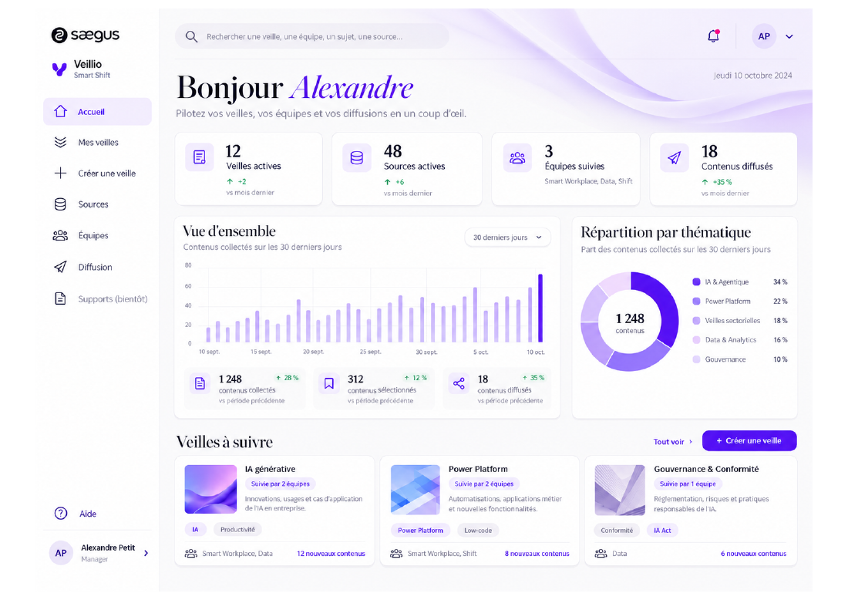
Référence : Parcours Manager - Veille Saegus.pdf, page 1.

Parcours Manager — maquette source 2/7
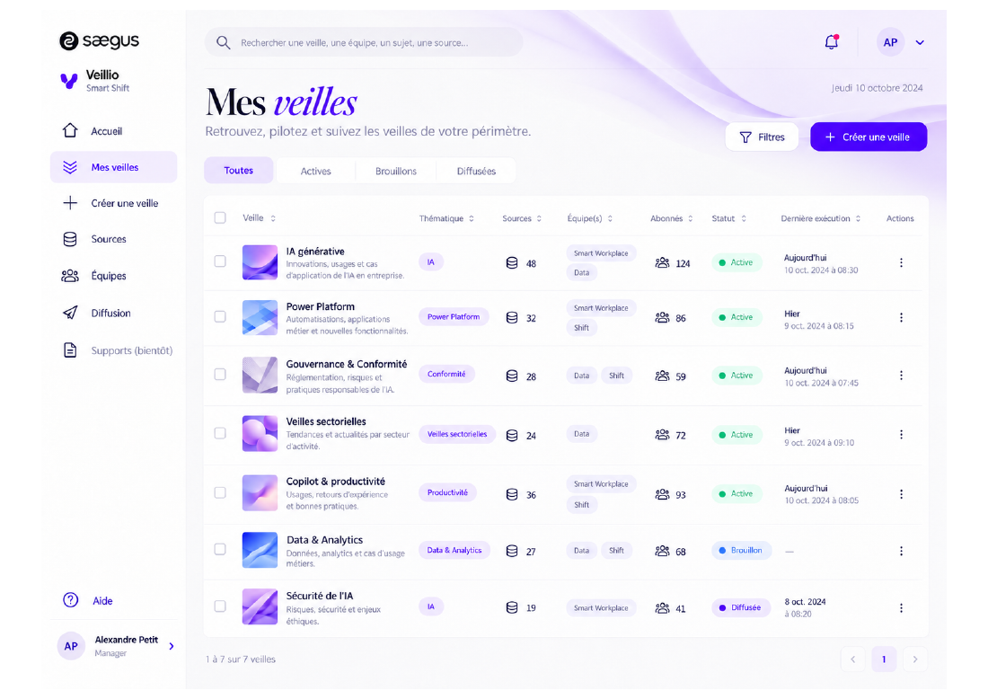
Référence : Parcours Manager - Veille Saegus.pdf, page 2.

Parcours Manager — maquette source 3/7
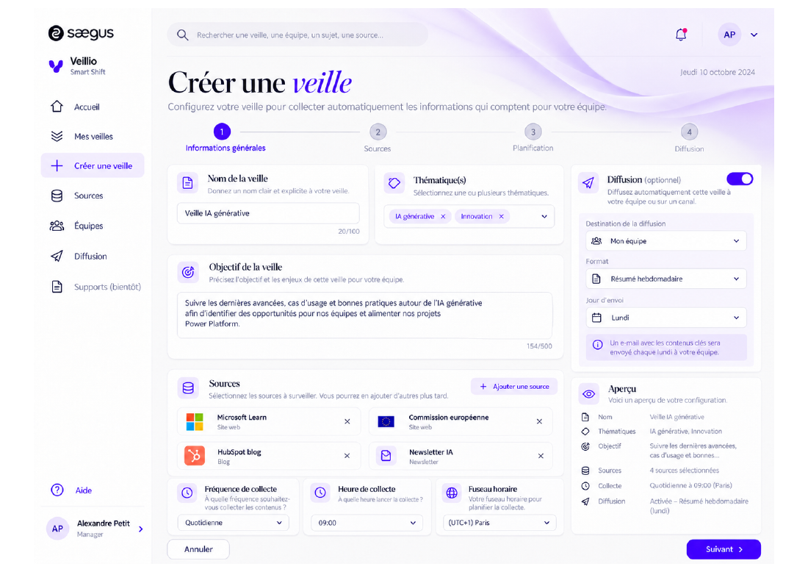
Référence : Parcours Manager - Veille Saegus.pdf, page 3.

Parcours Manager — maquette source 4/7
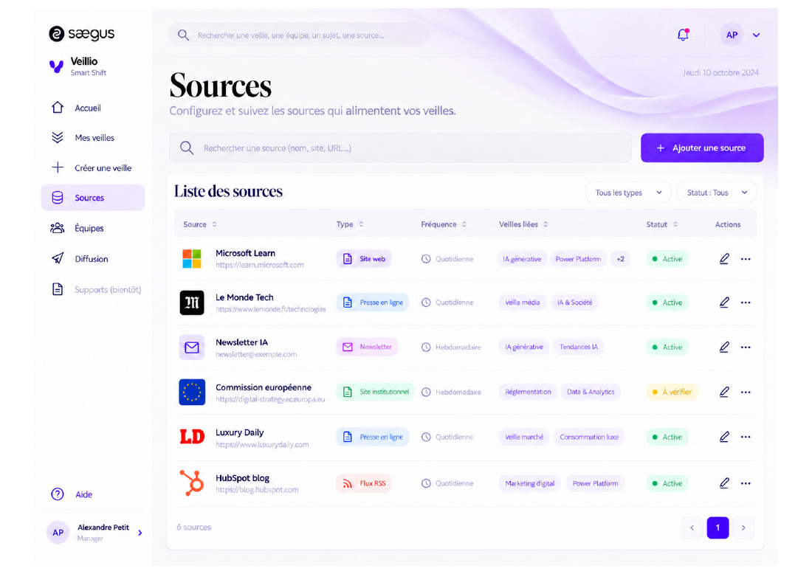
Référence : Parcours Manager - Veille Saegus.pdf, page 4.

Parcours Manager — maquette source 5/7
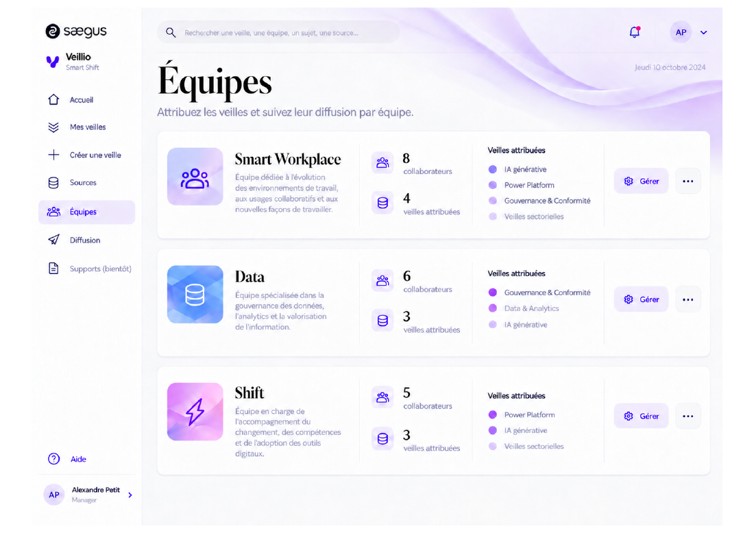
Référence : Parcours Manager - Veille Saegus.pdf, page 5.

Parcours Manager — maquette source 6/7
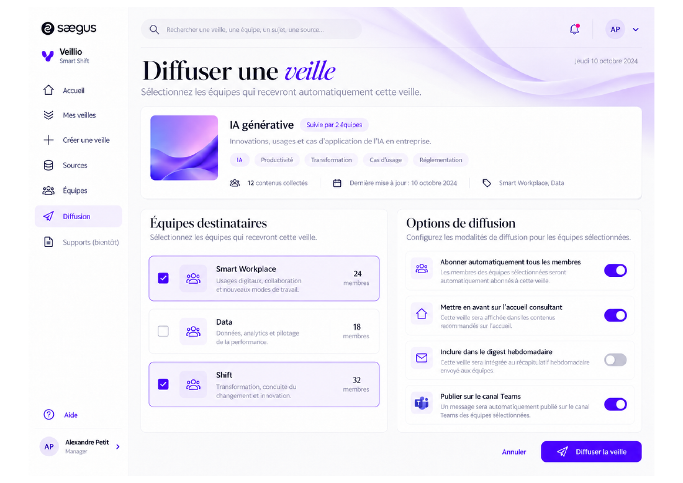
Référence : Parcours Manager - Veille Saegus.pdf, page 6.

Parcours Manager — maquette source 7/7
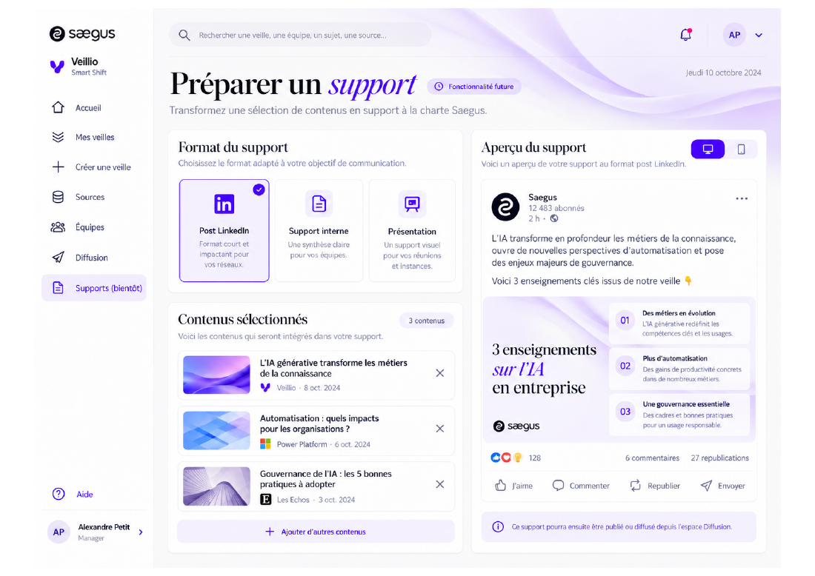
Référence : Parcours Manager - Veille Saegus.pdf, page 7.

17.4 Maquettes originales — parcours Utilisateur

Parcours Utilisateur — maquette source 1/7
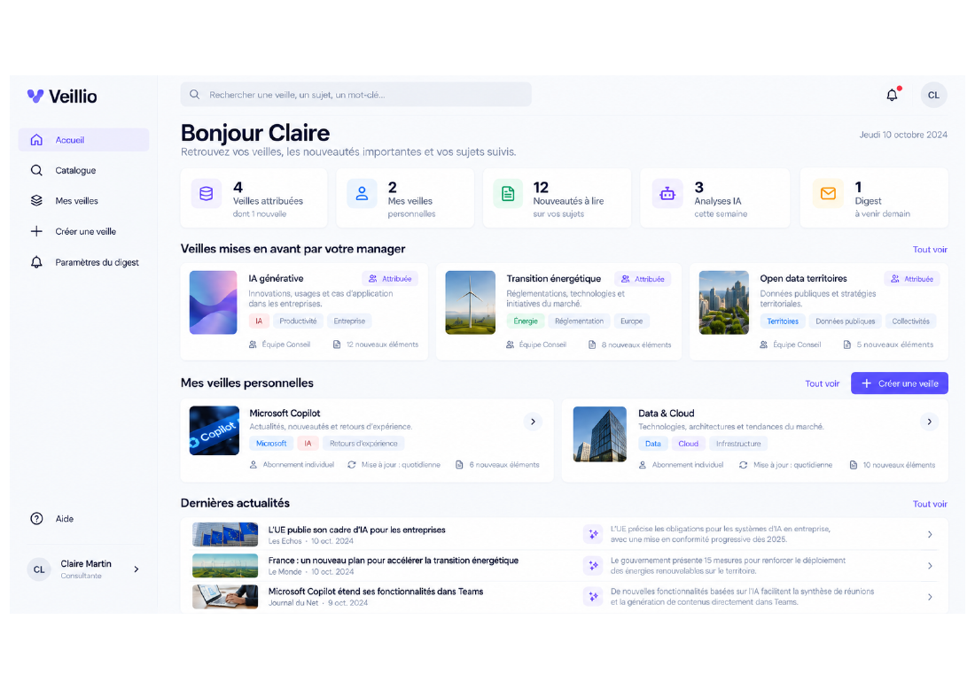
Référence : PARCOURS UTILISATEURS - VEILLE.pdf, page 1.

Parcours Utilisateur — maquette source 2/7
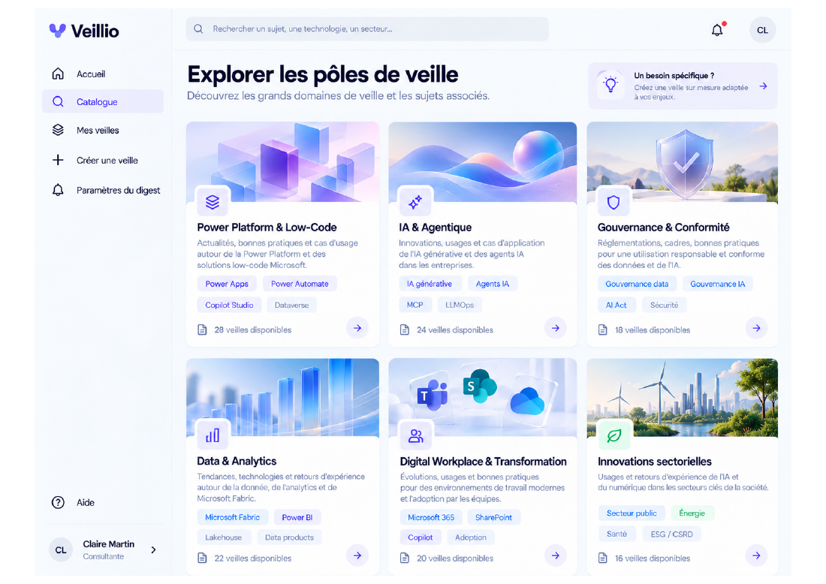
Référence : PARCOURS UTILISATEURS - VEILLE.pdf, page 2.

Parcours Utilisateur — maquette source 3/7
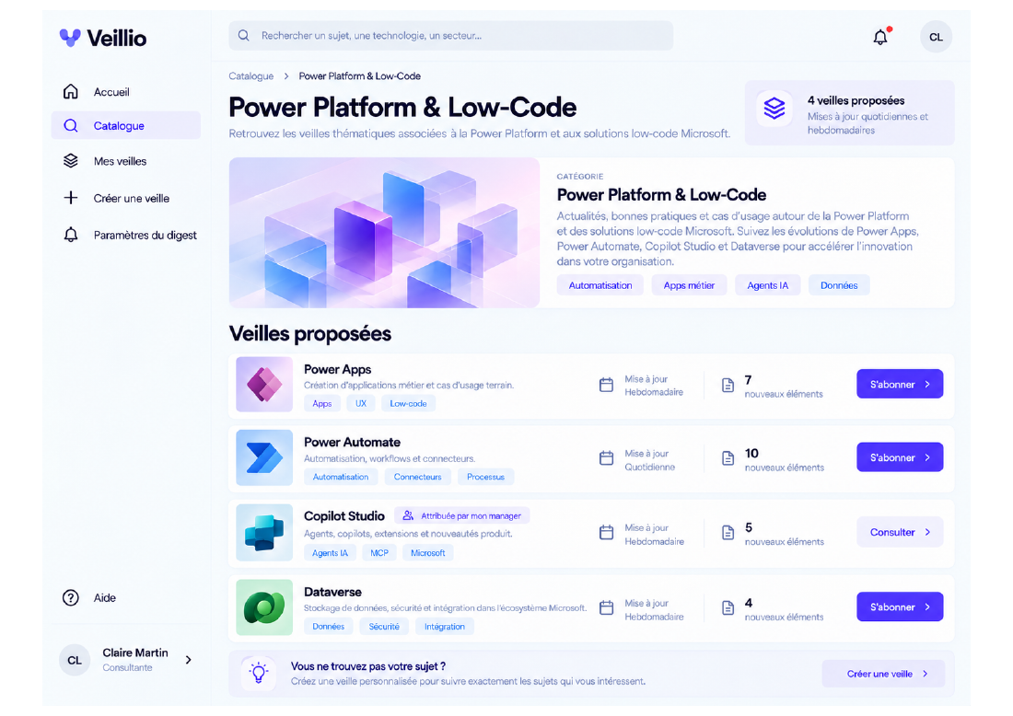
Référence : PARCOURS UTILISATEURS - VEILLE.pdf, page 3.

Parcours Utilisateur — maquette source 4/7
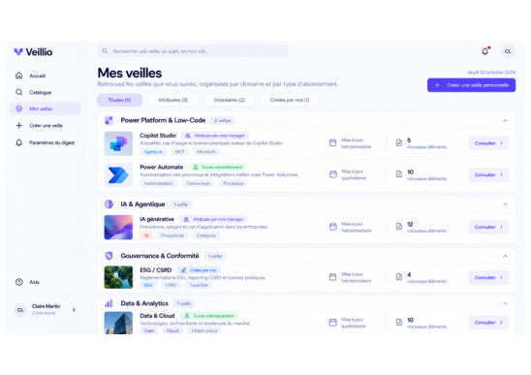
Référence : PARCOURS UTILISATEURS - VEILLE.pdf, page 4.

Parcours Utilisateur — maquette source 5/7
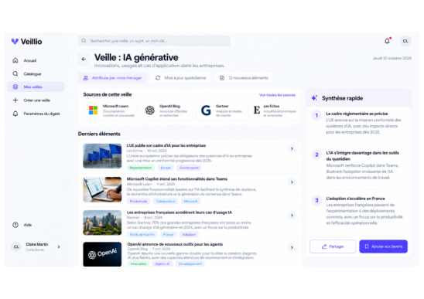
Référence : PARCOURS UTILISATEURS - VEILLE.pdf, page 5.

Parcours Utilisateur — maquette source 6/7
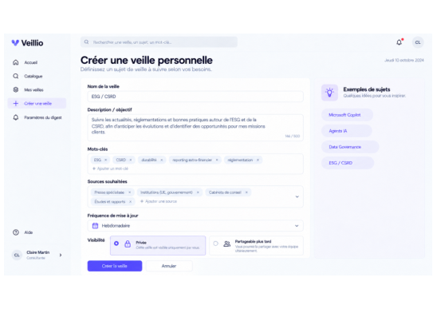
Référence : PARCOURS UTILISATEURS - VEILLE.pdf, page 6.

Parcours Utilisateur — maquette source 7/7
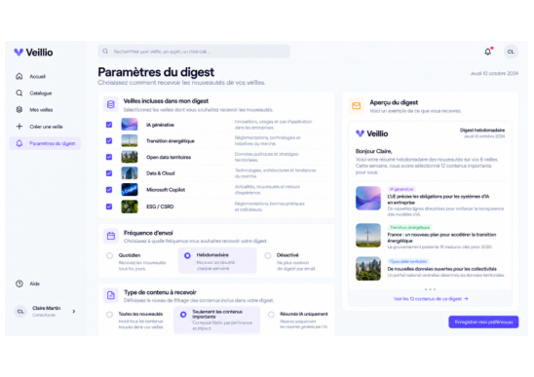
Référence : PARCOURS UTILISATEURS - VEILLE.pdf, page 7.

17.5 Note de clôture
Le référentiel fonctionnel est officiellement clôturé sur DEC-01 à DEC-177. Les DEC-01 à DEC-148 proviennent du fichier HTML de référence ; les DEC-149 à DEC-177 sont issues des confirmations successives de la conversation de finalisation. Les annexes historiques reproduisent l’état des arbitrages à leur date et ne prévalent pas sur les décisions ultérieures. DEC-148 fixe définitivement le routage Domaine → Équipe → File centrale. DEC-165 impose l’import Word/HTML des templates en V1. DEC-175 fige le socle fonctionnel complet ; DEC-176 et DEC-177 valident les corrections éditoriales facultatives avant publication. Les modalités de développement résiduelles sont traitées en conception sans rouvrir ce cadrage métier.

